Федеральное государственное бюджетное образовательное учреждение высшего образования "Удмуртский государственный университет"



**Педагогический анализ / мониторинг**

**результатов Федерального интернет-экзамена  
в сфере профессионального образования**

***в рамках компетентностного подхода***

**Дисциплина «История»**

**гуманитарного, социального и экономического цикла** **ФГОС ВО**

**октябрь 2017 – февраль 2018**

**ОГЛАВЛЕНИЕ**

*Для обновления содержания нажмите на слове* ***здесь*** *правой кнопкой мыши и выберите пункт меню "Обновить поле"*

# Введение

Проект «Федеральный интернет-экзамен в сфере профессионального образования» (ФЭПО) является одной из широко востребованных вузами и ссузами объективных процедур оценки качества подготовки студентов и учащихся. В условиях модернизации образования и внедрения в образовательный процесс федеральных государственных образовательных стандартов в проекте ФЭПО реализована технология независимой оценки результатов обучения студентов на основе компетентностного подхода.

В рамках компетентностного подхода проекта ФЭПО предложены новая уровневая модель педагогических измерительных материалов и модель оценки результатов обучения студентов.

Представленный в данной книге педагогический анализ/мониторинг по результатам ФЭПО в рамках компетентностного подхода предназначен ***для заведующих кафедрами, профессорско-преподавательского состава образовательной организации*** и отражает информацию о результатах тестирования по дисциплине студентов, обучающихся по различным направлениям подготовки, реализующим федеральные государственные образовательные стандарты (ФГОС).

***В первом разделе*** отражены количественные показатели участия в ФЭПО по дисциплине «История» гуманитарного, социального и экономического цикла (ГСЭ) ФГОС ВО.

***Во втором разделе*** приведена модель оценки результатов обучения, используемая в рамках компетентностного подхода ФЭПО, и представлены результаты тестирования по дисциплине «История» цикла ГСЭ ФГОС ВО студентов данной образовательной организации и вузов-участников.

***В третьем разделе*** показана структура содержания педагогических измерительных материалов по дисциплине «История» цикла ГСЭ ФГОС ВО, и проведен анализ результатов тестирования по данным структурам студентов различных направлений подготовки.

***Четвертый раздел*** содержит информацию о проектах Интернет-тестирования в сфере образования НИИ мониторинга качества образования.

В приложениях описаны модель педагогических измерительных материалов, характеристика уровней обученности (результатов обучения) по дисциплине «История» гуманитарного, социального и экономического цикла ФГОС ВО, а также формы представления результатов тестирования, используемые в данном отчете.

# Показатели участия в ФЭПО-22 – ФЭПО-26 по дисциплине «История» цикла ГСЭ ФГОС ВО

## Количественные показатели участия студентов вузов-участников

Количество сеансов тестирования по дисциплине «История» цикла ГСЭ ФГОС ВО студентов вузов-участников, принявших участие в ФЭПО-22 – ФЭПО-26, отражено на диаграмме (рисунок 1.1) и в таблице 1.1.

Таблица 1.1 – Количественные показатели участия в ФЭПО

|  |  |  |  |
| --- | --- | --- | --- |
| **Период проведения** | **Этап** | **Количество вузов-участников** | **Количество сеансов тестирования** |
| октябрь 2015 –  февраль 2016 | ФЭПО-22 | 185 | 31859 |
| март –  июль 2016 | ФЭПО-23 | 100 | 10742 |
| октябрь 2016 –  февраль 2017 | ФЭПО-24 | 143 | 23826 |
| март –  июль 2017 | ФЭПО-25 | 95 | 10563 |
| октябрь 2017 –  февраль 2018 | ФЭПО-26 | 127 | 25535 |

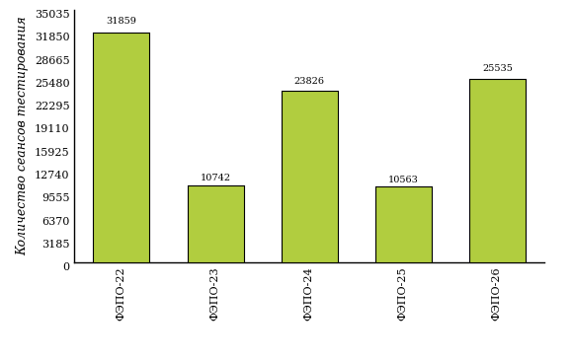  
Рисунок 1.1 – Динамика сеансов тестирования студентов вузов-участников  
по дисциплине «История»

## Количественные показатели участия студентов вуза

Количество сеансов тестирования по дисциплине «История» цикла ГСЭ ФГОС ВО студентов вуза, принявших участие в ФЭПО-22 – ФЭПО-26, отражено на диаграмме (рисунок 1.2) и в таблице 1.2.

Таблица 1.2 – Количественные показатели участия в ФЭПО студентов вуза

|  |  |  |  |
| --- | --- | --- | --- |
| **Период проведения** | **Этап** | **Количество направлений подготовки** | **Количество сеансов тестирования** |
| октябрь 2015 –  февраль 2016 | ФЭПО-22 | 19 | 510 |
| март –  июль 2016 | ФЭПО-23 | 3 | 76 |
| октябрь 2016 –  февраль 2017 | ФЭПО-24 | 38 | 928 |
| март –  июль 2017 | ФЭПО-25 | 2 | 26 |
| октябрь 2017 –  февраль 2018 | ФЭПО-26 | 23 | 627 |

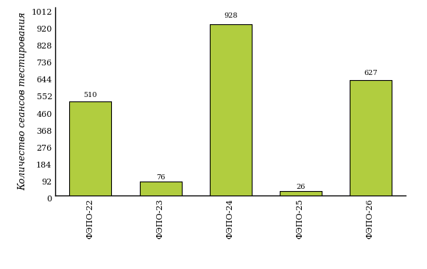  
Рисунок 1.2 – Динамика сеансов тестирования   
по дисциплине «История» студентов вуза

# Результаты обучения студентов по дисциплине «История» цикла ГСЭ ФГОС ВО

## ФЭПО: модель оценки результатов обучения

В рамках компетентностного подхода ФЭПО используется модель оценки результатов обучения, в основу которой положена методология В. П. Беспалько об уровнях усвоения знаний и постепенном восхождении обучающихся по образовательным траекториям (рисунок 2.1).

Рисунок 2.1 – Принципы восхождения по методологии В. П. Беспалько



Выделены следующие *уровни* результатов обучения студентов.

**Первый уровень.** Результаты обучения студентов свидетельствуют об усвоении ими некоторых элементарных знаний основных вопросов по дисциплине. Допущенные ошибки и неточности показывают, что студенты не овладели необходимой системой знаний по дисциплине.

**Второй уровень.** Достигнутый уровень оценки результатов обучения показывает, что студенты обладают необходимой системой знаний и владеют некоторыми умениями по дисциплине. Студенты способны понимать и интерпретировать освоенную информацию, что является основой успешного формирования умений и навыков для решения практико-ориентированных задач.

**Третий уровень.** Студенты продемонстрировали результаты на уровне осознанного владения учебным материалом и учебными умениями, навыками и способами деятельности по дисциплине. Студенты способны анализировать, проводить сравнение и обоснование выбора методов решения заданий в практико-ориентированных ситуациях.

**Четвертый уровень.** Студенты способны использовать сведения из различных источников для успешного исследования и поиска решения в нестандартных практико-ориентированных ситуациях. Достигнутый уровень оценки результатов обучения студентов по дисциплине является основой дляформирования общекультурных и профессиональных компетенций, соответствующих требованиям ФГОС.

Для студента достигнутый уровень обученности определяется по результатам выполнения всего ПИМ в соответствии с алгоритмом, приведенным в таблице 2.1.

Таблица 2.1 – Алгоритм определения достигнутого уровня обученности для студента

|  |  |  |
| --- | --- | --- |
| **Объект оценки** | **Показатель оценки результатов обучения студента** | **Уровень обученности (уровень результатов обучения)** |
| Студент | **Менее 70%** баллов за задания **каждого из блоков 1, 2 и 3** | Первый |
| **Не менее 70%** баллов задания **блока 1**  и **меньше 70%** баллов за задания **каждого из блоков 2 и 3**  или  **Не менее 70%** баллов задания **блока 2**  и **меньше 70%** баллов за задания **каждого из блоков 1 и 3**  или  **Не менее 70%** баллов задания **блока 3**  и **меньше 70%** баллов за задания **каждого из блоков 1 и 2** | Второй |
| **Не менее 70%** баллов за задания **каждого из блоков 1 и 2**  и **меньше 70%** баллов за задания **блока 3**  или  **Не менее 70%** баллов за задания **каждого из блоков 1 и 3**  и **меньше 70%** баллов за задания **блока 2**  или  **Не менее 70%** баллов за задания **каждого из блоков 2 и 3**  и **меньше 70%** баллов за задания **блока 1** | Третий |
| **Не менее 70%** баллов за задания **каждого из блоков 1, 2 и 3** | Четвертый |

Показатели и критерии оценки результатов обучения для студента и для выборки студентов направления подготовки на основе предложенной модели представлены в таблице 2.2.

Таблица 2.2 – Показатели и критерии оценки результатов обучения

|  |  |  |
| --- | --- | --- |
| **Объект оценки** | **Показатель оценки результатов обучения** | **Критерий оценки результатов обучения** |
| Студент | Достигнутый уровень результатов обучения | Уровень обученности **не ниже второго** |
| Выборка студентов направления подготовки | Процент студентов на уровне обученности не ниже второго | **60%** студентов на уровне обученности **не ниже второго** |

## Результаты тестирования студентов вуза и вузов-участников по итогам ФЭПО-26

В разделе представлена информация о результатах тестирования студентов по двум показателям:

* ***доля студентов по проценту набранных баллов за выполнение ПИМ*** позволяет провести экспресс-оценку результатов тестирования;
* ***доля студентов на уровне обученности не ниже второго*** позволяет провести более глубокий анализ результатов обучения в соответствии с предложенной моделью.

Результаты тестирования студентов вуза и вузов-участников по дисциплине «История» цикла ГСЭ ФГОС ВО по показателю «Доля студентов по проценту набранных баллов за выполнение ПИМ» представлены на рисунке 2.2.

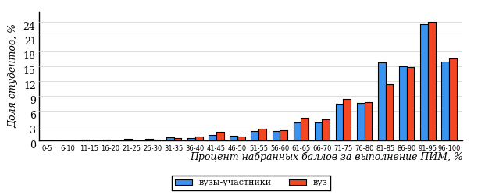  
Рисунок 2.2 – Распределение результатов тестирования студентов вуза  
с наложением на общий результат вузов-участников по данной дисциплине

Распределение результатов тестирования по дисциплине «История» цикла ГСЭ ФГОС ВО студентов вуза и вузов-участников по показателю «Доля студентов на уровне обученности не ниже второго» в соответствии с предложенной моделью оценки результатов обучения показано на рисунке 2.3.

**4%**

**9%**

**21%**

**66%**

**96%**

**94%**



**6%**

**11%**

**20%**

**63%**

|  |  |
| --- | --- |
| вуз | вузы-участники |

Рисунок 2.3 – Диаграмма распределения результатов тестирования студентов

Как видно из рисунка 2.3, по дисциплине «История» доля студентов вуза на уровне обученности не ниже второго составляет **94%**, а доля студентов вузов-участников на уровне обученности не ниже второго – **96%**.

На диаграмме (рисунок 2.4) представлено распределение студентов вуза по уровням обученности в соответствии с процентом набранных баллов по результатам выполнения ПИМ по дисциплине «История» цикла ГСЭ ФГОС ВО.

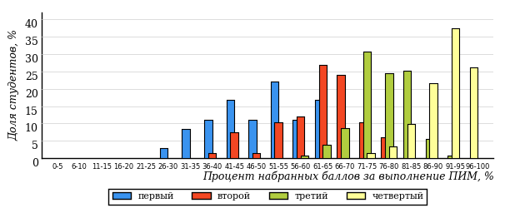  
Рисунок 2.4 – Распределение результатов тестирования студентов вуза  
по уровню обученности в соответствии с процентом набранных баллов за выполнение ПИМ

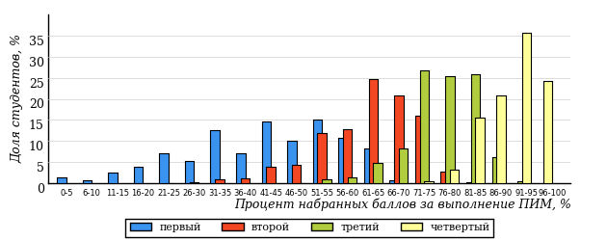  
Рисунок 2.5 – Распределение результатов тестирования студентов вузов-участников  
по уровню обученности в соответствии с процентом набранных баллов за выполнение ПИМ

Диаграммы (рисунки 2.4 и 2.5) позволяют провести экспресс-оценку результатов тестирования студентов вуза по дисциплине «История»: сопоставить набранные баллы за выполнение ПИМ с уровнем обученности, а также провести сравнение результатов тестирования студентов вуза с результатами по данным показателям вузов-участников.

На оси абсцисс показан процент набранных баллов за выполнение ПИМ по дисциплине «История» и выделена интервальная шкала по данному показателю: [0%; 50%), [50%; 70%), [70%; 90%), [90%; 100%]. Столбцы различного цвета указывают на долю студентов, находящихся соответственно на первом, втором, третьем и четвертом уровнях обученности.

**ПРИМЕЧАНИЕ:**

Предложенная шкала носит рекомендательный характер и может быть использована как дополнение к построению общего рейтинга результатов тестирования по дисциплине.

В таблице 2.3 представлены результаты обучения студентов вуза и вузов-участников по дисциплине «История» цикла ГСЭ ФГОС ВО. Для выборки студентов вуза по отдельным направлениям подготовки указан процент студентов на каждом из уровней обученности, и приведен процент студентов на уровне обученности не ниже второго.

Таблица 2.3 – Результаты обучения студентов вуза по дисциплине «История» цикла ГСЭ ФГОС ВО (ФЭПО-26)

|  |  |  |  |  |  |  |  |  |
| --- | --- | --- | --- | --- | --- | --- | --- | --- |
| **Шифр направления подготовки** | **Наименование направления подготовки** | **Вуз** | | | | | | **Выполнение критерия** |
| **Коли-чество студентов** | **Процент студентов, находящих на уровне обученности** | | | | **Процент студентов на уровне обученности не ниже второго** |
| **первый** | **второй** | **третий** | **четвер-тый** |
| 04.03.01 | Химия | 21 | 5% | 14% | 19% | 62% | 95% | + |
| 06.03.01 | Биология | 67 | 5% | 10% | 19% | 66% | 95% | + |
| 13.03.01 | Теплоэнергетика и теплотехника | 22 | 5% | 41% | 18% | 36% | 95% | + |
| 19.03.01 | Биотехнология | 13 | 38% | 23% | 16% | 23% | 62% | + |
| 21.05.02 | Прикладная геология | 25 | 0% | 24% | 24% | 52% | 100% | + |
| 37.03.01 | Психология | 19 | 10% | 11% | 26% | 53% | 90% | + |
| 37.03.02 | Конфликтология | 15 | 0% | 7% | 13% | 80% | 100% | + |
| 37.05.01 | Клиническая психология | 23 | 48% | 22% | 22% | 8% | 52% | - |
| 38.03.01 | Экономика | 63 | 1% | 2% | 11% | 86% | 99% | + |
| 38.03.02 | Менеджмент | 43 | 5% | 16% | 14% | 65% | 95% | + |
| 38.03.04 | Государственное и муниципальное управление | 23 | 0% | 0% | 9% | 91% | 100% | + |
| 38.03.05 | Бизнес-информатика | 14 | 0% | 14% | 0% | 86% | 100% | + |
| 38.05.01 | Экономическая безопасность | 34 | 6% | 3% | 38% | 53% | 94% | + |
| 39.03.02 | Социальная работа | 14 | 14% | 8% | 14% | 64% | 86% | + |
| 39.03.03 | Организация работы с молодежью | 14 | 0% | 0% | 29% | 71% | 100% | + |
| 42.03.01 | Реклама и связи с общественностью | 31 | 0% | 6% | 4% | 90% | 100% | + |
| 43.03.02 | Туризм | 30 | 0% | 0% | 0% | 100% | 100% | + |
| 43.03.03 | Гостиничное дело | 18 | 0% | 5% | 6% | 89% | 100% | + |
| 44.03.02 | Психолого-педагогическое образование | 27 | 4% | 0% | 26% | 70% | 96% | + |
| 44.03.03 | Специальное (дефектологическое) образование | 36 | 8% | 11% | 53% | 28% | 92% | + |
| 44.03.05 | Педагогическое образование (с двумя профилями подготовки) | 38 | 2% | 13% | 32% | 53% | 98% | + |
| 45.03.01 | Филология | 28 | 3% | 25% | 43% | 29% | 97% | + |
| 51.03.01 | Культурология | 9 | 0% | 0% | 0% | 100% | 100% | * |

**ПРИМЕЧАНИЕ:**

В таблице красным цветом выделена доля студентов на уровне обученности не ниже второго, составляющая меньше 60%.

Знаком «*» отмечены результаты для выборки студентов менее 10 человек.

## Мониторинг результатов тестирования студентов вуза и вузов-участников

На диаграмме (рисунок 2.6) показано распределение студентов вуза и вузов-участников по уровням обученности по дисциплине «История» цикла ГСЭ ФГОС ВО.

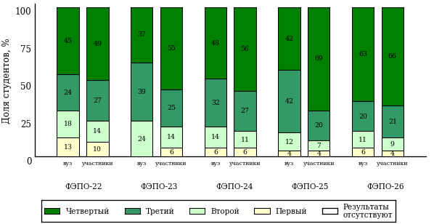  
Рисунок 2.6 – Диаграмма распределения студентов вуза и вузов-участников  
по уровням обученности

В соответствии с моделью оценки результатов обучения процент студентов вуза на уровне обученности не ниже второго составляет 87% (ФЭПО-22), 100% (ФЭПО-23), 94% (ФЭПО-24), 96% (ФЭПО-25) и 94% (ФЭПО-26), а процент студентов вузов-участников – 90% (ФЭПО-22), 94% (ФЭПО-23), 94% (ФЭПО-24), 96% (ФЭПО-25) и 96% (ФЭПО-26) соответственно.

# Содержательный анализ результатов тестирования студентов по дисциплине «История» цикла ГСЭ ФГОС ВО

## Конструирование структуры содержания педагогических измерительных материалов по дисциплине «История» цикла ГСЭ ФГОС ВО

В рамках компетентностного подхода ФЭПО реализован конструктор содержания ПИМ, позволяющий преподавателю сформировать структуру ПИМ на основе выбранного объема трудоемкости путем включения/исключения отдельных тем и модулей дисциплины, либо воспользоваться предложенной «жесткой» структурой ПИМ.

Обобщенная структура содержания ПИМ включает расширенное количество тем и разделов дисциплины ***«История»*** с целью предоставления преподавателям возможности выбора и самостоятельного конструирования ПИМ, исходя из особенностей рабочей программы, реализуемой в вузе по данной дисциплине.

**ПРИМЕЧАНИЕ:**

Темы и модули «жесткой» структуры в обобщенной структуре содержания ПИМ отмечены знаком «*».

Обобщенная структура содержания педагогических измерительных  
материалов по дисциплине «История» цикла ГСЭ ФГОС ВО  
*(объем трудоемкости – не больше 4 кредитов)*

***Блок 1. Тематическое наполнение ПИМ***

Тема 1. Теория и методология исторической науки

Тема 2. Древнерусское государство в IX - начале XII вв.

Тема 3. Русские земли и княжества в начале XII-XIII вв. Политическая раздробленность. Борьба русских земель и княжеств с иноземными захватчиками в XIII в.

Тема 4*. Объединительные процессы в русских землях (XIV - середина XV вв.). Возвышение Москвы

Тема 5. Особенности становления государственности в России и в мире. Русские земли и европейское средневековье

Тема 6*. Образование единого Российского государства. Иван III

Тема 7. Российское государство в XVI в. Иван IV. Смутное время

Тема 8. Россия в XVII в.

Тема 9. Россия во второй половине XV-XVII вв. в контексте развития европейской цивилизации

Тема 10*. Петр I и начало модернизации страны. Эпоха дворцовых переворотов

Тема 11*. Россия во второй половине XVIII в. Екатерина II

Тема 12*. Россия в первой половине XIX в. Александр I. Николай I

Тема 13*. Россия во второй половине XIX в. Александр II. Александр III

Тема 14. Россия и мир в XVIII-XIX веках: попытки модернизации и промышленный переворот

Тема 15*. Россия на рубеже XIX-XX вв. Николай II. Первая российская революция (1905-1907 гг.)

Тема 16*. Россия в условиях Первой мировой войны и общенационального кризиса. Революция 1917 г.

Тема 17*. Становление советской государственности. Первые мероприятия Советской власти. Гражданская война и иностранная интервенция

Тема 18*. Внутренняя политика СССР в 1920-1930-е гг. Социально-экономические преобразования. Культурная революция. Советская внешняя политика в 1920-1930-е гг.

Тема 19*. СССР в годы Великой Отечественной войны (1941-1945)

Тема 20. Россия и мир в первой половине XX века

Тема 21*. Внутренняя и внешняя политика СССР в 1945-1964 гг.

Тема 22*. Внутренняя и внешняя политика СССР в 1964-1985 гг.

Тема 23*. СССР в 1985-1991 гг. Перестройка. Распад СССР. Внутренняя и внешняя политика современной России

Тема 24. Россия и мир во второй половине XX - начале XXI века

***Блок 2. Модульное наполнение ПИМ***

Модуль 1*. Теория и методология исторической науки. Древняя Русь (IX - начало XII вв.). Русские земли в период политической раздробленности (XII - первая половина XV в.)

Модуль 2*. Теория и методология исторической науки. Древняя Русь (IX - начало XII вв.). Русские земли в период политической раздробленности (XII - первая половина XV в.)

Модуль 3*. Образование и развитие Российского государства (вторая половина XV в. - XVII в.)

Модуль 4*. Образование и развитие Российского государства (вторая половина XV в. - XVII в.)

Модуль 5*. Российская империя в XVIII-XIX вв.

Модуль 6*. Российская империя в XVIII-XIX вв.

Модуль 7*. Российская империя в начале XX вв. Советская Россия в 1917-1945 гг.

Модуль 8*. Российская империя в начале XX вв. Советская Россия в 1917-1945 гг.

Модуль 9*. СССР в 1945-1991 гг. Россия в конце XX - начале XXI века

Модуль 10*. СССР в 1945-1991 гг. Россия в конце XX - начале XXI века

***Блок 3. Кейс-наполнение ПИМ***

Количество кейс-заданий: 3

## Структура содержания и анализ результатов тестирования студентов по отдельным направлениям подготовки

* + 1. Направление подготовки 04.03.01 «Химия»

Группа: ОПБ-04.03.01-11

В таблице 3.1 представлена структура ПИМ по дисциплине «История» для студентов вуза по направлению подготовки «Химия» (группа ОПБ-04.03.01-11).

Таблица 3.1 – Структура содержания ПИМ

|  |  |
| --- | --- |
| **Содержание ПИМ** | **Номер задания ПИМ** |
| ***Объем трудоемкости:*** не больше 4 кредитов | |
| ***Блок 1. Тематическое наполнение ПИМ*** | |
| Объединительные процессы в русских землях (XIV - середина XV вв.). Возвышение Москвы | 1 |
| Образование единого Российского государства. Иван III | 2 |
| Петр I и начало модернизации страны. Эпоха дворцовых переворотов | 3 |
| Россия во второй половине XVIII в. Екатерина II | 4 |
| Россия в первой половине XIX в. Александр I. Николай I | 5 |
| Россия во второй половине XIX в. Александр II. Александр III | 6 |
| Россия на рубеже XIX-XX вв. Николай II. Первая российская революция (1905-1907 гг.) | 7 |
| Россия в условиях Первой мировой войны и общенационального кризиса. Революция 1917 г. | 8 |
| Становление советской государственности. Первые мероприятия Советской власти. Гражданская война и иностранная интервенция | 9 |
| Внутренняя политика СССР в 1920-1930-е гг. Социально-экономические преобразования. Культурная революция. Советская внешняя политика в 1920-1930-е гг. | 10 |
| СССР в годы Великой Отечественной войны (1941-1945) | 11 |
| Внутренняя и внешняя политика СССР в 1945-1964 гг. | 12 |
| Внутренняя и внешняя политика СССР в 1964-1985 гг. | 13 |
| СССР в 1985-1991 гг. Перестройка. Распад СССР. Внутренняя и внешняя политика современной России | 14 |
| ***Блок 2. Модульное наполнение ПИМ*** | |
| Теория и методология исторической науки. Древняя Русь (IX - начало XII вв.). Русские земли в период политической раздробленности (XII - первая половина XV в.) | 15 |
| Теория и методология исторической науки. Древняя Русь (IX - начало XII вв.). Русские земли в период политической раздробленности (XII - первая половина XV в.) | 16 |
| Образование и развитие Российского государства (вторая половина XV в. - XVII в.) | 17 |
| Российская империя в XVIII-XIX вв. | 18 |
| Российская империя в начале XX вв. Советская Россия в 1917-1945 гг. | 19 |
| Российская империя в начале XX вв. Советская Россия в 1917-1945 гг. | 20 |
| СССР в 1945-1991 гг. Россия в конце XX - начале XXI века | 21 |
| СССР в 1945-1991 гг. Россия в конце XX - начале XXI века | 22 |
| ***Блок 3. Кейс-наполнение ПИМ*** | |
| Кейс 1 | |
| Подзадача 1 | 23.1 |
| Подзадача 2 | 23.2 |
| Подзадача 3 | 23.3 |
| Кейс 2 | |
| Подзадача 1 | 24.1 |
| Подзадача 2 | 24.2 |
| Подзадача 3 | 24.3 |
| Кейс 3 | |
| Подзадача 1 | 25.1 |
| Подзадача 2 | 25.2 |
| Подзадача 3 | 25.3 |

Распределение студентов по итогам выполнения заданий блока 1 ПИМ по дисциплине «История» представлено на диаграмме (рисунок 3.1).

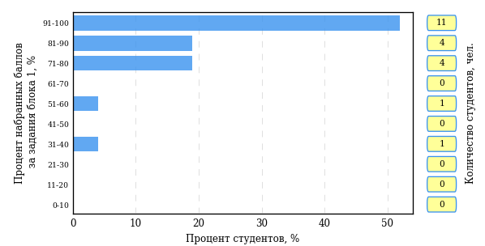  
Рисунок 3.1 – Гистограмма плотности распределения результатов выполнения заданий блока 1 ПИМ по дисциплине «История»

На рисунке 3.2 представлена карта коэффициентов решаемости заданий блока 1 ПИМ по дисциплине «История».

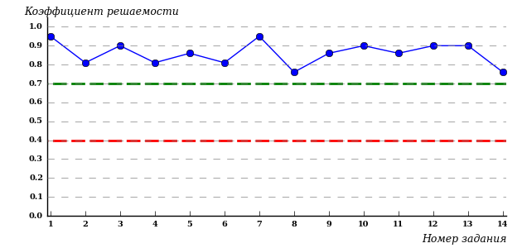  
Рисунок 3.2 – Карта коэффициентов решаемости заданий по темам блока 1  
ПИМ по дисциплине «История»

Карта коэффициентов решаемости заданий показывает, что студенты данной выборки

выполнили **на высоком** уровне все задания.

Распределение студентов по результатам выполнения заданий блока 2 ПИМ по дисциплине «История» представлено на диаграмме (рисунок 3.3).

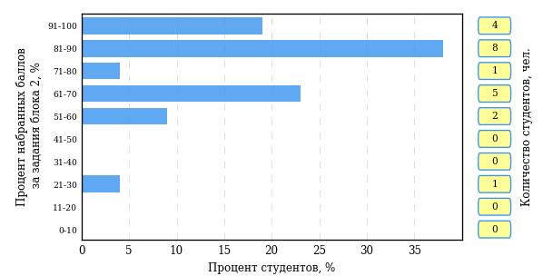  
Рисунок 3.3 – Гистограмма плотности распределения результатов выполнения заданий блока 2 ПИМ по дисциплине «История»

На рисунке 3.4 отображены результаты выполнения заданий блока 2 ПИМ по дисциплине «История» выборкой студентов.

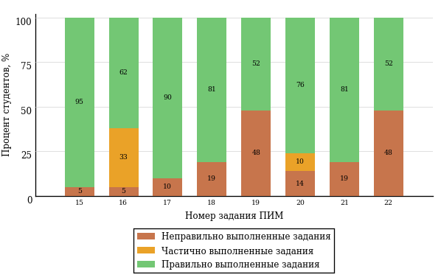  
Рисунок 3.4 – Диаграмма результатов выполнения студентами заданий блока 2  
ПИМ по дисциплине «История»

Распределение студентов по результатам выполнения заданий блока 3 ПИМ по дисциплине «История» представлено на диаграмме (рисунок 3.5).

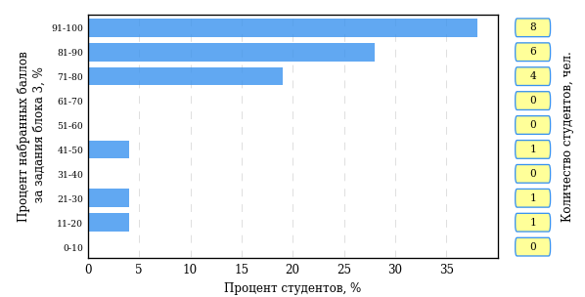  
Рисунок 3.5 – Гистограмма плотности распределения результатов выполнения заданий блока 3 ПИМ по дисциплине «История»

На рисунке 3.6 отображены результаты решения заданий блока 3 ПИМ по дисциплине «История» выборкой студентов.

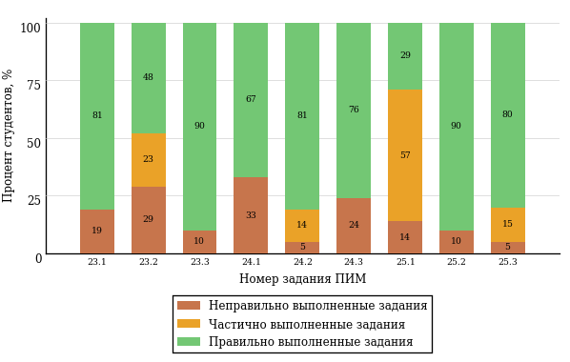  
Рисунок 3.6 – Диаграмма результатов выполнения студентами заданий блока 3  
ПИМ по дисциплине «История»

Распределение студентов направления подготовки «Химия» вуза по уровням обученности на основе результатов ФЭПО-26 показано на диаграмме (рисунок 3.7).

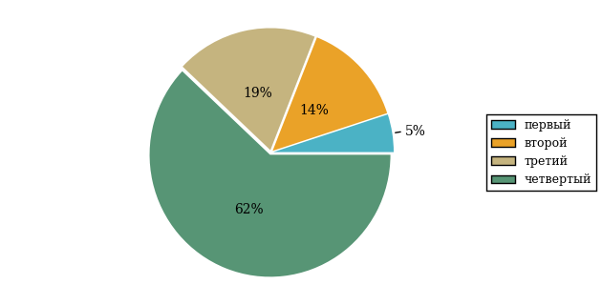  
Рисунок 3.7 – Круговая диаграмма распределения результатов обучения студентов по уровням обученности

В соответствии с моделью оценки результатов обучения процент студентов направления подготовки «Химия» вуза на уровне обученности не ниже второго (по дисциплине «История» цикла ГСЭ ФГОС ВО) составляет 95%.

* + 1. Направление подготовки 06.03.01 «Биология»

Группы: ОАБ-06.03.01-11, ОАБ-06.03.01-12, ОАБ-06.03.01-13

В таблице 3.2 представлена структура ПИМ по дисциплине «История» для студентов вуза по направлению подготовки «Биология» (группы ОАБ-06.03.01-11, ОАБ-06.03.01-12, ОАБ-06.03.01-13).

Таблица 3.2 – Структура содержания ПИМ

|  |  |
| --- | --- |
| **Содержание ПИМ** | **Номер задания ПИМ** |
| ***Объем трудоемкости:*** не больше 4 кредитов | |
| ***Блок 1. Тематическое наполнение ПИМ*** | |
| Объединительные процессы в русских землях (XIV - середина XV вв.). Возвышение Москвы | 1 |
| Образование единого Российского государства. Иван III | 2 |
| Петр I и начало модернизации страны. Эпоха дворцовых переворотов | 3 |
| Россия во второй половине XVIII в. Екатерина II | 4 |
| Россия в первой половине XIX в. Александр I. Николай I | 5 |
| Россия во второй половине XIX в. Александр II. Александр III | 6 |
| Россия на рубеже XIX-XX вв. Николай II. Первая российская революция (1905-1907 гг.) | 7 |
| Россия в условиях Первой мировой войны и общенационального кризиса. Революция 1917 г. | 8 |
| Становление советской государственности. Первые мероприятия Советской власти. Гражданская война и иностранная интервенция | 9 |
| Внутренняя политика СССР в 1920-1930-е гг. Социально-экономические преобразования. Культурная революция. Советская внешняя политика в 1920-1930-е гг. | 10 |
| СССР в годы Великой Отечественной войны (1941-1945) | 11 |
| Внутренняя и внешняя политика СССР в 1945-1964 гг. | 12 |
| Внутренняя и внешняя политика СССР в 1964-1985 гг. | 13 |
| СССР в 1985-1991 гг. Перестройка. Распад СССР. Внутренняя и внешняя политика современной России | 14 |
| ***Блок 2. Модульное наполнение ПИМ*** | |
| Теория и методология исторической науки. Древняя Русь (IX - начало XII вв.). Русские земли в период политической раздробленности (XII - первая половина XV в.) | 15 |
| Теория и методология исторической науки. Древняя Русь (IX - начало XII вв.). Русские земли в период политической раздробленности (XII - первая половина XV в.) | 16 |
| Образование и развитие Российского государства (вторая половина XV в. - XVII в.) | 17 |
| Российская империя в XVIII-XIX вв. | 18 |
| Российская империя в начале XX вв. Советская Россия в 1917-1945 гг. | 19 |
| Российская империя в начале XX вв. Советская Россия в 1917-1945 гг. | 20 |
| СССР в 1945-1991 гг. Россия в конце XX - начале XXI века | 21 |
| СССР в 1945-1991 гг. Россия в конце XX - начале XXI века | 22 |
| ***Блок 3. Кейс-наполнение ПИМ*** | |
| Кейс 1 | |
| Подзадача 1 | 23.1 |
| Подзадача 2 | 23.2 |
| Подзадача 3 | 23.3 |
| Кейс 2 | |
| Подзадача 1 | 24.1 |
| Подзадача 2 | 24.2 |
| Подзадача 3 | 24.3 |
| Кейс 3 | |
| Подзадача 1 | 25.1 |
| Подзадача 2 | 25.2 |
| Подзадача 3 | 25.3 |

Распределение студентов по итогам выполнения заданий блока 1 ПИМ по дисциплине «История» представлено на диаграмме (рисунок 3.8).

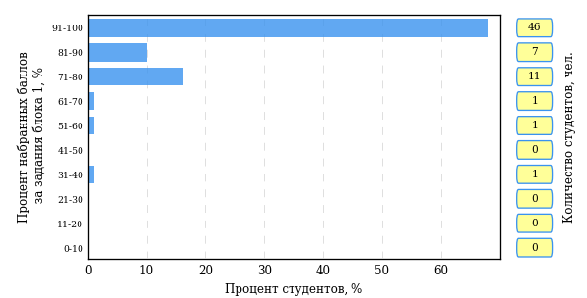  
Рисунок 3.8 – Гистограмма плотности распределения результатов выполнения заданий блока 1 ПИМ по дисциплине «История»

На рисунке 3.9 представлена карта коэффициентов решаемости заданий блока 1 ПИМ по дисциплине «История».

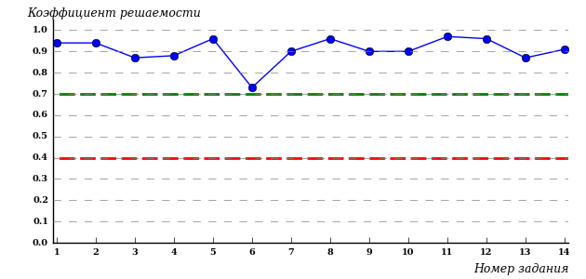  
Рисунок 3.9 – Карта коэффициентов решаемости заданий по темам блока 1  
ПИМ по дисциплине «История»

Карта коэффициентов решаемости заданий показывает, что студенты данной выборки

выполнили **на высоком** уровне все задания.

Распределение студентов по результатам выполнения заданий блока 2 ПИМ по дисциплине «История» представлено на диаграмме (рисунок 3.10).

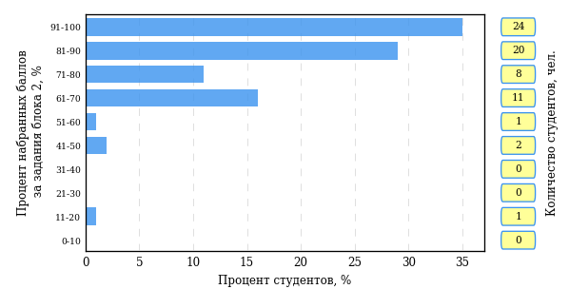  
Рисунок 3.10 – Гистограмма плотности распределения результатов выполнения заданий блока 2 ПИМ по дисциплине «История»

На рисунке 3.11 отображены результаты выполнения заданий блока 2 ПИМ по дисциплине «История» выборкой студентов.

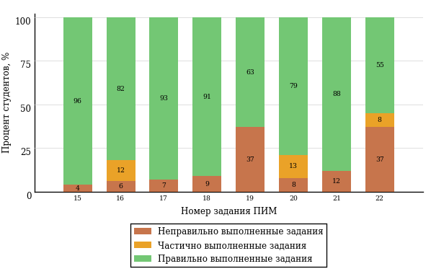  
Рисунок 3.11 – Диаграмма результатов выполнения студентами заданий блока 2  
ПИМ по дисциплине «История»

Распределение студентов по результатам выполнения заданий блока 3 ПИМ по дисциплине «История» представлено на диаграмме (рисунок 3.12).

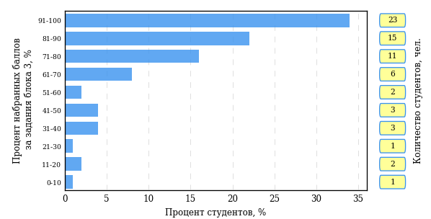  
Рисунок 3.12 – Гистограмма плотности распределения результатов выполнения заданий блока 3 ПИМ по дисциплине «История»

На рисунке 3.13 отображены результаты решения заданий блока 3 ПИМ по дисциплине «История» выборкой студентов.

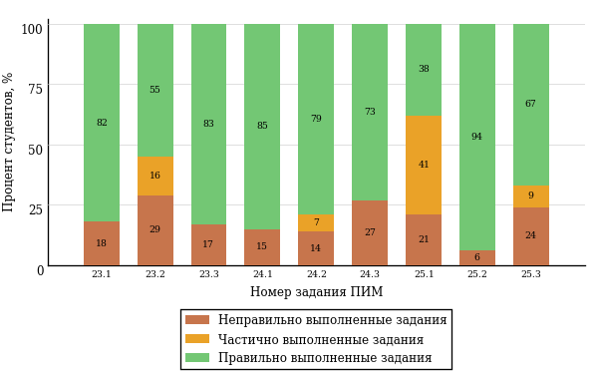  
Рисунок 3.13 – Диаграмма результатов выполнения студентами заданий блока 3  
ПИМ по дисциплине «История»

Распределение студентов направления подготовки «Биология» вуза по уровням обученности на основе результатов ФЭПО-26 показано на диаграмме (рисунок 3.14).

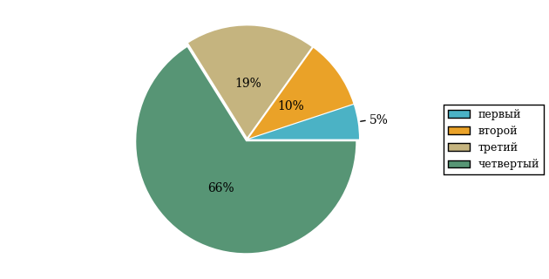  
Рисунок 3.14 – Круговая диаграмма распределения результатов обучения студентов по уровням обученности

В соответствии с моделью оценки результатов обучения процент студентов направления подготовки «Биология» вуза на уровне обученности не ниже второго (по дисциплине «История» цикла ГСЭ ФГОС ВО) составляет 95%.

* + 1. Направление подготовки 13.03.01 «Теплоэнергетика и теплотехника»

Группы: ОПБ-13.03.01-11, ОПБ-13.03.01-11

В таблице 3.3 представлена структура ПИМ по дисциплине «История» для студентов вуза по направлению подготовки «Теплоэнергетика и теплотехника» (группы ОПБ-13.03.01-11, ОПБ-13.03.01-11).

Таблица 3.3 – Структура содержания ПИМ

|  |  |
| --- | --- |
| **Содержание ПИМ** | **Номер задания ПИМ** |
| ***Объем трудоемкости:*** не больше 4 кредитов | |
| ***Блок 1. Тематическое наполнение ПИМ*** | |
| Объединительные процессы в русских землях (XIV - середина XV вв.). Возвышение Москвы | 1 |
| Образование единого Российского государства. Иван III | 2 |
| Петр I и начало модернизации страны. Эпоха дворцовых переворотов | 3 |
| Россия во второй половине XVIII в. Екатерина II | 4 |
| Россия в первой половине XIX в. Александр I. Николай I | 5 |
| Россия во второй половине XIX в. Александр II. Александр III | 6 |
| Россия на рубеже XIX-XX вв. Николай II. Первая российская революция (1905-1907 гг.) | 7 |
| Россия в условиях Первой мировой войны и общенационального кризиса. Революция 1917 г. | 8 |
| Становление советской государственности. Первые мероприятия Советской власти. Гражданская война и иностранная интервенция | 9 |
| Внутренняя политика СССР в 1920-1930-е гг. Социально-экономические преобразования. Культурная революция. Советская внешняя политика в 1920-1930-е гг. | 10 |
| СССР в годы Великой Отечественной войны (1941-1945) | 11 |
| Внутренняя и внешняя политика СССР в 1945-1964 гг. | 12 |
| Внутренняя и внешняя политика СССР в 1964-1985 гг. | 13 |
| СССР в 1985-1991 гг. Перестройка. Распад СССР. Внутренняя и внешняя политика современной России | 14 |
| ***Блок 2. Модульное наполнение ПИМ*** | |
| Теория и методология исторической науки. Древняя Русь (IX - начало XII вв.). Русские земли в период политической раздробленности (XII - первая половина XV в.) | 15 |
| Теория и методология исторической науки. Древняя Русь (IX - начало XII вв.). Русские земли в период политической раздробленности (XII - первая половина XV в.) | 16 |
| Образование и развитие Российского государства (вторая половина XV в. - XVII в.) | 17 |
| Российская империя в XVIII-XIX вв. | 18 |
| Российская империя в начале XX вв. Советская Россия в 1917-1945 гг. | 19 |
| Российская империя в начале XX вв. Советская Россия в 1917-1945 гг. | 20 |
| СССР в 1945-1991 гг. Россия в конце XX - начале XXI века | 21 |
| СССР в 1945-1991 гг. Россия в конце XX - начале XXI века | 22 |
| ***Блок 3. Кейс-наполнение ПИМ*** | |
| Кейс 1 | |
| Подзадача 1 | 23.1 |
| Подзадача 2 | 23.2 |
| Подзадача 3 | 23.3 |
| Кейс 2 | |
| Подзадача 1 | 24.1 |
| Подзадача 2 | 24.2 |
| Подзадача 3 | 24.3 |
| Кейс 3 | |
| Подзадача 1 | 25.1 |
| Подзадача 2 | 25.2 |
| Подзадача 3 | 25.3 |

Распределение студентов по итогам выполнения заданий блока 1 ПИМ по дисциплине «История» представлено на диаграмме (рисунок 3.15).

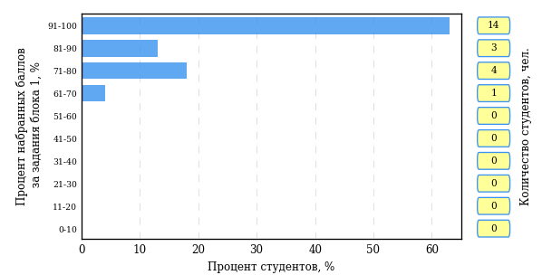  
Рисунок 3.15 – Гистограмма плотности распределения результатов выполнения заданий блока 1 ПИМ по дисциплине «История»

На рисунке 3.16 представлена карта коэффициентов решаемости заданий блока 1 ПИМ по дисциплине «История».

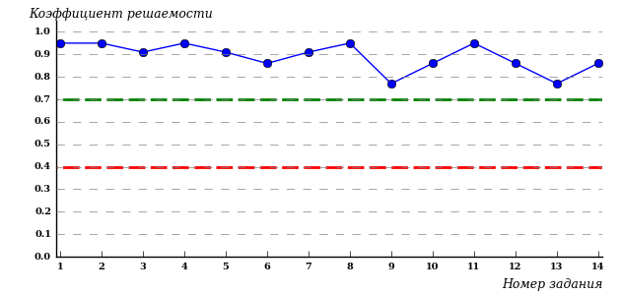  
Рисунок 3.16 – Карта коэффициентов решаемости заданий по темам блока 1  
ПИМ по дисциплине «История»

Карта коэффициентов решаемости заданий показывает, что студенты данной выборки

выполнили **на высоком** уровне все задания.

Распределение студентов по результатам выполнения заданий блока 2 ПИМ по дисциплине «История» представлено на диаграмме (рисунок 3.17).

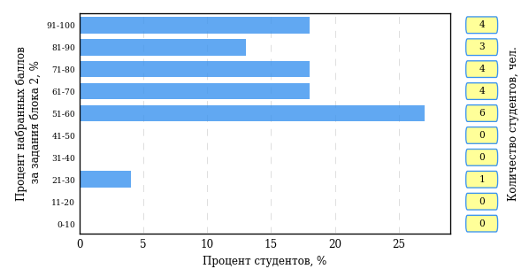  
Рисунок 3.17 – Гистограмма плотности распределения результатов выполнения заданий блока 2 ПИМ по дисциплине «История»

На рисунке 3.18 отображены результаты выполнения заданий блока 2 ПИМ по дисциплине «История» выборкой студентов.

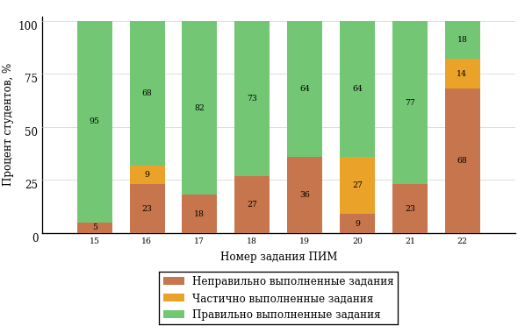  
Рисунок 3.18 – Диаграмма результатов выполнения студентами заданий блока 2  
ПИМ по дисциплине «История»

Распределение студентов по результатам выполнения заданий блока 3 ПИМ по дисциплине «История» представлено на диаграмме (рисунок 3.19).

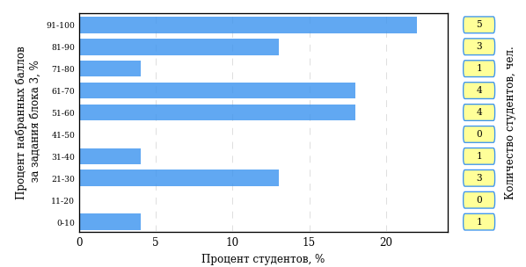  
Рисунок 3.19 – Гистограмма плотности распределения результатов выполнения заданий блока 3 ПИМ по дисциплине «История»

На рисунке 3.20 отображены результаты решения заданий блока 3 ПИМ по дисциплине «История» выборкой студентов.

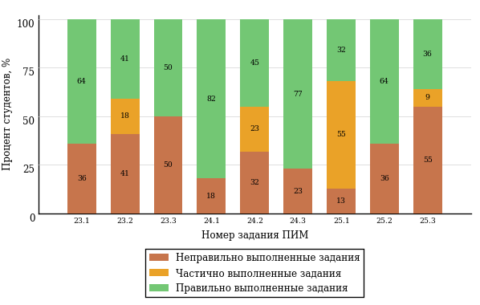  
Рисунок 3.20 – Диаграмма результатов выполнения студентами заданий блока 3  
ПИМ по дисциплине «История»

Распределение студентов направления подготовки «Теплоэнергетика и теплотехника» вуза по уровням обученности на основе результатов ФЭПО-26 показано на диаграмме (рисунок 3.21).

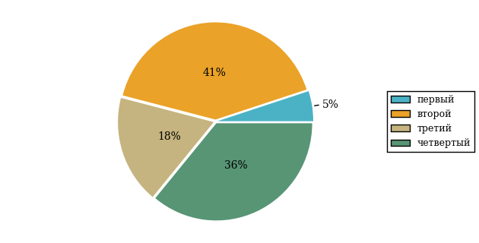  
Рисунок 3.21 – Круговая диаграмма распределения результатов обучения студентов по уровням обученности

В соответствии с моделью оценки результатов обучения процент студентов направления подготовки «Теплоэнергетика и теплотехника» вуза на уровне обученности не ниже второго (по дисциплине «История» цикла ГСЭ ФГОС ВО) составляет 95%.

* + 1. Направление подготовки 19.03.01 «Биотехнология»

Группа: ОАБ-19.03.01-11

В таблице 3.4 представлена структура ПИМ по дисциплине «История» для студентов вуза по направлению подготовки «Биотехнология» (группа ОАБ-19.03.01-11).

Таблица 3.4 – Структура содержания ПИМ

|  |  |
| --- | --- |
| **Содержание ПИМ** | **Номер задания ПИМ** |
| ***Объем трудоемкости:*** не больше 4 кредитов | |
| ***Блок 1. Тематическое наполнение ПИМ*** | |
| Объединительные процессы в русских землях (XIV - середина XV вв.). Возвышение Москвы | 1 |
| Образование единого Российского государства. Иван III | 2 |
| Петр I и начало модернизации страны. Эпоха дворцовых переворотов | 3 |
| Россия во второй половине XVIII в. Екатерина II | 4 |
| Россия в первой половине XIX в. Александр I. Николай I | 5 |
| Россия во второй половине XIX в. Александр II. Александр III | 6 |
| Россия на рубеже XIX-XX вв. Николай II. Первая российская революция (1905-1907 гг.) | 7 |
| Россия в условиях Первой мировой войны и общенационального кризиса. Революция 1917 г. | 8 |
| Становление советской государственности. Первые мероприятия Советской власти. Гражданская война и иностранная интервенция | 9 |
| Внутренняя политика СССР в 1920-1930-е гг. Социально-экономические преобразования. Культурная революция. Советская внешняя политика в 1920-1930-е гг. | 10 |
| СССР в годы Великой Отечественной войны (1941-1945) | 11 |
| Внутренняя и внешняя политика СССР в 1945-1964 гг. | 12 |
| Внутренняя и внешняя политика СССР в 1964-1985 гг. | 13 |
| СССР в 1985-1991 гг. Перестройка. Распад СССР. Внутренняя и внешняя политика современной России | 14 |
| ***Блок 2. Модульное наполнение ПИМ*** | |
| Теория и методология исторической науки. Древняя Русь (IX - начало XII вв.). Русские земли в период политической раздробленности (XII - первая половина XV в.) | 15 |
| Теория и методология исторической науки. Древняя Русь (IX - начало XII вв.). Русские земли в период политической раздробленности (XII - первая половина XV в.) | 16 |
| Образование и развитие Российского государства (вторая половина XV в. - XVII в.) | 17 |
| Российская империя в XVIII-XIX вв. | 18 |
| Российская империя в начале XX вв. Советская Россия в 1917-1945 гг. | 19 |
| Российская империя в начале XX вв. Советская Россия в 1917-1945 гг. | 20 |
| СССР в 1945-1991 гг. Россия в конце XX - начале XXI века | 21 |
| СССР в 1945-1991 гг. Россия в конце XX - начале XXI века | 22 |
| ***Блок 3. Кейс-наполнение ПИМ*** | |
| Кейс 1 | |
| Подзадача 1 | 23.1 |
| Подзадача 2 | 23.2 |
| Подзадача 3 | 23.3 |
| Кейс 2 | |
| Подзадача 1 | 24.1 |
| Подзадача 2 | 24.2 |
| Подзадача 3 | 24.3 |
| Кейс 3 | |
| Подзадача 1 | 25.1 |
| Подзадача 2 | 25.2 |
| Подзадача 3 | 25.3 |

Распределение студентов по итогам выполнения заданий блока 1 ПИМ по дисциплине «История» представлено на диаграмме (рисунок 3.22).

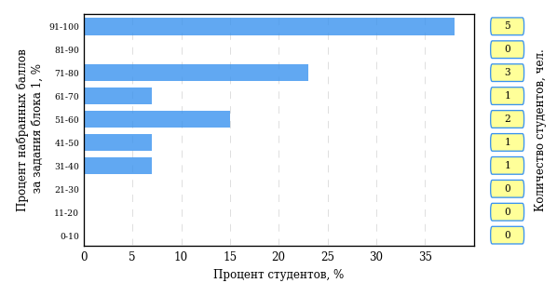  
Рисунок 3.22 – Гистограмма плотности распределения результатов выполнения заданий блока 1 ПИМ по дисциплине «История»

На рисунке 3.23 представлена карта коэффициентов решаемости заданий блока 1 ПИМ по дисциплине «История».

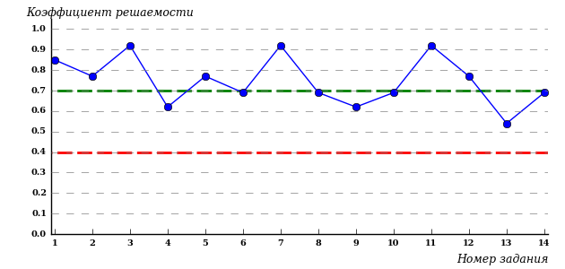  
Рисунок 3.23 – Карта коэффициентов решаемости заданий по темам блока 1  
ПИМ по дисциплине «История»

Карта коэффициентов решаемости заданий показывает, что студенты данной выборки

выполнили **на высоком** уровне все задания.

Распределение студентов по результатам выполнения заданий блока 2 ПИМ по дисциплине «История» представлено на диаграмме (рисунок 3.24).

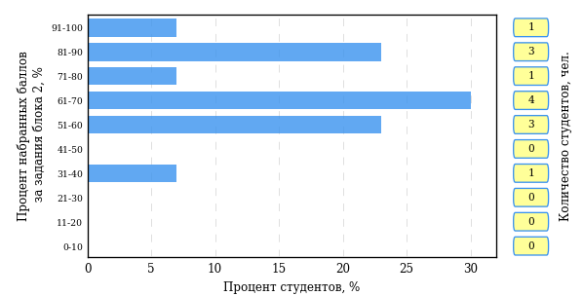  
Рисунок 3.24 – Гистограмма плотности распределения результатов выполнения заданий блока 2 ПИМ по дисциплине «История»

На рисунке 3.25 отображены результаты выполнения заданий блока 2 ПИМ по дисциплине «История» выборкой студентов.

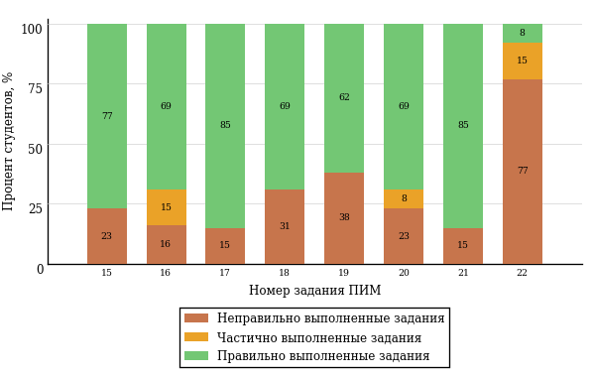  
Рисунок 3.25 – Диаграмма результатов выполнения студентами заданий блока 2  
ПИМ по дисциплине «История»

Распределение студентов по результатам выполнения заданий блока 3 ПИМ по дисциплине «История» представлено на диаграмме (рисунок 3.26).

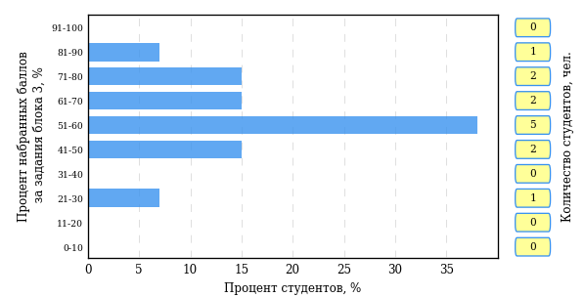  
Рисунок 3.26 – Гистограмма плотности распределения результатов выполнения заданий блока 3 ПИМ по дисциплине «История»

На рисунке 3.27 отображены результаты решения заданий блока 3 ПИМ по дисциплине «История» выборкой студентов.

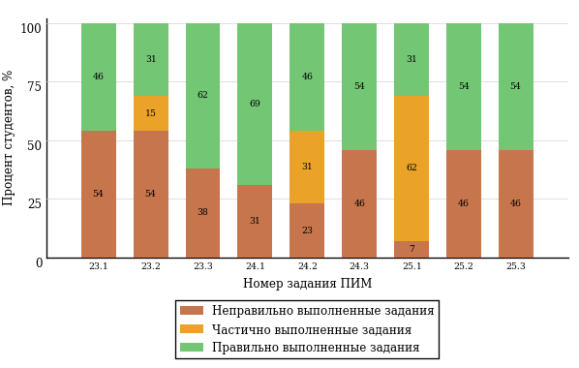  
Рисунок 3.27 – Диаграмма результатов выполнения студентами заданий блока 3  
ПИМ по дисциплине «История»

Распределение студентов направления подготовки «Биотехнология» вуза по уровням обученности на основе результатов ФЭПО-26 показано на диаграмме (рисунок 3.28).

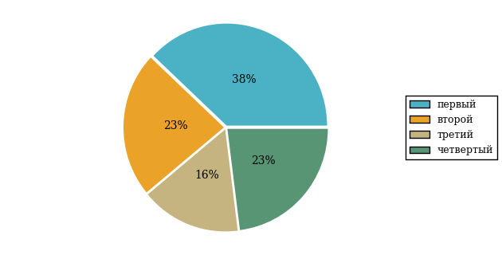  
Рисунок 3.28 – Круговая диаграмма распределения результатов обучения студентов по уровням обученности

В соответствии с моделью оценки результатов обучения процент студентов направления подготовки «Биотехнология» вуза на уровне обученности не ниже второго (по дисциплине «История» цикла ГСЭ ФГОС ВО) составляет 62%.

* + 1. Направление подготовки 21.05.02 «Прикладная геология»

Группа: О-21.05.02-11

В таблице 3.5 представлена структура ПИМ по дисциплине «История» для студентов вуза по направлению подготовки «Прикладная геология» (группа О-21.05.02-11).

Таблица 3.5 – Структура содержания ПИМ

|  |  |
| --- | --- |
| **Содержание ПИМ** | **Номер задания ПИМ** |
| ***Объем трудоемкости:*** не больше 4 кредитов | |
| ***Блок 1. Тематическое наполнение ПИМ*** | |
| Объединительные процессы в русских землях (XIV - середина XV вв.). Возвышение Москвы | 1 |
| Образование единого Российского государства. Иван III | 2 |
| Петр I и начало модернизации страны. Эпоха дворцовых переворотов | 3 |
| Россия во второй половине XVIII в. Екатерина II | 4 |
| Россия в первой половине XIX в. Александр I. Николай I | 5 |
| Россия во второй половине XIX в. Александр II. Александр III | 6 |
| Россия на рубеже XIX-XX вв. Николай II. Первая российская революция (1905-1907 гг.) | 7 |
| Россия в условиях Первой мировой войны и общенационального кризиса. Революция 1917 г. | 8 |
| Становление советской государственности. Первые мероприятия Советской власти. Гражданская война и иностранная интервенция | 9 |
| Внутренняя политика СССР в 1920-1930-е гг. Социально-экономические преобразования. Культурная революция. Советская внешняя политика в 1920-1930-е гг. | 10 |
| СССР в годы Великой Отечественной войны (1941-1945) | 11 |
| Внутренняя и внешняя политика СССР в 1945-1964 гг. | 12 |
| Внутренняя и внешняя политика СССР в 1964-1985 гг. | 13 |
| СССР в 1985-1991 гг. Перестройка. Распад СССР. Внутренняя и внешняя политика современной России | 14 |
| ***Блок 2. Модульное наполнение ПИМ*** | |
| Теория и методология исторической науки. Древняя Русь (IX - начало XII вв.). Русские земли в период политической раздробленности (XII - первая половина XV в.) | 15 |
| Теория и методология исторической науки. Древняя Русь (IX - начало XII вв.). Русские земли в период политической раздробленности (XII - первая половина XV в.) | 16 |
| Образование и развитие Российского государства (вторая половина XV в. - XVII в.) | 17 |
| Российская империя в XVIII-XIX вв. | 18 |
| Российская империя в начале XX вв. Советская Россия в 1917-1945 гг. | 19 |
| Российская империя в начале XX вв. Советская Россия в 1917-1945 гг. | 20 |
| СССР в 1945-1991 гг. Россия в конце XX - начале XXI века | 21 |
| СССР в 1945-1991 гг. Россия в конце XX - начале XXI века | 22 |
| ***Блок 3. Кейс-наполнение ПИМ*** | |
| Кейс 1 | |
| Подзадача 1 | 23.1 |
| Подзадача 2 | 23.2 |
| Подзадача 3 | 23.3 |
| Кейс 2 | |
| Подзадача 1 | 24.1 |
| Подзадача 2 | 24.2 |
| Подзадача 3 | 24.3 |
| Кейс 3 | |
| Подзадача 1 | 25.1 |
| Подзадача 2 | 25.2 |
| Подзадача 3 | 25.3 |

Распределение студентов по итогам выполнения заданий блока 1 ПИМ по дисциплине «История» представлено на диаграмме (рисунок 3.29).

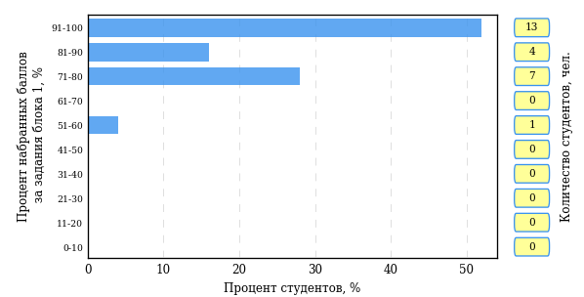  
Рисунок 3.29 – Гистограмма плотности распределения результатов выполнения заданий блока 1 ПИМ по дисциплине «История»

На рисунке 3.30 представлена карта коэффициентов решаемости заданий блока 1 ПИМ по дисциплине «История».

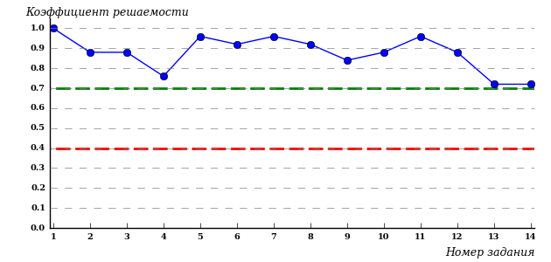  
Рисунок 3.30 – Карта коэффициентов решаемости заданий по темам блока 1  
ПИМ по дисциплине «История»

Карта коэффициентов решаемости заданий показывает, что студенты данной выборки

выполнили **на высоком** уровне все задания.

Распределение студентов по результатам выполнения заданий блока 2 ПИМ по дисциплине «История» представлено на диаграмме (рисунок 3.31).

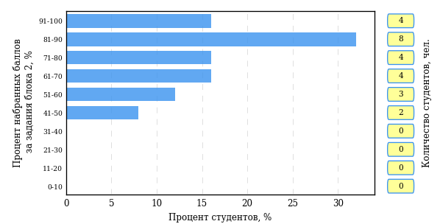  
Рисунок 3.31 – Гистограмма плотности распределения результатов выполнения заданий блока 2 ПИМ по дисциплине «История»

На рисунке 3.32 отображены результаты выполнения заданий блока 2 ПИМ по дисциплине «История» выборкой студентов.

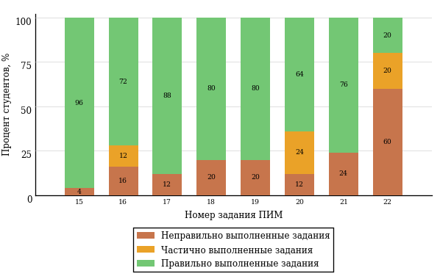  
Рисунок 3.32 – Диаграмма результатов выполнения студентами заданий блока 2  
ПИМ по дисциплине «История»

Распределение студентов по результатам выполнения заданий блока 3 ПИМ по дисциплине «История» представлено на диаграмме (рисунок 3.33).

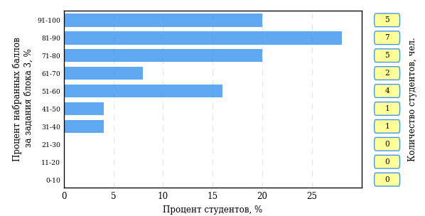  
Рисунок 3.33 – Гистограмма плотности распределения результатов выполнения заданий блока 3 ПИМ по дисциплине «История»

На рисунке 3.34 отображены результаты решения заданий блока 3 ПИМ по дисциплине «История» выборкой студентов.

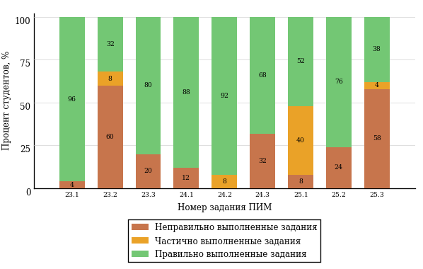  
Рисунок 3.34 – Диаграмма результатов выполнения студентами заданий блока 3  
ПИМ по дисциплине «История»

Распределение студентов направления подготовки «Прикладная геология» вуза по уровням обученности на основе результатов ФЭПО-26 показано на диаграмме (рисунок 3.35).

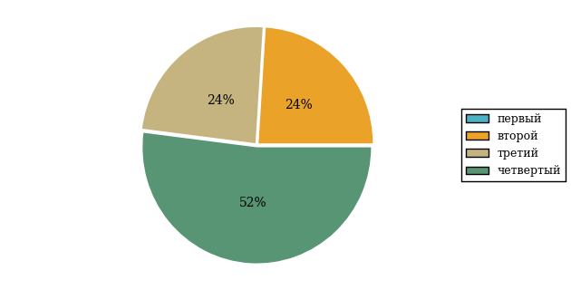  
Рисунок 3.35 – Круговая диаграмма распределения результатов обучения студентов по уровням обученности

В соответствии с моделью оценки результатов обучения процент студентов направления подготовки «Прикладная геология» вуза на уровне обученности не ниже второго (по дисциплине «История» цикла ГСЭ ФГОС ВО) составляет 100%.

* + 1. Направление подготовки 37.03.01 «Психология»

Группа: ОАБ-37.03.01-14

В таблице 3.6 представлена структура ПИМ по дисциплине «История» для студентов вуза по направлению подготовки «Психология» (группа ОАБ-37.03.01-14).

Таблица 3.6 – Структура содержания ПИМ

|  |  |
| --- | --- |
| **Содержание ПИМ** | **Номер задания ПИМ** |
| ***Объем трудоемкости:*** не больше 4 кредитов | |
| ***Блок 1. Тематическое наполнение ПИМ*** | |
| Объединительные процессы в русских землях (XIV - середина XV вв.). Возвышение Москвы | 1 |
| Образование единого Российского государства. Иван III | 2 |
| Петр I и начало модернизации страны. Эпоха дворцовых переворотов | 3 |
| Россия во второй половине XVIII в. Екатерина II | 4 |
| Россия в первой половине XIX в. Александр I. Николай I | 5 |
| Россия во второй половине XIX в. Александр II. Александр III | 6 |
| Россия на рубеже XIX-XX вв. Николай II. Первая российская революция (1905-1907 гг.) | 7 |
| Россия в условиях Первой мировой войны и общенационального кризиса. Революция 1917 г. | 8 |
| Становление советской государственности. Первые мероприятия Советской власти. Гражданская война и иностранная интервенция | 9 |
| Внутренняя политика СССР в 1920-1930-е гг. Социально-экономические преобразования. Культурная революция. Советская внешняя политика в 1920-1930-е гг. | 10 |
| СССР в годы Великой Отечественной войны (1941-1945) | 11 |
| Внутренняя и внешняя политика СССР в 1945-1964 гг. | 12 |
| Внутренняя и внешняя политика СССР в 1964-1985 гг. | 13 |
| СССР в 1985-1991 гг. Перестройка. Распад СССР. Внутренняя и внешняя политика современной России | 14 |
| ***Блок 2. Модульное наполнение ПИМ*** | |
| Теория и методология исторической науки. Древняя Русь (IX - начало XII вв.). Русские земли в период политической раздробленности (XII - первая половина XV в.) | 15 |
| Теория и методология исторической науки. Древняя Русь (IX - начало XII вв.). Русские земли в период политической раздробленности (XII - первая половина XV в.) | 16 |
| Образование и развитие Российского государства (вторая половина XV в. - XVII в.) | 17 |
| Российская империя в XVIII-XIX вв. | 18 |
| Российская империя в начале XX вв. Советская Россия в 1917-1945 гг. | 19 |
| Российская империя в начале XX вв. Советская Россия в 1917-1945 гг. | 20 |
| СССР в 1945-1991 гг. Россия в конце XX - начале XXI века | 21 |
| СССР в 1945-1991 гг. Россия в конце XX - начале XXI века | 22 |
| ***Блок 3. Кейс-наполнение ПИМ*** | |
| Кейс 1 | |
| Подзадача 1 | 23.1 |
| Подзадача 2 | 23.2 |
| Подзадача 3 | 23.3 |
| Кейс 2 | |
| Подзадача 1 | 24.1 |
| Подзадача 2 | 24.2 |
| Подзадача 3 | 24.3 |
| Кейс 3 | |
| Подзадача 1 | 25.1 |
| Подзадача 2 | 25.2 |
| Подзадача 3 | 25.3 |

Распределение студентов по итогам выполнения заданий блока 1 ПИМ по дисциплине «История» представлено на диаграмме (рисунок 3.36).

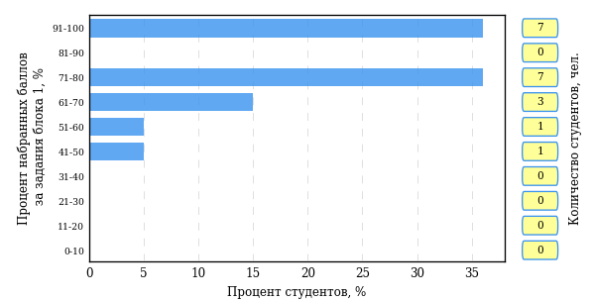  
Рисунок 3.36 – Гистограмма плотности распределения результатов выполнения заданий блока 1 ПИМ по дисциплине «История»

На рисунке 3.37 представлена карта коэффициентов решаемости заданий блока 1 ПИМ по дисциплине «История».

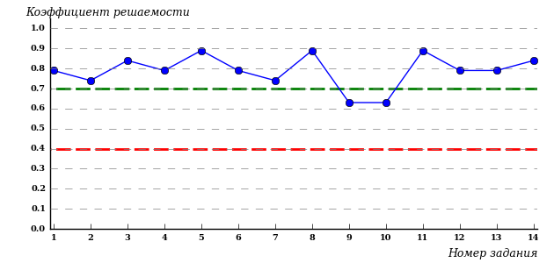  
Рисунок 3.37 – Карта коэффициентов решаемости заданий по темам блока 1  
ПИМ по дисциплине «История»

Карта коэффициентов решаемости заданий показывает, что студенты данной выборки

выполнили **на высоком** уровне все задания.

Распределение студентов по результатам выполнения заданий блока 2 ПИМ по дисциплине «История» представлено на диаграмме (рисунок 3.38).

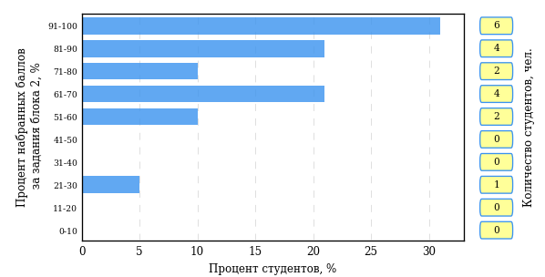  
Рисунок 3.38 – Гистограмма плотности распределения результатов выполнения заданий блока 2 ПИМ по дисциплине «История»

На рисунке 3.39 отображены результаты выполнения заданий блока 2 ПИМ по дисциплине «История» выборкой студентов.

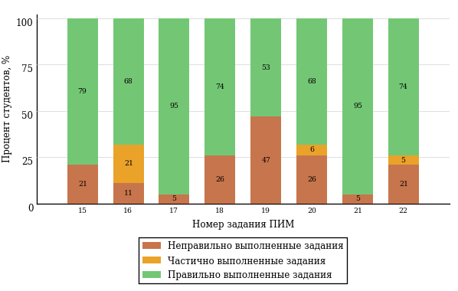  
Рисунок 3.39 – Диаграмма результатов выполнения студентами заданий блока 2  
ПИМ по дисциплине «История»

Распределение студентов по результатам выполнения заданий блока 3 ПИМ по дисциплине «История» представлено на диаграмме (рисунок 3.40).

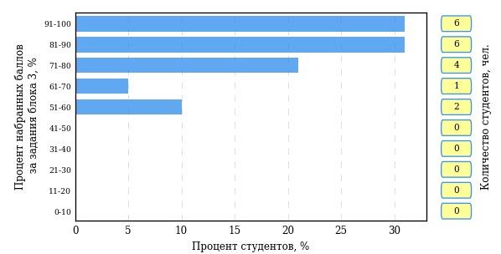  
Рисунок 3.40 – Гистограмма плотности распределения результатов выполнения заданий блока 3 ПИМ по дисциплине «История»

На рисунке 3.41 отображены результаты решения заданий блока 3 ПИМ по дисциплине «История» выборкой студентов.

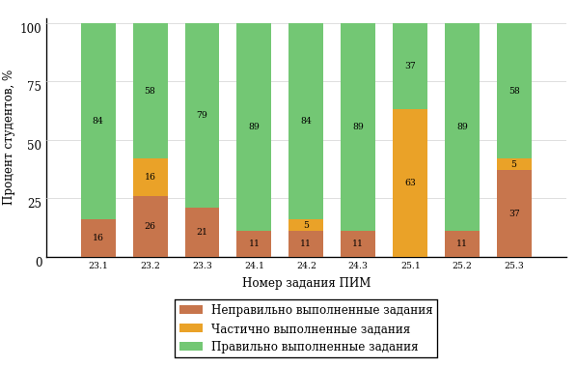  
Рисунок 3.41 – Диаграмма результатов выполнения студентами заданий блока 3  
ПИМ по дисциплине «История»

Распределение студентов направления подготовки «Психология» вуза по уровням обученности на основе результатов ФЭПО-26 показано на диаграмме (рисунок 3.42).

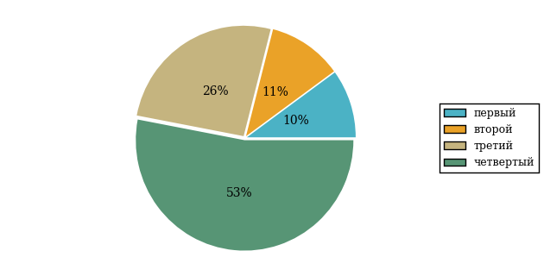  
Рисунок 3.42 – Круговая диаграмма распределения результатов обучения студентов по уровням обученности

В соответствии с моделью оценки результатов обучения процент студентов направления подготовки «Психология» вуза на уровне обученности не ниже второго (по дисциплине «История» цикла ГСЭ ФГОС ВО) составляет 90%.

* + 1. Направление подготовки 37.03.02 «Конфликтология»

Группа: ОАБ-37.03.02-13

В таблице 3.7 представлена структура ПИМ по дисциплине «История» для студентов вуза по направлению подготовки «Конфликтология» (группа ОАБ-37.03.02-13).

Таблица 3.7 – Структура содержания ПИМ

|  |  |
| --- | --- |
| **Содержание ПИМ** | **Номер задания ПИМ** |
| ***Объем трудоемкости:*** не больше 4 кредитов | |
| ***Блок 1. Тематическое наполнение ПИМ*** | |
| Объединительные процессы в русских землях (XIV - середина XV вв.). Возвышение Москвы | 1 |
| Образование единого Российского государства. Иван III | 2 |
| Петр I и начало модернизации страны. Эпоха дворцовых переворотов | 3 |
| Россия во второй половине XVIII в. Екатерина II | 4 |
| Россия в первой половине XIX в. Александр I. Николай I | 5 |
| Россия во второй половине XIX в. Александр II. Александр III | 6 |
| Россия на рубеже XIX-XX вв. Николай II. Первая российская революция (1905-1907 гг.) | 7 |
| Россия в условиях Первой мировой войны и общенационального кризиса. Революция 1917 г. | 8 |
| Становление советской государственности. Первые мероприятия Советской власти. Гражданская война и иностранная интервенция | 9 |
| Внутренняя политика СССР в 1920-1930-е гг. Социально-экономические преобразования. Культурная революция. Советская внешняя политика в 1920-1930-е гг. | 10 |
| СССР в годы Великой Отечественной войны (1941-1945) | 11 |
| Внутренняя и внешняя политика СССР в 1945-1964 гг. | 12 |
| Внутренняя и внешняя политика СССР в 1964-1985 гг. | 13 |
| СССР в 1985-1991 гг. Перестройка. Распад СССР. Внутренняя и внешняя политика современной России | 14 |
| ***Блок 2. Модульное наполнение ПИМ*** | |
| Теория и методология исторической науки. Древняя Русь (IX - начало XII вв.). Русские земли в период политической раздробленности (XII - первая половина XV в.) | 15 |
| Теория и методология исторической науки. Древняя Русь (IX - начало XII вв.). Русские земли в период политической раздробленности (XII - первая половина XV в.) | 16 |
| Образование и развитие Российского государства (вторая половина XV в. - XVII в.) | 17 |
| Российская империя в XVIII-XIX вв. | 18 |
| Российская империя в начале XX вв. Советская Россия в 1917-1945 гг. | 19 |
| Российская империя в начале XX вв. Советская Россия в 1917-1945 гг. | 20 |
| СССР в 1945-1991 гг. Россия в конце XX - начале XXI века | 21 |
| СССР в 1945-1991 гг. Россия в конце XX - начале XXI века | 22 |
| ***Блок 3. Кейс-наполнение ПИМ*** | |
| Кейс 1 | |
| Подзадача 1 | 23.1 |
| Подзадача 2 | 23.2 |
| Подзадача 3 | 23.3 |
| Кейс 2 | |
| Подзадача 1 | 24.1 |
| Подзадача 2 | 24.2 |
| Подзадача 3 | 24.3 |
| Кейс 3 | |
| Подзадача 1 | 25.1 |
| Подзадача 2 | 25.2 |
| Подзадача 3 | 25.3 |

Распределение студентов по итогам выполнения заданий блока 1 ПИМ по дисциплине «История» представлено на диаграмме (рисунок 3.43).

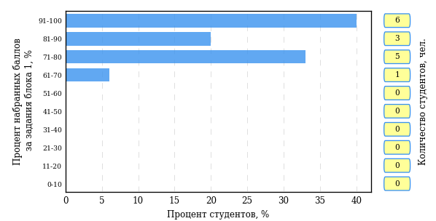  
Рисунок 3.43 – Гистограмма плотности распределения результатов выполнения заданий блока 1 ПИМ по дисциплине «История»

На рисунке 3.44 представлена карта коэффициентов решаемости заданий блока 1 ПИМ по дисциплине «История».

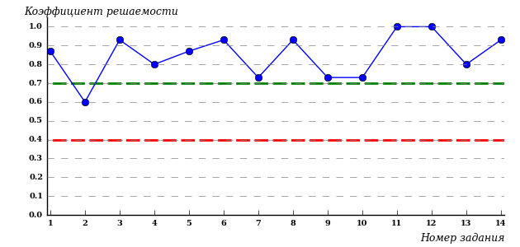  
Рисунок 3.44 – Карта коэффициентов решаемости заданий по темам блока 1  
ПИМ по дисциплине «История»

Карта коэффициентов решаемости заданий показывает, что студенты данной выборки

выполнили **на высоком** уровне все задания.

Распределение студентов по результатам выполнения заданий блока 2 ПИМ по дисциплине «История» представлено на диаграмме (рисунок 3.45).

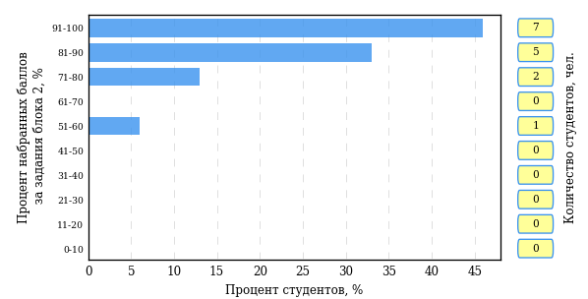  
Рисунок 3.45 – Гистограмма плотности распределения результатов выполнения заданий блока 2 ПИМ по дисциплине «История»

На рисунке 3.46 отображены результаты выполнения заданий блока 2 ПИМ по дисциплине «История» выборкой студентов.

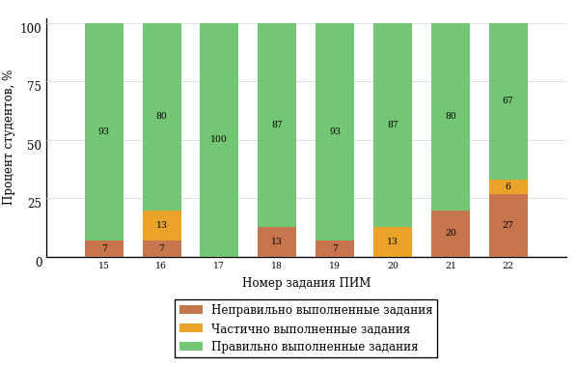  
Рисунок 3.46 – Диаграмма результатов выполнения студентами заданий блока 2  
ПИМ по дисциплине «История»

Распределение студентов по результатам выполнения заданий блока 3 ПИМ по дисциплине «История» представлено на диаграмме (рисунок 3.47).

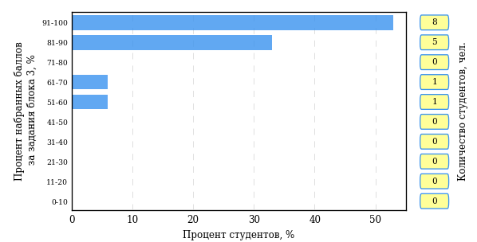  
Рисунок 3.47 – Гистограмма плотности распределения результатов выполнения заданий блока 3 ПИМ по дисциплине «История»

На рисунке 3.48 отображены результаты решения заданий блока 3 ПИМ по дисциплине «История» выборкой студентов.

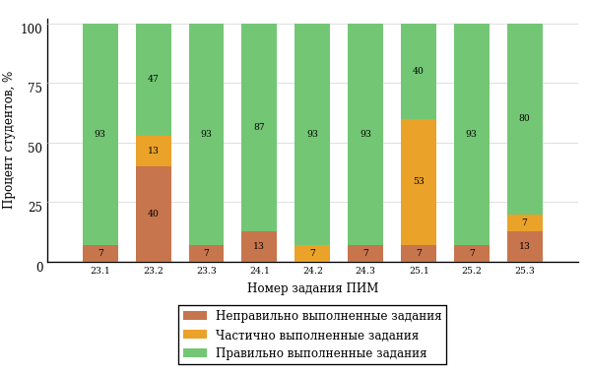  
Рисунок 3.48 – Диаграмма результатов выполнения студентами заданий блока 3  
ПИМ по дисциплине «История»

Распределение студентов направления подготовки «Конфликтология» вуза по уровням обученности на основе результатов ФЭПО-26 показано на диаграмме (рисунок 3.49).

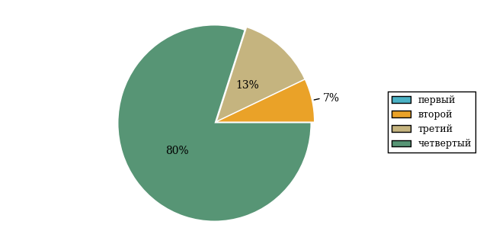  
Рисунок 3.49 – Круговая диаграмма распределения результатов обучения студентов по уровням обученности

В соответствии с моделью оценки результатов обучения процент студентов направления подготовки «Конфликтология» вуза на уровне обученности не ниже второго (по дисциплине «История» цикла ГСЭ ФГОС ВО) составляет 100%.

* + 1. Направление подготовки 37.05.01 «Клиническая психология»

Группа: О-37.05.01-17

В таблице 3.8 представлена структура ПИМ по дисциплине «История» для студентов вуза по направлению подготовки «Клиническая психология» (группа О-37.05.01-17).

Таблица 3.8 – Структура содержания ПИМ

|  |  |
| --- | --- |
| **Содержание ПИМ** | **Номер задания ПИМ** |
| ***Объем трудоемкости:*** не больше 4 кредитов | |
| ***Блок 1. Тематическое наполнение ПИМ*** | |
| Объединительные процессы в русских землях (XIV - середина XV вв.). Возвышение Москвы | 1 |
| Образование единого Российского государства. Иван III | 2 |
| Петр I и начало модернизации страны. Эпоха дворцовых переворотов | 3 |
| Россия во второй половине XVIII в. Екатерина II | 4 |
| Россия в первой половине XIX в. Александр I. Николай I | 5 |
| Россия во второй половине XIX в. Александр II. Александр III | 6 |
| Россия на рубеже XIX-XX вв. Николай II. Первая российская революция (1905-1907 гг.) | 7 |
| Россия в условиях Первой мировой войны и общенационального кризиса. Революция 1917 г. | 8 |
| Становление советской государственности. Первые мероприятия Советской власти. Гражданская война и иностранная интервенция | 9 |
| Внутренняя политика СССР в 1920-1930-е гг. Социально-экономические преобразования. Культурная революция. Советская внешняя политика в 1920-1930-е гг. | 10 |
| СССР в годы Великой Отечественной войны (1941-1945) | 11 |
| Внутренняя и внешняя политика СССР в 1945-1964 гг. | 12 |
| Внутренняя и внешняя политика СССР в 1964-1985 гг. | 13 |
| СССР в 1985-1991 гг. Перестройка. Распад СССР. Внутренняя и внешняя политика современной России | 14 |
| ***Блок 2. Модульное наполнение ПИМ*** | |
| Теория и методология исторической науки. Древняя Русь (IX - начало XII вв.). Русские земли в период политической раздробленности (XII - первая половина XV в.) | 15 |
| Теория и методология исторической науки. Древняя Русь (IX - начало XII вв.). Русские земли в период политической раздробленности (XII - первая половина XV в.) | 16 |
| Образование и развитие Российского государства (вторая половина XV в. - XVII в.) | 17 |
| Российская империя в XVIII-XIX вв. | 18 |
| Российская империя в начале XX вв. Советская Россия в 1917-1945 гг. | 19 |
| Российская империя в начале XX вв. Советская Россия в 1917-1945 гг. | 20 |
| СССР в 1945-1991 гг. Россия в конце XX - начале XXI века | 21 |
| СССР в 1945-1991 гг. Россия в конце XX - начале XXI века | 22 |
| ***Блок 3. Кейс-наполнение ПИМ*** | |
| Кейс 1 | |
| Подзадача 1 | 23.1 |
| Подзадача 2 | 23.2 |
| Подзадача 3 | 23.3 |
| Кейс 2 | |
| Подзадача 1 | 24.1 |
| Подзадача 2 | 24.2 |
| Подзадача 3 | 24.3 |
| Кейс 3 | |
| Подзадача 1 | 25.1 |
| Подзадача 2 | 25.2 |
| Подзадача 3 | 25.3 |

Распределение студентов по итогам выполнения заданий блока 1 ПИМ по дисциплине «История» представлено на диаграмме (рисунок 3.50).

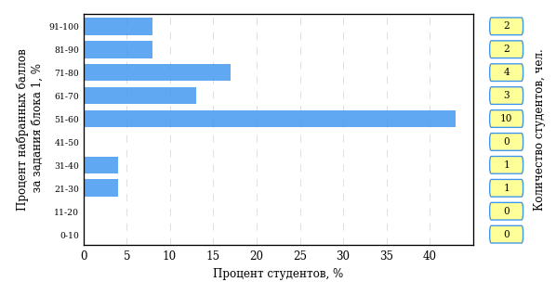  
Рисунок 3.50 – Гистограмма плотности распределения результатов выполнения заданий блока 1 ПИМ по дисциплине «История»

На рисунке 3.51 представлена карта коэффициентов решаемости заданий блока 1 ПИМ по дисциплине «История».

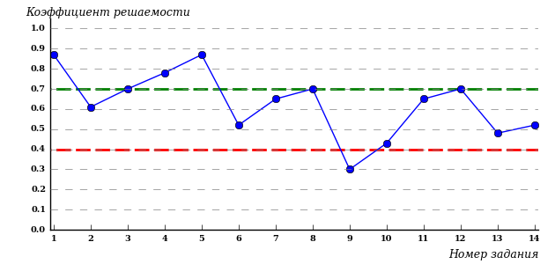  
Рисунок 3.51 – Карта коэффициентов решаемости заданий по темам блока 1  
ПИМ по дисциплине «История»

Карта коэффициентов решаемости заданий показывает, что студенты данной выборки

**на невысоком** уровне выполнили задания по следующим темам:

*№10* «Внутренняя политика СССР в 1920-1930-е гг. Социально-экономические преобразования. Культурная революция. Советская внешняя политика в 1920-1930-е гг.»

*№13* «Внутренняя и внешняя политика СССР в 1964-1985 гг.»

**на низком** уровне выполнили задания по следующим темам:

*№9 «*Становление советской государственности. Первые мероприятия Советской власти. Гражданская война и иностранная интервенция»

Распределение студентов по результатам выполнения заданий блока 2 ПИМ по дисциплине «История» представлено на диаграмме (рисунок 3.52).

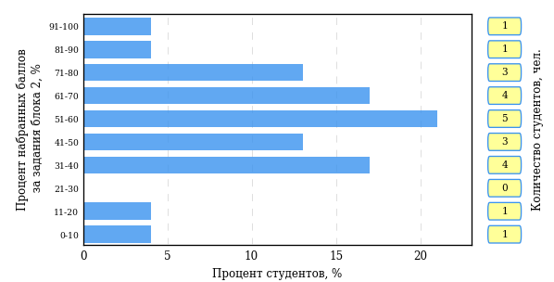  
Рисунок 3.52 – Гистограмма плотности распределения результатов выполнения заданий блока 2 ПИМ по дисциплине «История»

На рисунке 3.53 отображены результаты выполнения заданий блока 2 ПИМ по дисциплине «История» выборкой студентов.

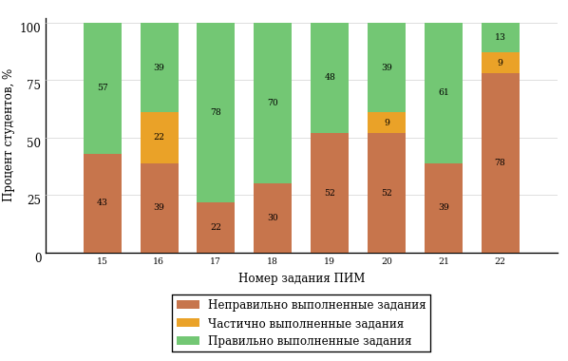  
Рисунок 3.53 – Диаграмма результатов выполнения студентами заданий блока 2  
ПИМ по дисциплине «История»

Распределение студентов по результатам выполнения заданий блока 3 ПИМ по дисциплине «История» представлено на диаграмме (рисунок 3.54).

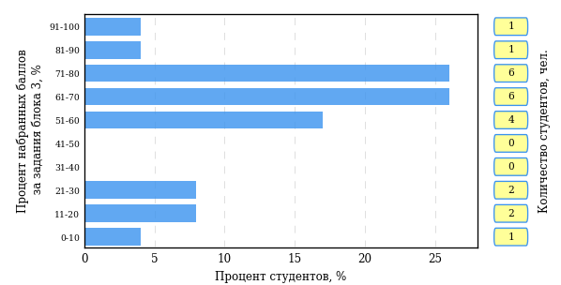  
Рисунок 3.54 – Гистограмма плотности распределения результатов выполнения заданий блока 3 ПИМ по дисциплине «История»

На рисунке 3.55 отображены результаты решения заданий блока 3 ПИМ по дисциплине «История» выборкой студентов.

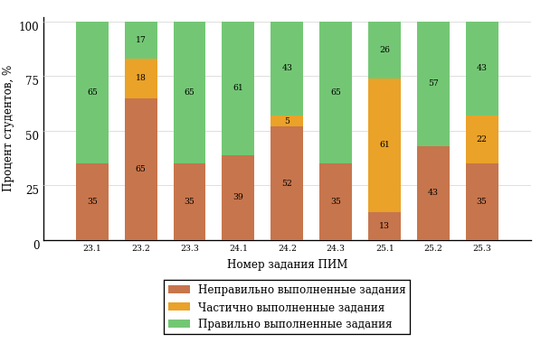  
Рисунок 3.55 – Диаграмма результатов выполнения студентами заданий блока 3  
ПИМ по дисциплине «История»

Распределение студентов направления подготовки «Клиническая психология» вуза по уровням обученности на основе результатов ФЭПО-26 показано на диаграмме (рисунок 3.56).

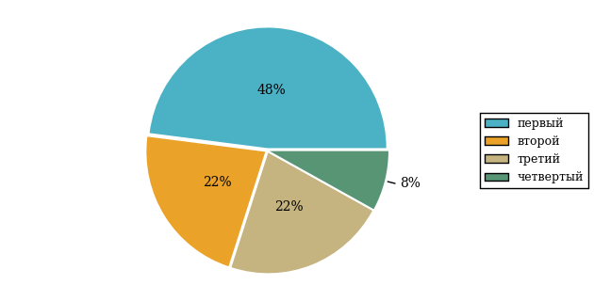  
Рисунок 3.56 – Круговая диаграмма распределения результатов обучения студентов по уровням обученности

В соответствии с моделью оценки результатов обучения процент студентов направления подготовки «Клиническая психология» вуза на уровне обученности не ниже второго (по дисциплине «История» цикла ГСЭ ФГОС ВО) составляет 52%.

* + 1. Направление подготовки 38.03.01 «Экономика»

Группы: ОПБ-38.03.01.00-12, ОПБ-38.03.01.00-11

В таблице 3.9 представлена структура ПИМ по дисциплине «История» для студентов вуза по направлению подготовки «Экономика» (группы ОПБ-38.03.01.00-12, ОПБ-38.03.01.00-11).

Таблица 3.9 – Структура содержания ПИМ

|  |  |
| --- | --- |
| **Содержание ПИМ** | **Номер задания ПИМ** |
| ***Объем трудоемкости:*** не больше 4 кредитов | |
| ***Блок 1. Тематическое наполнение ПИМ*** | |
| Теория и методология исторической науки | 1 |
| Русские земли и княжества в начале XII-XIII вв. Политическая раздробленность. Борьба русских земель и княжеств с иноземными захватчиками в XIII в. | 2 |
| Объединительные процессы в русских землях (XIV - середина XV вв.). Возвышение Москвы | 3 |
| Особенности становления государственности в России и в мире. Русские земли и европейское средневековье | 4 |
| Образование единого Российского государства. Иван III | 5 |
| Российское государство в XVI в. Иван IV. Смутное время | 6 |
| Россия в XVII в. | 7 |
| Петр I и начало модернизации страны. Эпоха дворцовых переворотов | 8 |
| Россия во второй половине XVIII в. Екатерина II | 9 |
| Россия в первой половине XIX в. Александр I. Николай I | 10 |
| Россия во второй половине XIX в. Александр II. Александр III | 11 |
| Россия на рубеже XIX-XX вв. Николай II. Первая российская революция (1905-1907 гг.) | 12 |
| Россия в условиях Первой мировой войны и общенационального кризиса. Революция 1917 г. | 13 |
| Внутренняя политика СССР в 1920-1930-е гг. Социально-экономические преобразования. Культурная революция. Советская внешняя политика в 1920-1930-е гг. | 14 |
| СССР в годы Великой Отечественной войны (1941-1945) | 15 |
| Внутренняя и внешняя политика СССР в 1945-1964 гг. | 16 |
| Внутренняя и внешняя политика СССР в 1964-1985 гг. | 17 |
| СССР в 1985-1991 гг. Перестройка. Распад СССР. Внутренняя и внешняя политика современной России | 18 |
| ***Блок 2. Модульное наполнение ПИМ*** | |
| Теория и методология исторической науки. Древняя Русь (IX - начало XII вв.). Русские земли в период политической раздробленности (XII - первая половина XV в.) | 19 |
| Теория и методология исторической науки. Древняя Русь (IX - начало XII вв.). Русские земли в период политической раздробленности (XII - первая половина XV в.) | 20 |
| Образование и развитие Российского государства (вторая половина XV в. - XVII в.) | 21 |
| Образование и развитие Российского государства (вторая половина XV в. - XVII в.) | 22 |
| Российская империя в XVIII-XIX вв. | 23 |
| Российская империя в XVIII-XIX вв. | 24 |
| Российская империя в начале XX вв. Советская Россия в 1917-1945 гг. | 25 |
| Российская империя в начале XX вв. Советская Россия в 1917-1945 гг. | 26 |
| ***Блок 3. Кейс-наполнение ПИМ*** | |
| Кейс 1 | |
| Подзадача 1 | 27.1 |
| Подзадача 2 | 27.2 |
| Подзадача 3 | 27.3 |
| Кейс 2 | |
| Подзадача 1 | 28.1 |
| Подзадача 2 | 28.2 |
| Подзадача 3 | 28.3 |
| Кейс 3 | |
| Подзадача 1 | 29.1 |
| Подзадача 2 | 29.2 |
| Подзадача 3 | 29.3 |

Распределение студентов по итогам выполнения заданий блока 1 ПИМ по дисциплине «История» представлено на диаграмме (рисунок 3.57).

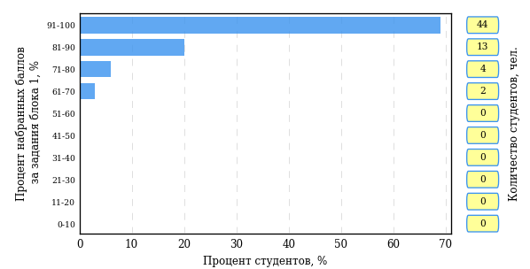  
Рисунок 3.57 – Гистограмма плотности распределения результатов выполнения заданий блока 1 ПИМ по дисциплине «История»

На рисунке 3.58 представлена карта коэффициентов решаемости заданий блока 1 ПИМ по дисциплине «История».

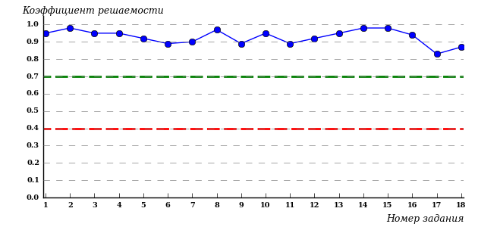  
Рисунок 3.58 – Карта коэффициентов решаемости заданий по темам блока 1  
ПИМ по дисциплине «История»

Карта коэффициентов решаемости заданий показывает, что студенты данной выборки

выполнили **на высоком** уровне все задания.

Распределение студентов по результатам выполнения заданий блока 2 ПИМ по дисциплине «История» представлено на диаграмме (рисунок 3.59).

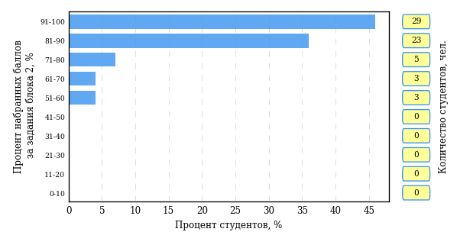  
Рисунок 3.59 – Гистограмма плотности распределения результатов выполнения заданий блока 2 ПИМ по дисциплине «История»

На рисунке 3.60 отображены результаты выполнения заданий блока 2 ПИМ по дисциплине «История» выборкой студентов.

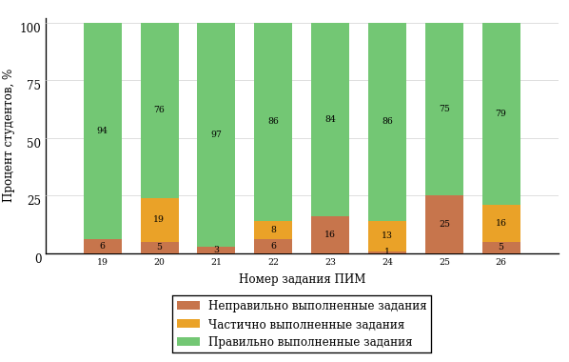  
Рисунок 3.60 – Диаграмма результатов выполнения студентами заданий блока 2  
ПИМ по дисциплине «История»

Распределение студентов по результатам выполнения заданий блока 3 ПИМ по дисциплине «История» представлено на диаграмме (рисунок 3.61).

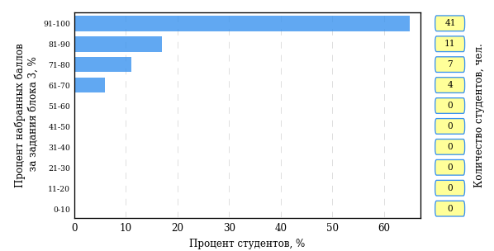  
Рисунок 3.61 – Гистограмма плотности распределения результатов выполнения заданий блока 3 ПИМ по дисциплине «История»

На рисунке 3.62 отображены результаты решения заданий блока 3 ПИМ по дисциплине «История» выборкой студентов.

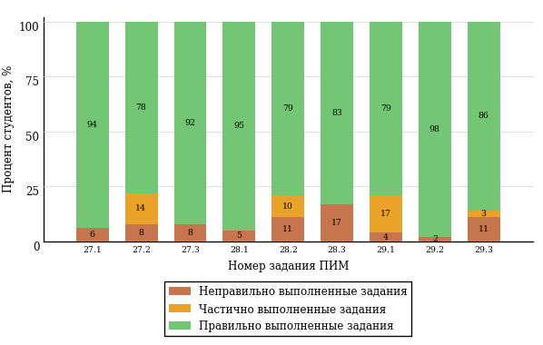  
Рисунок 3.62 – Диаграмма результатов выполнения студентами заданий блока 3  
ПИМ по дисциплине «История»

Распределение студентов направления подготовки «Экономика» вуза по уровням обученности на основе результатов ФЭПО-26 показано на диаграмме (рисунок 3.63).

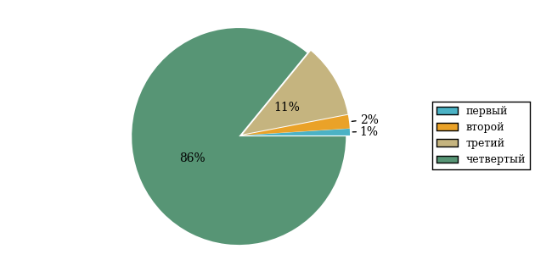  
Рисунок 3.63 – Круговая диаграмма распределения результатов обучения студентов по уровням обученности

В соответствии с моделью оценки результатов обучения процент студентов направления подготовки «Экономика» вуза на уровне обученности не ниже второго (по дисциплине «История» цикла ГСЭ ФГОС ВО) составляет 99%.

* + 1. Направление подготовки 38.03.02 «Менеджмент»

Группы: ОПБ-38.03.02.00-11, ОПБ-38.03.02.00-12

В таблице 3.10 представлена структура ПИМ по дисциплине «История» для студентов вуза по направлению подготовки «Менеджмент» (группы ОПБ-38.03.02.00-11, ОПБ-38.03.02.00-12).

Таблица 3.10 – Структура содержания ПИМ

|  |  |
| --- | --- |
| **Содержание ПИМ** | **Номер задания ПИМ** |
| ***Объем трудоемкости:*** не больше 4 кредитов | |
| ***Блок 1. Тематическое наполнение ПИМ*** | |
| Теория и методология исторической науки | 1 |
| Русские земли и княжества в начале XII-XIII вв. Политическая раздробленность. Борьба русских земель и княжеств с иноземными захватчиками в XIII в. | 2 |
| Объединительные процессы в русских землях (XIV - середина XV вв.). Возвышение Москвы | 3 |
| Особенности становления государственности в России и в мире. Русские земли и европейское средневековье | 4 |
| Образование единого Российского государства. Иван III | 5 |
| Российское государство в XVI в. Иван IV. Смутное время | 6 |
| Россия в XVII в. | 7 |
| Петр I и начало модернизации страны. Эпоха дворцовых переворотов | 8 |
| Россия во второй половине XVIII в. Екатерина II | 9 |
| Россия в первой половине XIX в. Александр I. Николай I | 10 |
| Россия во второй половине XIX в. Александр II. Александр III | 11 |
| Россия на рубеже XIX-XX вв. Николай II. Первая российская революция (1905-1907 гг.) | 12 |
| Россия в условиях Первой мировой войны и общенационального кризиса. Революция 1917 г. | 13 |
| Внутренняя политика СССР в 1920-1930-е гг. Социально-экономические преобразования. Культурная революция. Советская внешняя политика в 1920-1930-е гг. | 14 |
| СССР в годы Великой Отечественной войны (1941-1945) | 15 |
| Внутренняя и внешняя политика СССР в 1945-1964 гг. | 16 |
| Внутренняя и внешняя политика СССР в 1964-1985 гг. | 17 |
| СССР в 1985-1991 гг. Перестройка. Распад СССР. Внутренняя и внешняя политика современной России | 18 |
| ***Блок 2. Модульное наполнение ПИМ*** | |
| Теория и методология исторической науки. Древняя Русь (IX - начало XII вв.). Русские земли в период политической раздробленности (XII - первая половина XV в.) | 19 |
| Теория и методология исторической науки. Древняя Русь (IX - начало XII вв.). Русские земли в период политической раздробленности (XII - первая половина XV в.) | 20 |
| Образование и развитие Российского государства (вторая половина XV в. - XVII в.) | 21 |
| Образование и развитие Российского государства (вторая половина XV в. - XVII в.) | 22 |
| Российская империя в XVIII-XIX вв. | 23 |
| Российская империя в XVIII-XIX вв. | 24 |
| Российская империя в начале XX вв. Советская Россия в 1917-1945 гг. | 25 |
| Российская империя в начале XX вв. Советская Россия в 1917-1945 гг. | 26 |
| ***Блок 3. Кейс-наполнение ПИМ*** | |
| Кейс 1 | |
| Подзадача 1 | 27.1 |
| Подзадача 2 | 27.2 |
| Подзадача 3 | 27.3 |
| Кейс 2 | |
| Подзадача 1 | 28.1 |
| Подзадача 2 | 28.2 |
| Подзадача 3 | 28.3 |
| Кейс 3 | |
| Подзадача 1 | 29.1 |
| Подзадача 2 | 29.2 |
| Подзадача 3 | 29.3 |

Распределение студентов по итогам выполнения заданий блока 1 ПИМ по дисциплине «История» представлено на диаграмме (рисунок 3.64).

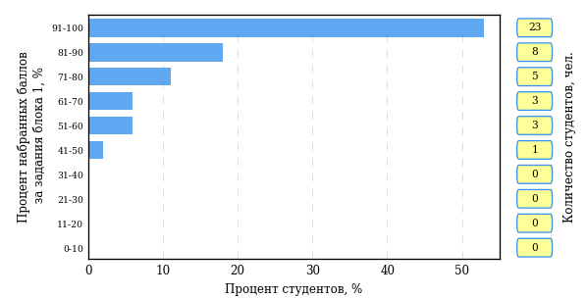  
Рисунок 3.64 – Гистограмма плотности распределения результатов выполнения заданий блока 1 ПИМ по дисциплине «История»

На рисунке 3.65 представлена карта коэффициентов решаемости заданий блока 1 ПИМ по дисциплине «История».

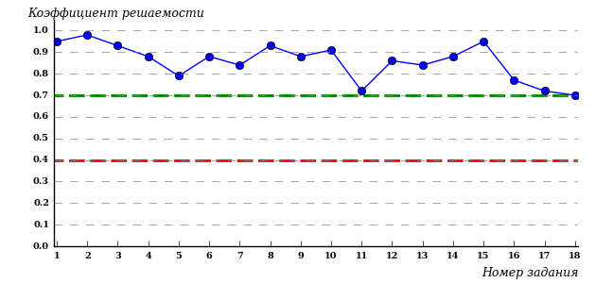  
Рисунок 3.65 – Карта коэффициентов решаемости заданий по темам блока 1  
ПИМ по дисциплине «История»

Карта коэффициентов решаемости заданий показывает, что студенты данной выборки

выполнили **на высоком** уровне все задания.

Распределение студентов по результатам выполнения заданий блока 2 ПИМ по дисциплине «История» представлено на диаграмме (рисунок 3.66).

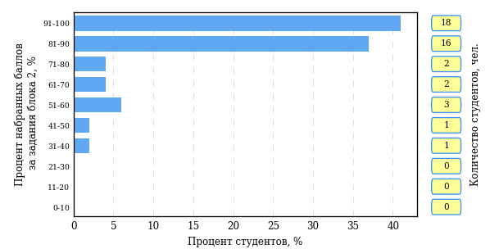  
Рисунок 3.66 – Гистограмма плотности распределения результатов выполнения заданий блока 2 ПИМ по дисциплине «История»

На рисунке 3.67 отображены результаты выполнения заданий блока 2 ПИМ по дисциплине «История» выборкой студентов.

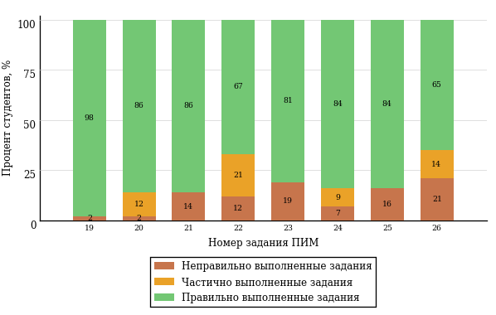  
Рисунок 3.67 – Диаграмма результатов выполнения студентами заданий блока 2  
ПИМ по дисциплине «История»

Распределение студентов по результатам выполнения заданий блока 3 ПИМ по дисциплине «История» представлено на диаграмме (рисунок 3.68).

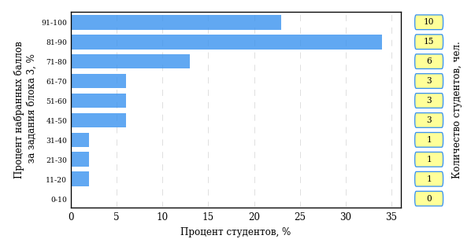  
Рисунок 3.68 – Гистограмма плотности распределения результатов выполнения заданий блока 3 ПИМ по дисциплине «История»

На рисунке 3.69 отображены результаты решения заданий блока 3 ПИМ по дисциплине «История» выборкой студентов.

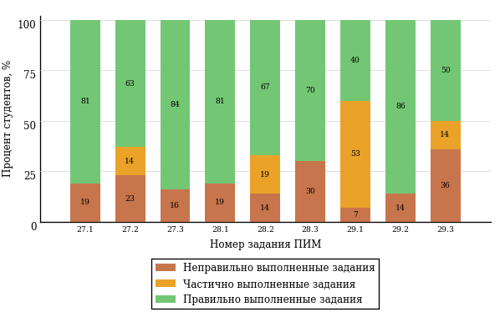  
Рисунок 3.69 – Диаграмма результатов выполнения студентами заданий блока 3  
ПИМ по дисциплине «История»

Распределение студентов направления подготовки «Менеджмент» вуза по уровням обученности на основе результатов ФЭПО-26 показано на диаграмме (рисунок 3.70).

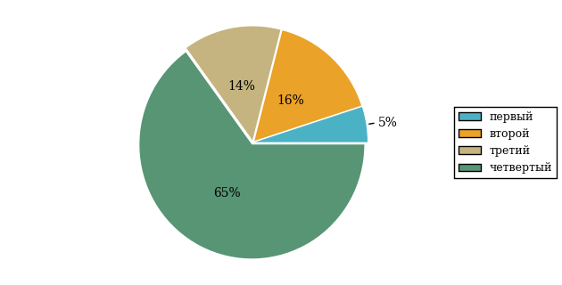  
Рисунок 3.70 – Круговая диаграмма распределения результатов обучения студентов по уровням обученности

В соответствии с моделью оценки результатов обучения процент студентов направления подготовки «Менеджмент» вуза на уровне обученности не ниже второго (по дисциплине «История» цикла ГСЭ ФГОС ВО) составляет 95%.

* + 1. Направление подготовки 38.03.04 «Государственное и муниципальное управление»

Группа: ОПБ-38.03.04.00-11

В таблице 3.11 представлена структура ПИМ по дисциплине «История» для студентов вуза по направлению подготовки «Государственное и муниципальное управление» (группа ОПБ-38.03.04.00-11).

Таблица 3.11 – Структура содержания ПИМ

|  |  |
| --- | --- |
| **Содержание ПИМ** | **Номер задания ПИМ** |
| ***Объем трудоемкости:*** не больше 4 кредитов | |
| ***Блок 1. Тематическое наполнение ПИМ*** | |
| Теория и методология исторической науки | 1 |
| Русские земли и княжества в начале XII-XIII вв. Политическая раздробленность. Борьба русских земель и княжеств с иноземными захватчиками в XIII в. | 2 |
| Объединительные процессы в русских землях (XIV - середина XV вв.). Возвышение Москвы | 3 |
| Особенности становления государственности в России и в мире. Русские земли и европейское средневековье | 4 |
| Образование единого Российского государства. Иван III | 5 |
| Российское государство в XVI в. Иван IV. Смутное время | 6 |
| Россия в XVII в. | 7 |
| Петр I и начало модернизации страны. Эпоха дворцовых переворотов | 8 |
| Россия во второй половине XVIII в. Екатерина II | 9 |
| Россия в первой половине XIX в. Александр I. Николай I | 10 |
| Россия во второй половине XIX в. Александр II. Александр III | 11 |
| Россия на рубеже XIX-XX вв. Николай II. Первая российская революция (1905-1907 гг.) | 12 |
| Россия в условиях Первой мировой войны и общенационального кризиса. Революция 1917 г. | 13 |
| Внутренняя политика СССР в 1920-1930-е гг. Социально-экономические преобразования. Культурная революция. Советская внешняя политика в 1920-1930-е гг. | 14 |
| СССР в годы Великой Отечественной войны (1941-1945) | 15 |
| Внутренняя и внешняя политика СССР в 1945-1964 гг. | 16 |
| Внутренняя и внешняя политика СССР в 1964-1985 гг. | 17 |
| СССР в 1985-1991 гг. Перестройка. Распад СССР. Внутренняя и внешняя политика современной России | 18 |
| ***Блок 2. Модульное наполнение ПИМ*** | |
| Теория и методология исторической науки. Древняя Русь (IX - начало XII вв.). Русские земли в период политической раздробленности (XII - первая половина XV в.) | 19 |
| Теория и методология исторической науки. Древняя Русь (IX - начало XII вв.). Русские земли в период политической раздробленности (XII - первая половина XV в.) | 20 |
| Образование и развитие Российского государства (вторая половина XV в. - XVII в.) | 21 |
| Образование и развитие Российского государства (вторая половина XV в. - XVII в.) | 22 |
| Российская империя в XVIII-XIX вв. | 23 |
| Российская империя в XVIII-XIX вв. | 24 |
| Российская империя в начале XX вв. Советская Россия в 1917-1945 гг. | 25 |
| Российская империя в начале XX вв. Советская Россия в 1917-1945 гг. | 26 |
| ***Блок 3. Кейс-наполнение ПИМ*** | |
| Кейс 1 | |
| Подзадача 1 | 27.1 |
| Подзадача 2 | 27.2 |
| Подзадача 3 | 27.3 |
| Кейс 2 | |
| Подзадача 1 | 28.1 |
| Подзадача 2 | 28.2 |
| Подзадача 3 | 28.3 |
| Кейс 3 | |
| Подзадача 1 | 29.1 |
| Подзадача 2 | 29.2 |
| Подзадача 3 | 29.3 |

Распределение студентов по итогам выполнения заданий блока 1 ПИМ по дисциплине «История» представлено на диаграмме (рисунок 3.71).

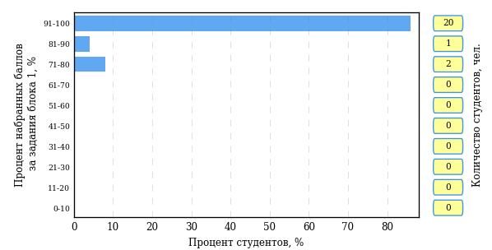  
Рисунок 3.71 – Гистограмма плотности распределения результатов выполнения заданий блока 1 ПИМ по дисциплине «История»

На рисунке 3.72 представлена карта коэффициентов решаемости заданий блока 1 ПИМ по дисциплине «История».

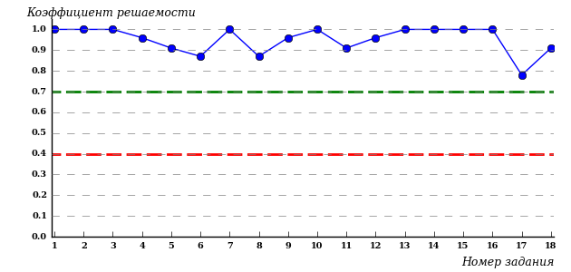  
Рисунок 3.72 – Карта коэффициентов решаемости заданий по темам блока 1  
ПИМ по дисциплине «История»

Карта коэффициентов решаемости заданий показывает, что студенты данной выборки

выполнили **на высоком** уровне все задания.

Распределение студентов по результатам выполнения заданий блока 2 ПИМ по дисциплине «История» представлено на диаграмме (рисунок 3.73).

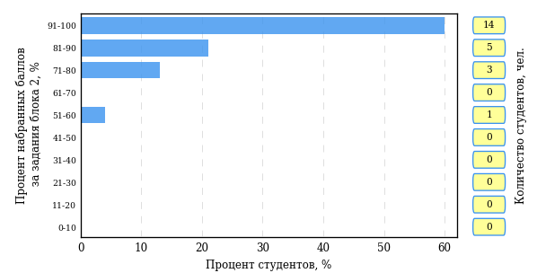  
Рисунок 3.73 – Гистограмма плотности распределения результатов выполнения заданий блока 2 ПИМ по дисциплине «История»

На рисунке 3.74 отображены результаты выполнения заданий блока 2 ПИМ по дисциплине «История» выборкой студентов.

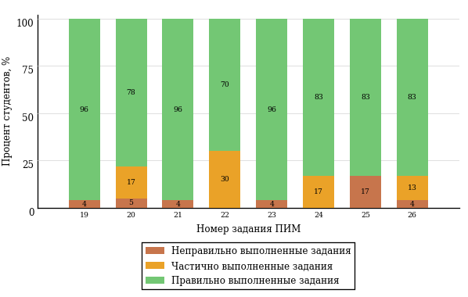  
Рисунок 3.74 – Диаграмма результатов выполнения студентами заданий блока 2  
ПИМ по дисциплине «История»

Распределение студентов по результатам выполнения заданий блока 3 ПИМ по дисциплине «История» представлено на диаграмме (рисунок 3.75).

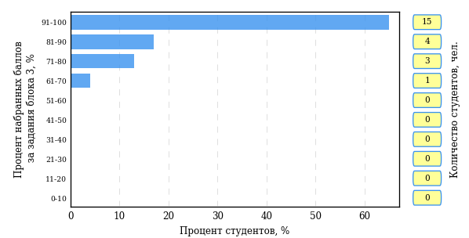  
Рисунок 3.75 – Гистограмма плотности распределения результатов выполнения заданий блока 3 ПИМ по дисциплине «История»

На рисунке 3.76 отображены результаты решения заданий блока 3 ПИМ по дисциплине «История» выборкой студентов.

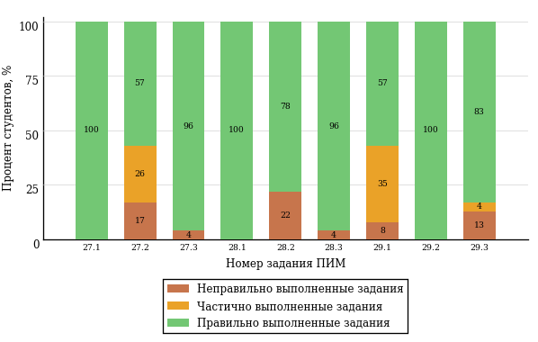  
Рисунок 3.76 – Диаграмма результатов выполнения студентами заданий блока 3  
ПИМ по дисциплине «История»

Распределение студентов направления подготовки «Государственное и муниципальное управление» вуза по уровням обученности на основе результатов ФЭПО-26 показано на диаграмме (рисунок 3.77).

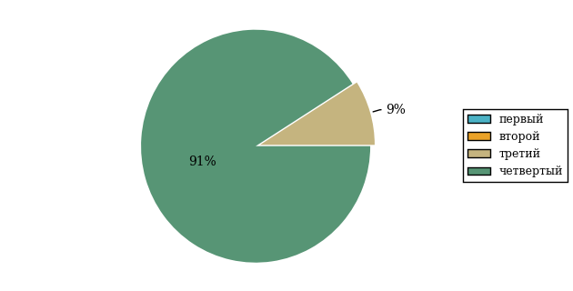  
Рисунок 3.77 – Круговая диаграмма распределения результатов обучения студентов по уровням обученности

В соответствии с моделью оценки результатов обучения процент студентов направления подготовки «Государственное и муниципальное управление» вуза на уровне обученности не ниже второго (по дисциплине «История» цикла ГСЭ ФГОС ВО) составляет 100%.

* + 1. Направление подготовки 38.03.05 «Бизнес-информатика»

Группа: ОАБ-38.03.05.00-11

В таблице 3.12 представлена структура ПИМ по дисциплине «История» для студентов вуза по направлению подготовки «Бизнес-информатика» (группа ОАБ-38.03.05.00-11).

Таблица 3.12 – Структура содержания ПИМ

|  |  |
| --- | --- |
| **Содержание ПИМ** | **Номер задания ПИМ** |
| ***Объем трудоемкости:*** не больше 4 кредитов | |
| ***Блок 1. Тематическое наполнение ПИМ*** | |
| Теория и методология исторической науки | 1 |
| Русские земли и княжества в начале XII-XIII вв. Политическая раздробленность. Борьба русских земель и княжеств с иноземными захватчиками в XIII в. | 2 |
| Объединительные процессы в русских землях (XIV - середина XV вв.). Возвышение Москвы | 3 |
| Особенности становления государственности в России и в мире. Русские земли и европейское средневековье | 4 |
| Образование единого Российского государства. Иван III | 5 |
| Российское государство в XVI в. Иван IV. Смутное время | 6 |
| Россия в XVII в. | 7 |
| Петр I и начало модернизации страны. Эпоха дворцовых переворотов | 8 |
| Россия во второй половине XVIII в. Екатерина II | 9 |
| Россия в первой половине XIX в. Александр I. Николай I | 10 |
| Россия во второй половине XIX в. Александр II. Александр III | 11 |
| Россия на рубеже XIX-XX вв. Николай II. Первая российская революция (1905-1907 гг.) | 12 |
| Россия в условиях Первой мировой войны и общенационального кризиса. Революция 1917 г. | 13 |
| Внутренняя политика СССР в 1920-1930-е гг. Социально-экономические преобразования. Культурная революция. Советская внешняя политика в 1920-1930-е гг. | 14 |
| СССР в годы Великой Отечественной войны (1941-1945) | 15 |
| Внутренняя и внешняя политика СССР в 1945-1964 гг. | 16 |
| Внутренняя и внешняя политика СССР в 1964-1985 гг. | 17 |
| СССР в 1985-1991 гг. Перестройка. Распад СССР. Внутренняя и внешняя политика современной России | 18 |
| ***Блок 2. Модульное наполнение ПИМ*** | |
| Теория и методология исторической науки. Древняя Русь (IX - начало XII вв.). Русские земли в период политической раздробленности (XII - первая половина XV в.) | 19 |
| Теория и методология исторической науки. Древняя Русь (IX - начало XII вв.). Русские земли в период политической раздробленности (XII - первая половина XV в.) | 20 |
| Образование и развитие Российского государства (вторая половина XV в. - XVII в.) | 21 |
| Образование и развитие Российского государства (вторая половина XV в. - XVII в.) | 22 |
| Российская империя в XVIII-XIX вв. | 23 |
| Российская империя в XVIII-XIX вв. | 24 |
| Российская империя в начале XX вв. Советская Россия в 1917-1945 гг. | 25 |
| Российская империя в начале XX вв. Советская Россия в 1917-1945 гг. | 26 |
| ***Блок 3. Кейс-наполнение ПИМ*** | |
| Кейс 1 | |
| Подзадача 1 | 27.1 |
| Подзадача 2 | 27.2 |
| Подзадача 3 | 27.3 |
| Кейс 2 | |
| Подзадача 1 | 28.1 |
| Подзадача 2 | 28.2 |
| Подзадача 3 | 28.3 |
| Кейс 3 | |
| Подзадача 1 | 29.1 |
| Подзадача 2 | 29.2 |
| Подзадача 3 | 29.3 |

Распределение студентов по итогам выполнения заданий блока 1 ПИМ по дисциплине «История» представлено на диаграмме (рисунок 3.78).

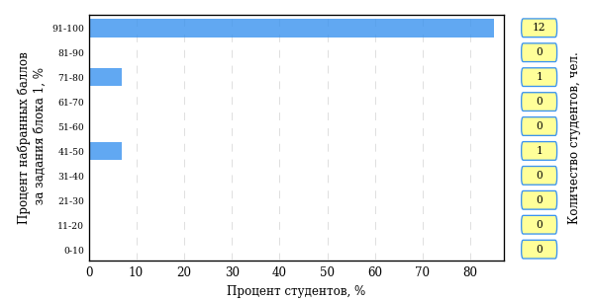  
Рисунок 3.78 – Гистограмма плотности распределения результатов выполнения заданий блока 1 ПИМ по дисциплине «История»

На рисунке 3.79 представлена карта коэффициентов решаемости заданий блока 1 ПИМ по дисциплине «История».

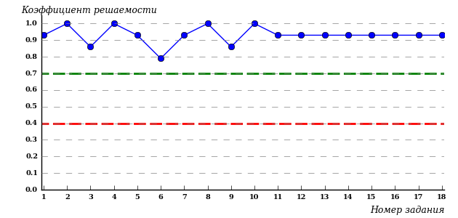  
Рисунок 3.79 – Карта коэффициентов решаемости заданий по темам блока 1  
ПИМ по дисциплине «История»

Карта коэффициентов решаемости заданий показывает, что студенты данной выборки

выполнили **на высоком** уровне все задания.

Распределение студентов по результатам выполнения заданий блока 2 ПИМ по дисциплине «История» представлено на диаграмме (рисунок 3.80).

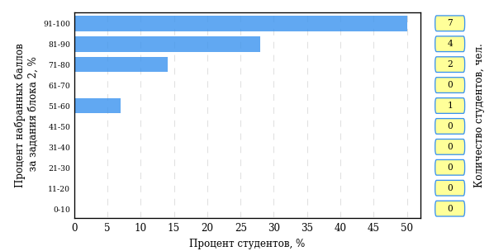  
Рисунок 3.80 – Гистограмма плотности распределения результатов выполнения заданий блока 2 ПИМ по дисциплине «История»

На рисунке 3.81 отображены результаты выполнения заданий блока 2 ПИМ по дисциплине «История» выборкой студентов.

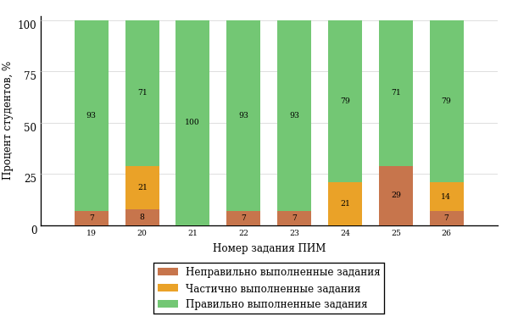  
Рисунок 3.81 – Диаграмма результатов выполнения студентами заданий блока 2  
ПИМ по дисциплине «История»

Распределение студентов по результатам выполнения заданий блока 3 ПИМ по дисциплине «История» представлено на диаграмме (рисунок 3.82).

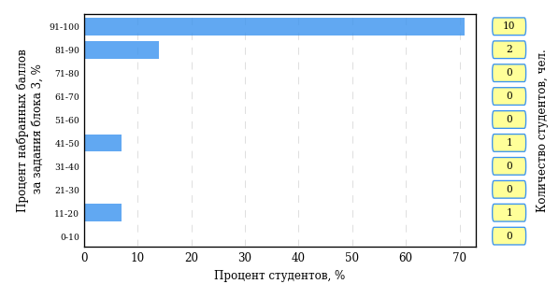  
Рисунок 3.82 – Гистограмма плотности распределения результатов выполнения заданий блока 3 ПИМ по дисциплине «История»

На рисунке 3.83 отображены результаты решения заданий блока 3 ПИМ по дисциплине «История» выборкой студентов.

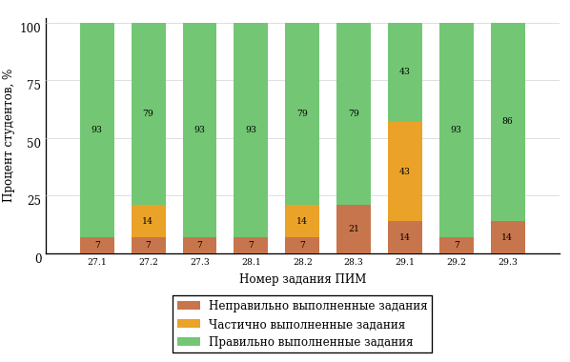  
Рисунок 3.83 – Диаграмма результатов выполнения студентами заданий блока 3  
ПИМ по дисциплине «История»

Распределение студентов направления подготовки «Бизнес-информатика» вуза по уровням обученности на основе результатов ФЭПО-26 показано на диаграмме (рисунок 3.84).

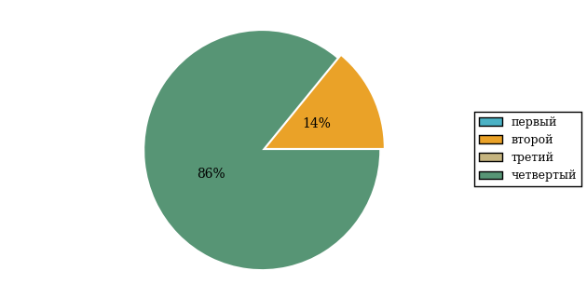  
Рисунок 3.84 – Круговая диаграмма распределения результатов обучения студентов по уровням обученности

В соответствии с моделью оценки результатов обучения процент студентов направления подготовки «Бизнес-информатика» вуза на уровне обученности не ниже второго (по дисциплине «История» цикла ГСЭ ФГОС ВО) составляет 100%.

* + 1. Направление подготовки 38.05.01 «Экономическая безопасность»

Группа: О-38.05.01.00-12

В таблице 3.13 представлена структура ПИМ по дисциплине «История» для студентов вуза по направлению подготовки «Экономическая безопасность» (группа О-38.05.01.00-12).

Таблица 3.13 – Структура содержания ПИМ

|  |  |
| --- | --- |
| **Содержание ПИМ** | **Номер задания ПИМ** |
| ***Объем трудоемкости:*** не больше 4 кредитов | |
| ***Блок 1. Тематическое наполнение ПИМ*** | |
| Теория и методология исторической науки | 1 |
| Русские земли и княжества в начале XII-XIII вв. Политическая раздробленность. Борьба русских земель и княжеств с иноземными захватчиками в XIII в. | 2 |
| Объединительные процессы в русских землях (XIV - середина XV вв.). Возвышение Москвы | 3 |
| Особенности становления государственности в России и в мире. Русские земли и европейское средневековье | 4 |
| Образование единого Российского государства. Иван III | 5 |
| Российское государство в XVI в. Иван IV. Смутное время | 6 |
| Россия в XVII в. | 7 |
| Петр I и начало модернизации страны. Эпоха дворцовых переворотов | 8 |
| Россия во второй половине XVIII в. Екатерина II | 9 |
| Россия в первой половине XIX в. Александр I. Николай I | 10 |
| Россия во второй половине XIX в. Александр II. Александр III | 11 |
| Россия на рубеже XIX-XX вв. Николай II. Первая российская революция (1905-1907 гг.) | 12 |
| Россия в условиях Первой мировой войны и общенационального кризиса. Революция 1917 г. | 13 |
| Внутренняя политика СССР в 1920-1930-е гг. Социально-экономические преобразования. Культурная революция. Советская внешняя политика в 1920-1930-е гг. | 14 |
| СССР в годы Великой Отечественной войны (1941-1945) | 15 |
| Внутренняя и внешняя политика СССР в 1945-1964 гг. | 16 |
| Внутренняя и внешняя политика СССР в 1964-1985 гг. | 17 |
| СССР в 1985-1991 гг. Перестройка. Распад СССР. Внутренняя и внешняя политика современной России | 18 |
| Россия и мир во второй половине XX - начале XXI века | 19 |
| ***Блок 2. Модульное наполнение ПИМ*** | |
| Теория и методология исторической науки. Древняя Русь (IX - начало XII вв.). Русские земли в период политической раздробленности (XII - первая половина XV в.) | 20 |
| Теория и методология исторической науки. Древняя Русь (IX - начало XII вв.). Русские земли в период политической раздробленности (XII - первая половина XV в.) | 21 |
| Образование и развитие Российского государства (вторая половина XV в. - XVII в.) | 22 |
| Образование и развитие Российского государства (вторая половина XV в. - XVII в.) | 23 |
| Российская империя в XVIII-XIX вв. | 24 |
| Российская империя в XVIII-XIX вв. | 25 |
| Российская империя в начале XX вв. Советская Россия в 1917-1945 гг. | 26 |
| Российская империя в начале XX вв. Советская Россия в 1917-1945 гг. | 27 |
| ***Блок 3. Кейс-наполнение ПИМ*** | |
| Кейс 1 | |
| Подзадача 1 | 28.1 |
| Подзадача 2 | 28.2 |
| Подзадача 3 | 28.3 |
| Кейс 2 | |
| Подзадача 1 | 29.1 |
| Подзадача 2 | 29.2 |
| Подзадача 3 | 29.3 |
| Кейс 3 | |
| Подзадача 1 | 30.1 |
| Подзадача 2 | 30.2 |
| Подзадача 3 | 30.3 |

Распределение студентов по итогам выполнения заданий блока 1 ПИМ по дисциплине «История» представлено на диаграмме (рисунок 3.85).

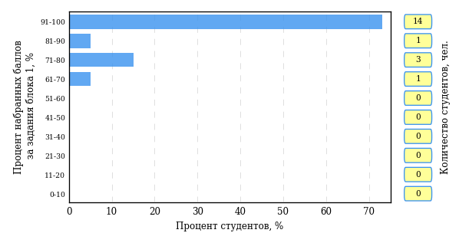  
Рисунок 3.85 – Гистограмма плотности распределения результатов выполнения заданий блока 1 ПИМ по дисциплине «История»

На рисунке 3.86 представлена карта коэффициентов решаемости заданий блока 1 ПИМ по дисциплине «История».

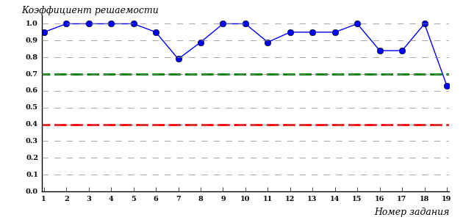  
Рисунок 3.86 – Карта коэффициентов решаемости заданий по темам блока 1  
ПИМ по дисциплине «История»

Карта коэффициентов решаемости заданий показывает, что студенты данной выборки

выполнили **на высоком** уровне все задания.

Распределение студентов по результатам выполнения заданий блока 2 ПИМ по дисциплине «История» представлено на диаграмме (рисунок 3.87).

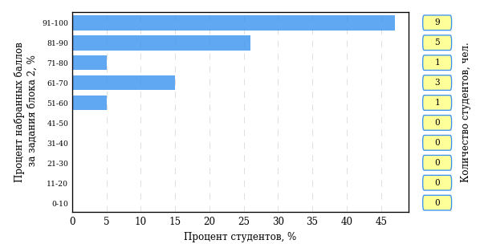  
Рисунок 3.87 – Гистограмма плотности распределения результатов выполнения заданий блока 2 ПИМ по дисциплине «История»

На рисунке 3.88 отображены результаты выполнения заданий блока 2 ПИМ по дисциплине «История» выборкой студентов.

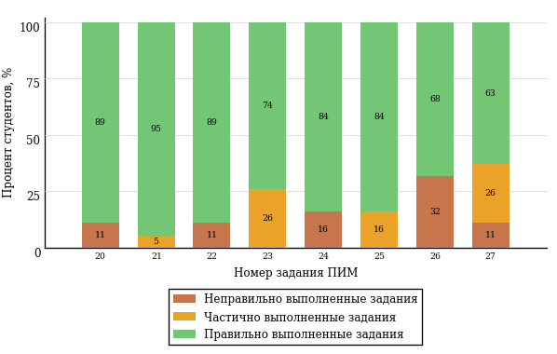  
Рисунок 3.88 – Диаграмма результатов выполнения студентами заданий блока 2  
ПИМ по дисциплине «История»

Распределение студентов по результатам выполнения заданий блока 3 ПИМ по дисциплине «История» представлено на диаграмме (рисунок 3.89).

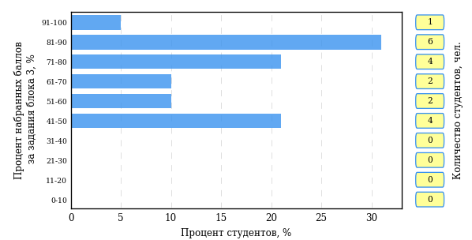  
Рисунок 3.89 – Гистограмма плотности распределения результатов выполнения заданий блока 3 ПИМ по дисциплине «История»

На рисунке 3.90 отображены результаты решения заданий блока 3 ПИМ по дисциплине «История» выборкой студентов.

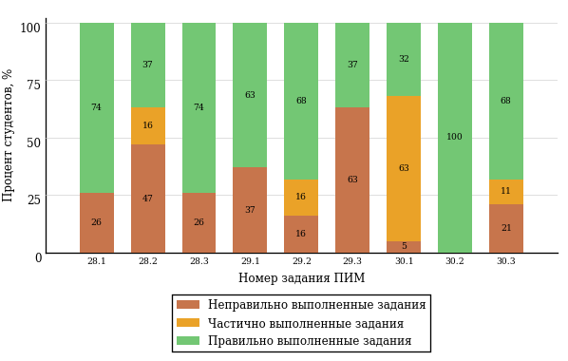  
Рисунок 3.90 – Диаграмма результатов выполнения студентами заданий блока 3  
ПИМ по дисциплине «История»

Распределение студентов направления подготовки «Экономическая безопасность» вуза по уровням обученности на основе результатов ФЭПО-26 показано на диаграмме (рисунок 3.91).

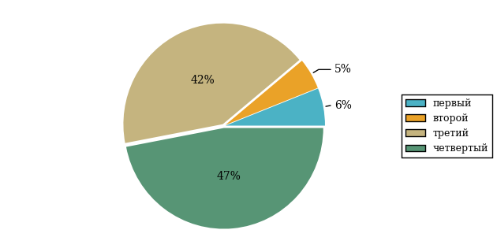  
Рисунок 3.91 – Круговая диаграмма распределения результатов обучения студентов по уровням обученности

В соответствии с моделью оценки результатов обучения процент студентов направления подготовки «Экономическая безопасность» вуза на уровне обученности не ниже второго (по дисциплине «История» цикла ГСЭ ФГОС ВО) составляет 94%.

Группа: О-38.05.01.00-11

В таблице 3.14 представлена структура ПИМ по дисциплине «История» для студентов вуза по направлению подготовки «Экономическая безопасность» (группа О-38.05.01.00-11).

Таблица 3.14 – Структура содержания ПИМ

|  |  |
| --- | --- |
| **Содержание ПИМ** | **Номер задания ПИМ** |
| ***Объем трудоемкости:*** не больше 4 кредитов | |
| ***Блок 1. Тематическое наполнение ПИМ*** | |
| Теория и методология исторической науки | 1 |
| Русские земли и княжества в начале XII-XIII вв. Политическая раздробленность. Борьба русских земель и княжеств с иноземными захватчиками в XIII в. | 2 |
| Объединительные процессы в русских землях (XIV - середина XV вв.). Возвышение Москвы | 3 |
| Особенности становления государственности в России и в мире. Русские земли и европейское средневековье | 4 |
| Образование единого Российского государства. Иван III | 5 |
| Российское государство в XVI в. Иван IV. Смутное время | 6 |
| Россия в XVII в. | 7 |
| Петр I и начало модернизации страны. Эпоха дворцовых переворотов | 8 |
| Россия во второй половине XVIII в. Екатерина II | 9 |
| Россия в первой половине XIX в. Александр I. Николай I | 10 |
| Россия во второй половине XIX в. Александр II. Александр III | 11 |
| Россия на рубеже XIX-XX вв. Николай II. Первая российская революция (1905-1907 гг.) | 12 |
| Россия в условиях Первой мировой войны и общенационального кризиса. Революция 1917 г. | 13 |
| Внутренняя политика СССР в 1920-1930-е гг. Социально-экономические преобразования. Культурная революция. Советская внешняя политика в 1920-1930-е гг. | 14 |
| СССР в годы Великой Отечественной войны (1941-1945) | 15 |
| Внутренняя и внешняя политика СССР в 1945-1964 гг. | 16 |
| Внутренняя и внешняя политика СССР в 1964-1985 гг. | 17 |
| СССР в 1985-1991 гг. Перестройка. Распад СССР. Внутренняя и внешняя политика современной России | 18 |
| ***Блок 2. Модульное наполнение ПИМ*** | |
| Теория и методология исторической науки. Древняя Русь (IX - начало XII вв.). Русские земли в период политической раздробленности (XII - первая половина XV в.) | 19 |
| Теория и методология исторической науки. Древняя Русь (IX - начало XII вв.). Русские земли в период политической раздробленности (XII - первая половина XV в.) | 20 |
| Образование и развитие Российского государства (вторая половина XV в. - XVII в.) | 21 |
| Образование и развитие Российского государства (вторая половина XV в. - XVII в.) | 22 |
| Российская империя в XVIII-XIX вв. | 23 |
| Российская империя в XVIII-XIX вв. | 24 |
| Российская империя в начале XX вв. Советская Россия в 1917-1945 гг. | 25 |
| Российская империя в начале XX вв. Советская Россия в 1917-1945 гг. | 26 |
| ***Блок 3. Кейс-наполнение ПИМ*** | |
| Кейс 1 | |
| Подзадача 1 | 27.1 |
| Подзадача 2 | 27.2 |
| Подзадача 3 | 27.3 |
| Кейс 2 | |
| Подзадача 1 | 28.1 |
| Подзадача 2 | 28.2 |
| Подзадача 3 | 28.3 |
| Кейс 3 | |
| Подзадача 1 | 29.1 |
| Подзадача 2 | 29.2 |
| Подзадача 3 | 29.3 |

Распределение студентов по итогам выполнения заданий блока 1 ПИМ по дисциплине «История» представлено на диаграмме (рисунок 3.92).

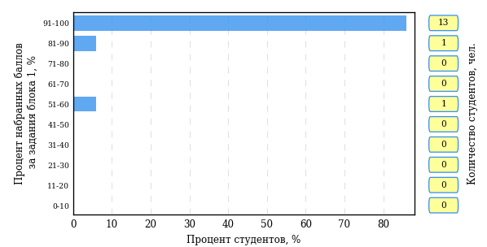  
Рисунок 3.92 – Гистограмма плотности распределения результатов выполнения заданий блока 1 ПИМ по дисциплине «История»

На рисунке 3.93 представлена карта коэффициентов решаемости заданий блока 1 ПИМ по дисциплине «История».

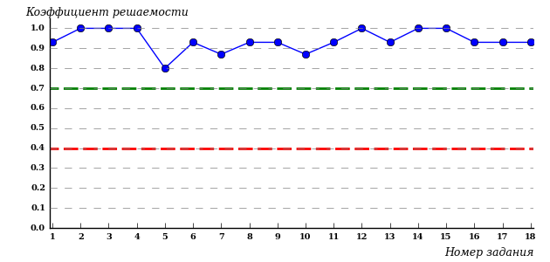  
Рисунок 3.93 – Карта коэффициентов решаемости заданий по темам блока 1  
ПИМ по дисциплине «История»

Карта коэффициентов решаемости заданий показывает, что студенты данной выборки

выполнили **на высоком** уровне все задания.

Распределение студентов по результатам выполнения заданий блока 2 ПИМ по дисциплине «История» представлено на диаграмме (рисунок 3.94).

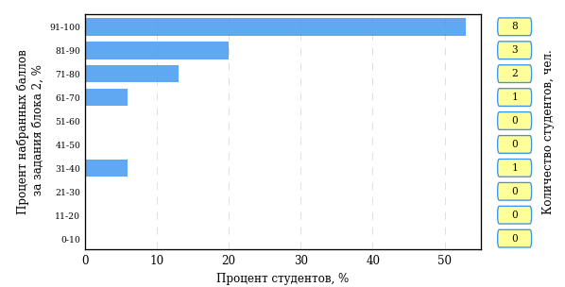  
Рисунок 3.94 – Гистограмма плотности распределения результатов выполнения заданий блока 2 ПИМ по дисциплине «История»

На рисунке 3.95 отображены результаты выполнения заданий блока 2 ПИМ по дисциплине «История» выборкой студентов.

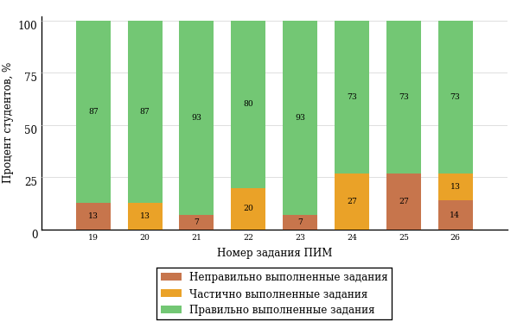  
Рисунок 3.95 – Диаграмма результатов выполнения студентами заданий блока 2  
ПИМ по дисциплине «История»

Распределение студентов по результатам выполнения заданий блока 3 ПИМ по дисциплине «История» представлено на диаграмме (рисунок 3.96).

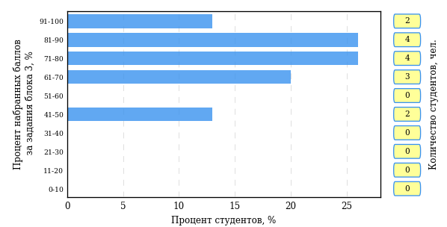  
Рисунок 3.96 – Гистограмма плотности распределения результатов выполнения заданий блока 3 ПИМ по дисциплине «История»

На рисунке 3.97 отображены результаты решения заданий блока 3 ПИМ по дисциплине «История» выборкой студентов.

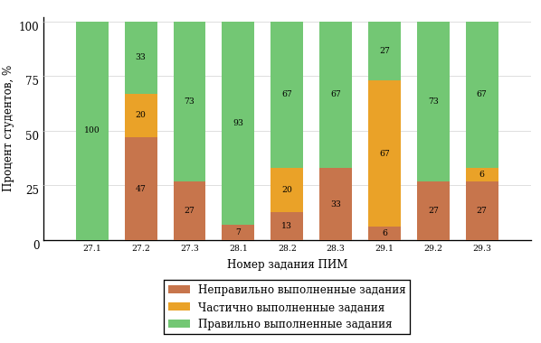  
Рисунок 3.97 – Диаграмма результатов выполнения студентами заданий блока 3  
ПИМ по дисциплине «История»

Распределение студентов направления подготовки «Экономическая безопасность» вуза по уровням обученности на основе результатов ФЭПО-26 показано на диаграмме (рисунок 3.98).

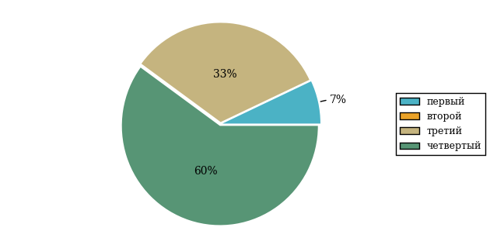  
Рисунок 3.98 – Круговая диаграмма распределения результатов обучения студентов по уровням обученности

В соответствии с моделью оценки результатов обучения процент студентов направления подготовки «Экономическая безопасность» вуза на уровне обученности не ниже второго (по дисциплине «История» цикла ГСЭ ФГОС ВО) составляет 93%.

* + 1. Направление подготовки 39.03.02 «Социальная работа»

Группа: ОАБ-39.03.02-11

В таблице 3.15 представлена структура ПИМ по дисциплине «История» для студентов вуза по направлению подготовки «Социальная работа» (группа ОАБ-39.03.02-11).

Таблица 3.15 – Структура содержания ПИМ

|  |  |
| --- | --- |
| **Содержание ПИМ** | **Номер задания ПИМ** |
| ***Объем трудоемкости:*** не больше 4 кредитов | |
| ***Блок 1. Тематическое наполнение ПИМ*** | |
| Объединительные процессы в русских землях (XIV - середина XV вв.). Возвышение Москвы | 1 |
| Образование единого Российского государства. Иван III | 2 |
| Петр I и начало модернизации страны. Эпоха дворцовых переворотов | 3 |
| Россия во второй половине XVIII в. Екатерина II | 4 |
| Россия в первой половине XIX в. Александр I. Николай I | 5 |
| Россия во второй половине XIX в. Александр II. Александр III | 6 |
| Россия на рубеже XIX-XX вв. Николай II. Первая российская революция (1905-1907 гг.) | 7 |
| Россия в условиях Первой мировой войны и общенационального кризиса. Революция 1917 г. | 8 |
| Становление советской государственности. Первые мероприятия Советской власти. Гражданская война и иностранная интервенция | 9 |
| Внутренняя политика СССР в 1920-1930-е гг. Социально-экономические преобразования. Культурная революция. Советская внешняя политика в 1920-1930-е гг. | 10 |
| СССР в годы Великой Отечественной войны (1941-1945) | 11 |
| Внутренняя и внешняя политика СССР в 1945-1964 гг. | 12 |
| Внутренняя и внешняя политика СССР в 1964-1985 гг. | 13 |
| СССР в 1985-1991 гг. Перестройка. Распад СССР. Внутренняя и внешняя политика современной России | 14 |
| ***Блок 2. Модульное наполнение ПИМ*** | |
| Теория и методология исторической науки. Древняя Русь (IX - начало XII вв.). Русские земли в период политической раздробленности (XII - первая половина XV в.) | 15 |
| Теория и методология исторической науки. Древняя Русь (IX - начало XII вв.). Русские земли в период политической раздробленности (XII - первая половина XV в.) | 16 |
| Образование и развитие Российского государства (вторая половина XV в. - XVII в.) | 17 |
| Российская империя в XVIII-XIX вв. | 18 |
| Российская империя в начале XX вв. Советская Россия в 1917-1945 гг. | 19 |
| Российская империя в начале XX вв. Советская Россия в 1917-1945 гг. | 20 |
| СССР в 1945-1991 гг. Россия в конце XX - начале XXI века | 21 |
| СССР в 1945-1991 гг. Россия в конце XX - начале XXI века | 22 |
| ***Блок 3. Кейс-наполнение ПИМ*** | |
| Кейс 1 | |
| Подзадача 1 | 23.1 |
| Подзадача 2 | 23.2 |
| Подзадача 3 | 23.3 |
| Кейс 2 | |
| Подзадача 1 | 24.1 |
| Подзадача 2 | 24.2 |
| Подзадача 3 | 24.3 |
| Кейс 3 | |
| Подзадача 1 | 25.1 |
| Подзадача 2 | 25.2 |
| Подзадача 3 | 25.3 |

Распределение студентов по итогам выполнения заданий блока 1 ПИМ по дисциплине «История» представлено на диаграмме (рисунок 3.99).

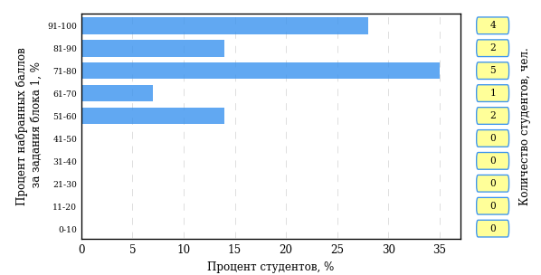  
Рисунок 3.99 – Гистограмма плотности распределения результатов выполнения заданий блока 1 ПИМ по дисциплине «История»

На рисунке 3.100 представлена карта коэффициентов решаемости заданий блока 1 ПИМ по дисциплине «История».

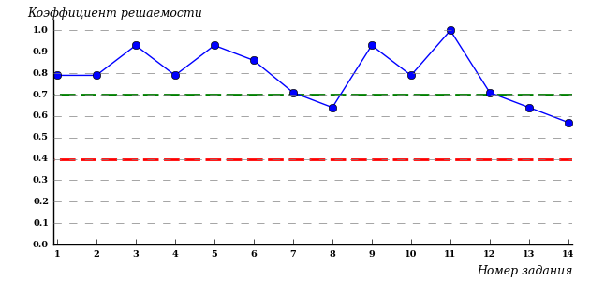  
Рисунок 3.100 – Карта коэффициентов решаемости заданий по темам блока 1  
ПИМ по дисциплине «История»

Карта коэффициентов решаемости заданий показывает, что студенты данной выборки

выполнили **на высоком** уровне все задания.

Распределение студентов по результатам выполнения заданий блока 2 ПИМ по дисциплине «История» представлено на диаграмме (рисунок 3.101).

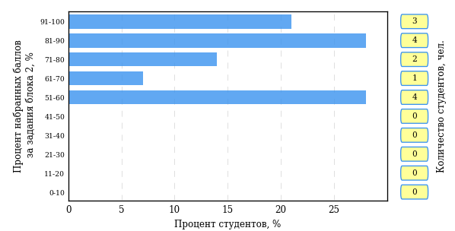  
Рисунок 3.101 – Гистограмма плотности распределения результатов выполнения заданий блока 2 ПИМ по дисциплине «История»

На рисунке 3.102 отображены результаты выполнения заданий блока 2 ПИМ по дисциплине «История» выборкой студентов.

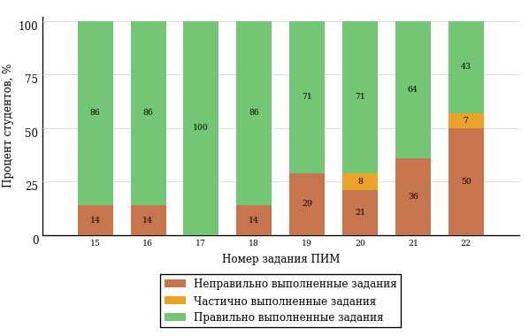  
Рисунок 3.102 – Диаграмма результатов выполнения студентами заданий блока 2  
ПИМ по дисциплине «История»

Распределение студентов по результатам выполнения заданий блока 3 ПИМ по дисциплине «История» представлено на диаграмме (рисунок 3.103).

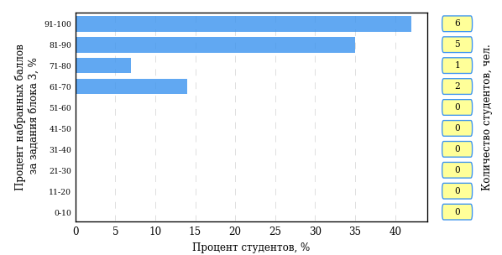  
Рисунок 3.103 – Гистограмма плотности распределения результатов выполнения заданий блока 3 ПИМ по дисциплине «История»

На рисунке 3.104 отображены результаты решения заданий блока 3 ПИМ по дисциплине «История» выборкой студентов.

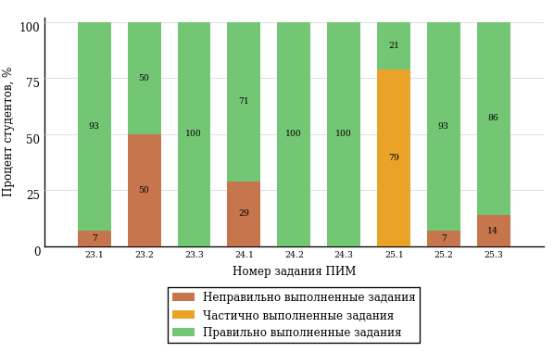  
Рисунок 3.104 – Диаграмма результатов выполнения студентами заданий блока 3  
ПИМ по дисциплине «История»

Распределение студентов направления подготовки «Социальная работа» вуза по уровням обученности на основе результатов ФЭПО-26 показано на диаграмме (рисунок 3.105).

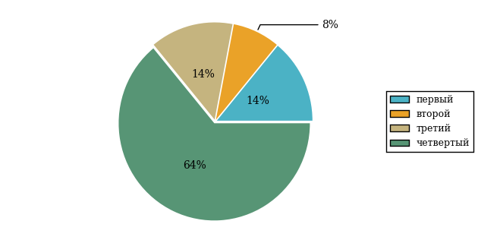  
Рисунок 3.105 – Круговая диаграмма распределения результатов обучения студентов по уровням обученности

В соответствии с моделью оценки результатов обучения процент студентов направления подготовки «Социальная работа» вуза на уровне обученности не ниже второго (по дисциплине «История» цикла ГСЭ ФГОС ВО) составляет 86%.

* + 1. Направление подготовки 39.03.03 «Организация работы с молодежью»

Группа: ОАБ-39.03.03-11

В таблице 3.16 представлена структура ПИМ по дисциплине «История» для студентов вуза по направлению подготовки «Организация работы с молодежью» (группа ОАБ-39.03.03-11).

Таблица 3.16 – Структура содержания ПИМ

|  |  |
| --- | --- |
| **Содержание ПИМ** | **Номер задания ПИМ** |
| ***Объем трудоемкости:*** не больше 4 кредитов | |
| ***Блок 1. Тематическое наполнение ПИМ*** | |
| Объединительные процессы в русских землях (XIV - середина XV вв.). Возвышение Москвы | 1 |
| Образование единого Российского государства. Иван III | 2 |
| Петр I и начало модернизации страны. Эпоха дворцовых переворотов | 3 |
| Россия во второй половине XVIII в. Екатерина II | 4 |
| Россия в первой половине XIX в. Александр I. Николай I | 5 |
| Россия во второй половине XIX в. Александр II. Александр III | 6 |
| Россия на рубеже XIX-XX вв. Николай II. Первая российская революция (1905-1907 гг.) | 7 |
| Россия в условиях Первой мировой войны и общенационального кризиса. Революция 1917 г. | 8 |
| Становление советской государственности. Первые мероприятия Советской власти. Гражданская война и иностранная интервенция | 9 |
| Внутренняя политика СССР в 1920-1930-е гг. Социально-экономические преобразования. Культурная революция. Советская внешняя политика в 1920-1930-е гг. | 10 |
| СССР в годы Великой Отечественной войны (1941-1945) | 11 |
| Внутренняя и внешняя политика СССР в 1945-1964 гг. | 12 |
| Внутренняя и внешняя политика СССР в 1964-1985 гг. | 13 |
| СССР в 1985-1991 гг. Перестройка. Распад СССР. Внутренняя и внешняя политика современной России | 14 |
| ***Блок 2. Модульное наполнение ПИМ*** | |
| Теория и методология исторической науки. Древняя Русь (IX - начало XII вв.). Русские земли в период политической раздробленности (XII - первая половина XV в.) | 15 |
| Теория и методология исторической науки. Древняя Русь (IX - начало XII вв.). Русские земли в период политической раздробленности (XII - первая половина XV в.) | 16 |
| Образование и развитие Российского государства (вторая половина XV в. - XVII в.) | 17 |
| Российская империя в XVIII-XIX вв. | 18 |
| Российская империя в начале XX вв. Советская Россия в 1917-1945 гг. | 19 |
| Российская империя в начале XX вв. Советская Россия в 1917-1945 гг. | 20 |
| СССР в 1945-1991 гг. Россия в конце XX - начале XXI века | 21 |
| СССР в 1945-1991 гг. Россия в конце XX - начале XXI века | 22 |
| ***Блок 3. Кейс-наполнение ПИМ*** | |
| Кейс 1 | |
| Подзадача 1 | 23.1 |
| Подзадача 2 | 23.2 |
| Подзадача 3 | 23.3 |
| Кейс 2 | |
| Подзадача 1 | 24.1 |
| Подзадача 2 | 24.2 |
| Подзадача 3 | 24.3 |
| Кейс 3 | |
| Подзадача 1 | 25.1 |
| Подзадача 2 | 25.2 |
| Подзадача 3 | 25.3 |

Распределение студентов по итогам выполнения заданий блока 1 ПИМ по дисциплине «История» представлено на диаграмме (рисунок 3.106).

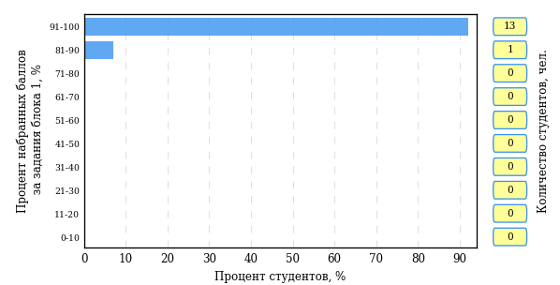  
Рисунок 3.106 – Гистограмма плотности распределения результатов выполнения заданий блока 1 ПИМ по дисциплине «История»

На рисунке 3.107 представлена карта коэффициентов решаемости заданий блока 1 ПИМ по дисциплине «История».

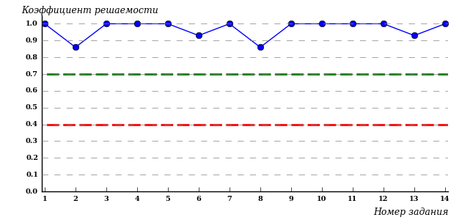  
Рисунок 3.107 – Карта коэффициентов решаемости заданий по темам блока 1  
ПИМ по дисциплине «История»

Карта коэффициентов решаемости заданий показывает, что студенты данной выборки

выполнили **на высоком** уровне все задания.

Распределение студентов по результатам выполнения заданий блока 2 ПИМ по дисциплине «История» представлено на диаграмме (рисунок 3.108).

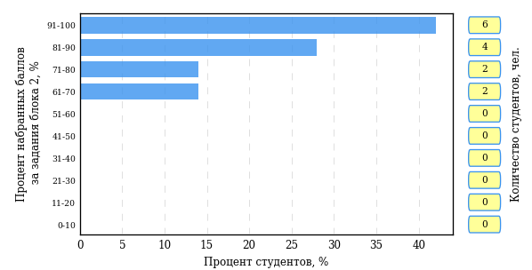  
Рисунок 3.108 – Гистограмма плотности распределения результатов выполнения заданий блока 2 ПИМ по дисциплине «История»

На рисунке 3.109 отображены результаты выполнения заданий блока 2 ПИМ по дисциплине «История» выборкой студентов.

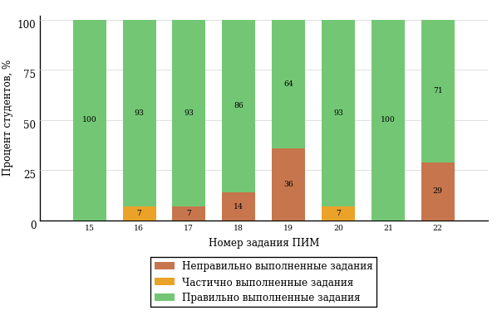  
Рисунок 3.109 – Диаграмма результатов выполнения студентами заданий блока 2  
ПИМ по дисциплине «История»

Распределение студентов по результатам выполнения заданий блока 3 ПИМ по дисциплине «История» представлено на диаграмме (рисунок 3.110).

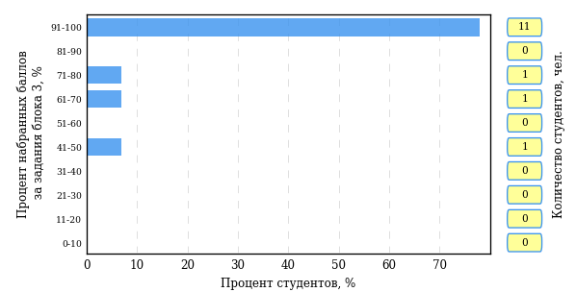  
Рисунок 3.110 – Гистограмма плотности распределения результатов выполнения заданий блока 3 ПИМ по дисциплине «История»

На рисунке 3.111 отображены результаты решения заданий блока 3 ПИМ по дисциплине «История» выборкой студентов.

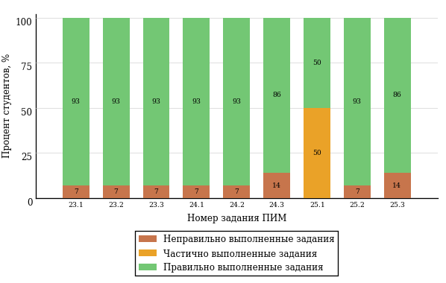  
Рисунок 3.111 – Диаграмма результатов выполнения студентами заданий блока 3  
ПИМ по дисциплине «История»

Распределение студентов направления подготовки «Организация работы с молодежью» вуза по уровням обученности на основе результатов ФЭПО-26 показано на диаграмме (рисунок 3.112).

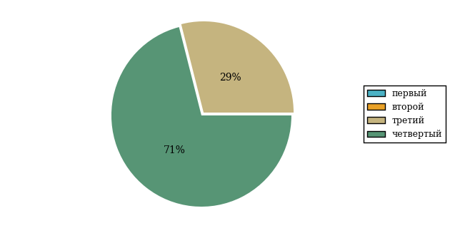  
Рисунок 3.112 – Круговая диаграмма распределения результатов обучения студентов по уровням обученности

В соответствии с моделью оценки результатов обучения процент студентов направления подготовки «Организация работы с молодежью» вуза на уровне обученности не ниже второго (по дисциплине «История» цикла ГСЭ ФГОС ВО) составляет 100%.

* + 1. Направление подготовки 42.03.01 «Реклама и связи с общественностью»

Группа: ОАБ-42.03.01-11

В таблице 3.17 представлена структура ПИМ по дисциплине «История» для студентов вуза по направлению подготовки «Реклама и связи с общественностью» (группа ОАБ-42.03.01-11).

Таблица 3.17 – Структура содержания ПИМ

|  |  |
| --- | --- |
| **Содержание ПИМ** | **Номер задания ПИМ** |
| ***Объем трудоемкости:*** не больше 4 кредитов | |
| ***Блок 1. Тематическое наполнение ПИМ*** | |
| Объединительные процессы в русских землях (XIV - середина XV вв.). Возвышение Москвы | 1 |
| Образование единого Российского государства. Иван III | 2 |
| Петр I и начало модернизации страны. Эпоха дворцовых переворотов | 3 |
| Россия во второй половине XVIII в. Екатерина II | 4 |
| Россия в первой половине XIX в. Александр I. Николай I | 5 |
| Россия во второй половине XIX в. Александр II. Александр III | 6 |
| Россия на рубеже XIX-XX вв. Николай II. Первая российская революция (1905-1907 гг.) | 7 |
| Россия в условиях Первой мировой войны и общенационального кризиса. Революция 1917 г. | 8 |
| Становление советской государственности. Первые мероприятия Советской власти. Гражданская война и иностранная интервенция | 9 |
| Внутренняя политика СССР в 1920-1930-е гг. Социально-экономические преобразования. Культурная революция. Советская внешняя политика в 1920-1930-е гг. | 10 |
| СССР в годы Великой Отечественной войны (1941-1945) | 11 |
| Внутренняя и внешняя политика СССР в 1945-1964 гг. | 12 |
| Внутренняя и внешняя политика СССР в 1964-1985 гг. | 13 |
| СССР в 1985-1991 гг. Перестройка. Распад СССР. Внутренняя и внешняя политика современной России | 14 |
| ***Блок 2. Модульное наполнение ПИМ*** | |
| Теория и методология исторической науки. Древняя Русь (IX - начало XII вв.). Русские земли в период политической раздробленности (XII - первая половина XV в.) | 15 |
| Теория и методология исторической науки. Древняя Русь (IX - начало XII вв.). Русские земли в период политической раздробленности (XII - первая половина XV в.) | 16 |
| Образование и развитие Российского государства (вторая половина XV в. - XVII в.) | 17 |
| Российская империя в XVIII-XIX вв. | 18 |
| Российская империя в начале XX вв. Советская Россия в 1917-1945 гг. | 19 |
| Российская империя в начале XX вв. Советская Россия в 1917-1945 гг. | 20 |
| СССР в 1945-1991 гг. Россия в конце XX - начале XXI века | 21 |
| СССР в 1945-1991 гг. Россия в конце XX - начале XXI века | 22 |
| ***Блок 3. Кейс-наполнение ПИМ*** | |
| Кейс 1 | |
| Подзадача 1 | 23.1 |
| Подзадача 2 | 23.2 |
| Подзадача 3 | 23.3 |
| Кейс 2 | |
| Подзадача 1 | 24.1 |
| Подзадача 2 | 24.2 |
| Подзадача 3 | 24.3 |
| Кейс 3 | |
| Подзадача 1 | 25.1 |
| Подзадача 2 | 25.2 |
| Подзадача 3 | 25.3 |

Распределение студентов по итогам выполнения заданий блока 1 ПИМ по дисциплине «История» представлено на диаграмме (рисунок 3.113).

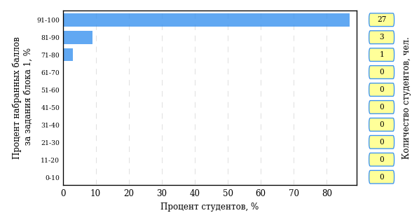  
Рисунок 3.113 – Гистограмма плотности распределения результатов выполнения заданий блока 1 ПИМ по дисциплине «История»

На рисунке 3.114 представлена карта коэффициентов решаемости заданий блока 1 ПИМ по дисциплине «История».

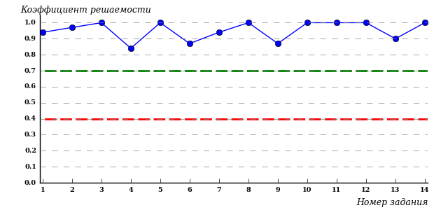  
Рисунок 3.114 – Карта коэффициентов решаемости заданий по темам блока 1  
ПИМ по дисциплине «История»

Карта коэффициентов решаемости заданий показывает, что студенты данной выборки

выполнили **на высоком** уровне все задания.

Распределение студентов по результатам выполнения заданий блока 2 ПИМ по дисциплине «История» представлено на диаграмме (рисунок 3.115).

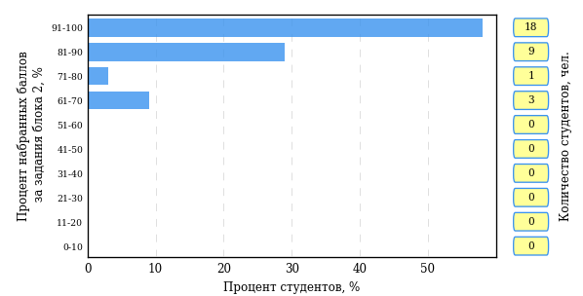  
Рисунок 3.115 – Гистограмма плотности распределения результатов выполнения заданий блока 2 ПИМ по дисциплине «История»

На рисунке 3.116 отображены результаты выполнения заданий блока 2 ПИМ по дисциплине «История» выборкой студентов.

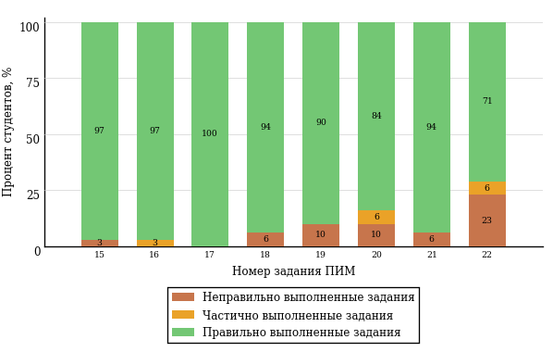  
Рисунок 3.116 – Диаграмма результатов выполнения студентами заданий блока 2  
ПИМ по дисциплине «История»

Распределение студентов по результатам выполнения заданий блока 3 ПИМ по дисциплине «История» представлено на диаграмме (рисунок 3.117).

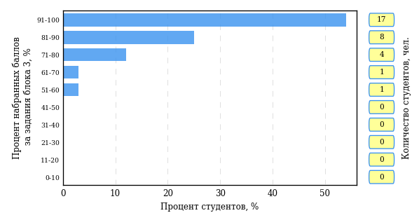  
Рисунок 3.117 – Гистограмма плотности распределения результатов выполнения заданий блока 3 ПИМ по дисциплине «История»

На рисунке 3.118 отображены результаты решения заданий блока 3 ПИМ по дисциплине «История» выборкой студентов.

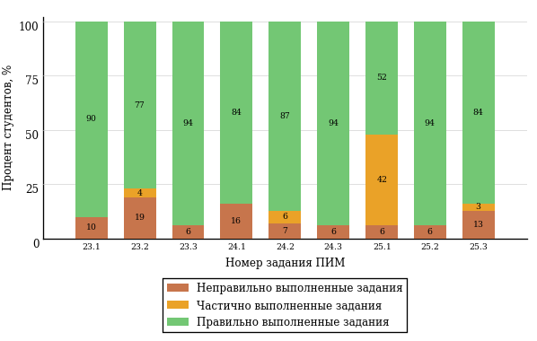  
Рисунок 3.118 – Диаграмма результатов выполнения студентами заданий блока 3  
ПИМ по дисциплине «История»

Распределение студентов направления подготовки «Реклама и связи с общественностью» вуза по уровням обученности на основе результатов ФЭПО-26 показано на диаграмме (рисунок 3.119).

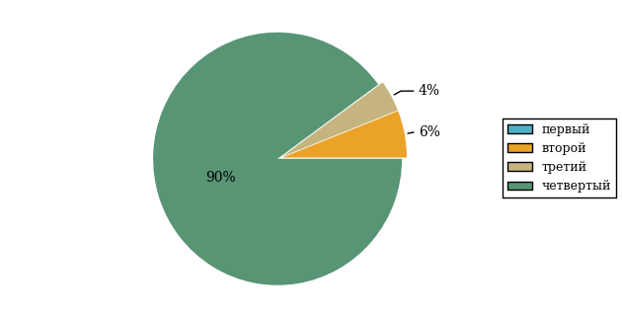  
Рисунок 3.119 – Круговая диаграмма распределения результатов обучения студентов по уровням обученности

В соответствии с моделью оценки результатов обучения процент студентов направления подготовки «Реклама и связи с общественностью» вуза на уровне обученности не ниже второго (по дисциплине «История» цикла ГСЭ ФГОС ВО) составляет 100%.

* + 1. Направление подготовки 43.03.02 «Туризм»

Группа: ОАБ-43.03.02-11

В таблице 3.18 представлена структура ПИМ по дисциплине «История» для студентов вуза по направлению подготовки «Туризм» (группа ОАБ-43.03.02-11).

Таблица 3.18 – Структура содержания ПИМ

|  |  |
| --- | --- |
| **Содержание ПИМ** | **Номер задания ПИМ** |
| ***Объем трудоемкости:*** не больше 4 кредитов | |
| ***Блок 1. Тематическое наполнение ПИМ*** | |
| Объединительные процессы в русских землях (XIV - середина XV вв.). Возвышение Москвы | 1 |
| Образование единого Российского государства. Иван III | 2 |
| Петр I и начало модернизации страны. Эпоха дворцовых переворотов | 3 |
| Россия во второй половине XVIII в. Екатерина II | 4 |
| Россия в первой половине XIX в. Александр I. Николай I | 5 |
| Россия во второй половине XIX в. Александр II. Александр III | 6 |
| Россия на рубеже XIX-XX вв. Николай II. Первая российская революция (1905-1907 гг.) | 7 |
| Россия в условиях Первой мировой войны и общенационального кризиса. Революция 1917 г. | 8 |
| Становление советской государственности. Первые мероприятия Советской власти. Гражданская война и иностранная интервенция | 9 |
| Внутренняя политика СССР в 1920-1930-е гг. Социально-экономические преобразования. Культурная революция. Советская внешняя политика в 1920-1930-е гг. | 10 |
| СССР в годы Великой Отечественной войны (1941-1945) | 11 |
| Внутренняя и внешняя политика СССР в 1945-1964 гг. | 12 |
| Внутренняя и внешняя политика СССР в 1964-1985 гг. | 13 |
| СССР в 1985-1991 гг. Перестройка. Распад СССР. Внутренняя и внешняя политика современной России | 14 |
| ***Блок 2. Модульное наполнение ПИМ*** | |
| Теория и методология исторической науки. Древняя Русь (IX - начало XII вв.). Русские земли в период политической раздробленности (XII - первая половина XV в.) | 15 |
| Теория и методология исторической науки. Древняя Русь (IX - начало XII вв.). Русские земли в период политической раздробленности (XII - первая половина XV в.) | 16 |
| Образование и развитие Российского государства (вторая половина XV в. - XVII в.) | 17 |
| Российская империя в XVIII-XIX вв. | 18 |
| Российская империя в начале XX вв. Советская Россия в 1917-1945 гг. | 19 |
| Российская империя в начале XX вв. Советская Россия в 1917-1945 гг. | 20 |
| СССР в 1945-1991 гг. Россия в конце XX - начале XXI века | 21 |
| СССР в 1945-1991 гг. Россия в конце XX - начале XXI века | 22 |
| ***Блок 3. Кейс-наполнение ПИМ*** | |
| Кейс 1 | |
| Подзадача 1 | 23.1 |
| Подзадача 2 | 23.2 |
| Подзадача 3 | 23.3 |
| Кейс 2 | |
| Подзадача 1 | 24.1 |
| Подзадача 2 | 24.2 |
| Подзадача 3 | 24.3 |
| Кейс 3 | |
| Подзадача 1 | 25.1 |
| Подзадача 2 | 25.2 |
| Подзадача 3 | 25.3 |

Распределение студентов по итогам выполнения заданий блока 1 ПИМ по дисциплине «История» представлено на диаграмме (рисунок 3.120).

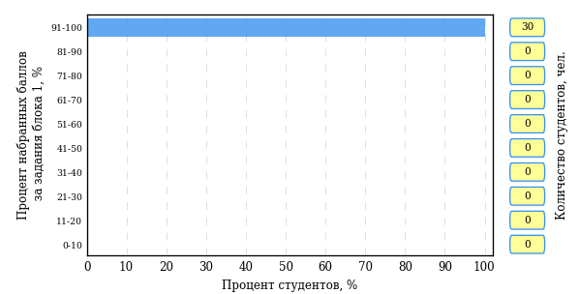  
Рисунок 3.120 – Гистограмма плотности распределения результатов выполнения заданий блока 1 ПИМ по дисциплине «История»

На рисунке 3.121 представлена карта коэффициентов решаемости заданий блока 1 ПИМ по дисциплине «История».

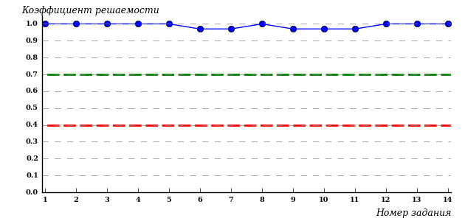  
Рисунок 3.121 – Карта коэффициентов решаемости заданий по темам блока 1  
ПИМ по дисциплине «История»

Карта коэффициентов решаемости заданий показывает, что студенты данной выборки

выполнили **на высоком** уровне все задания.

Распределение студентов по результатам выполнения заданий блока 2 ПИМ по дисциплине «История» представлено на диаграмме (рисунок 3.122).

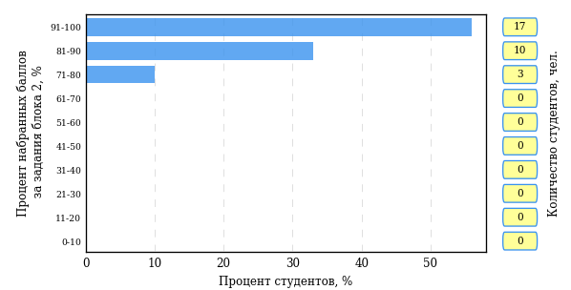  
Рисунок 3.122 – Гистограмма плотности распределения результатов выполнения заданий блока 2 ПИМ по дисциплине «История»

На рисунке 3.123 отображены результаты выполнения заданий блока 2 ПИМ по дисциплине «История» выборкой студентов.

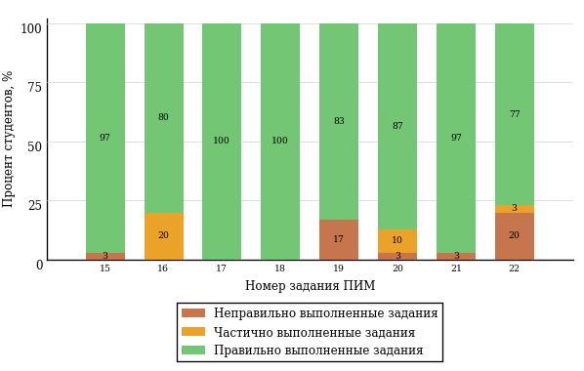  
Рисунок 3.123 – Диаграмма результатов выполнения студентами заданий блока 2  
ПИМ по дисциплине «История»

Распределение студентов по результатам выполнения заданий блока 3 ПИМ по дисциплине «История» представлено на диаграмме (рисунок 3.124).

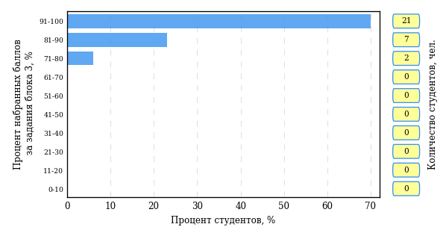  
Рисунок 3.124 – Гистограмма плотности распределения результатов выполнения заданий блока 3 ПИМ по дисциплине «История»

На рисунке 3.125 отображены результаты решения заданий блока 3 ПИМ по дисциплине «История» выборкой студентов.

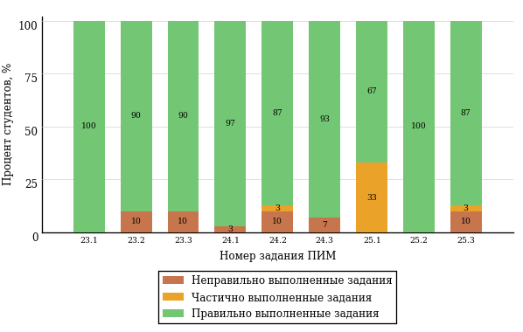  
Рисунок 3.125 – Диаграмма результатов выполнения студентами заданий блока 3  
ПИМ по дисциплине «История»

Распределение студентов направления подготовки «Туризм» вуза по уровням обученности на основе результатов ФЭПО-26 показано на диаграмме (рисунок 3.126).

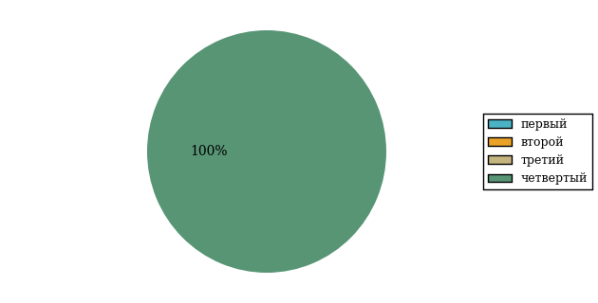  
Рисунок 3.126 – Круговая диаграмма распределения результатов обучения студентов по уровням обученности

В соответствии с моделью оценки результатов обучения процент студентов направления подготовки «Туризм» вуза на уровне обученности не ниже второго (по дисциплине «История» цикла ГСЭ ФГОС ВО) составляет 100%.

* + 1. Направление подготовки 43.03.03 «Гостиничное дело»

Группа: ОАБ-43.03.03-11

В таблице 3.19 представлена структура ПИМ по дисциплине «История» для студентов вуза по направлению подготовки «Гостиничное дело» (группа ОАБ-43.03.03-11).

Таблица 3.19 – Структура содержания ПИМ

|  |  |
| --- | --- |
| **Содержание ПИМ** | **Номер задания ПИМ** |
| ***Объем трудоемкости:*** не больше 4 кредитов | |
| ***Блок 1. Тематическое наполнение ПИМ*** | |
| Объединительные процессы в русских землях (XIV - середина XV вв.). Возвышение Москвы | 1 |
| Образование единого Российского государства. Иван III | 2 |
| Петр I и начало модернизации страны. Эпоха дворцовых переворотов | 3 |
| Россия во второй половине XVIII в. Екатерина II | 4 |
| Россия в первой половине XIX в. Александр I. Николай I | 5 |
| Россия во второй половине XIX в. Александр II. Александр III | 6 |
| Россия на рубеже XIX-XX вв. Николай II. Первая российская революция (1905-1907 гг.) | 7 |
| Россия в условиях Первой мировой войны и общенационального кризиса. Революция 1917 г. | 8 |
| Становление советской государственности. Первые мероприятия Советской власти. Гражданская война и иностранная интервенция | 9 |
| Внутренняя политика СССР в 1920-1930-е гг. Социально-экономические преобразования. Культурная революция. Советская внешняя политика в 1920-1930-е гг. | 10 |
| СССР в годы Великой Отечественной войны (1941-1945) | 11 |
| Внутренняя и внешняя политика СССР в 1945-1964 гг. | 12 |
| Внутренняя и внешняя политика СССР в 1964-1985 гг. | 13 |
| СССР в 1985-1991 гг. Перестройка. Распад СССР. Внутренняя и внешняя политика современной России | 14 |
| ***Блок 2. Модульное наполнение ПИМ*** | |
| Теория и методология исторической науки. Древняя Русь (IX - начало XII вв.). Русские земли в период политической раздробленности (XII - первая половина XV в.) | 15 |
| Теория и методология исторической науки. Древняя Русь (IX - начало XII вв.). Русские земли в период политической раздробленности (XII - первая половина XV в.) | 16 |
| Образование и развитие Российского государства (вторая половина XV в. - XVII в.) | 17 |
| Российская империя в XVIII-XIX вв. | 18 |
| Российская империя в начале XX вв. Советская Россия в 1917-1945 гг. | 19 |
| Российская империя в начале XX вв. Советская Россия в 1917-1945 гг. | 20 |
| СССР в 1945-1991 гг. Россия в конце XX - начале XXI века | 21 |
| СССР в 1945-1991 гг. Россия в конце XX - начале XXI века | 22 |
| ***Блок 3. Кейс-наполнение ПИМ*** | |
| Кейс 1 | |
| Подзадача 1 | 23.1 |
| Подзадача 2 | 23.2 |
| Подзадача 3 | 23.3 |
| Кейс 2 | |
| Подзадача 1 | 24.1 |
| Подзадача 2 | 24.2 |
| Подзадача 3 | 24.3 |
| Кейс 3 | |
| Подзадача 1 | 25.1 |
| Подзадача 2 | 25.2 |
| Подзадача 3 | 25.3 |

Распределение студентов по итогам выполнения заданий блока 1 ПИМ по дисциплине «История» представлено на диаграмме (рисунок 3.127).

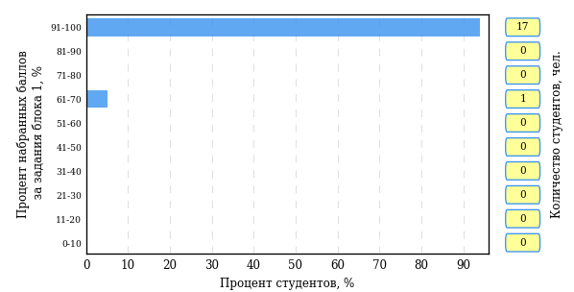  
Рисунок 3.127 – Гистограмма плотности распределения результатов выполнения заданий блока 1 ПИМ по дисциплине «История»

На рисунке 3.128 представлена карта коэффициентов решаемости заданий блока 1 ПИМ по дисциплине «История».

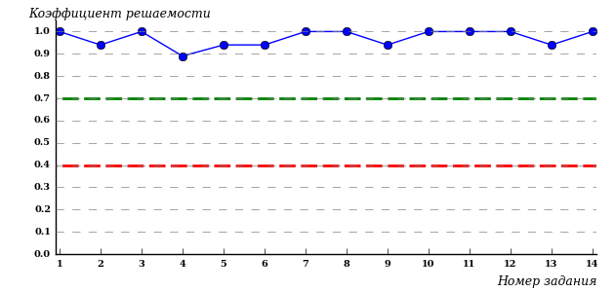  
Рисунок 3.128 – Карта коэффициентов решаемости заданий по темам блока 1  
ПИМ по дисциплине «История»

Карта коэффициентов решаемости заданий показывает, что студенты данной выборки

выполнили **на высоком** уровне все задания.

Распределение студентов по результатам выполнения заданий блока 2 ПИМ по дисциплине «История» представлено на диаграмме (рисунок 3.129).

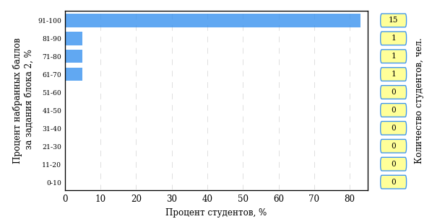  
Рисунок 3.129 – Гистограмма плотности распределения результатов выполнения заданий блока 2 ПИМ по дисциплине «История»

На рисунке 3.130 отображены результаты выполнения заданий блока 2 ПИМ по дисциплине «История» выборкой студентов.

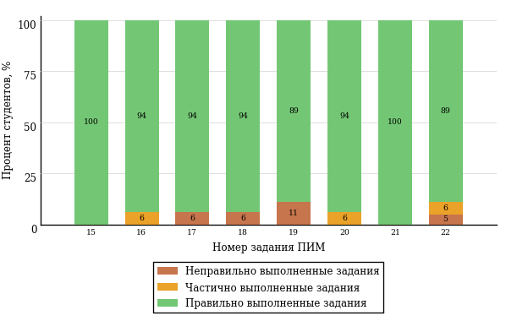  
Рисунок 3.130 – Диаграмма результатов выполнения студентами заданий блока 2  
ПИМ по дисциплине «История»

Распределение студентов по результатам выполнения заданий блока 3 ПИМ по дисциплине «История» представлено на диаграмме (рисунок 3.131).

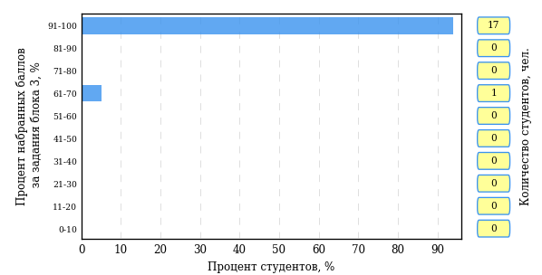  
Рисунок 3.131 – Гистограмма плотности распределения результатов выполнения заданий блока 3 ПИМ по дисциплине «История»

На рисунке 3.132 отображены результаты решения заданий блока 3 ПИМ по дисциплине «История» выборкой студентов.

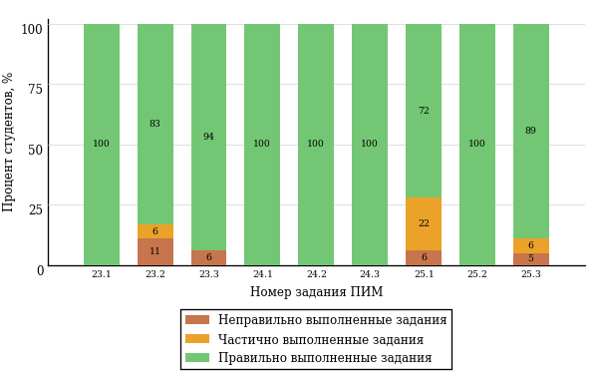  
Рисунок 3.132 – Диаграмма результатов выполнения студентами заданий блока 3  
ПИМ по дисциплине «История»

Распределение студентов направления подготовки «Гостиничное дело» вуза по уровням обученности на основе результатов ФЭПО-26 показано на диаграмме (рисунок 3.133).

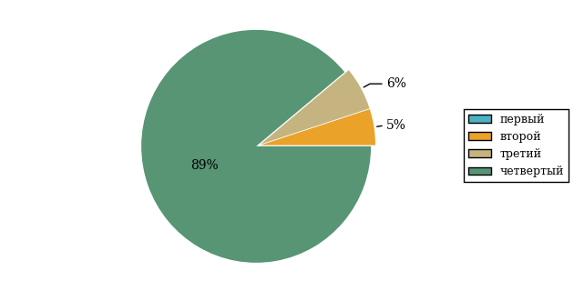  
Рисунок 3.133 – Круговая диаграмма распределения результатов обучения студентов по уровням обученности

В соответствии с моделью оценки результатов обучения процент студентов направления подготовки «Гостиничное дело» вуза на уровне обученности не ниже второго (по дисциплине «История» цикла ГСЭ ФГОС ВО) составляет 100%.

* + 1. Направление подготовки 44.03.02 «Психолого-педагогическое образование»

Группа: ОАБ-44.03.02-15

В таблице 3.20 представлена структура ПИМ по дисциплине «История» для студентов вуза по направлению подготовки «Психолого-педагогическое образование» (группа ОАБ-44.03.02-15).

Таблица 3.20 – Структура содержания ПИМ

|  |  |
| --- | --- |
| **Содержание ПИМ** | **Номер задания ПИМ** |
| ***Объем трудоемкости:*** не больше 4 кредитов | |
| ***Блок 1. Тематическое наполнение ПИМ*** | |
| Объединительные процессы в русских землях (XIV - середина XV вв.). Возвышение Москвы | 1 |
| Образование единого Российского государства. Иван III | 2 |
| Петр I и начало модернизации страны. Эпоха дворцовых переворотов | 3 |
| Россия во второй половине XVIII в. Екатерина II | 4 |
| Россия в первой половине XIX в. Александр I. Николай I | 5 |
| Россия во второй половине XIX в. Александр II. Александр III | 6 |
| Россия на рубеже XIX-XX вв. Николай II. Первая российская революция (1905-1907 гг.) | 7 |
| Россия в условиях Первой мировой войны и общенационального кризиса. Революция 1917 г. | 8 |
| Становление советской государственности. Первые мероприятия Советской власти. Гражданская война и иностранная интервенция | 9 |
| Внутренняя политика СССР в 1920-1930-е гг. Социально-экономические преобразования. Культурная революция. Советская внешняя политика в 1920-1930-е гг. | 10 |
| СССР в годы Великой Отечественной войны (1941-1945) | 11 |
| Внутренняя и внешняя политика СССР в 1945-1964 гг. | 12 |
| Внутренняя и внешняя политика СССР в 1964-1985 гг. | 13 |
| СССР в 1985-1991 гг. Перестройка. Распад СССР. Внутренняя и внешняя политика современной России | 14 |
| ***Блок 2. Модульное наполнение ПИМ*** | |
| Теория и методология исторической науки. Древняя Русь (IX - начало XII вв.). Русские земли в период политической раздробленности (XII - первая половина XV в.) | 15 |
| Теория и методология исторической науки. Древняя Русь (IX - начало XII вв.). Русские земли в период политической раздробленности (XII - первая половина XV в.) | 16 |
| Образование и развитие Российского государства (вторая половина XV в. - XVII в.) | 17 |
| Российская империя в XVIII-XIX вв. | 18 |
| Российская империя в начале XX вв. Советская Россия в 1917-1945 гг. | 19 |
| Российская империя в начале XX вв. Советская Россия в 1917-1945 гг. | 20 |
| СССР в 1945-1991 гг. Россия в конце XX - начале XXI века | 21 |
| СССР в 1945-1991 гг. Россия в конце XX - начале XXI века | 22 |
| ***Блок 3. Кейс-наполнение ПИМ*** | |
| Кейс 1 | |
| Подзадача 1 | 23.1 |
| Подзадача 2 | 23.2 |
| Подзадача 3 | 23.3 |
| Кейс 2 | |
| Подзадача 1 | 24.1 |
| Подзадача 2 | 24.2 |
| Подзадача 3 | 24.3 |
| Кейс 3 | |
| Подзадача 1 | 25.1 |
| Подзадача 2 | 25.2 |
| Подзадача 3 | 25.3 |

Распределение студентов по итогам выполнения заданий блока 1 ПИМ по дисциплине «История» представлено на диаграмме (рисунок 3.134).

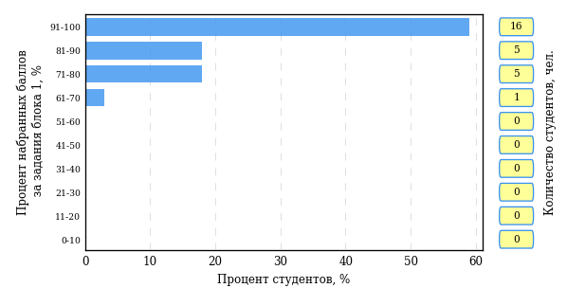  
Рисунок 3.134 – Гистограмма плотности распределения результатов выполнения заданий блока 1 ПИМ по дисциплине «История»

На рисунке 3.135 представлена карта коэффициентов решаемости заданий блока 1 ПИМ по дисциплине «История».

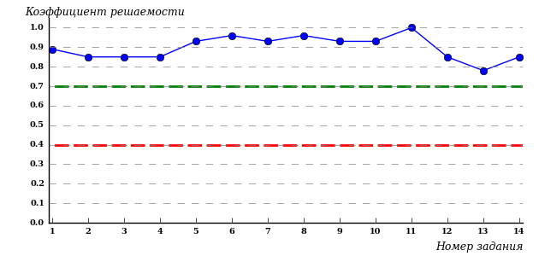  
Рисунок 3.135 – Карта коэффициентов решаемости заданий по темам блока 1  
ПИМ по дисциплине «История»

Карта коэффициентов решаемости заданий показывает, что студенты данной выборки

выполнили **на высоком** уровне все задания.

Распределение студентов по результатам выполнения заданий блока 2 ПИМ по дисциплине «История» представлено на диаграмме (рисунок 3.136).

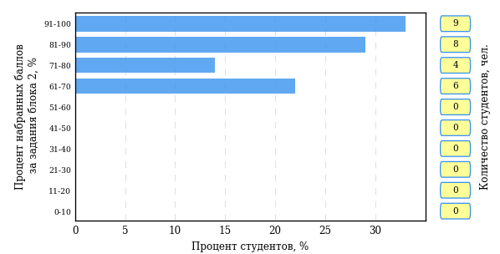  
Рисунок 3.136 – Гистограмма плотности распределения результатов выполнения заданий блока 2 ПИМ по дисциплине «История»

На рисунке 3.137 отображены результаты выполнения заданий блока 2 ПИМ по дисциплине «История» выборкой студентов.

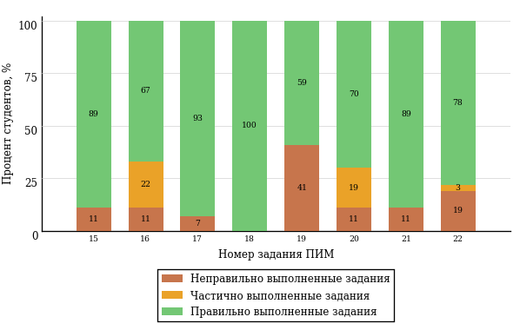  
Рисунок 3.137 – Диаграмма результатов выполнения студентами заданий блока 2  
ПИМ по дисциплине «История»

Распределение студентов по результатам выполнения заданий блока 3 ПИМ по дисциплине «История» представлено на диаграмме (рисунок 3.138).

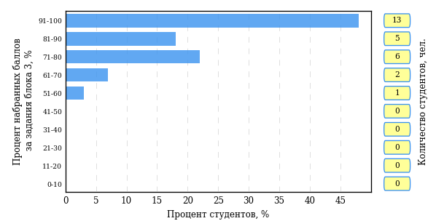  
Рисунок 3.138 – Гистограмма плотности распределения результатов выполнения заданий блока 3 ПИМ по дисциплине «История»

На рисунке 3.139 отображены результаты решения заданий блока 3 ПИМ по дисциплине «История» выборкой студентов.

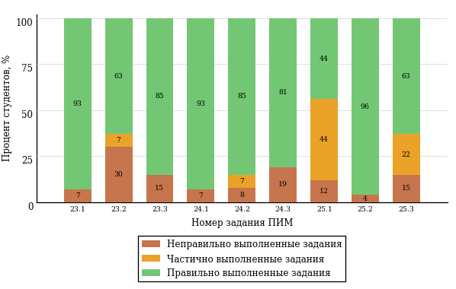  
Рисунок 3.139 – Диаграмма результатов выполнения студентами заданий блока 3  
ПИМ по дисциплине «История»

Распределение студентов направления подготовки «Психолого-педагогическое образование» вуза по уровням обученности на основе результатов ФЭПО-26 показано на диаграмме (рисунок 3.140).

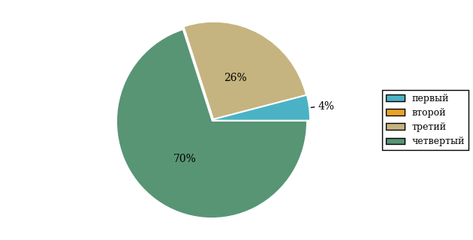  
Рисунок 3.140 – Круговая диаграмма распределения результатов обучения студентов по уровням обученности

В соответствии с моделью оценки результатов обучения процент студентов направления подготовки «Психолого-педагогическое образование» вуза на уровне обученности не ниже второго (по дисциплине «История» цикла ГСЭ ФГОС ВО) составляет 96%.

* + 1. Направление подготовки 44.03.03 «Специальное (дефектологическое) образование»

Группы: ОПБ-44.03.03-11, ОПБ-44.03.03-12

В таблице 3.21 представлена структура ПИМ по дисциплине «История» для студентов вуза по направлению подготовки «Специальное (дефектологическое) образование» (группы ОПБ-44.03.03-11, ОПБ-44.03.03-12).

Таблица 3.21 – Структура содержания ПИМ

|  |  |
| --- | --- |
| **Содержание ПИМ** | **Номер задания ПИМ** |
| ***Объем трудоемкости:*** не больше 4 кредитов | |
| ***Блок 1. Тематическое наполнение ПИМ*** | |
| Объединительные процессы в русских землях (XIV - середина XV вв.). Возвышение Москвы | 1 |
| Образование единого Российского государства. Иван III | 2 |
| Петр I и начало модернизации страны. Эпоха дворцовых переворотов | 3 |
| Россия во второй половине XVIII в. Екатерина II | 4 |
| Россия в первой половине XIX в. Александр I. Николай I | 5 |
| Россия во второй половине XIX в. Александр II. Александр III | 6 |
| Россия на рубеже XIX-XX вв. Николай II. Первая российская революция (1905-1907 гг.) | 7 |
| Россия в условиях Первой мировой войны и общенационального кризиса. Революция 1917 г. | 8 |
| Становление советской государственности. Первые мероприятия Советской власти. Гражданская война и иностранная интервенция | 9 |
| Внутренняя политика СССР в 1920-1930-е гг. Социально-экономические преобразования. Культурная революция. Советская внешняя политика в 1920-1930-е гг. | 10 |
| СССР в годы Великой Отечественной войны (1941-1945) | 11 |
| Внутренняя и внешняя политика СССР в 1945-1964 гг. | 12 |
| Внутренняя и внешняя политика СССР в 1964-1985 гг. | 13 |
| СССР в 1985-1991 гг. Перестройка. Распад СССР. Внутренняя и внешняя политика современной России | 14 |
| ***Блок 2. Модульное наполнение ПИМ*** | |
| Теория и методология исторической науки. Древняя Русь (IX - начало XII вв.). Русские земли в период политической раздробленности (XII - первая половина XV в.) | 15 |
| Теория и методология исторической науки. Древняя Русь (IX - начало XII вв.). Русские земли в период политической раздробленности (XII - первая половина XV в.) | 16 |
| Образование и развитие Российского государства (вторая половина XV в. - XVII в.) | 17 |
| Российская империя в XVIII-XIX вв. | 18 |
| Российская империя в начале XX вв. Советская Россия в 1917-1945 гг. | 19 |
| Российская империя в начале XX вв. Советская Россия в 1917-1945 гг. | 20 |
| СССР в 1945-1991 гг. Россия в конце XX - начале XXI века | 21 |
| СССР в 1945-1991 гг. Россия в конце XX - начале XXI века | 22 |
| ***Блок 3. Кейс-наполнение ПИМ*** | |
| Кейс 1 | |
| Подзадача 1 | 23.1 |
| Подзадача 2 | 23.2 |
| Подзадача 3 | 23.3 |
| Кейс 2 | |
| Подзадача 1 | 24.1 |
| Подзадача 2 | 24.2 |
| Подзадача 3 | 24.3 |
| Кейс 3 | |
| Подзадача 1 | 25.1 |
| Подзадача 2 | 25.2 |
| Подзадача 3 | 25.3 |

Распределение студентов по итогам выполнения заданий блока 1 ПИМ по дисциплине «История» представлено на диаграмме (рисунок 3.141).

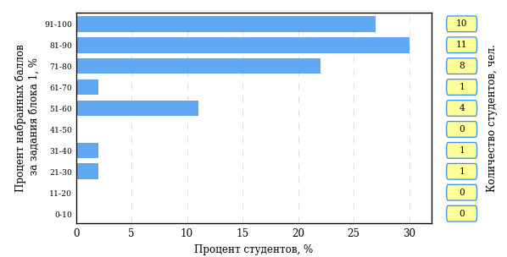  
Рисунок 3.141 – Гистограмма плотности распределения результатов выполнения заданий блока 1 ПИМ по дисциплине «История»

На рисунке 3.142 представлена карта коэффициентов решаемости заданий блока 1 ПИМ по дисциплине «История».

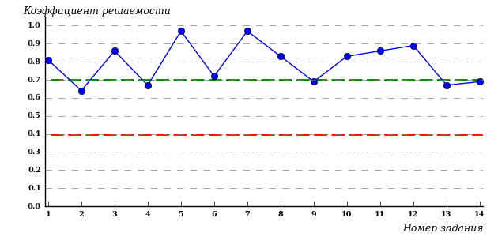  
Рисунок 3.142 – Карта коэффициентов решаемости заданий по темам блока 1  
ПИМ по дисциплине «История»

Карта коэффициентов решаемости заданий показывает, что студенты данной выборки

выполнили **на высоком** уровне все задания.

Распределение студентов по результатам выполнения заданий блока 2 ПИМ по дисциплине «История» представлено на диаграмме (рисунок 3.143).

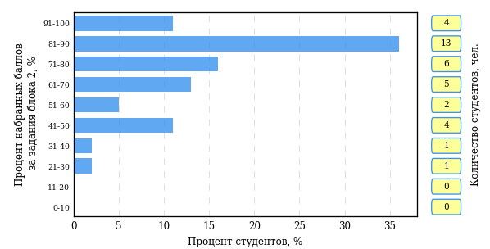  
Рисунок 3.143 – Гистограмма плотности распределения результатов выполнения заданий блока 2 ПИМ по дисциплине «История»

На рисунке 3.144 отображены результаты выполнения заданий блока 2 ПИМ по дисциплине «История» выборкой студентов.

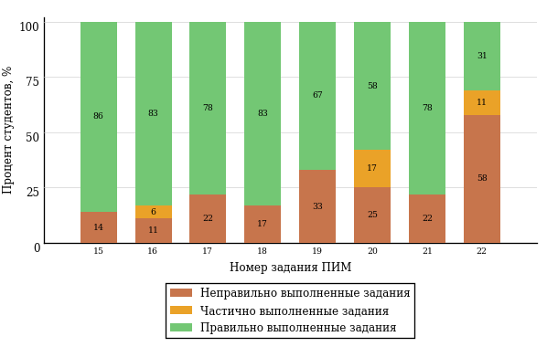  
Рисунок 3.144 – Диаграмма результатов выполнения студентами заданий блока 2  
ПИМ по дисциплине «История»

Распределение студентов по результатам выполнения заданий блока 3 ПИМ по дисциплине «История» представлено на диаграмме (рисунок 3.145).

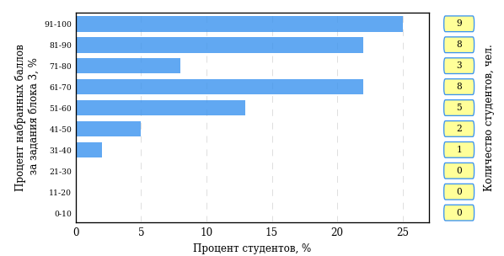  
Рисунок 3.145 – Гистограмма плотности распределения результатов выполнения заданий блока 3 ПИМ по дисциплине «История»

На рисунке 3.146 отображены результаты решения заданий блока 3 ПИМ по дисциплине «История» выборкой студентов.

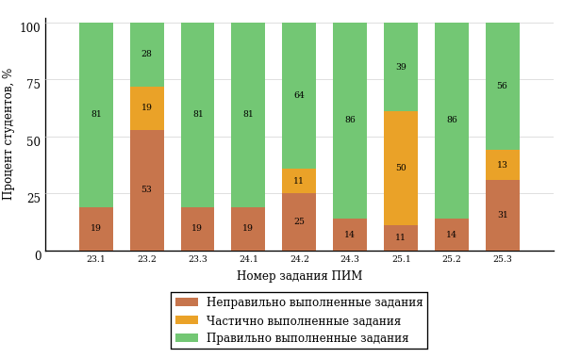  
Рисунок 3.146 – Диаграмма результатов выполнения студентами заданий блока 3  
ПИМ по дисциплине «История»

Распределение студентов направления подготовки «Специальное (дефектологическое) образование» вуза по уровням обученности на основе результатов ФЭПО-26 показано на диаграмме (рисунок 3.147).

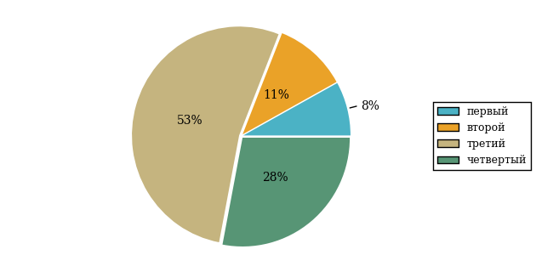  
Рисунок 3.147 – Круговая диаграмма распределения результатов обучения студентов по уровням обученности

В соответствии с моделью оценки результатов обучения процент студентов направления подготовки «Специальное (дефектологическое) образование» вуза на уровне обученности не ниже второго (по дисциплине «История» цикла ГСЭ ФГОС ВО) составляет 92%.

* + 1. Направление подготовки 44.03.05 «Педагогическое образование (с двумя профилями подготовки)»

Группа: ОПБ-44.03.05-15

В таблице 3.22 представлена структура ПИМ по дисциплине «История» для студентов вуза по направлению подготовки «Педагогическое образование (с двумя профилями подготовки)» (группа ОПБ-44.03.05-15).

Таблица 3.22 – Структура содержания ПИМ

|  |  |
| --- | --- |
| **Содержание ПИМ** | **Номер задания ПИМ** |
| ***Объем трудоемкости:*** не больше 4 кредитов | |
| ***Блок 1. Тематическое наполнение ПИМ*** | |
| Объединительные процессы в русских землях (XIV - середина XV вв.). Возвышение Москвы | 1 |
| Образование единого Российского государства. Иван III | 2 |
| Петр I и начало модернизации страны. Эпоха дворцовых переворотов | 3 |
| Россия во второй половине XVIII в. Екатерина II | 4 |
| Россия в первой половине XIX в. Александр I. Николай I | 5 |
| Россия во второй половине XIX в. Александр II. Александр III | 6 |
| Россия на рубеже XIX-XX вв. Николай II. Первая российская революция (1905-1907 гг.) | 7 |
| Россия в условиях Первой мировой войны и общенационального кризиса. Революция 1917 г. | 8 |
| Становление советской государственности. Первые мероприятия Советской власти. Гражданская война и иностранная интервенция | 9 |
| Внутренняя политика СССР в 1920-1930-е гг. Социально-экономические преобразования. Культурная революция. Советская внешняя политика в 1920-1930-е гг. | 10 |
| СССР в годы Великой Отечественной войны (1941-1945) | 11 |
| Внутренняя и внешняя политика СССР в 1945-1964 гг. | 12 |
| Внутренняя и внешняя политика СССР в 1964-1985 гг. | 13 |
| СССР в 1985-1991 гг. Перестройка. Распад СССР. Внутренняя и внешняя политика современной России | 14 |
| ***Блок 2. Модульное наполнение ПИМ*** | |
| Теория и методология исторической науки. Древняя Русь (IX - начало XII вв.). Русские земли в период политической раздробленности (XII - первая половина XV в.) | 15 |
| Теория и методология исторической науки. Древняя Русь (IX - начало XII вв.). Русские земли в период политической раздробленности (XII - первая половина XV в.) | 16 |
| Образование и развитие Российского государства (вторая половина XV в. - XVII в.) | 17 |
| Российская империя в XVIII-XIX вв. | 18 |
| Российская империя в начале XX вв. Советская Россия в 1917-1945 гг. | 19 |
| Российская империя в начале XX вв. Советская Россия в 1917-1945 гг. | 20 |
| СССР в 1945-1991 гг. Россия в конце XX - начале XXI века | 21 |
| СССР в 1945-1991 гг. Россия в конце XX - начале XXI века | 22 |
| ***Блок 3. Кейс-наполнение ПИМ*** | |
| Кейс 1 | |
| Подзадача 1 | 23.1 |
| Подзадача 2 | 23.2 |
| Подзадача 3 | 23.3 |
| Кейс 2 | |
| Подзадача 1 | 24.1 |
| Подзадача 2 | 24.2 |
| Подзадача 3 | 24.3 |
| Кейс 3 | |
| Подзадача 1 | 25.1 |
| Подзадача 2 | 25.2 |
| Подзадача 3 | 25.3 |

Распределение студентов по итогам выполнения заданий блока 1 ПИМ по дисциплине «История» представлено на диаграмме (рисунок 3.148).

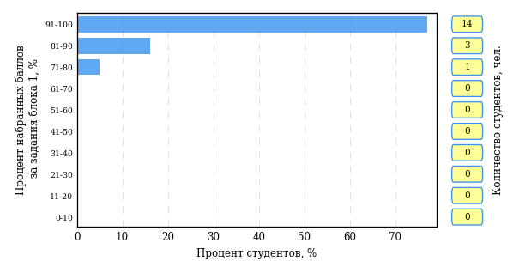  
Рисунок 3.148 – Гистограмма плотности распределения результатов выполнения заданий блока 1 ПИМ по дисциплине «История»

На рисунке 3.149 представлена карта коэффициентов решаемости заданий блока 1 ПИМ по дисциплине «История».

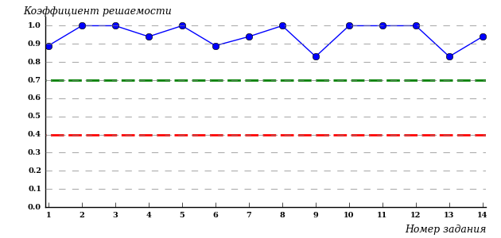  
Рисунок 3.149 – Карта коэффициентов решаемости заданий по темам блока 1  
ПИМ по дисциплине «История»

Карта коэффициентов решаемости заданий показывает, что студенты данной выборки

выполнили **на высоком** уровне все задания.

Распределение студентов по результатам выполнения заданий блока 2 ПИМ по дисциплине «История» представлено на диаграмме (рисунок 3.150).

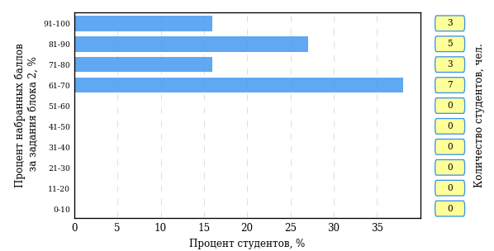  
Рисунок 3.150 – Гистограмма плотности распределения результатов выполнения заданий блока 2 ПИМ по дисциплине «История»

На рисунке 3.151 отображены результаты выполнения заданий блока 2 ПИМ по дисциплине «История» выборкой студентов.

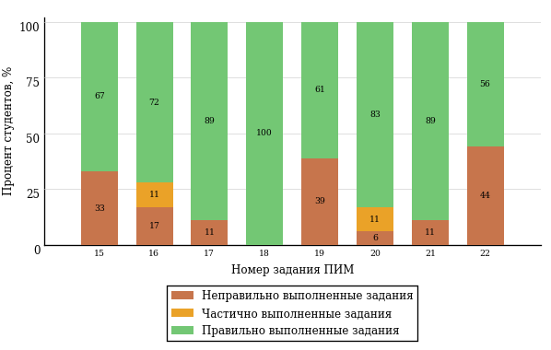  
Рисунок 3.151 – Диаграмма результатов выполнения студентами заданий блока 2  
ПИМ по дисциплине «История»

Распределение студентов по результатам выполнения заданий блока 3 ПИМ по дисциплине «История» представлено на диаграмме (рисунок 3.152).

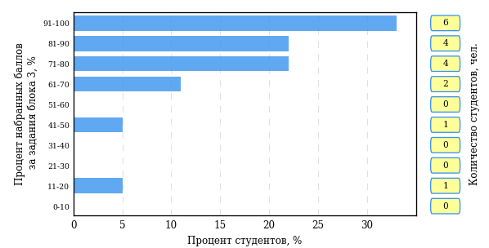  
Рисунок 3.152 – Гистограмма плотности распределения результатов выполнения заданий блока 3 ПИМ по дисциплине «История»

На рисунке 3.153 отображены результаты решения заданий блока 3 ПИМ по дисциплине «История» выборкой студентов.

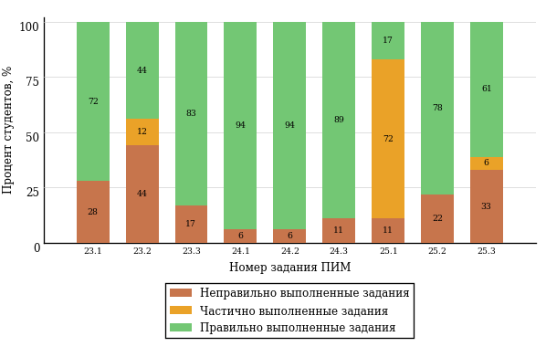  
Рисунок 3.153 – Диаграмма результатов выполнения студентами заданий блока 3  
ПИМ по дисциплине «История»

Распределение студентов направления подготовки «Педагогическое образование (с двумя профилями подготовки)» вуза по уровням обученности на основе результатов ФЭПО-26 показано на диаграмме (рисунок 3.154).

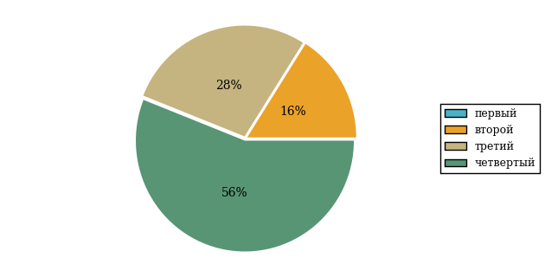  
Рисунок 3.154 – Круговая диаграмма распределения результатов обучения студентов по уровням обученности

В соответствии с моделью оценки результатов обучения процент студентов направления подготовки «Педагогическое образование (с двумя профилями подготовки)» вуза на уровне обученности не ниже второго (по дисциплине «История» цикла ГСЭ ФГОС ВО) составляет 100%.

Группа: ОПБ-44.03.05р-13

В таблице 3.23 представлена структура ПИМ по дисциплине «История» для студентов вуза по направлению подготовки «Педагогическое образование (с двумя профилями подготовки)» (группа ОПБ-44.03.05р-13).

Таблица 3.23 – Структура содержания ПИМ

|  |  |
| --- | --- |
| **Содержание ПИМ** | **Номер задания ПИМ** |
| ***Объем трудоемкости:*** не больше 4 кредитов | |
| ***Блок 1. Тематическое наполнение ПИМ*** | |
| Древнерусское государство в IX - начале XII вв. | 1 |
| Русские земли и княжества в начале XII-XIII вв. Политическая раздробленность. Борьба русских земель и княжеств с иноземными захватчиками в XIII в. | 2 |
| Объединительные процессы в русских землях (XIV - середина XV вв.). Возвышение Москвы | 3 |
| Особенности становления государственности в России и в мире. Русские земли и европейское средневековье | 4 |
| Образование единого Российского государства. Иван III | 5 |
| Российское государство в XVI в. Иван IV. Смутное время | 6 |
| Россия в XVII в. | 7 |
| Россия во второй половине XV-XVII вв. в контексте развития европейской цивилизации | 8 |
| Петр I и начало модернизации страны. Эпоха дворцовых переворотов | 9 |
| Россия во второй половине XVIII в. Екатерина II | 10 |
| Россия в первой половине XIX в. Александр I. Николай I | 11 |
| Россия во второй половине XIX в. Александр II. Александр III | 12 |
| Россия и мир в XVIII-XIX веках: попытки модернизации и промышленный переворот | 13 |
| Россия на рубеже XIX-XX вв. Николай II. Первая российская революция (1905-1907 гг.) | 14 |
| Россия в условиях Первой мировой войны и общенационального кризиса. Революция 1917 г. | 15 |
| Становление советской государственности. Первые мероприятия Советской власти. Гражданская война и иностранная интервенция | 16 |
| Внутренняя политика СССР в 1920-1930-е гг. Социально-экономические преобразования. Культурная революция. Советская внешняя политика в 1920-1930-е гг. | 17 |
| СССР в годы Великой Отечественной войны (1941-1945) | 18 |
| ***Блок 2. Модульное наполнение ПИМ*** | |
| Теория и методология исторической науки. Древняя Русь (IX - начало XII вв.). Русские земли в период политической раздробленности (XII - первая половина XV в.) | 19 |
| Теория и методология исторической науки. Древняя Русь (IX - начало XII вв.). Русские земли в период политической раздробленности (XII - первая половина XV в.) | 20 |
| Образование и развитие Российского государства (вторая половина XV в. - XVII в.) | 21 |
| Образование и развитие Российского государства (вторая половина XV в. - XVII в.) | 22 |
| Российская империя в XVIII-XIX вв. | 23 |
| Российская империя в XVIII-XIX вв. | 24 |
| Российская империя в начале XX вв. Советская Россия в 1917-1945 гг. | 25 |
| Российская империя в начале XX вв. Советская Россия в 1917-1945 гг. | 26 |
| ***Блок 3. Кейс-наполнение ПИМ*** | |
| Кейс 1 | |
| Подзадача 1 | 27.1 |
| Подзадача 2 | 27.2 |
| Подзадача 3 | 27.3 |
| Кейс 2 | |
| Подзадача 1 | 28.1 |
| Подзадача 2 | 28.2 |
| Подзадача 3 | 28.3 |
| Кейс 3 | |
| Подзадача 1 | 29.1 |
| Подзадача 2 | 29.2 |
| Подзадача 3 | 29.3 |

Распределение студентов по итогам выполнения заданий блока 1 ПИМ по дисциплине «История» представлено на диаграмме (рисунок 3.155).

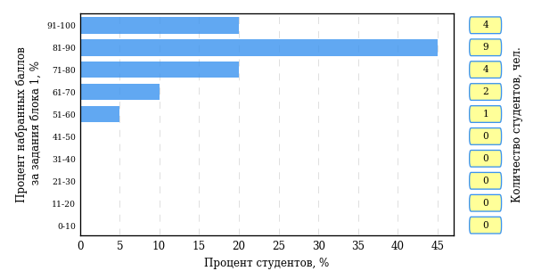  
Рисунок 3.155 – Гистограмма плотности распределения результатов выполнения заданий блока 1 ПИМ по дисциплине «История»

На рисунке 3.156 представлена карта коэффициентов решаемости заданий блока 1 ПИМ по дисциплине «История».

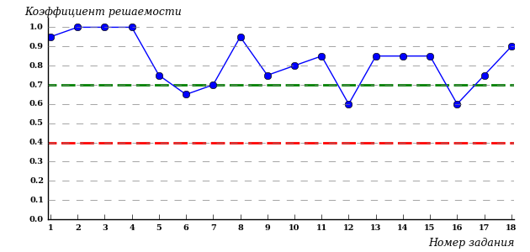  
Рисунок 3.156 – Карта коэффициентов решаемости заданий по темам блока 1  
ПИМ по дисциплине «История»

Карта коэффициентов решаемости заданий показывает, что студенты данной выборки

выполнили **на высоком** уровне все задания.

Распределение студентов по результатам выполнения заданий блока 2 ПИМ по дисциплине «История» представлено на диаграмме (рисунок 3.157).

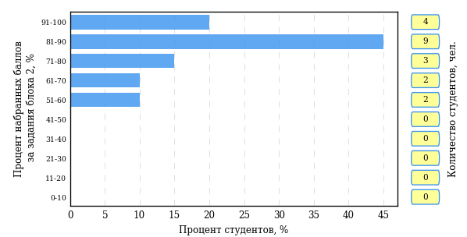  
Рисунок 3.157 – Гистограмма плотности распределения результатов выполнения заданий блока 2 ПИМ по дисциплине «История»

На рисунке 3.158 отображены результаты выполнения заданий блока 2 ПИМ по дисциплине «История» выборкой студентов.

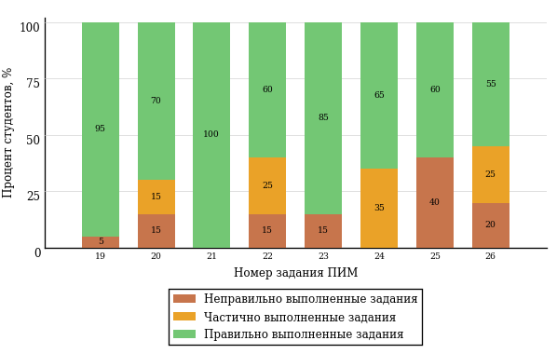  
Рисунок 3.158 – Диаграмма результатов выполнения студентами заданий блока 2  
ПИМ по дисциплине «История»

Распределение студентов по результатам выполнения заданий блока 3 ПИМ по дисциплине «История» представлено на диаграмме (рисунок 3.159).

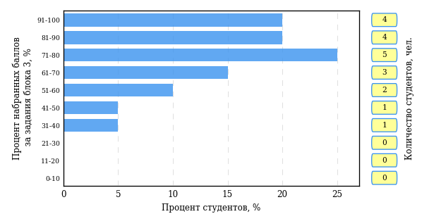  
Рисунок 3.159 – Гистограмма плотности распределения результатов выполнения заданий блока 3 ПИМ по дисциплине «История»

На рисунке 3.160 отображены результаты решения заданий блока 3 ПИМ по дисциплине «История» выборкой студентов.

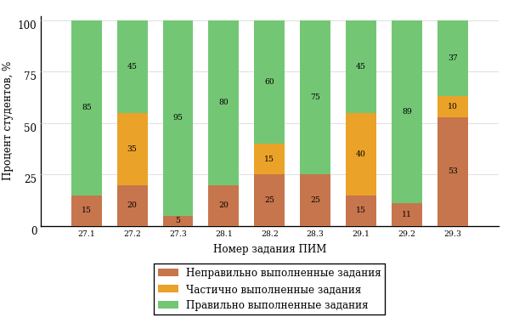  
Рисунок 3.160 – Диаграмма результатов выполнения студентами заданий блока 3  
ПИМ по дисциплине «История»

Распределение студентов направления подготовки «Педагогическое образование (с двумя профилями подготовки)» вуза по уровням обученности на основе результатов ФЭПО-26 показано на диаграмме (рисунок 3.161).

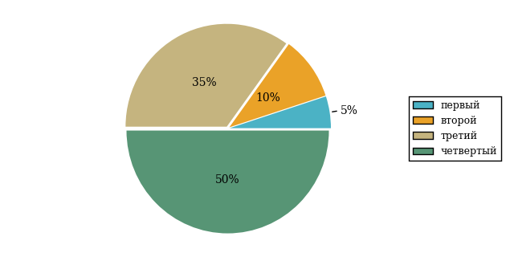  
Рисунок 3.161 – Круговая диаграмма распределения результатов обучения студентов по уровням обученности

В соответствии с моделью оценки результатов обучения процент студентов направления подготовки «Педагогическое образование (с двумя профилями подготовки)» вуза на уровне обученности не ниже второго (по дисциплине «История» цикла ГСЭ ФГОС ВО) составляет 95%.

* + 1. Направление подготовки 45.03.01 «Филология»

Группы: ОАБ-45.03.01р-11, ОПБ-45.03.01р-12

В таблице 3.24 представлена структура ПИМ по дисциплине «История» для студентов вуза по направлению подготовки «Филология» (группы ОАБ-45.03.01р-11, ОПБ-45.03.01р-12).

Таблица 3.24 – Структура содержания ПИМ

|  |  |
| --- | --- |
| **Содержание ПИМ** | **Номер задания ПИМ** |
| ***Объем трудоемкости:*** не больше 4 кредитов | |
| ***Блок 1. Тематическое наполнение ПИМ*** | |
| Древнерусское государство в IX - начале XII вв. | 1 |
| Русские земли и княжества в начале XII-XIII вв. Политическая раздробленность. Борьба русских земель и княжеств с иноземными захватчиками в XIII в. | 2 |
| Объединительные процессы в русских землях (XIV - середина XV вв.). Возвышение Москвы | 3 |
| Особенности становления государственности в России и в мире. Русские земли и европейское средневековье | 4 |
| Образование единого Российского государства. Иван III | 5 |
| Российское государство в XVI в. Иван IV. Смутное время | 6 |
| Россия в XVII в. | 7 |
| Россия во второй половине XV-XVII вв. в контексте развития европейской цивилизации | 8 |
| Петр I и начало модернизации страны. Эпоха дворцовых переворотов | 9 |
| Россия во второй половине XVIII в. Екатерина II | 10 |
| Россия в первой половине XIX в. Александр I. Николай I | 11 |
| Россия во второй половине XIX в. Александр II. Александр III | 12 |
| Россия и мир в XVIII-XIX веках: попытки модернизации и промышленный переворот | 13 |
| Россия на рубеже XIX-XX вв. Николай II. Первая российская революция (1905-1907 гг.) | 14 |
| Россия в условиях Первой мировой войны и общенационального кризиса. Революция 1917 г. | 15 |
| Становление советской государственности. Первые мероприятия Советской власти. Гражданская война и иностранная интервенция | 16 |
| Внутренняя политика СССР в 1920-1930-е гг. Социально-экономические преобразования. Культурная революция. Советская внешняя политика в 1920-1930-е гг. | 17 |
| СССР в годы Великой Отечественной войны (1941-1945) | 18 |
| ***Блок 2. Модульное наполнение ПИМ*** | |
| Теория и методология исторической науки. Древняя Русь (IX - начало XII вв.). Русские земли в период политической раздробленности (XII - первая половина XV в.) | 19 |
| Теория и методология исторической науки. Древняя Русь (IX - начало XII вв.). Русские земли в период политической раздробленности (XII - первая половина XV в.) | 20 |
| Образование и развитие Российского государства (вторая половина XV в. - XVII в.) | 21 |
| Образование и развитие Российского государства (вторая половина XV в. - XVII в.) | 22 |
| Российская империя в XVIII-XIX вв. | 23 |
| Российская империя в XVIII-XIX вв. | 24 |
| Российская империя в начале XX вв. Советская Россия в 1917-1945 гг. | 25 |
| Российская империя в начале XX вв. Советская Россия в 1917-1945 гг. | 26 |
| ***Блок 3. Кейс-наполнение ПИМ*** | |
| Кейс 1 | |
| Подзадача 1 | 27.1 |
| Подзадача 2 | 27.2 |
| Подзадача 3 | 27.3 |
| Кейс 2 | |
| Подзадача 1 | 28.1 |
| Подзадача 2 | 28.2 |
| Подзадача 3 | 28.3 |
| Кейс 3 | |
| Подзадача 1 | 29.1 |
| Подзадача 2 | 29.2 |
| Подзадача 3 | 29.3 |

Распределение студентов по итогам выполнения заданий блока 1 ПИМ по дисциплине «История» представлено на диаграмме (рисунок 3.162).

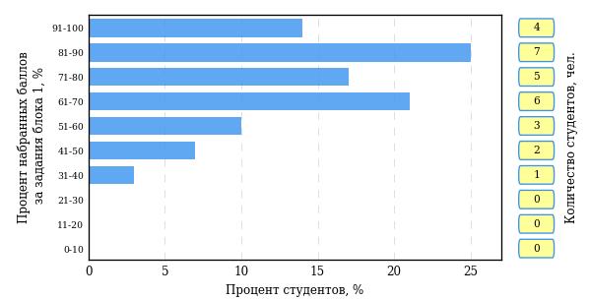  
Рисунок 3.162 – Гистограмма плотности распределения результатов выполнения заданий блока 1 ПИМ по дисциплине «История»

На рисунке 3.163 представлена карта коэффициентов решаемости заданий блока 1 ПИМ по дисциплине «История».

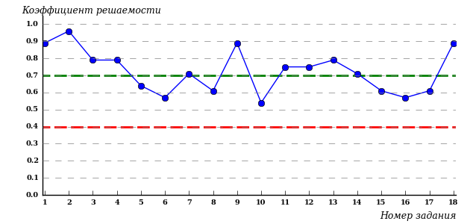  
Рисунок 3.163 – Карта коэффициентов решаемости заданий по темам блока 1  
ПИМ по дисциплине «История»

Карта коэффициентов решаемости заданий показывает, что студенты данной выборки

выполнили **на высоком** уровне все задания.

Распределение студентов по результатам выполнения заданий блока 2 ПИМ по дисциплине «История» представлено на диаграмме (рисунок 3.164).

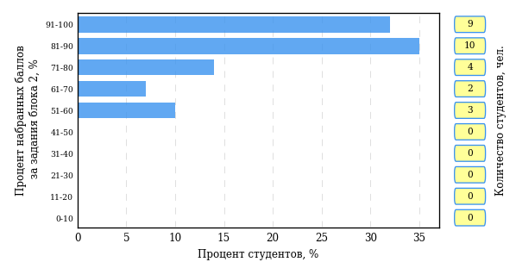  
Рисунок 3.164 – Гистограмма плотности распределения результатов выполнения заданий блока 2 ПИМ по дисциплине «История»

На рисунке 3.165 отображены результаты выполнения заданий блока 2 ПИМ по дисциплине «История» выборкой студентов.

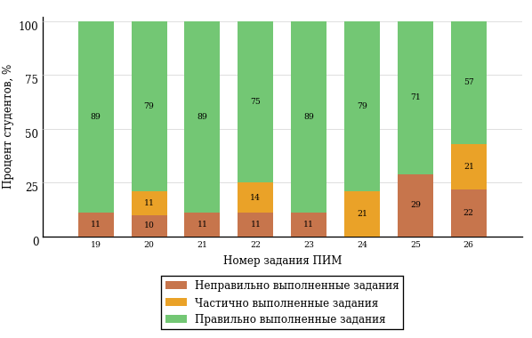  
Рисунок 3.165 – Диаграмма результатов выполнения студентами заданий блока 2  
ПИМ по дисциплине «История»

Распределение студентов по результатам выполнения заданий блока 3 ПИМ по дисциплине «История» представлено на диаграмме (рисунок 3.166).

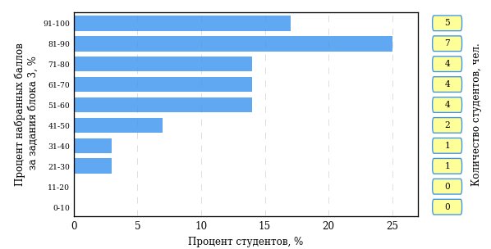  
Рисунок 3.166 – Гистограмма плотности распределения результатов выполнения заданий блока 3 ПИМ по дисциплине «История»

На рисунке 3.167 отображены результаты решения заданий блока 3 ПИМ по дисциплине «История» выборкой студентов.

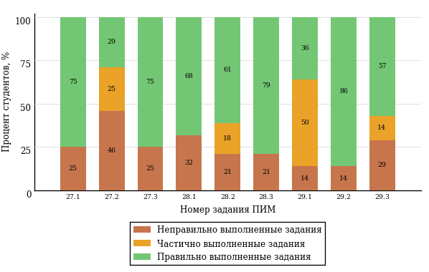  
Рисунок 3.167 – Диаграмма результатов выполнения студентами заданий блока 3  
ПИМ по дисциплине «История»

Распределение студентов направления подготовки «Филология» вуза по уровням обученности на основе результатов ФЭПО-26 показано на диаграмме (рисунок 3.168).

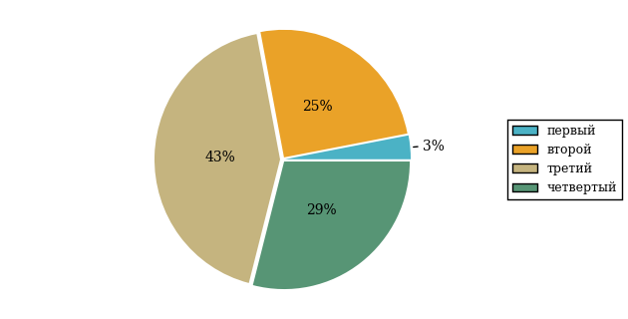  
Рисунок 3.168 – Круговая диаграмма распределения результатов обучения студентов по уровням обученности

В соответствии с моделью оценки результатов обучения процент студентов направления подготовки «Филология» вуза на уровне обученности не ниже второго (по дисциплине «История» цикла ГСЭ ФГОС ВО) составляет 97%.

* + 1. Направление подготовки 51.03.01 «Культурология»

Группа: ОАБ-51.03.01-11

В таблице 3.25 представлена структура ПИМ по дисциплине «История» для студентов вуза по направлению подготовки «Культурология» (группа ОАБ-51.03.01-11).

Таблица 3.25 – Структура содержания ПИМ

|  |  |
| --- | --- |
| **Содержание ПИМ** | **Номер задания ПИМ** |
| ***Объем трудоемкости:*** не больше 4 кредитов | |
| ***Блок 1. Тематическое наполнение ПИМ*** | |
| Объединительные процессы в русских землях (XIV - середина XV вв.). Возвышение Москвы | 1 |
| Образование единого Российского государства. Иван III | 2 |
| Петр I и начало модернизации страны. Эпоха дворцовых переворотов | 3 |
| Россия во второй половине XVIII в. Екатерина II | 4 |
| Россия в первой половине XIX в. Александр I. Николай I | 5 |
| Россия во второй половине XIX в. Александр II. Александр III | 6 |
| Россия на рубеже XIX-XX вв. Николай II. Первая российская революция (1905-1907 гг.) | 7 |
| Россия в условиях Первой мировой войны и общенационального кризиса. Революция 1917 г. | 8 |
| Становление советской государственности. Первые мероприятия Советской власти. Гражданская война и иностранная интервенция | 9 |
| Внутренняя политика СССР в 1920-1930-е гг. Социально-экономические преобразования. Культурная революция. Советская внешняя политика в 1920-1930-е гг. | 10 |
| СССР в годы Великой Отечественной войны (1941-1945) | 11 |
| Внутренняя и внешняя политика СССР в 1945-1964 гг. | 12 |
| Внутренняя и внешняя политика СССР в 1964-1985 гг. | 13 |
| СССР в 1985-1991 гг. Перестройка. Распад СССР. Внутренняя и внешняя политика современной России | 14 |
| ***Блок 2. Модульное наполнение ПИМ*** | |
| Теория и методология исторической науки. Древняя Русь (IX - начало XII вв.). Русские земли в период политической раздробленности (XII - первая половина XV в.) | 15 |
| Теория и методология исторической науки. Древняя Русь (IX - начало XII вв.). Русские земли в период политической раздробленности (XII - первая половина XV в.) | 16 |
| Образование и развитие Российского государства (вторая половина XV в. - XVII в.) | 17 |
| Российская империя в XVIII-XIX вв. | 18 |
| Российская империя в начале XX вв. Советская Россия в 1917-1945 гг. | 19 |
| Российская империя в начале XX вв. Советская Россия в 1917-1945 гг. | 20 |
| СССР в 1945-1991 гг. Россия в конце XX - начале XXI века | 21 |
| СССР в 1945-1991 гг. Россия в конце XX - начале XXI века | 22 |
| ***Блок 3. Кейс-наполнение ПИМ*** | |
| Кейс 1 | |
| Подзадача 1 | 23.1 |
| Подзадача 2 | 23.2 |
| Подзадача 3 | 23.3 |
| Кейс 2 | |
| Подзадача 1 | 24.1 |
| Подзадача 2 | 24.2 |
| Подзадача 3 | 24.3 |
| Кейс 3 | |
| Подзадача 1 | 25.1 |
| Подзадача 2 | 25.2 |
| Подзадача 3 | 25.3 |

Распределение студентов по итогам выполнения заданий блока 1 ПИМ по дисциплине «История» представлено на диаграмме (рисунок 3.169).

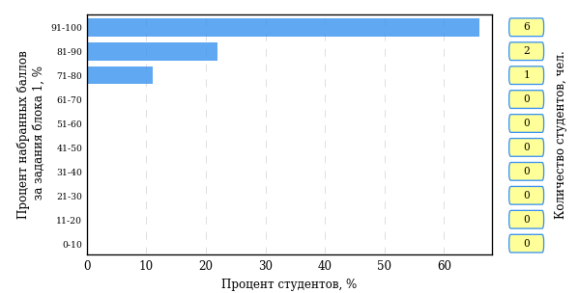  
Рисунок 3.169 – Гистограмма плотности распределения результатов выполнения заданий блока 1 ПИМ по дисциплине «История»

На рисунке 3.170 представлена карта коэффициентов решаемости заданий блока 1 ПИМ по дисциплине «История».

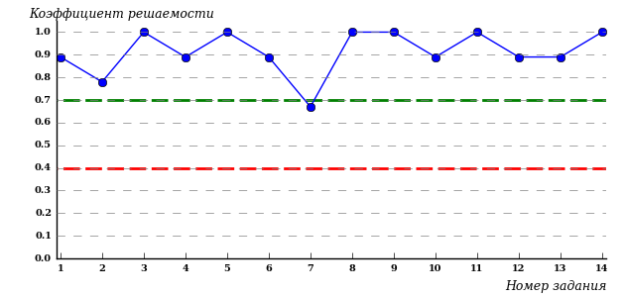  
Рисунок 3.170 – Карта коэффициентов решаемости заданий по темам блока 1  
ПИМ по дисциплине «История»

Карта коэффициентов решаемости заданий показывает, что студенты данной выборки

выполнили **на высоком** уровне все задания.

Распределение студентов по результатам выполнения заданий блока 2 ПИМ по дисциплине «История» представлено на диаграмме (рисунок 3.171).

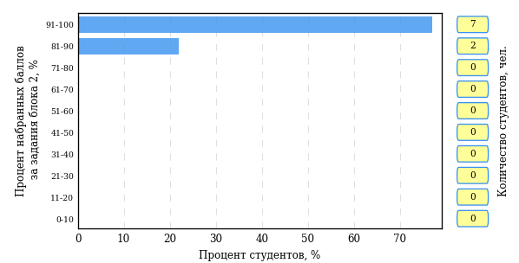  
Рисунок 3.171 – Гистограмма плотности распределения результатов выполнения заданий блока 2 ПИМ по дисциплине «История»

На рисунке 3.172 отображены результаты выполнения заданий блока 2 ПИМ по дисциплине «История» выборкой студентов.

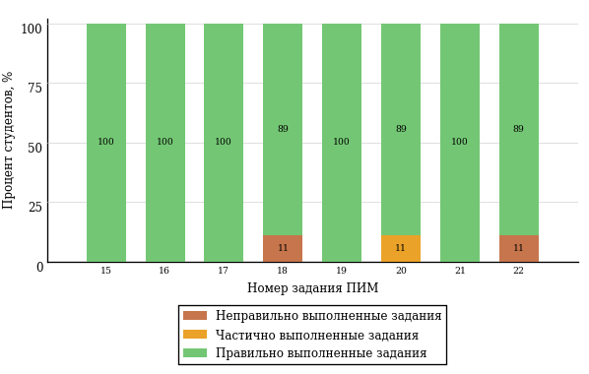  
Рисунок 3.172 – Диаграмма результатов выполнения студентами заданий блока 2  
ПИМ по дисциплине «История»

Распределение студентов по результатам выполнения заданий блока 3 ПИМ по дисциплине «История» представлено на диаграмме (рисунок 3.173).

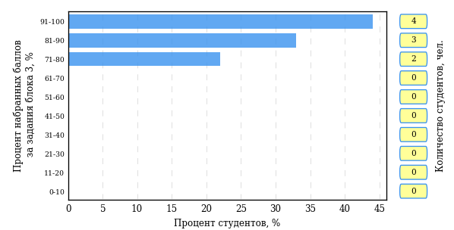  
Рисунок 3.173 – Гистограмма плотности распределения результатов выполнения заданий блока 3 ПИМ по дисциплине «История»

На рисунке 3.174 отображены результаты решения заданий блока 3 ПИМ по дисциплине «История» выборкой студентов.

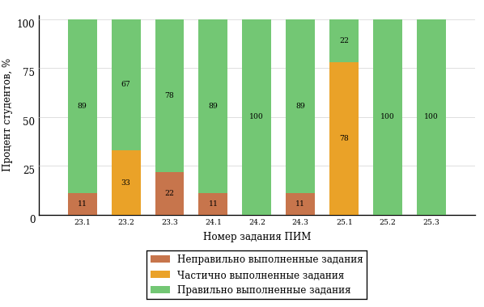  
Рисунок 3.174 – Диаграмма результатов выполнения студентами заданий блока 3  
ПИМ по дисциплине «История»

Распределение студентов направления подготовки «Культурология» вуза по уровням обученности на основе результатов ФЭПО-26 показано на диаграмме (рисунок 3.175).

  
Рисунок 3.175 – Круговая диаграмма распределения результатов обучения студентов по уровням обученности

В соответствии с моделью оценки результатов обучения процент студентов направления подготовки «Культурология» вуза на уровне обученности не ниже второго (по дисциплине «История» цикла ГСЭ ФГОС ВО) составляет 100%.



# Проекты НИИ мониторинга качества образования

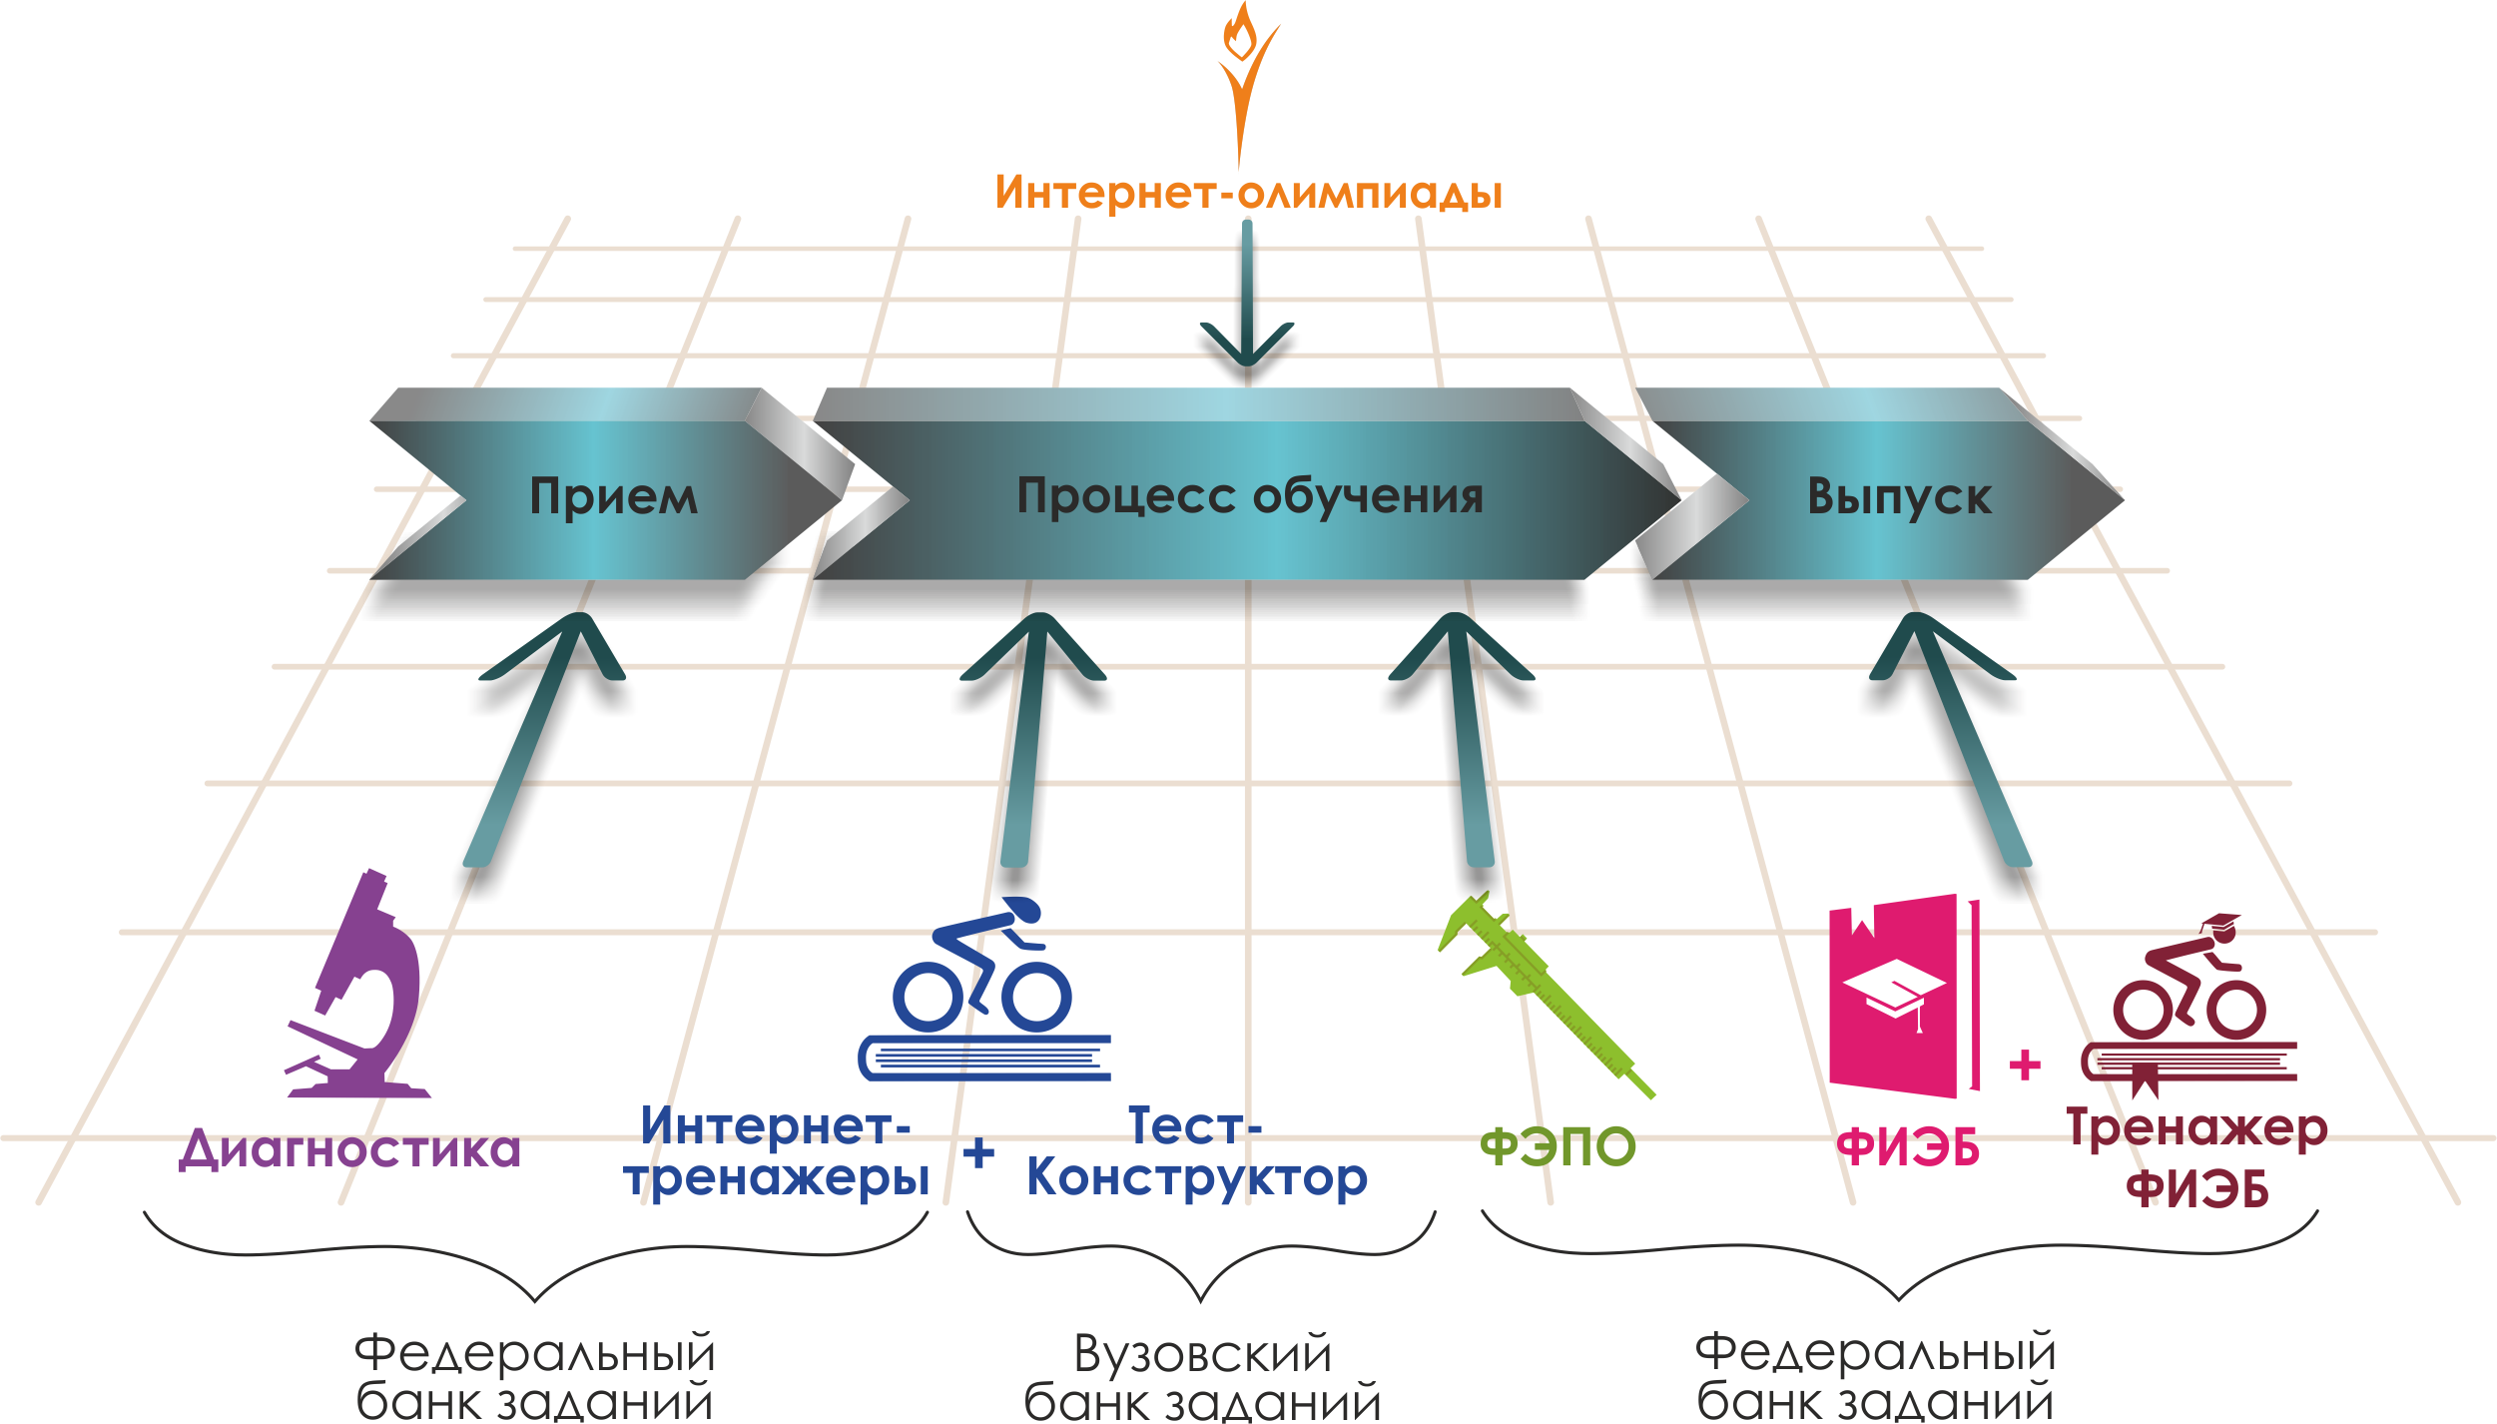

Для повышения эффективности работы образовательных организаций   
в области оценки и мониторинга качества образования создан единый портал интернет-тестирования в сфере образования [**www.i-exam.ru**](http://www.i-exam.ru.)**,** который объединяет известные федеральные проекты.

|  |  |
| --- | --- |
|  | **«Диагностическое интернет-тестирование студентов первого курса»** позволяет оценить уровень подготовки первокурсников, прогнозировать успешность учебной деятельности студентов. |
|  | **«Интернет-тренажеры в сфере образования»** предоставляют студентам возможность самостоятельной подготовки к процедурам оценки уровня обученности, а преподавателям – возможность оценить целостность и прочность усвоения студентами учебного материала. |
|  | **«Федеральный интернет-экзамен в сфере профессионального образования (ФЭПО)»** обеспечивает возможность прохождения внешней независимой оценки результатов обучения в период промежуточной аттестации студентов  на соответствие требованиям ФГОС.  *Результаты независимой оценки качества подготовки обучающихся могут быть учтены при проведении государственной аккредитационной экспертизы,  профессионально-общественной аккредитации и в проекте «Лучшие образовательные программы инновационной России».* |
|  | **«Открытые международные студенческие интернет-олимпиады»** способствуют выявлению и поддержке талантливой молодежи, предоставляют студентам широкие возможности попробовать свои силы в дисциплинарных  и междисциплинарных состязаниях. |
|  | **«Федеральный интернет-экзамен для выпускников бакалавриата (ФИЭБ)» –**добровольная сертификация выпускников бакалавриата на соответствие требованиям ФГОС. *С целью успешной подготовки студентов к ФИЭБ вузам предоставляется доступ к системе* ***«Тренажер ФИЭБ».*** |
|  | **Мастер ФОС –** новый сервис, при помощи которого вузы имеют возможность создавать и конструировать собственные фонды оценочных средств. |

**ДИАГНОСТИЧЕСКОЕ ИНТЕРНЕТ-ТЕСТИРОВАНИЕ   
СТУДЕНТОВ ПЕРВОГО КУРСА**

|  |  |
| --- | --- |
| **Цель проекта –** оценка уровня общеобразовательной подготовки первокурсников **на базе 9 и 11 классов,**  а также диагностика психологической готовности  к обучению в вузе/ссузе.  **Возможности диагностики знаний:**   * выявление «проблемных» разделов учебной программы в начале обучения; * формирование информационно-аналитического отчета по каждой из дисциплин; * проведение мониторинговых исследований  (для вузов/ссузов, неоднократно участвовавших в диагностическом тестировании).   **Возможности диагностики готовности:**   * изучение психологических особенностей студента  как субъекта учебно-профессиональной деятельности; * самостоятельный выбор методик диагностики определенных компонентов готовности с помощью конструктора; * предоставление образовательным организациям (ОО) интегрального отчета, отражающего сведения  о диагностике групп студентов по факультетам; * использование результатов для адаптации первокурсников к условиям обучения в вузе/ссузе, успешного развития, осуществления психолого-педагогического воздействия.   *С 1 сентября 2017 года для образовательных организаций доступно тестирование студентов, проходящих обучение по профессиям среднего профессионального образования из перечня, утвержденного Приказом Минобрнауки России от 29.10.2013 № 1199.* | **Диагностика уровня знаний**  **10 дисциплин на базе 11 классов:**   * Английский язык * Биология * География * Информатика * История * Математика * Обществознание * Русский язык * Физика * Химия   **2 дисциплины на базе 9 классов:**   * Математика * Русский язык   **Диагностика готовности**   * диагностика мотивации учения * диагностика умственных способностей * диагностика личностных особенностей   *В проекте участву****ют***  ***133****образовательные организации высшего и****102****среднего профессионального образования из 6****7****регионов РФ.* |

**ИНТЕРНЕТ-ТРЕНАЖЕРЫ В СФЕРЕ ОБРАЗОВАНИЯ**

|  |  |
| --- | --- |
| **Цель проекта** **–** целенаправленная тренировка студентов в процессе многократного решения тестовых заданий и оценка уровня обученности в рамках образовательного процесса в вузе/ссузе.  **Возможности Интернет-тренажеров:**   * выбор любого количества услуг из трех предлагаемых: * тестирование в студенческих режимах «Обучение»  и «Самоконтроль»; * тестирование студентов в преподавательском режиме «Текущий контроль» по федеральному банку заданий; * предоставление доступа к модулю «Тест-Конструктор»; * конструирование структуры ПИМ; * использование справочных материалов, медиалекций; * тестирование через систему Moodle.   **МОДУЛЬ «ТЕСТ-КОНСТРУКТОР»**  **Цель Тест-Конструктора –** помощь образовательным организациям в разработке ПИМ, в том числе и по дисциплинам вариативной части ФГОС.  **Возможности Тест**-**Конструктора:**   * разработка тестовых заданий для конкретного направления подготовки / специальности, в том числе по дисциплинам вариативной части ФГОС; * тестирование студентов в преподавательском режиме «Текущий контроль» по ПИМ, разработанным ОО; * получение статистики по тестированию как отдельного студента, так и группы в целом; * хранение результатов тестирования студентов в личных кабинетах преподавателей и организаторов тестирования; * выгрузка разработанного банка заданий и полученных результатов для печати. | **Режимы Интернет-тренажеров**   * **«Обучение» –** осмысление, закрепление пройденного материала по дисциплине  и совершенствование умений и навыков * **«Самоконтроль» –** самостоятельная оценка студентом уровня освоения дисциплины  и максимальное приближение к реальному контрольному тестированию * **«Текущий контроль» –** диагностика знаний студентов не только  по отдельным разделам или темам, но и по всему курсу дисциплины, позволяющая оценить целостность и прочность усвоения учебного материала   ***В проекте участвуют***  ***319****образовательных организаций высшего и****206****среднего профессионального образования из****81****региона РФ.*  **Модуль  «Тест-Конструктор»**  *В настоящее время создано* ***6 072*** *банка тестовых заданий.  Программным модулем воспользовались* ***2 949*** *преподавателей  из* ***429*** *образовательных организаций.* |

**ОТКРЫТЫЕ МЕЖДУНАРОДНЫЕ  
СТУДЕНЧЕСКИЕ ИНТЕРНЕТ-ОЛИМПИАДЫ**

|  |  |
| --- | --- |
| **Цель Открытых международных студенческих интернет-олимпиад** (Open International Internet-Olympiad for students) – выявление и поддержка одаренной молодежи, формирование потребности заниматься исследовательской деятельностью.  **Открытые международные интернет-олимпиады** проводятся по **15 дисциплинам ВО** («Информатика», «История России», «Культурология», «Математика», «Правоведение», «Русский язык», «Сопротивление материалов», «Социология», «Статистика», «Теоретическая механика», «Физика», «Философия», «Химия», «Экология», «Экономика»).  **Открытые международные интернет-олимпиады для студентов образовательных организаций СПО** пройдут по **3 дисциплинам:** «Математика», «Информатика»,  «Русский язык».  **Междисциплинарная олимпиада «Информационные технологии  в сложных системах»** проводится в два тура: отборочный (региональный) и финальный (всероссийский). | **Операторами проведения Интернет-олимпиад** являются Национальный фонд поддержки инноваций в сфере образования и НИИ мониторинга качества образования.    *С 2008 года в Интернет-олимпиадах приняли участие* ***289 883*** *студента ВО  и* ***18 771*** *студент СПО из* ***1 045*** *вузов  и* ***195*** *ссузов* ***20*** *стран:*  *России, Азербайджана, Армении, Беларуси, Бельгии, Болгарии, Венгрии, Грузии, Израиля, Казахстана, Китая, Кыргызстана, Польши, Румынии, Словении, Таджикистана, Туркменистана, Украины, Узбекистана, Эстонии.* |

**ФЕДЕРАЛЬНЫЙ ИНТЕРНЕТ-ЭКЗАМЕН**

**ДЛЯ ВЫПУСКНИКОВ БАКАЛАВРИАТА (ФИЭБ)**

|  |  |
| --- | --- |
| **Цель ФИЭБ** **–** внешняя независимая оценка качества подготовки выпускников бакалавриата.  **ФИЭБ реализуется** как **добровольная сертификация выпускников бакалавриата** на соответствие требованиям ФГОС.  **Вузы получают:**   * педагогический анализ результатов ФИЭБ, содержащий выводы об уровне сформированности профессиональных компетенций и готовности студентов к решению профессиональных задач; * **сертификат качества,** подтверждающий достойный уровень подготовки выпускников бакалавриата по реализуемым вузом направлениям подготовки. *Сертификат качества может быть учтен в ходе процедуры государственной аккредитационной экспертизы (приказ Министерства образования и науки РФ № 1385 от 9.11.2016), а также рассматривается при проведении профессионально-общественной аккредитации и участии в проекте «Лучшие образовательные программы инновационной России».*   **Студенты получают:**   * именной сертификат, который дает преимущество: * при государственной итоговой аттестации выпускников; * при поступлении в магистратуру;  * при трудоустройстве  как подтверждение  качества подготовки  выпускника; * электронный справочник  программ магистратуры  ведущих вузов России. | **Реализация ФИЭБ** осуществляется при поддержке Ассоциаций ведущих вузов РФ, Национального аккредитационного совета, объединений работодателей.  Оператор ФИЭБ –  НИИ мониторинга качества образования.  **Разработка ПИМ** ведется при поддержке Федеральных учебно-методических советов высшей школы и выпускающих кафедр ведущих вузов РФ. Материалы ФИЭБ проходят обязательную процедуру экспертизы  и сертификации.  Экзамен проводится в одно и то же время  во всех **вузах – базовых площадках** (с учетом часовых поясов).  ***ФИЭБ-2018*** *будет проводиться* ***с 10 по 26 апреля 2018 г.****по* ***20*** *направлениям подготовки.*  *К перечню направлений подготовки, по которым проводились предыдущие этапы ФИЭБ, добавлены:*  *21.03.01 Нефтегазовое дело,*  *42.03.01 Реклама и связи с общественностью.* |

**ТРЕНАЖЕР ФИЭБ**

|  |  |
| --- | --- |
| **Цель проекта –** подготовка студентов к Федеральному интернет-экзамену для выпускников бакалавриата.  **Тренажер ФИЭБ –** система целенаправленной тренировки студентов при многократном выполнении как дисциплинарных заданий, так и междисциплинарных кейсов, разработанных в соответствии с [моделью ПИМ](http://bakalavr.i-exam.ru/node/344) ФИЭБ.    **Возможности для вуза:**   * выбор дисциплин и видов профессиональной деятельности ФГОС; * проверка готовности студентов к ФИЭБ в форме пробного экзамена; * предоставление протоколов ответов студентов  с указанием правильных/неправильных ответов; * получение рейтинг-листов по результатам тестирования.   **Возможности для студента:**   * выбор дисциплин и видов профессиональной деятельности ФГОС для самостоятельного формирования структуры ПИМ; * многократное выполнение заданий, подобных предлагаемым на экзамене; * ознакомление с текстом решения заданий; * предоставление протоколов ответов с указанием правильных/неправильных ответов. | **Режимы  Тренажера ФИЭБ:**   * **«Подготовка» –**возможность для студента ознакомиться  с правильным решением заданий * **«Самоконтроль» –**возможность  для студента самостоятельно пройти тестирование, приближенное к реальному экзамену * **«Внутренний контроль» –**возможность для вуза провести контрольное тестирование студентов, позволяющее оценить степень готовности к ФИЭБ   Тренажер ФИЭБ дополнен **междисциплинарными кейс-заданиями в интерактивной форме.**  ***В 2017 году системой «Тренажер ФИЭБ» воспользовались*** *более* ***300*** *групп студентов из* ***37*** *вузов.* |

**МАСТЕР ФОС**

|  |  |
| --- | --- |
| **Цель нового сервиса «Мастер ФОС» –** помощь вузам  в конструировании собственных фондов оценочных средств.  **«Мастер ФОС»** является рабочим инструментом создания фондов оценочных средств, разрабатываемых  и утверждаемых вузом, и позволяет решать проблемные вопросы, связанные с функционированием внутренней системы оценки качества образования.  **Фонды оценочных средств (ФОС)** создаются образовательными организациями (ОО) для процедур текущего контроля, промежуточной и итоговой аттестации  с целью оценить достижение запланированных результатов и уровень сформированности всех компетенций, заявленных в основной образовательной программе.  **Возможности для образовательных организаций:**   * учет особенностей рабочей программы по дисциплине в конкретном вузе и корректировка перечня компетенций, показателей, критериев и шкал оценивания компетенций на различных этапах  их формирования; * использование типовых контрольных заданий, предоставляемых НИИ МКО; возможность при необходимости корректировать задания и/или загружать материалы, разработанные преподавателями ОО; * выгрузка для печати и редактирование ФОС; * хранение разработанных ФОС в личном кабинете ОО. | **Шаги создания ФОС:**  **Шаг 1**  Выбрать перечень компетенций с указанием этапов их формирования  в процессе освоения образовательной программы  **Шаг 2**  Заполнить таблицу «Описание показателей  и критериев оценивания компетенций»  **Шаг 3**  Загрузить комплект типовых контрольных заданий из федерального банка заданий, предоставляемого  НИИ МКО,  или материалы, разработанные преподавателями ОО  **Шаг 4**  Использовать методические материалы, определяющие процедуры оценивания знаний, умений, навыков и/или опыта деятельности  **Шаг 5**  Выгрузить  и распечатать ФОС |

# Приложение 1. Модель педагогических измерительных материалов

При проведении ФЭПО в рамках компетентностного подхода используется уровневая модель педагогических измерительных материалов (ПИМ), представленная в трех взаимосвязанных блоках (рис.1).

Рис. 1. Трехмерная структура уровневой модели ПИМ



**Первый блок (тематическое наполнение)** – задания на уровне «знать», в которых очевиден способ решения, усвоенный студентом при изучении дисциплины. Задания этого блока выявляют в основном знаниевый компонент по дисциплине и оцениваются по бинарной шкале «правильно-неправильно».

**Второй блок (модульное наполнение)** – задания на уровне «знать» и «уметь», в которых нет явного указания на способ выполнения, и студент для их решения самостоятельно выбирает один из изученных способов. Задания данного блока позволяют оценить не только знания по дисциплине, но и умения пользоваться ими при решении стандартных, типовых задач. Результаты выполнения этого блока оцениваются с учетом частично правильно выполненных заданий.

**Третий блок** **(кейс-наполнение)** – задания на уровне «знать», «уметь», «владеть». Он представлен кейс-заданиями, содержание которых предполагает использование комплекса умений и навыков, для того чтобы студент мог самостоятельно сконструировать способ решения, комбинируя известные ему способы и привлекая знания из разных дисциплин. Кейс-задание представляет собой учебное задание, состоящее из описания реальной практической ситуации и совокупности сформулированных к ней вопросов к ней. Выполнение студентом кейс-заданий требует решения поставленной проблемы (ситуации) в целом и проявления умения анализировать конкретную информацию прослеживать причинно-следственные связи, выделять ключевые проблемы и методы их решения. В отличие от первых двух блоков задания третьего блока носят интегральный (summative) характер и позволяют формировать нетрадиционный способ мышления, характерный и необходимый для современного человека.

# Приложение 2. Характеристика уровней обученности по дисциплине «История»

**УРОВЕНЬ 1** *(первый)*

*Характеристика*: Достигнутый уровень оценки результатов обучения показывает, что студент усвоил некоторые элементарные знания основных вопросов по дисциплине, но недостаточно овладел необходимой системой знаний основных фактов, процессов, явлений отечественной и мировой истории, неуверенно соотносит общие исторические процессы и отдельные факты, не умеет проводить поиск исторической информации в источниках разных типов.

**УРОВЕНЬ 2** *(второй)*

*Характеристика*: Достигнутый уровень оценки результатов обучения показывает, что студент обладает необходимой системой знаний и владеет некоторыми умениями по дисциплине, знает основные факты, процессы и явления, характеризующие отечественную и мировую историю, ее периодизацию; может устанавливать причинно-следственные связи; соотносить общие исторические процессы и отдельные факты, умеет проводить поиск исторической информации в источниках разных типов.

**УРОВЕНЬ 3** *(третий)*

*Характеристика*: Достигнутый студентом уровень оценки результатов обучения показывает, что студент продемонстрировал глубокие знания и развитые практические умения и навыки, умеет систематизировать историческую информацию; устанавливать последовательность событий; извлекать информацию, представленную в разных знаковых системах (текст, карта, таблица, схема, визуальный ряд); соотносить единичные исторические факты и общие явления; называть характерные признаки исторических событий и явлений; группировать (классифицировать) факты по различным признакам.

**УРОВЕНЬ 4** *(четвертый)*

*Характеристика*: Достигнутый студентом уровень оценки результатов обучения свидетельствует о том, что студент способен обобщать и оценивать информацию, полученную на основе исследования нестандартной ситуации; умеет анализировать историческую информацию, представленную в разных знаковых системах (текст, карта, таблица, схема, визуальный ряд); осуществлять внешнюю и внутреннюю критику источника (характеризовать авторство источника, время, обстоятельства, цели его создания, степень достоверности); различать в исторической информации факты и мнения, исторические описания и исторические объяснения.

# Приложение 3. Формы представления обобщенных результатов тестирования студентов

Обращаем Ваше внимание на то, что данное приложение содержит примеры графических форм для анализа результатов тестирования. ***Данные примеры не относятся к результатам тестирования студентов Вашего вуза (ссуза).***

Для оценки качества подготовки студентов результаты тестирования представлены в формах, удобных для принятия организационных и методических решений:

* диаграмма распределения результатов тестирования студентов по уровням обученности («лестница Беспалько»);
* диаграмма ранжирования ООП вузов (ссузов) – участников по показателю «Доля студентов на уровне обученности не ниже второго»;
* диаграмма распределения результатов обучения студентов за пять последовательных этапов ФЭПО;
* гистограмма плотности распределения результатов тестирования студентов;
* круговая диаграмма распределения результатов обучения студентов;
* гистограмма плотности распределения результатов выполнения заданий

блока ПИМ по дисциплине;

* карта коэффициентов решаемости заданий по темам первого блока ПИМ по дисциплине;
* диаграмма результатов выполнения заданий второго и третьего блоков ПИМ по дисциплине.

*Диаграмма распределения результатов тестирования студентов по уровням обученности («лестница Беспалько»)* позволяет оценить распределение результатов для данной группы тестируемых по уровням обученности и провести сравнение с аналогичными результатами участников ФЭПО. После диаграммы (рисунок 1) приводится информация о значении процента студентов, находящихся на уровне обученности не ниже второго как для выборки студентов вуза (ссуза), так и для выборки студентов вузов (ссузов) – участников в рамках текущего этапа ФЭПО).

**99%**

**86%**

**34%**

**31%**

**21%**

**14%**

**1%**

**5%**

**27%**

**67%**



|  |  |
| --- | --- |
| вуз | вузы-участники |

Рисунок 1 – Диаграмма распределения результатов тестирования студентов  
по уровням обученности

*Диаграмма ранжирования ООП вузов (ссузов) – участников по показателю «Доля студентов на уровне обученности не ниже второго»*  позволяет сравнить результаты обучения студентов образовательной программы (специальности) с результатами студентов аналогичных программ (специальностей) других образовательных организаций – участников ФЭПО и определить на общем фоне место вуза (ссуза) по данному показателю. На диаграмме (рисунок 2) красной линией показан критерий оценки результатов обучения «60% студентов на уровне обученности не ниже второго», темным столбиком отмечен результат по этому показателю для направления подготовки вуза на фоне вузов – участников ФЭПО, реализующих данное направление подготовки.

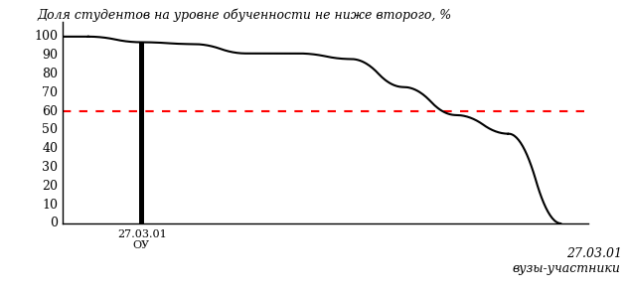

Рисунок 2 – Диаграмма ранжирования ООП вузов-участников  
по показателю «Доля студентов на уровне обученности не ниже второго»

*Диаграмма распределения результатов обучения студентов за пять последовательных этапов ФЭПО* позволяет мониторить результаты обучения студентов по вузу в целом, по направлению подготовки (специальности), по дисциплине и провести сравнение с аналогичными результатами (рисунок 3).

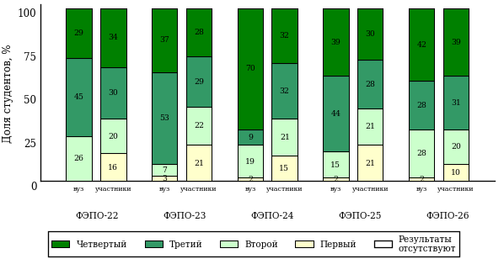

Рисунок 3 – Диаграмма распределения результатов обучения студентов  
за пять последовательных этапов ФЭПО

*Гистограмма плотности распределения результатов тестирования студентов* используется для характеристики плотности распределения данных по проценту набранных баллов за выполнение ПИМ. Каждый столбик на диаграмме (рисунок 4) показывает долю студентов, результаты которых лежат в данном 5-процентном интервале. По гистограмме определяется характер распределения результатов для данной группы тестируемых и могут быть выделены подгруппы студентов с различным качеством подготовки. Согласно предложенной модели оценки качества подготовки студентов гистограмма должна быть смещена в сторону более высоких процентов за выполнение ПИМ. Столбцы разного цвета характеризуют результаты образовательной организации и аналогичные результаты участников ФЭПО, что позволяет провести сравнение по проценту набранных баллов за выполнение ПИМ.



Рисунок 4 – Гистограмма плотности распределения результатов тестирования студентов  
с наложением на общий результат участников

Гистограмму плотности распределения результатов тестирования студентов (рисунок 5) можно использовать для проведения экспресс-оценки результатов тестирования студентов вуза (ссуза), позволяющей сравнить набранные баллы за выполнение ПИМ с соответствующим уровнем обученности. По данному показателю предложена интервальная шкала: [0%; 50%), [50%; 70%), [70%; 90%), [90%; 100%]. Столбцы различного цвета указывают на долю студентов, находящихся соответственно на первом, втором, третьем и четвертом уровнях обученности.



Рисунок 5 – Гистограмма плотности распределения результатов тестирования студентов  
вуза (ссуза) по уровням обученности в соответствии с процентом набранных баллов  
за выполнение ПИМ

*На круговой диаграмме распределения результатов обучения студентов* показана доля студентов на каждом из четырех уровней обученности (рисунок 6).



Рисунок 6 – Круговая диаграмма распределения результатов обучения студентов  
по уровням обученности

Данная диаграмма по дисциплине строится для выборки студентов направления подготовки (специальности) образовательной организации. В соответствии с критерием оценки результатов обучения на уровне обученности не ниже второго должно находиться не менее 60% студентов.

*Гистограмма плотности распределения результатов выполнения заданий блока ПИМ по дисциплине*. По итогам выполнения заданий каждого из блоков ПИМ строится гистограмма плотности распределения результатов (рисунок 7).



Рисунок 7 – Гистограмма плотности распределения результатов  
выполнения заданий блока ПИМ по дисциплине

Каждый горизонтальный столбик на диаграмме (рисунок 7) характеризует долю студентов (число которых приводится в вертикальном столбце справа), результаты которых лежат в 10-процентном интервале баллов блока. Данная гистограмма строится для анализа результатов выполнения заданий каждого отдельного блока ПИМ.

*Карта коэффициентов решаемости заданий по темам первого блока ПИМ по дисциплине* предназначена для содержательного анализа качества подготовки студентов по контролируемым темам дисциплины. По вертикальной оси отложены значения коэффициентов решаемости заданий, номера которых указаны по горизонтальной оси (рисунок 8).



Рисунок 8 – Карта коэффициентов решаемости заданий  
по темам первого блока ПИМ по дисциплине

Значения коэффициентов решаемости для заданий рассчитываются как отношение числа студентов, решивших задание по данной теме, к общему числу участников решавших данное задание. При анализе результатов тестирования по карте коэффициентов решаемости можно придерживаться следующей классификации: легкие задания – коэффициент решаемости от 0,7 до 1,0; задания средней трудности – коэффициент решаемости от 0,4 до 0,7; трудные задания – коэффициент решаемости менее 0,4.

*Диаграмма распределения результатов выполнения заданий второго и третьего блоков ПИМ* *по дисциплине* выборкой студентов представлена на рисунке 9.



Рисунок 9 – Диаграмма результатов выполнения заданий блока ПИМ по дисциплине

В каждом столбце различным цветом показаны проценты студентов, правильно выполнивших задание, частично выполнивших задание, либо выполнивших задание неправильно.

В приведенных материалах использованы формы представления результатов тестирования студентов, удобные для принятия решений на различных уровнях управления учебным процессом в образовательной организации.

# Приложение 4. Рейтинг-листы

## Направление подготовки 04.03.01 «Химия»

Группа: ОПБ-04.03.01-11

Дисциплина: «История»

Трудоемкость: не больше 4 кредитов

| **№ п/п** | **ФИО студента** | **Логин** | **Кол-во заданий, на которые даны ответы** | **Количество набранных баллов** | **Процент набранных баллов за выполнение ПИМ** | **Уровень обученности** |
| --- | --- | --- | --- | --- | --- | --- |
| 1 | Воробьева Мария Игоревна | 13fs72569 | 31 из 31 | Блок 1 – 92% (13 из 14 баллов)  Блок 2 – 100% (16 из 16 баллов)  Блок 3 – 100% (20 из 20 баллов) | 98% | четвертый |
| 2 | Яковлев Евгений Сергеевич | 13fs72588 | 31 из 31 | Блок 1 – 100% (14 из 14 баллов)  Блок 2 – 100% (16 из 16 баллов)  Блок 3 – 95% (19 из 20 баллов) | 98% | четвертый |
| 3 | Трефилова Алина Вадимовна | 13fs72582 | 31 из 31 | Блок 1 – 100% (14 из 14 баллов)  Блок 2 – 100% (16 из 16 баллов)  Блок 3 – 90% (18 из 20 баллов) | 96% | четвертый |
| 4 | Чиркова Екатерина Юрьевна | 13fs72586 | 31 из 31 | Блок 1 – 100% (14 из 14 баллов)  Блок 2 – 87% (14 из 16 баллов)  Блок 3 – 95% (19 из 20 баллов) | 94% | четвертый |
| 5 | Бельская Кристина Ивановна | 13fs72566 | 31 из 31 | Блок 1 – 100% (14 из 14 баллов)  Блок 2 – 87% (14 из 16 баллов)  Блок 3 – 90% (18 из 20 баллов) | 92% | четвертый |
| 6 | Журавлева Алина Андреевна | 13fs72571 | 31 из 31 | Блок 1 – 92% (13 из 14 баллов)  Блок 2 – 100% (16 из 16 баллов)  Блок 3 – 80% (16 из 20 баллов) | 90% | четвертый |
| 7 | Щуклина Полина Олеговна | 13fs72587 | 31 из 31 | Блок 1 – 85% (12 из 14 баллов)  Блок 2 – 87% (14 из 16 баллов)  Блок 3 – 95% (19 из 20 баллов) | 90% | четвертый |
| 8 | Исламов Владимир Алексеевич | 13fs72573 | 31 из 31 | Блок 1 – 85% (12 из 14 баллов)  Блок 2 – 87% (14 из 16 баллов)  Блок 3 – 85% (17 из 20 баллов) | 86% | четвертый |
| 9 | Фархтдинова Камила Рафаиловна | 13fs72584 | 31 из 31 | Блок 1 – 78% (11 из 14 баллов)  Блок 2 – 75% (12 из 16 баллов)  Блок 3 – 100% (20 из 20 баллов) | 86% | четвертый |
| 10 | Хисматуллина Римма Маратовна | 13fs72585 | 31 из 31 | Блок 1 – 85% (12 из 14 баллов)  Блок 2 – 87% (14 из 16 баллов)  Блок 3 – 85% (17 из 20 баллов) | 86% | четвертый |
| 11 | Васильев Алексей Алексеевич | 13fs72568 | 31 из 31 | Блок 1 – 92% (13 из 14 баллов)  Блок 2 – 81% (13 из 16 баллов)  Блок 3 – 80% (16 из 20 баллов) | 84% | четвертый |
| 12 | Панфилова Инна Игоревна | 13fs72578 | 31 из 31 | Блок 1 – 92% (13 из 14 баллов)  Блок 2 – 81% (13 из 16 баллов)  Блок 3 – 80% (16 из 20 баллов) | 84% | четвертый |
| 13 | Иванова Мария Владимировна | 13fs72572 | 31 из 31 | Блок 1 – 85% (12 из 14 баллов)  Блок 2 – 81% (13 из 16 баллов)  Блок 3 – 70% (14 из 20 баллов) | 78% | четвертый |
| 14 | Тюкалов Андрей Владимирович | 13fs72583 | 31 из 31 | Блок 1 – 100% (14 из 14 баллов)  Блок 2 – 62% (10 из 16 баллов)  Блок 3 – 100% (20 из 20 баллов) | 88% | третий |
| 15 | Копылова Светлана Андреевна | 13fs72574 | 31 из 31 | Блок 1 – 100% (14 из 14 баллов)  Блок 2 – 56% (9 из 16 баллов)  Блок 3 – 70% (14 из 20 баллов) | 74% | третий |
| 16 | Корепанова Яна Станиславовна | 13fs72575 | 31 из 31 | Блок 1 – 71% (10 из 14 баллов)  Блок 2 – 68% (11 из 16 баллов)  Блок 3 – 80% (16 из 20 баллов) | 74% | третий |
| 17 | Мусина Альбина Айратовна | 13fs72577 | 31 из 31 | Блок 1 – 92% (13 из 14 баллов)  Блок 2 – 62% (10 из 16 баллов)  Блок 3 – 70% (14 из 20 баллов) | 74% | третий |
| 18 | Ворончихина Евгения Александровна | 13fs72570 | 31 из 31 | Блок 1 – 57% (8 из 14 баллов)  Блок 2 – 62% (10 из 16 баллов)  Блок 3 – 70% (14 из 20 баллов) | 64% | второй |
| 19 | Белослудцева Мария Петровна | 13fs72565 | 31 из 31 | Блок 1 – 78% (11 из 14 баллов)  Блок 2 – 62% (10 из 16 баллов)  Блок 3 – 40% (8 из 20 баллов) | 58% | второй |
| 20 | Машковцева Екатерина Дмитриевна | 13fs72576 | 31 из 31 | Блок 1 – 78% (11 из 14 баллов)  Блок 2 – 50% (8 из 16 баллов)  Блок 3 – 10% (2 из 20 баллов) | 42% | второй |
| 21 | Седельников Валерий Владимирович | 13fs72581 | 31 из 31 | Блок 1 – 35% (5 из 14 баллов)  Блок 2 – 25% (4 из 16 баллов)  Блок 3 – 20% (4 из 20 баллов) | 26% | первый |

## Направление подготовки 06.03.01 «Биология»

Группа: ОАБ-06.03.01-11

Дисциплина: «История»

Трудоемкость: не больше 4 кредитов

| **№ п/п** | **ФИО студента** | **Логин** | **Кол-во заданий, на которые даны ответы** | **Количество набранных баллов** | **Процент набранных баллов за выполнение ПИМ** | **Уровень обученности** |
| --- | --- | --- | --- | --- | --- | --- |
| 1 | Батуева Софья Алексеевна | 13fs72547 | 31 из 31 | Блок 1 – 100% (14 из 14 баллов)  Блок 2 – 100% (16 из 16 баллов)  Блок 3 – 100% (20 из 20 баллов) | 100% | четвертый |
| 2 | Гвоздикова Мария Владимировна | 13fs72560 | 31 из 31 | Блок 1 – 100% (14 из 14 баллов)  Блок 2 – 87% (14 из 16 баллов)  Блок 3 – 100% (20 из 20 баллов) | 96% | четвертый |
| 3 | Исаев Константин Алексеевич | 13fs72562 | 31 из 31 | Блок 1 – 100% (14 из 14 баллов)  Блок 2 – 87% (14 из 16 баллов)  Блок 3 – 90% (18 из 20 баллов) | 92% | четвертый |
| 4 | Абросимова Ксения Николаевна | 13fs72541 | 31 из 31 | Блок 1 – 100% (14 из 14 баллов)  Блок 2 – 81% (13 из 16 баллов)  Блок 3 – 90% (18 из 20 баллов) | 90% | четвертый |
| 5 | Валиева Эльвира Тахировна | 13fs72553 | 31 из 31 | Блок 1 – 78% (11 из 14 баллов)  Блок 2 – 100% (16 из 16 баллов)  Блок 3 – 90% (18 из 20 баллов) | 90% | четвертый |
| 6 | Андреева Екатерина Александровна | 13fs72542 | 31 из 31 | Блок 1 – 92% (13 из 14 баллов)  Блок 2 – 87% (14 из 16 баллов)  Блок 3 – 85% (17 из 20 баллов) | 88% | четвертый |
| 7 | Бограшева Алена Александровна | 13fs72549 | 31 из 31 | Блок 1 – 85% (12 из 14 баллов)  Блок 2 – 87% (14 из 16 баллов)  Блок 3 – 90% (18 из 20 баллов) | 88% | четвертый |
| 8 | Бубина Юлия Павловна | 13fs72551 | 31 из 31 | Блок 1 – 92% (13 из 14 баллов)  Блок 2 – 81% (13 из 16 баллов)  Блок 3 – 85% (17 из 20 баллов) | 86% | четвертый |
| 9 | Абашев Салават Фирдависович | 13fs72540 | 31 из 31 | Блок 1 – 100% (14 из 14 баллов)  Блок 2 – 75% (12 из 16 баллов)  Блок 3 – 80% (16 из 20 баллов) | 84% | четвертый |
| 10 | Васева Юлия Алексеевна | 13fs72554 | 31 из 31 | Блок 1 – 85% (12 из 14 баллов)  Блок 2 – 93% (15 из 16 баллов)  Блок 3 – 75% (15 из 20 баллов) | 84% | четвертый |
| 11 | Боровик Татьяна Анатольевна | 13fs72550 | 31 из 31 | Блок 1 – 100% (14 из 14 баллов)  Блок 2 – 75% (12 из 16 баллов)  Блок 3 – 70% (14 из 20 баллов) | 80% | четвертый |
| 12 | Васильева Елизавета Викторовна | 13fs72555 | 31 из 31 | Блок 1 – 100% (14 из 14 баллов)  Блок 2 – 68% (11 из 16 баллов)  Блок 3 – 85% (17 из 20 баллов) | 84% | третий |
| 13 | Бердышева Анастасия Николаевна | 13fs72548 | 31 из 31 | Блок 1 – 100% (14 из 14 баллов)  Блок 2 – 62% (10 из 16 баллов)  Блок 3 – 85% (17 из 20 баллов) | 82% | третий |
| 14 | Артемьева Ирина Сергеевна | 13fs72543 | 31 из 31 | Блок 1 – 92% (13 из 14 баллов)  Блок 2 – 87% (14 из 16 баллов)  Блок 3 – 60% (12 из 20 баллов) | 78% | третий |
| 15 | Вахрушева Ульяна Владимировна | 13fs72556 | 31 из 31 | Блок 1 – 78% (11 из 14 баллов)  Блок 2 – 87% (14 из 16 баллов)  Блок 3 – 60% (12 из 20 баллов) | 74% | третий |
| 16 | Гильдебрант Мария Валерьевна | 13fs72561 | 31 из 31 | Блок 1 – 78% (11 из 14 баллов)  Блок 2 – 68% (11 из 16 баллов)  Блок 3 – 60% (12 из 20 баллов) | 68% | второй |
| 17 | Гаджиметова Селимат Кавказовна | 13fs72559 | 31 из 31 | Блок 1 – 100% (14 из 14 баллов)  Блок 2 – 43% (7 из 16 баллов)  Блок 3 – 45% (9 из 20 баллов) | 60% | второй |
| 18 | Нурмахмадов Субхиддин Сайфидинович | 13fs72564 | 31 из 31 | Блок 1 – 85% (12 из 14 баллов)  Блок 2 – 62% (10 из 16 баллов)  Блок 3 – 35% (7 из 20 баллов) | 58% | второй |
| 19 | Ачилова Айнура | 13fs72544 | 31 из 31 | Блок 1 – 92% (13 из 14 баллов)  Блок 2 – 68% (11 из 16 баллов)  Блок 3 – 15% (3 из 20 баллов) | 54% | второй |
| 20 | Баймурадова Гунча | 13fs72546 | 31 из 31 | Блок 1 – 100% (14 из 14 баллов)  Блок 2 – 12% (2 из 16 баллов)  Блок 3 – 15% (3 из 20 баллов) | 38% | второй |
| 21 | Байкузина Ирина Сергеевна | 13fs72545 | 31 из 31 | Блок 1 – 35% (5 из 14 баллов)  Блок 2 – 62% (10 из 16 баллов)  Блок 3 – 40% (8 из 20 баллов) | 46% | первый |
| 22 | Вепаева Кумуш | 13fs72557 | 31 из 31 | Блок 1 – 50% (7 из 14 баллов)  Блок 2 – 62% (10 из 16 баллов)  Блок 3 – 30% (6 из 20 баллов) | 46% | первый |

Группа: ОАБ-06.03.01-12

Дисциплина: «История»

Трудоемкость: не больше 4 кредитов

| **№ п/п** | **ФИО студента** | **Логин** | **Кол-во заданий, на которые даны ответы** | **Количество набранных баллов** | **Процент набранных баллов за выполнение ПИМ** | **Уровень обученности** |
| --- | --- | --- | --- | --- | --- | --- |
| 1 | Гусейнова Хошгадам Бабек кызы | 13fs74575 | 31 из 31 | Блок 1 – 100% (14 из 14 баллов)  Блок 2 – 100% (16 из 16 баллов)  Блок 3 – 100% (20 из 20 баллов) | 100% | четвертый |
| 2 | Пельтемова Анастасия Олеговна | 13fs74591 | 31 из 31 | Блок 1 – 100% (14 из 14 баллов)  Блок 2 – 100% (16 из 16 баллов)  Блок 3 – 95% (19 из 20 баллов) | 98% | четвертый |
| 3 | Каримова Эльвира Радиковна | 13fs74582 | 31 из 31 | Блок 1 – 100% (14 из 14 баллов)  Блок 2 – 87% (14 из 16 баллов)  Блок 3 – 100% (20 из 20 баллов) | 96% | четвертый |
| 4 | Ефимова Дарья Романовна | 13fs74576 | 31 из 31 | Блок 1 – 92% (13 из 14 баллов)  Блок 2 – 100% (16 из 16 баллов)  Блок 3 – 90% (18 из 20 баллов) | 94% | четвертый |
| 5 | Петухова Анна Александровна | 13fs74594 | 31 из 31 | Блок 1 – 100% (14 из 14 баллов)  Блок 2 – 81% (13 из 16 баллов)  Блок 3 – 100% (20 из 20 баллов) | 94% | четвертый |
| 6 | Вологжанина Анастасия Валерьевна | 13fs74570 | 31 из 31 | Блок 1 – 100% (14 из 14 баллов)  Блок 2 – 87% (14 из 16 баллов)  Блок 3 – 90% (18 из 20 баллов) | 92% | четвертый |
| 7 | Зиновьева Татьяна Сергеевна | 13fs74578 | 31 из 31 | Блок 1 – 92% (13 из 14 баллов)  Блок 2 – 100% (16 из 16 баллов)  Блок 3 – 85% (17 из 20 баллов) | 92% | четвертый |
| 8 | Майорова Линара Анатольевна | 13fs74587 | 31 из 31 | Блок 1 – 92% (13 из 14 баллов)  Блок 2 – 100% (16 из 16 баллов)  Блок 3 – 85% (17 из 20 баллов) | 92% | четвертый |
| 9 | Нянькина Инна Анатольевна | 13fs74590 | 31 из 31 | Блок 1 – 100% (14 из 14 баллов)  Блок 2 – 100% (16 из 16 баллов)  Блок 3 – 80% (16 из 20 баллов) | 92% | четвертый |
| 10 | Ломаева Елизавета Алексеевна | 13fs74585 | 31 из 31 | Блок 1 – 92% (13 из 14 баллов)  Блок 2 – 100% (16 из 16 баллов)  Блок 3 – 80% (16 из 20 баллов) | 90% | четвертый |
| 11 | Власов Матвей Андреевич | 13fs74569 | 31 из 31 | Блок 1 – 92% (13 из 14 баллов)  Блок 2 – 81% (13 из 16 баллов)  Блок 3 – 90% (18 из 20 баллов) | 88% | четвертый |
| 12 | Заплаткина Валерия Валерьевна | 13fs74577 | 31 из 31 | Блок 1 – 92% (13 из 14 баллов)  Блок 2 – 87% (14 из 16 баллов)  Блок 3 – 75% (15 из 20 баллов) | 84% | четвертый |
| 13 | Игнатьева Алина Николаевна | 13fs74579 | 31 из 31 | Блок 1 – 92% (13 из 14 баллов)  Блок 2 – 87% (14 из 16 баллов)  Блок 3 – 75% (15 из 20 баллов) | 84% | четвертый |
| 14 | Перякин Леонид Михайлович | 13fs74592 | 31 из 31 | Блок 1 – 92% (13 из 14 баллов)  Блок 2 – 75% (12 из 16 баллов)  Блок 3 – 80% (16 из 20 баллов) | 82% | четвертый |
| 15 | Гурьянова Алевтина Сергеевна | 13fs74572 | 31 из 31 | Блок 1 – 71% (10 из 14 баллов)  Блок 2 – 81% (13 из 16 баллов)  Блок 3 – 70% (14 из 20 баллов) | 74% | четвертый |
| 16 | Мустафина Венера Радиковна | 13fs74588 | 31 из 31 | Блок 1 – 100% (14 из 14 баллов)  Блок 2 – 62% (10 из 16 баллов)  Блок 3 – 90% (18 из 20 баллов) | 84% | третий |
| 17 | Петров Дмитрий Андреевич | 13fs74593 | 31 из 31 | Блок 1 – 78% (11 из 14 баллов)  Блок 2 – 87% (14 из 16 баллов)  Блок 3 – 60% (12 из 20 баллов) | 74% | третий |
| 18 | Гурьянова Мария Алексеевна | 13fs74574 | 31 из 31 | Блок 1 – 78% (11 из 14 баллов)  Блок 2 – 93% (15 из 16 баллов)  Блок 3 – 50% (10 из 20 баллов) | 72% | третий |
| 19 | Камалова Полина Константиновна | 13fs74580 | 31 из 31 | Блок 1 – 78% (11 из 14 баллов)  Блок 2 – 75% (12 из 16 баллов)  Блок 3 – 35% (7 из 20 баллов) | 60% | третий |
| 20 | Кочнева Анастасия Сергеевна | 13fs74583 | 31 из 31 | Блок 1 – 92% (13 из 14 баллов)  Блок 2 – 68% (11 из 16 баллов)  Блок 3 – 55% (11 из 20 баллов) | 70% | второй |
| 21 | Гурьянова Лидия Николаевна | 13fs74573 | 31 из 31 | Блок 1 – 85% (12 из 14 баллов)  Блок 2 – 50% (8 из 16 баллов)  Блок 3 – 45% (9 из 20 баллов) | 58% | второй |
| 22 | Гийбатова Мария Евгеньевна | 13fs74571 | 31 из 31 | Блок 1 – 64% (9 из 14 баллов)  Блок 2 – 43% (7 из 16 баллов)  Блок 3 – 20% (4 из 20 баллов) | 40% | первый |

Группа: ОАБ-06.03.01-13

Дисциплина: «История»

Трудоемкость: не больше 4 кредитов

| **№ п/п** | **ФИО студента** | **Логин** | **Кол-во заданий, на которые даны ответы** | **Количество набранных баллов** | **Процент набранных баллов за выполнение ПИМ** | **Уровень обученности** |
| --- | --- | --- | --- | --- | --- | --- |
| 1 | Харланова Влада Николаевна | 13fs74561 | 31 из 31 | Блок 1 – 100% (14 из 14 баллов)  Блок 2 – 100% (16 из 16 баллов)  Блок 3 – 100% (20 из 20 баллов) | 100% | четвертый |
| 2 | Морозова Елизавета Александровна | 13fs74543 | 31 из 31 | Блок 1 – 100% (14 из 14 баллов)  Блок 2 – 100% (16 из 16 баллов)  Блок 3 – 95% (19 из 20 баллов) | 98% | четвертый |
| 3 | Чагина Анастасия Дмитриевна | 13fs74563 | 31 из 31 | Блок 1 – 100% (14 из 14 баллов)  Блок 2 – 93% (15 из 16 баллов)  Блок 3 – 100% (20 из 20 баллов) | 98% | четвертый |
| 4 | Юркова Елена Михайловна | 13fs74568 | 31 из 31 | Блок 1 – 100% (14 из 14 баллов)  Блок 2 – 100% (16 из 16 баллов)  Блок 3 – 95% (19 из 20 баллов) | 98% | четвертый |
| 5 | Рощина Алена Валерьевна | 13fs74550 | 31 из 31 | Блок 1 – 100% (14 из 14 баллов)  Блок 2 – 100% (16 из 16 баллов)  Блок 3 – 85% (17 из 20 баллов) | 94% | четвертый |
| 6 | Халитов Андрей Николаевич | 13fs74560 | 31 из 31 | Блок 1 – 92% (13 из 14 баллов)  Блок 2 – 87% (14 из 16 баллов)  Блок 3 – 100% (20 из 20 баллов) | 94% | четвертый |
| 7 | Шабутдинова Екатерина Андреевна | 13fs74566 | 31 из 31 | Блок 1 – 100% (14 из 14 баллов)  Блок 2 – 100% (16 из 16 баллов)  Блок 3 – 85% (17 из 20 баллов) | 94% | четвертый |
| 8 | Поздеева Полина Алексеевна | 13fs74545 | 31 из 31 | Блок 1 – 92% (13 из 14 баллов)  Блок 2 – 100% (16 из 16 баллов)  Блок 3 – 85% (17 из 20 баллов) | 92% | четвертый |
| 9 | Пономарева Анастасия Сергеевна | 13fs74547 | 31 из 31 | Блок 1 – 85% (12 из 14 баллов)  Блок 2 – 87% (14 из 16 баллов)  Блок 3 – 100% (20 из 20 баллов) | 92% | четвертый |
| 10 | Фардеева Кристина Ратмировна | 13fs74559 | 31 из 31 | Блок 1 – 92% (13 из 14 баллов)  Блок 2 – 93% (15 из 16 баллов)  Блок 3 – 90% (18 из 20 баллов) | 92% | четвертый |
| 11 | Черкасова Полина Владимировна | 13fs74564 | 31 из 31 | Блок 1 – 100% (14 из 14 баллов)  Блок 2 – 75% (12 из 16 баллов)  Блок 3 – 100% (20 из 20 баллов) | 92% | четвертый |
| 12 | Погорелкина Алла Сергеевна | 13fs74544 | 31 из 31 | Блок 1 – 100% (14 из 14 баллов)  Блок 2 – 100% (16 из 16 баллов)  Блок 3 – 75% (15 из 20 баллов) | 90% | четвертый |
| 13 | Поткина Дарья Вадимовна | 13fs74548 | 31 из 31 | Блок 1 – 78% (11 из 14 баллов)  Блок 2 – 100% (16 из 16 баллов)  Блок 3 – 90% (18 из 20 баллов) | 90% | четвертый |
| 14 | Уракова Валентина Алексеевна | 13fs74558 | 31 из 31 | Блок 1 – 78% (11 из 14 баллов)  Блок 2 – 100% (16 из 16 баллов)  Блок 3 – 85% (17 из 20 баллов) | 88% | четвертый |
| 15 | Толстикова Алина Николаевна | 13fs74557 | 31 из 31 | Блок 1 – 92% (13 из 14 баллов)  Блок 2 – 87% (14 из 16 баллов)  Блок 3 – 80% (16 из 20 баллов) | 86% | четвертый |
| 16 | Полянских Константин Анатольевич | 13fs74546 | 31 из 31 | Блок 1 – 100% (14 из 14 баллов)  Блок 2 – 75% (12 из 16 баллов)  Блок 3 – 70% (14 из 20 баллов) | 80% | четвертый |
| 17 | Титов Дмитрий Алексеевич | 13fs74556 | 31 из 31 | Блок 1 – 92% (13 из 14 баллов)  Блок 2 – 81% (13 из 16 баллов)  Блок 3 – 70% (14 из 20 баллов) | 80% | четвертый |
| 18 | Чечулина Мария Ивановна | 13fs74565 | 31 из 31 | Блок 1 – 85% (12 из 14 баллов)  Блок 2 – 75% (12 из 16 баллов)  Блок 3 – 70% (14 из 20 баллов) | 76% | четвертый |
| 19 | Сомова Анастасия Павловна | 13fs74555 | 31 из 31 | Блок 1 – 100% (14 из 14 баллов)  Блок 2 – 100% (16 из 16 баллов)  Блок 3 – 60% (12 из 20 баллов) | 84% | третий |
| 20 | Симакова Виктория Петровна | 13fs74553 | 31 из 31 | Блок 1 – 85% (12 из 14 баллов)  Блок 2 – 62% (10 из 16 баллов)  Блок 3 – 70% (14 из 20 баллов) | 72% | третий |
| 21 | Растягаев Сергей Владимирович | 13fs74549 | 31 из 31 | Блок 1 – 71% (10 из 14 баллов)  Блок 2 – 62% (10 из 16 баллов)  Блок 3 – 75% (15 из 20 баллов) | 70% | третий |
| 22 | Шамшурина Ирина Владимировна | 13fs74567 | 31 из 31 | Блок 1 – 71% (10 из 14 баллов)  Блок 2 – 75% (12 из 16 баллов)  Блок 3 – 65% (13 из 20 баллов) | 70% | третий |
| 23 | Силюкова Ульяна Вадимовна | 13fs74552 | 31 из 31 | Блок 1 – 92% (13 из 14 баллов)  Блок 2 – 100% (16 из 16 баллов)  Блок 3 – 0% (0 из 20 баллов) | 58% | третий |

## Направление подготовки 13.03.01 «Теплоэнергетика и теплотехника»

Группа: ОПБ-13.03.01-11

Дисциплина: «История»

Трудоемкость: не больше 4 кредитов

| **№ п/п** | **ФИО студента** | **Логин** | **Кол-во заданий, на которые даны ответы** | **Количество набранных баллов** | **Процент набранных баллов за выполнение ПИМ** | **Уровень обученности** |
| --- | --- | --- | --- | --- | --- | --- |
| 1 | Терентьева Екатерина Викторовна | 13fs36178 | 31 из 31 | Блок 1 – 100% (14 из 14 баллов)  Блок 2 – 93% (15 из 16 баллов)  Блок 3 – 90% (18 из 20 баллов) | 94% | четвертый |
| 2 | Шуматов Алексей Валерьевич | 13fs36184 | 31 из 31 | Блок 1 – 100% (14 из 14 баллов)  Блок 2 – 100% (16 из 16 баллов)  Блок 3 – 85% (17 из 20 баллов) | 94% | четвертый |
| 3 | Колупаева Анна Андреевна | 13fs36170 | 31 из 31 | Блок 1 – 92% (13 из 14 баллов)  Блок 2 – 87% (14 из 16 баллов)  Блок 3 – 90% (18 из 20 баллов) | 90% | четвертый |
| 4 | Семенов Алексей Михайлович | 13fs36175 | 31 из 31 | Блок 1 – 92% (13 из 14 баллов)  Блок 2 – 75% (12 из 16 баллов)  Блок 3 – 100% (20 из 20 баллов) | 90% | четвертый |
| 5 | Востриков Дмитрий Алексеевич | 13fs36166 | 31 из 31 | Блок 1 – 92% (13 из 14 баллов)  Блок 2 – 93% (15 из 16 баллов)  Блок 3 – 80% (16 из 20 баллов) | 88% | четвертый |
| 6 | Горюшин Александр Владимирович | 13fs36167 | 31 из 31 | Блок 1 – 100% (14 из 14 баллов)  Блок 2 – 75% (12 из 16 баллов)  Блок 3 – 90% (18 из 20 баллов) | 88% | четвертый |
| 7 | Фатыхова Алия Маратовна | 13fs36181 | 31 из 31 | Блок 1 – 92% (13 из 14 баллов)  Блок 2 – 87% (14 из 16 баллов)  Блок 3 – 85% (17 из 20 баллов) | 88% | четвертый |
| 8 | Белов Егор Михайлович | 13fs36162 | 31 из 31 | Блок 1 – 85% (12 из 14 баллов)  Блок 2 – 75% (12 из 16 баллов)  Блок 3 – 95% (19 из 20 баллов) | 86% | четвертый |
| 9 | Петров Георгий Павлович | 13fs36171 | 31 из 31 | Блок 1 – 100% (14 из 14 баллов)  Блок 2 – 93% (15 из 16 баллов)  Блок 3 – 60% (12 из 20 баллов) | 82% | третий |
| 10 | Буранов Валерий Александрович | 13fs36164 | 31 из 31 | Блок 1 – 85% (12 из 14 баллов)  Блок 2 – 87% (14 из 16 баллов)  Блок 3 – 65% (13 из 20 баллов) | 78% | третий |
| 11 | Бобров Сергей Алексеевич | 13fs36163 | 31 из 31 | Блок 1 – 78% (11 из 14 баллов)  Блок 2 – 50% (8 из 16 баллов)  Блок 3 – 70% (14 из 20 баллов) | 66% | третий |
| 12 | Васильев Даниил Андреевич | 13fs36165 | 31 из 31 | Блок 1 – 78% (11 из 14 баллов)  Блок 2 – 75% (12 из 16 баллов)  Блок 3 – 50% (10 из 20 баллов) | 66% | третий |
| 13 | Скворцов Андрей Александрович | 13fs36176 | 31 из 31 | Блок 1 – 92% (13 из 14 баллов)  Блок 2 – 56% (9 из 16 баллов)  Блок 3 – 55% (11 из 20 баллов) | 66% | второй |
| 14 | Фамутдинов Динар Айзатович | 13fs36180 | 31 из 31 | Блок 1 – 85% (12 из 14 баллов)  Блок 2 – 56% (9 из 16 баллов)  Блок 3 – 60% (12 из 20 баллов) | 66% | второй |
| 15 | Цигвинцев Станислав Вячеславович | 13fs36182 | 31 из 31 | Блок 1 – 92% (13 из 14 баллов)  Блок 2 – 50% (8 из 16 баллов)  Блок 3 – 60% (12 из 20 баллов) | 66% | второй |
| 16 | Салиев Алексей Станиславович | 13fs36173 | 31 из 31 | Блок 1 – 78% (11 из 14 баллов)  Блок 2 – 62% (10 из 16 баллов)  Блок 3 – 55% (11 из 20 баллов) | 64% | второй |
| 17 | Соловьев Тимофей Сергеевич | 13fs36177 | 31 из 31 | Блок 1 – 92% (13 из 14 баллов)  Блок 2 – 68% (11 из 16 баллов)  Блок 3 – 30% (6 из 20 баллов) | 60% | второй |
| 18 | Попов Роман Вадимович | 13fs36172 | 31 из 31 | Блок 1 – 100% (14 из 14 баллов)  Блок 2 – 68% (11 из 16 баллов)  Блок 3 – 20% (4 из 20 баллов) | 58% | второй |
| 19 | Зарипов Шамиль Рамилевич | 13fs36169 | 31 из 31 | Блок 1 – 92% (13 из 14 баллов)  Блок 2 – 50% (8 из 16 баллов)  Блок 3 – 25% (5 из 20 баллов) | 52% | второй |
| 20 | Ткалич Максим Сергеевич | 13fs36179 | 31 из 31 | Блок 1 – 92% (13 из 14 баллов)  Блок 2 – 25% (4 из 16 баллов)  Блок 3 – 20% (4 из 20 баллов) | 42% | второй |
| 21 | Горячев Виталий Викторович | 13fs36168 | 31 из 31 | Блок 1 – 71% (10 из 14 баллов)  Блок 2 – 56% (9 из 16 баллов)  Блок 3 – 5% (1 из 20 баллов) | 40% | второй |

Группа: ОПБ-13.03.01-11

Дисциплина: «История»

Трудоемкость: не больше 4 кредитов

| **№ п/п** | **ФИО студента** | **Логин** | **Кол-во заданий, на которые даны ответы** | **Количество набранных баллов** | **Процент набранных баллов за выполнение ПИМ** | **Уровень обученности** |
| --- | --- | --- | --- | --- | --- | --- |
| 1 | Муллаянов Айрат Радикович | 13fs52316 | 31 из 31 | Блок 1 – 64% (9 из 14 баллов)  Блок 2 – 68% (11 из 16 баллов)  Блок 3 – 55% (11 из 20 баллов) | 62% | первый |

## Направление подготовки 19.03.01 «Биотехнология»

Группа: ОАБ-19.03.01-11

Дисциплина: «История»

Трудоемкость: не больше 4 кредитов

| **№ п/п** | **ФИО студента** | **Логин** | **Кол-во заданий, на которые даны ответы** | **Количество набранных баллов** | **Процент набранных баллов за выполнение ПИМ** | **Уровень обученности** |
| --- | --- | --- | --- | --- | --- | --- |
| 1 | Боталова Юлия Константиновна | 13fs74495 | 31 из 31 | Блок 1 – 100% (14 из 14 баллов)  Блок 2 – 93% (15 из 16 баллов)  Блок 3 – 75% (15 из 20 баллов) | 88% | четвертый |
| 2 | Яблонская Марина Юрьевна | 13fs74508 | 31 из 31 | Блок 1 – 92% (13 из 14 баллов)  Блок 2 – 87% (14 из 16 баллов)  Блок 3 – 80% (16 из 20 баллов) | 86% | четвертый |
| 3 | Зыкова Виктория Вячеславовна | 13fs74499 | 31 из 31 | Блок 1 – 78% (11 из 14 баллов)  Блок 2 – 75% (12 из 16 баллов)  Блок 3 – 75% (15 из 20 баллов) | 76% | четвертый |
| 4 | Шушпанова Алина Владимировна | 13fs74507 | 31 из 31 | Блок 1 – 100% (14 из 14 баллов)  Блок 2 – 87% (14 из 16 баллов)  Блок 3 – 50% (10 из 20 баллов) | 76% | третий |
| 5 | Кузина Татьяна Алексеевна | 13fs74501 | 31 из 31 | Блок 1 – 92% (13 из 14 баллов)  Блок 2 – 81% (13 из 16 баллов)  Блок 3 – 55% (11 из 20 баллов) | 74% | третий |
| 6 | Дементьева Елизавета Алексеевна | 13fs74496 | 31 из 31 | Блок 1 – 78% (11 из 14 баллов)  Блок 2 – 68% (11 из 16 баллов)  Блок 3 – 65% (13 из 20 баллов) | 70% | второй |
| 7 | Исаева Ксения Павловна | 13fs74500 | 31 из 31 | Блок 1 – 100% (14 из 14 баллов)  Блок 2 – 62% (10 из 16 баллов)  Блок 3 – 55% (11 из 20 баллов) | 70% | второй |
| 8 | Шмыкова Юлия Андреевна | 13fs74506 | 31 из 31 | Блок 1 – 71% (10 из 14 баллов)  Блок 2 – 68% (11 из 16 баллов)  Блок 3 – 55% (11 из 20 баллов) | 64% | второй |
| 9 | Мустафин Роман Рафикович | 13fs74502 | 31 из 31 | Блок 1 – 57% (8 из 14 баллов)  Блок 2 – 50% (8 из 16 баллов)  Блок 3 – 60% (12 из 20 баллов) | 56% | первый |
| 10 | Хохрякова Екатерина Дмитриевна | 13fs74505 | 31 из 31 | Блок 1 – 64% (9 из 14 баллов)  Блок 2 – 50% (8 из 16 баллов)  Блок 3 – 50% (10 из 20 баллов) | 54% | первый |
| 11 | Сектерева Юлия Сергеевна | 13fs74503 | 31 из 31 | Блок 1 – 57% (8 из 14 баллов)  Блок 2 – 62% (10 из 16 баллов)  Блок 3 – 40% (8 из 20 баллов) | 52% | первый |
| 12 | Захарова Вероника Александровна | 13fs74497 | 31 из 31 | Блок 1 – 35% (5 из 14 баллов)  Блок 2 – 56% (9 из 16 баллов)  Блок 3 – 45% (9 из 20 баллов) | 46% | первый |
| 13 | Хабаров Илья Вадимович | 13fs74504 | 31 из 31 | Блок 1 – 42% (6 из 14 баллов)  Блок 2 – 37% (6 из 16 баллов)  Блок 3 – 25% (5 из 20 баллов) | 34% | первый |

## Направление подготовки 21.05.02 «Прикладная геология»

Группа: О-21.05.02-11

Дисциплина: «История»

Трудоемкость: не больше 4 кредитов

| **№ п/п** | **ФИО студента** | **Логин** | **Кол-во заданий, на которые даны ответы** | **Количество набранных баллов** | **Процент набранных баллов за выполнение ПИМ** | **Уровень обученности** |
| --- | --- | --- | --- | --- | --- | --- |
| 1 | Урусова Александра Максимовна | 13fs37573 | 31 из 31 | Блок 1 – 100% (14 из 14 баллов)  Блок 2 – 87% (14 из 16 баллов)  Блок 3 – 95% (19 из 20 баллов) | 94% | четвертый |
| 2 | Дериглазов Артём Александрович | 13fs37553 | 31 из 31 | Блок 1 – 92% (13 из 14 баллов)  Блок 2 – 93% (15 из 16 баллов)  Блок 3 – 85% (17 из 20 баллов) | 90% | четвертый |
| 3 | Панкова Милена Михайловна | 13fs37562 | 31 из 31 | Блок 1 – 100% (14 из 14 баллов)  Блок 2 – 100% (16 из 16 баллов)  Блок 3 – 75% (15 из 20 баллов) | 90% | четвертый |
| 4 | Чувашев Михаил Алексеевич | 13fs37579 | 31 из 31 | Блок 1 – 92% (13 из 14 баллов)  Блок 2 – 100% (16 из 16 баллов)  Блок 3 – 80% (16 из 20 баллов) | 90% | четвертый |
| 5 | Васильева Ангелина Сергеевна | 13fs37551 | 31 из 31 | Блок 1 – 85% (12 из 14 баллов)  Блок 2 – 87% (14 из 16 баллов)  Блок 3 – 90% (18 из 20 баллов) | 88% | четвертый |
| 6 | Максимова Юлия Федисовна | 13fs37560 | 31 из 31 | Блок 1 – 100% (14 из 14 баллов)  Блок 2 – 87% (14 из 16 баллов)  Блок 3 – 80% (16 из 20 баллов) | 88% | четвертый |
| 7 | Холмогоров Александр Викторович | 13fs37577 | 31 из 31 | Блок 1 – 78% (11 из 14 баллов)  Блок 2 – 93% (15 из 16 баллов)  Блок 3 – 90% (18 из 20 баллов) | 88% | четвертый |
| 8 | Белорусов Савелий Алексеевич | 13fs37549 | 31 из 31 | Блок 1 – 92% (13 из 14 баллов)  Блок 2 – 87% (14 из 16 баллов)  Блок 3 – 80% (16 из 20 баллов) | 86% | четвертый |
| 9 | Бушков Евгений Николаевич | 13fs37550 | 31 из 31 | Блок 1 – 100% (14 из 14 баллов)  Блок 2 – 75% (12 из 16 баллов)  Блок 3 – 85% (17 из 20 баллов) | 86% | четвертый |
| 10 | Коренева Софья Михайловна | 13fs37558 | 31 из 31 | Блок 1 – 85% (12 из 14 баллов)  Блок 2 – 87% (14 из 16 баллов)  Блок 3 – 75% (15 из 20 баллов) | 82% | четвертый |
| 11 | Батинов Иван Сергеевич | 13fs37548 | 31 из 31 | Блок 1 – 85% (12 из 14 баллов)  Блок 2 – 75% (12 из 16 баллов)  Блок 3 – 75% (15 из 20 баллов) | 78% | четвертый |
| 12 | Виноградов Никита Михайлович | 13fs37552 | 31 из 31 | Блок 1 – 71% (10 из 14 баллов)  Блок 2 – 87% (14 из 16 баллов)  Блок 3 – 75% (15 из 20 баллов) | 78% | четвертый |
| 13 | Рожин Никита Алексеевич | 13fs37568 | 31 из 31 | Блок 1 – 92% (13 из 14 баллов)  Блок 2 – 75% (12 из 16 баллов)  Блок 3 – 70% (14 из 20 баллов) | 78% | четвертый |
| 14 | Коваленко Антон Сергеевич | 13fs37557 | 31 из 31 | Блок 1 – 100% (14 из 14 баллов)  Блок 2 – 68% (11 из 16 баллов)  Блок 3 – 80% (16 из 20 баллов) | 82% | третий |
| 15 | Филиппова Анастасия Андреевна | 13fs37574 | 31 из 31 | Блок 1 – 57% (8 из 14 баллов)  Блок 2 – 87% (14 из 16 баллов)  Блок 3 – 90% (18 из 20 баллов) | 80% | третий |
| 16 | Исаев Сергей Григорьевич | 13fs37556 | 31 из 31 | Блок 1 – 71% (10 из 14 баллов)  Блок 2 – 62% (10 из 16 баллов)  Блок 3 – 95% (19 из 20 баллов) | 78% | третий |
| 17 | Пепеляев Даниил Викторович | 13fs37564 | 31 из 31 | Блок 1 – 92% (13 из 14 баллов)  Блок 2 – 43% (7 из 16 баллов)  Блок 3 – 80% (16 из 20 баллов) | 72% | третий |
| 18 | Трефилова Евгения Андреевна | 13fs37572 | 31 из 31 | Блок 1 – 100% (14 из 14 баллов)  Блок 2 – 81% (13 из 16 баллов)  Блок 3 – 40% (8 из 20 баллов) | 70% | третий |
| 19 | Плетенев Дмитрий Александрович | 13fs37565 | 31 из 31 | Блок 1 – 92% (13 из 14 баллов)  Блок 2 – 75% (12 из 16 баллов)  Блок 3 – 30% (6 из 20 баллов) | 62% | третий |
| 20 | Русанов Никита Константинович | 13fs37570 | 31 из 31 | Блок 1 – 100% (14 из 14 баллов)  Блок 2 – 62% (10 из 16 баллов)  Блок 3 – 55% (11 из 20 баллов) | 70% | второй |
| 21 | Черных Игорь Алексеевич | 13fs37578 | 31 из 31 | Блок 1 – 85% (12 из 14 баллов)  Блок 2 – 62% (10 из 16 баллов)  Блок 3 – 60% (12 из 20 баллов) | 68% | второй |
| 22 | Имаметдинов Давид Ахняфович | 13fs37555 | 31 из 31 | Блок 1 – 78% (11 из 14 баллов)  Блок 2 – 56% (9 из 16 баллов)  Блок 3 – 55% (11 из 20 баллов) | 62% | второй |
| 23 | Сахратов Павел Жалилевич | 13fs37571 | 31 из 31 | Блок 1 – 78% (11 из 14 баллов)  Блок 2 – 43% (7 из 16 баллов)  Блок 3 – 65% (13 из 20 баллов) | 62% | второй |
| 24 | Ефремов Николай Андреевич | 13fs37554 | 31 из 31 | Блок 1 – 78% (11 из 14 баллов)  Блок 2 – 50% (8 из 16 баллов)  Блок 3 – 55% (11 из 20 баллов) | 60% | второй |
| 25 | Резенов Даниил Сергеевич | 13fs37567 | 31 из 31 | Блок 1 – 78% (11 из 14 баллов)  Блок 2 – 56% (9 из 16 баллов)  Блок 3 – 50% (10 из 20 баллов) | 60% | второй |

## Направление подготовки 37.03.01 «Психология»

Группа: ОАБ-37.03.01-14

Дисциплина: «История»

Трудоемкость: не больше 4 кредитов

| **№ п/п** | **ФИО студента** | **Логин** | **Кол-во заданий, на которые даны ответы** | **Количество набранных баллов** | **Процент набранных баллов за выполнение ПИМ** | **Уровень обученности** |
| --- | --- | --- | --- | --- | --- | --- |
| 1 | Красильникова Елизавета Игоревна | 13fs75592 | 31 из 31 | Блок 1 – 92% (13 из 14 баллов)  Блок 2 – 100% (16 из 16 баллов)  Блок 3 – 95% (19 из 20 баллов) | 96% | четвертый |
| 2 | Бовкун Маргарита Юрьевна | 13fs75584 | 31 из 31 | Блок 1 – 100% (14 из 14 баллов)  Блок 2 – 100% (16 из 16 баллов)  Блок 3 – 85% (17 из 20 баллов) | 94% | четвертый |
| 3 | Егорова Александра Игоревна | 13fs75590 | 31 из 31 | Блок 1 – 100% (14 из 14 баллов)  Блок 2 – 100% (16 из 16 баллов)  Блок 3 – 85% (17 из 20 баллов) | 94% | четвертый |
| 4 | Вовро София Александровна | 13fs75586 | 31 из 31 | Блок 1 – 100% (14 из 14 баллов)  Блок 2 – 93% (15 из 16 баллов)  Блок 3 – 85% (17 из 20 баллов) | 92% | четвертый |
| 5 | Обухова Полина Константиновна | 13fs75596 | 31 из 31 | Блок 1 – 100% (14 из 14 баллов)  Блок 2 – 87% (14 из 16 баллов)  Блок 3 – 85% (17 из 20 баллов) | 90% | четвертый |
| 6 | Зорина Юлия Сергеевна | 13fs75591 | 31 из 31 | Блок 1 – 78% (11 из 14 баллов)  Блок 2 – 93% (15 из 16 баллов)  Блок 3 – 85% (17 из 20 баллов) | 86% | четвертый |
| 7 | Трунова Татьяна Васильевна | 13fs75599 | 31 из 31 | Блок 1 – 78% (11 из 14 баллов)  Блок 2 – 100% (16 из 16 баллов)  Блок 3 – 80% (16 из 20 баллов) | 86% | четвертый |
| 8 | Будилов Михаил Сергеевич | 13fs75585 | 31 из 31 | Блок 1 – 71% (10 из 14 баллов)  Блок 2 – 87% (14 из 16 баллов)  Блок 3 – 90% (18 из 20 баллов) | 84% | четвертый |
| 9 | Лошкарева Анастасия Александровна | 13fs75594 | 31 из 31 | Блок 1 – 78% (11 из 14 баллов)  Блок 2 – 75% (12 из 16 баллов)  Блок 3 – 70% (14 из 20 баллов) | 74% | четвертый |
| 10 | Хайдаров Рустам Камолович | 13fs75600 | 31 из 31 | Блок 1 – 71% (10 из 14 баллов)  Блок 2 – 75% (12 из 16 баллов)  Блок 3 – 75% (15 из 20 баллов) | 74% | четвертый |
| 11 | Выползова Елизавета Юрьевна | 13fs75587 | 31 из 31 | Блок 1 – 92% (13 из 14 баллов)  Блок 2 – 68% (11 из 16 баллов)  Блок 3 – 90% (18 из 20 баллов) | 84% | третий |
| 12 | Макеева Вера Петровна | 13fs75595 | 31 из 31 | Блок 1 – 64% (9 из 14 баллов)  Блок 2 – 81% (13 из 16 баллов)  Блок 3 – 95% (19 из 20 баллов) | 82% | третий |
| 13 | Арасланова Ирина Ануровна | 13fs75582 | 31 из 31 | Блок 1 – 71% (10 из 14 баллов)  Блок 2 – 62% (10 из 16 баллов)  Блок 3 – 100% (20 из 20 баллов) | 80% | третий |
| 14 | Кудрявцев Егор Константинович | 13fs75593 | 31 из 31 | Блок 1 – 100% (14 из 14 баллов)  Блок 2 – 87% (14 из 16 баллов)  Блок 3 – 60% (12 из 20 баллов) | 80% | третий |
| 15 | Якупов Алмаз Фирдинатович | 13fs75602 | 31 из 31 | Блок 1 – 78% (11 из 14 баллов)  Блок 2 – 50% (8 из 16 баллов)  Блок 3 – 90% (18 из 20 баллов) | 74% | третий |
| 16 | Толстопятова Элина Павловна | 13fs75598 | 31 из 31 | Блок 1 – 64% (9 из 14 баллов)  Блок 2 – 62% (10 из 16 баллов)  Блок 3 – 75% (15 из 20 баллов) | 68% | второй |
| 17 | Вятчин Кирилл Александрович | 13fs75588 | 31 из 31 | Блок 1 – 64% (9 из 14 баллов)  Блок 2 – 56% (9 из 16 баллов)  Блок 3 – 75% (15 из 20 баллов) | 66% | второй |
| 18 | Сысоев Дмитрий Анатольевич | 13fs75597 | 31 из 31 | Блок 1 – 50% (7 из 14 баллов)  Блок 2 – 68% (11 из 16 баллов)  Блок 3 – 55% (11 из 20 баллов) | 58% | первый |
| 19 | Доровских Ольга Юрьевна | 13fs75589 | 31 из 31 | Блок 1 – 42% (6 из 14 баллов)  Блок 2 – 25% (4 из 16 баллов)  Блок 3 – 55% (11 из 20 баллов) | 42% | первый |

## Направление подготовки 37.03.02 «Конфликтология»

Группа: ОАБ-37.03.02-13

Дисциплина: «История»

Трудоемкость: не больше 4 кредитов

| **№ п/п** | **ФИО студента** | **Логин** | **Кол-во заданий, на которые даны ответы** | **Количество набранных баллов** | **Процент набранных баллов за выполнение ПИМ** | **Уровень обученности** |
| --- | --- | --- | --- | --- | --- | --- |
| 1 | Иванская Татьяна Николаевна | 13fs75606 | 31 из 31 | Блок 1 – 100% (14 из 14 баллов)  Блок 2 – 93% (15 из 16 баллов)  Блок 3 – 90% (18 из 20 баллов) | 94% | четвертый |
| 2 | Шаисламова Алина Романовна | 13fs75617 | 31 из 31 | Блок 1 – 92% (13 из 14 баллов)  Блок 2 – 100% (16 из 16 баллов)  Блок 3 – 90% (18 из 20 баллов) | 94% | четвертый |
| 3 | Аптриева Олеся Станиславовна | 13fs75603 | 31 из 31 | Блок 1 – 100% (14 из 14 баллов)  Блок 2 – 93% (15 из 16 баллов)  Блок 3 – 85% (17 из 20 баллов) | 92% | четвертый |
| 4 | Мальцева Юлия Николаевна | 13fs75609 | 31 из 31 | Блок 1 – 92% (13 из 14 баллов)  Блок 2 – 100% (16 из 16 баллов)  Блок 3 – 85% (17 из 20 баллов) | 92% | четвертый |
| 5 | Самаров Владислав Сергеевич | 13fs75611 | 31 из 31 | Блок 1 – 85% (12 из 14 баллов)  Блок 2 – 87% (14 из 16 баллов)  Блок 3 – 100% (20 из 20 баллов) | 92% | четвертый |
| 6 | Коробейникова Анастасия Сергеевна | 13fs75607 | 31 из 31 | Блок 1 – 85% (12 из 14 баллов)  Блок 2 – 87% (14 из 16 баллов)  Блок 3 – 95% (19 из 20 баллов) | 90% | четвертый |
| 7 | Павлова Дарья Андреевна | 13fs75610 | 31 из 31 | Блок 1 – 92% (13 из 14 баллов)  Блок 2 – 87% (14 из 16 баллов)  Блок 3 – 90% (18 из 20 баллов) | 90% | четвертый |
| 8 | Семенов Данил Игоревич | 13fs75612 | 31 из 31 | Блок 1 – 92% (13 из 14 баллов)  Блок 2 – 87% (14 из 16 баллов)  Блок 3 – 85% (17 из 20 баллов) | 88% | четвертый |
| 9 | Стерхов Алексей Павлович | 13fs75613 | 31 из 31 | Блок 1 – 71% (10 из 14 баллов)  Блок 2 – 93% (15 из 16 баллов)  Блок 3 – 90% (18 из 20 баллов) | 86% | четвертый |
| 10 | Тютин Анвар Заудинович | 13fs75615 | 31 из 31 | Блок 1 – 78% (11 из 14 баллов)  Блок 2 – 87% (14 из 16 баллов)  Блок 3 – 90% (18 из 20 баллов) | 86% | четвертый |
| 11 | Чернышев Олег Александрович | 13fs75616 | 31 из 31 | Блок 1 – 78% (11 из 14 баллов)  Блок 2 – 100% (16 из 16 баллов)  Блок 3 – 80% (16 из 20 баллов) | 86% | четвертый |
| 12 | Еркешев Виктор Васильевич | 13fs75605 | 31 из 31 | Блок 1 – 78% (11 из 14 баллов)  Блок 2 – 75% (12 из 16 баллов)  Блок 3 – 90% (18 из 20 баллов) | 82% | четвертый |
| 13 | Темкин Даниил Борисович | 13fs75614 | 31 из 31 | Блок 1 – 71% (10 из 14 баллов)  Блок 2 – 100% (16 из 16 баллов)  Блок 3 – 65% (13 из 20 баллов) | 78% | третий |
| 14 | Маврина Елизавета Сергеевна | 13fs75608 | 31 из 31 | Блок 1 – 85% (12 из 14 баллов)  Блок 2 – 75% (12 из 16 баллов)  Блок 3 – 55% (11 из 20 баллов) | 70% | третий |
| 15 | Гайфутдинова Светлана Владимировна | 13fs75604 | 31 из 31 | Блок 1 – 64% (9 из 14 баллов)  Блок 2 – 50% (8 из 16 баллов)  Блок 3 – 85% (17 из 20 баллов) | 68% | второй |

## Направление подготовки 37.05.01 «Клиническая психология»

Группа: О-37.05.01-17

Дисциплина: «История»

Трудоемкость: не больше 4 кредитов

| **№ п/п** | **ФИО студента** | **Логин** | **Кол-во заданий, на которые даны ответы** | **Количество набранных баллов** | **Процент набранных баллов за выполнение ПИМ** | **Уровень обученности** |
| --- | --- | --- | --- | --- | --- | --- |
| 1 | Татарских Ангелина Альфредовна | 13fs75633 | 31 из 31 | Блок 1 – 78% (11 из 14 баллов)  Блок 2 – 100% (16 из 16 баллов)  Блок 3 – 100% (20 из 20 баллов) | 94% | четвертый |
| 2 | Чекмарева Олеся Юрьевна | 13fs75637 | 31 из 31 | Блок 1 – 71% (10 из 14 баллов)  Блок 2 – 81% (13 из 16 баллов)  Блок 3 – 70% (14 из 20 баллов) | 74% | четвертый |
| 3 | Кропачева Анна Сергеевна | 13fs75623 | 31 из 31 | Блок 1 – 85% (12 из 14 баллов)  Блок 2 – 68% (11 из 16 баллов)  Блок 3 – 75% (15 из 20 баллов) | 76% | третий |
| 4 | Нилова Алина Руслановна | 13fs75627 | 31 из 31 | Блок 1 – 92% (13 из 14 баллов)  Блок 2 – 62% (10 из 16 баллов)  Блок 3 – 70% (14 из 20 баллов) | 74% | третий |
| 5 | Русинова Мария Андреевна | 13fs75631 | 31 из 31 | Блок 1 – 92% (13 из 14 баллов)  Блок 2 – 56% (9 из 16 баллов)  Блок 3 – 70% (14 из 20 баллов) | 72% | третий |
| 6 | Коновалова Софья Дмитриевна | 13fs75622 | 31 из 31 | Блок 1 – 85% (12 из 14 баллов)  Блок 2 – 50% (8 из 16 баллов)  Блок 3 – 70% (14 из 20 баллов) | 68% | третий |
| 7 | Шулятьева Екатерина Игоревна | 13fs75640 | 31 из 31 | Блок 1 – 78% (11 из 14 баллов)  Блок 2 – 37% (6 из 16 баллов)  Блок 3 – 85% (17 из 20 баллов) | 68% | третий |
| 8 | Северюхина Алена Олеговна | 13fs75632 | 31 из 31 | Блок 1 – 64% (9 из 14 баллов)  Блок 2 – 75% (12 из 16 баллов)  Блок 3 – 65% (13 из 20 баллов) | 68% | второй |
| 9 | Дёмшина Анастасия Сергеевна | 13fs75621 | 31 из 31 | Блок 1 – 50% (7 из 14 баллов)  Блок 2 – 75% (12 из 16 баллов)  Блок 3 – 65% (13 из 20 баллов) | 64% | второй |
| 10 | Вершинина Ксения Александровна | 13fs75619 | 31 из 31 | Блок 1 – 57% (8 из 14 баллов)  Блок 2 – 50% (8 из 16 баллов)  Блок 3 – 75% (15 из 20 баллов) | 62% | второй |
| 11 | Лекомцев Данил Сергеевич | 13fs75624 | 31 из 31 | Блок 1 – 57% (8 из 14 баллов)  Блок 2 – 75% (12 из 16 баллов)  Блок 3 – 55% (11 из 20 баллов) | 62% | второй |
| 12 | Тугозвонов Валентин Алексеевич | 13fs75634 | 31 из 31 | Блок 1 – 71% (10 из 14 баллов)  Блок 2 – 50% (8 из 16 баллов)  Блок 3 – 10% (2 из 20 баллов) | 40% | второй |
| 13 | Ягодина Юлия Брониславовна | 13fs75641 | 31 из 31 | Блок 1 – 50% (7 из 14 баллов)  Блок 2 – 62% (10 из 16 баллов)  Блок 3 – 65% (13 из 20 баллов) | 60% | первый |
| 14 | Хамидова Рамзия Махмадзоировна | 13fs75636 | 31 из 31 | Блок 1 – 57% (8 из 14 баллов)  Блок 2 – 43% (7 из 16 баллов)  Блок 3 – 60% (12 из 20 баллов) | 54% | первый |
| 15 | Ворончихин Руслан Винерович | 13fs75620 | 31 из 31 | Блок 1 – 50% (7 из 14 баллов)  Блок 2 – 50% (8 из 16 баллов)  Блок 3 – 55% (11 из 20 баллов) | 52% | первый |
| 16 | Перевощикова Алена Алексеевна | 13fs75629 | 31 из 31 | Блок 1 – 57% (8 из 14 баллов)  Блок 2 – 37% (6 из 16 баллов)  Блок 3 – 60% (12 из 20 баллов) | 52% | первый |
| 17 | Пивоварова Анна Сергеевна | 13fs75630 | 31 из 31 | Блок 1 – 35% (5 из 14 баллов)  Блок 2 – 43% (7 из 16 баллов)  Блок 3 – 50% (10 из 20 баллов) | 44% | первый |
| 18 | Чичелова Анастасия Олеговна | 13fs75638 | 31 из 31 | Блок 1 – 64% (9 из 14 баллов)  Блок 2 – 37% (6 из 16 баллов)  Блок 3 – 25% (5 из 20 баллов) | 40% | первый |
| 19 | Шестакова Анастасия Владимировна | 13fs75639 | 31 из 31 | Блок 1 – 64% (9 из 14 баллов)  Блок 2 – 37% (6 из 16 баллов)  Блок 3 – 25% (5 из 20 баллов) | 40% | первый |
| 20 | Мавлавиева Алина Инсафовна | 13fs75625 | 31 из 31 | Блок 1 – 50% (7 из 14 баллов)  Блок 2 – 62% (10 из 16 баллов)  Блок 3 – 5% (1 из 20 баллов) | 36% | первый |
| 21 | Фаркова Александра Алексеевна | 13fs75635 | 31 из 31 | Блок 1 – 50% (7 из 14 баллов)  Блок 2 – 6% (1 из 16 баллов)  Блок 3 – 50% (10 из 20 баллов) | 36% | первый |
| 22 | Ахметова Диляра Нурсиловна | 13fs75618 | 31 из 31 | Блок 1 – 21% (3 из 14 баллов)  Блок 2 – 12% (2 из 16 баллов)  Блок 3 – 60% (12 из 20 баллов) | 34% | первый |
| 23 | Максименко Яна Сергеевна | 13fs75626 | 31 из 31 | Блок 1 – 57% (8 из 14 баллов)  Блок 2 – 43% (7 из 16 баллов)  Блок 3 – 10% (2 из 20 баллов) | 34% | первый |

## Направление подготовки 38.03.01 «Экономика»

Группа: ОПБ-38.03.01.00-11

Дисциплина: «История»

Трудоемкость: не больше 4 кредитов

| **№ п/п** | **ФИО студента** | **Логин** | **Кол-во заданий, на которые даны ответы** | **Количество набранных баллов** | **Процент набранных баллов за выполнение ПИМ** | **Уровень обученности** |
| --- | --- | --- | --- | --- | --- | --- |
| 1 | Еремеева Ольга Владимировна | 13fs46921 | 35 из 35 | Блок 1 – 100% (18 из 18 баллов)  Блок 2 – 100% (16 из 16 баллов)  Блок 3 – 100% (20 из 20 баллов) | 100% | четвертый |
| 2 | Ковычева Ольга Сергеевна | 13fs46926 | 35 из 35 | Блок 1 – 100% (18 из 18 баллов)  Блок 2 – 100% (16 из 16 баллов)  Блок 3 – 100% (20 из 20 баллов) | 100% | четвертый |
| 3 | Зиатдинов Роман Муратович | 13fs46922 | 35 из 35 | Блок 1 – 100% (18 из 18 баллов)  Блок 2 – 100% (16 из 16 баллов)  Блок 3 – 95% (19 из 20 баллов) | 98% | четвертый |
| 4 | Чуракова Анна Анатольевна | 13fs46943 | 35 из 35 | Блок 1 – 94% (17 из 18 баллов)  Блок 2 – 100% (16 из 16 баллов)  Блок 3 – 100% (20 из 20 баллов) | 98% | четвертый |
| 5 | Вересова Екатерина Алексеевна | 13fs46916 | 35 из 35 | Блок 1 – 94% (17 из 18 баллов)  Блок 2 – 100% (16 из 16 баллов)  Блок 3 – 95% (19 из 20 баллов) | 96% | четвертый |
| 6 | Логинов Максим Олегович | 13fs46930 | 35 из 35 | Блок 1 – 100% (18 из 18 баллов)  Блок 2 – 100% (16 из 16 баллов)  Блок 3 – 90% (18 из 20 баллов) | 96% | четвертый |
| 7 | Абдуллин Максим Ренатович | 13fs46912 | 35 из 35 | Блок 1 – 100% (18 из 18 баллов)  Блок 2 – 81% (13 из 16 баллов)  Блок 3 – 100% (20 из 20 баллов) | 94% | четвертый |
| 8 | Востриков Данил Сергеевич | 13fs46917 | 35 из 35 | Блок 1 – 100% (18 из 18 баллов)  Блок 2 – 87% (14 из 16 баллов)  Блок 3 – 95% (19 из 20 баллов) | 94% | четвертый |
| 9 | Миртовская Татьяна Яновна | 13fs46932 | 35 из 35 | Блок 1 – 100% (18 из 18 баллов)  Блок 2 – 81% (13 из 16 баллов)  Блок 3 – 100% (20 из 20 баллов) | 94% | четвертый |
| 10 | Бекмансурова Алиса Амировна | 13fs46913 | 35 из 35 | Блок 1 – 94% (17 из 18 баллов)  Блок 2 – 100% (16 из 16 баллов)  Блок 3 – 85% (17 из 20 баллов) | 93% | четвертый |
| 11 | Гатауллин Эмиль Ильнарович | 13fs46918 | 35 из 35 | Блок 1 – 100% (18 из 18 баллов)  Блок 2 – 81% (13 из 16 баллов)  Блок 3 – 95% (19 из 20 баллов) | 93% | четвертый |
| 12 | Девятов Михаил Максимович | 13fs46919 | 35 из 35 | Блок 1 – 100% (18 из 18 баллов)  Блок 2 – 81% (13 из 16 баллов)  Блок 3 – 95% (19 из 20 баллов) | 93% | четвертый |
| 13 | Карпухина Кристина Сергеевна | 13fs46924 | 35 из 35 | Блок 1 – 94% (17 из 18 баллов)  Блок 2 – 87% (14 из 16 баллов)  Блок 3 – 95% (19 из 20 баллов) | 93% | четвертый |
| 14 | Каюмов Руслан Юрьевич | 13fs46925 | 35 из 35 | Блок 1 – 100% (18 из 18 баллов)  Блок 2 – 81% (13 из 16 баллов)  Блок 3 – 95% (19 из 20 баллов) | 93% | четвертый |
| 15 | Русских Виктория Андреевна | 13fs46937 | 35 из 35 | Блок 1 – 88% (16 из 18 баллов)  Блок 2 – 100% (16 из 16 баллов)  Блок 3 – 90% (18 из 20 баллов) | 93% | четвертый |
| 16 | Шилин Никита Валерьевич | 13fs46945 | 35 из 35 | Блок 1 – 100% (18 из 18 баллов)  Блок 2 – 100% (16 из 16 баллов)  Блок 3 – 80% (16 из 20 баллов) | 93% | четвертый |
| 17 | Ивановская Ольга Евгеньевна | 13fs46923 | 35 из 35 | Блок 1 – 94% (17 из 18 баллов)  Блок 2 – 75% (12 из 16 баллов)  Блок 3 – 100% (20 из 20 баллов) | 91% | четвертый |
| 18 | Пашкина Татьяна Александровна | 13fs46934 | 35 из 35 | Блок 1 – 100% (18 из 18 баллов)  Блок 2 – 75% (12 из 16 баллов)  Блок 3 – 95% (19 из 20 баллов) | 91% | четвертый |
| 19 | Рамазанова Алия Рафиловна | 13fs46936 | 35 из 35 | Блок 1 – 100% (18 из 18 баллов)  Блок 2 – 87% (14 из 16 баллов)  Блок 3 – 85% (17 из 20 баллов) | 91% | четвертый |
| 20 | Рябчикова Наталья Семеновна | 13fs46938 | 35 из 35 | Блок 1 – 88% (16 из 18 баллов)  Блок 2 – 81% (13 из 16 баллов)  Блок 3 – 100% (20 из 20 баллов) | 91% | четвертый |
| 21 | Саяпова Нафиса Наиловна | 13fs46939 | 35 из 35 | Блок 1 – 94% (17 из 18 баллов)  Блок 2 – 87% (14 из 16 баллов)  Блок 3 – 90% (18 из 20 баллов) | 91% | четвертый |
| 22 | Вахрушева Елена Денисовна | 13fs46915 | 35 из 35 | Блок 1 – 100% (18 из 18 баллов)  Блок 2 – 75% (12 из 16 баллов)  Блок 3 – 90% (18 из 20 баллов) | 89% | четвертый |
| 23 | Сухотин Евгений Игоревич | 13fs46942 | 35 из 35 | Блок 1 – 72% (13 из 18 баллов)  Блок 2 – 93% (15 из 16 баллов)  Блок 3 – 100% (20 из 20 баллов) | 89% | четвертый |
| 24 | Беляев Сергей Валерьевич | 13fs46914 | 35 из 35 | Блок 1 – 94% (17 из 18 баллов)  Блок 2 – 93% (15 из 16 баллов)  Блок 3 – 75% (15 из 20 баллов) | 87% | четвертый |
| 25 | Шувалова Дарья Дмитриевна | 13fs46946 | 35 из 35 | Блок 1 – 83% (15 из 18 баллов)  Блок 2 – 75% (12 из 16 баллов)  Блок 3 – 100% (20 из 20 баллов) | 87% | четвертый |
| 26 | Стяжкина Алина Павловна | 13fs46941 | 35 из 35 | Блок 1 – 94% (17 из 18 баллов)  Блок 2 – 93% (15 из 16 баллов)  Блок 3 – 70% (14 из 20 баллов) | 85% | четвертый |
| 27 | Ковычева Юлия Сергеевна | 13fs46927 | 35 из 35 | Блок 1 – 83% (15 из 18 баллов)  Блок 2 – 87% (14 из 16 баллов)  Блок 3 – 75% (15 из 20 баллов) | 81% | четвертый |
| 28 | Мельникова Виктория Сергеевна | 13fs46931 | 35 из 35 | Блок 1 – 88% (16 из 18 баллов)  Блок 2 – 100% (16 из 16 баллов)  Блок 3 – 65% (13 из 20 баллов) | 83% | третий |
| 29 | Дрягина Ольга Сергеевна | 13fs46920 | 35 из 35 | Блок 1 – 94% (17 из 18 баллов)  Блок 2 – 68% (11 из 16 баллов)  Блок 3 – 75% (15 из 20 баллов) | 80% | третий |
| 30 | Кольцов Дмитрий Николаевич | 13fs46928 | 35 из 35 | Блок 1 – 94% (17 из 18 баллов)  Блок 2 – 75% (12 из 16 баллов)  Блок 3 – 65% (13 из 20 баллов) | 78% | третий |
| 31 | Соболева Наталья Александровна | 13fs46940 | 35 из 35 | Блок 1 – 94% (17 из 18 баллов)  Блок 2 – 56% (9 из 16 баллов)  Блок 3 – 75% (15 из 20 баллов) | 76% | третий |
| 32 | Шабров Иван Сергеевич | 13fs46944 | 35 из 35 | Блок 1 – 83% (15 из 18 баллов)  Блок 2 – 87% (14 из 16 баллов)  Блок 3 – 60% (12 из 20 баллов) | 76% | третий |
| 33 | Лагунова Юлия Михайловна | 13fs46929 | 35 из 35 | Блок 1 – 61% (11 из 18 баллов)  Блок 2 – 56% (9 из 16 баллов)  Блок 3 – 65% (13 из 20 баллов) | 61% | первый |

Группа: ОПБ-38.03.01.00-12

Дисциплина: «История»

Трудоемкость: не больше 4 кредитов

| **№ п/п** | **ФИО студента** | **Логин** | **Кол-во заданий, на которые даны ответы** | **Количество набранных баллов** | **Процент набранных баллов за выполнение ПИМ** | **Уровень обученности** |
| --- | --- | --- | --- | --- | --- | --- |
| 1 | Булдакова Мария Алексеевна | 13fs47002 | 35 из 35 | Блок 1 – 100% (18 из 18 баллов)  Блок 2 – 100% (16 из 16 баллов)  Блок 3 – 100% (20 из 20 баллов) | 100% | четвертый |
| 2 | Габтрахманов Эльмир Рамильевич | 13fs47004 | 35 из 35 | Блок 1 – 100% (18 из 18 баллов)  Блок 2 – 100% (16 из 16 баллов)  Блок 3 – 100% (20 из 20 баллов) | 100% | четвертый |
| 3 | Краснова Эвелина Олеговна | 13fs47007 | 35 из 35 | Блок 1 – 100% (18 из 18 баллов)  Блок 2 – 93% (15 из 16 баллов)  Блок 3 – 100% (20 из 20 баллов) | 98% | четвертый |
| 4 | Чувакорзин Михаил Владимирович | 13fs47027 | 35 из 35 | Блок 1 – 100% (18 из 18 баллов)  Блок 2 – 93% (15 из 16 баллов)  Блок 3 – 100% (20 из 20 баллов) | 98% | четвертый |
| 5 | Шагабутдинова Ляйсана Ильгизовна | 13fs47029 | 35 из 35 | Блок 1 – 94% (17 из 18 баллов)  Блок 2 – 100% (16 из 16 баллов)  Блок 3 – 100% (20 из 20 баллов) | 98% | четвертый |
| 6 | Бакулева Арина Алексеевна | 13fs47000 | 35 из 35 | Блок 1 – 100% (18 из 18 баллов)  Блок 2 – 87% (14 из 16 баллов)  Блок 3 – 100% (20 из 20 баллов) | 96% | четвертый |
| 7 | Миннигараев Владимир Федорович | 13fs47009 | 35 из 35 | Блок 1 – 100% (18 из 18 баллов)  Блок 2 – 100% (16 из 16 баллов)  Блок 3 – 90% (18 из 20 баллов) | 96% | четвертый |
| 8 | Парамонова Виктория Александровна | 13fs47014 | 35 из 35 | Блок 1 – 94% (17 из 18 баллов)  Блок 2 – 93% (15 из 16 баллов)  Блок 3 – 100% (20 из 20 баллов) | 96% | четвертый |
| 9 | Салихова Екатерина Андреевна | 13fs47020 | 35 из 35 | Блок 1 – 100% (18 из 18 баллов)  Блок 2 – 87% (14 из 16 баллов)  Блок 3 – 100% (20 из 20 баллов) | 96% | четвертый |
| 10 | Верещагина Галина Андреевна | 13fs47003 | 35 из 35 | Блок 1 – 88% (16 из 18 баллов)  Блок 2 – 100% (16 из 16 баллов)  Блок 3 – 95% (19 из 20 баллов) | 94% | четвертый |
| 11 | Кунгуров Евгений Сергеевич | 13fs47008 | 35 из 35 | Блок 1 – 100% (18 из 18 баллов)  Блок 2 – 81% (13 из 16 баллов)  Блок 3 – 100% (20 из 20 баллов) | 94% | четвертый |
| 12 | Попова Наталья Леонидовна | 13fs47017 | 35 из 35 | Блок 1 – 94% (17 из 18 баллов)  Блок 2 – 87% (14 из 16 баллов)  Блок 3 – 100% (20 из 20 баллов) | 94% | четвертый |
| 13 | Редькина Елизавета Андреевна | 13fs47018 | 35 из 35 | Блок 1 – 94% (17 из 18 баллов)  Блок 2 – 100% (16 из 16 баллов)  Блок 3 – 90% (18 из 20 баллов) | 94% | четвертый |
| 14 | Сухоплюева Елизавета Николаевна | 13fs47023 | 35 из 35 | Блок 1 – 88% (16 из 18 баллов)  Блок 2 – 93% (15 из 16 баллов)  Блок 3 – 100% (20 из 20 баллов) | 94% | четвертый |
| 15 | Чуданова Мария Александровна | 13fs47028 | 35 из 35 | Блок 1 – 94% (17 из 18 баллов)  Блок 2 – 87% (14 из 16 баллов)  Блок 3 – 100% (20 из 20 баллов) | 94% | четвертый |
| 16 | Юркова Анастасия Юрьевна | 13fs47032 | 35 из 35 | Блок 1 – 100% (18 из 18 баллов)  Блок 2 – 93% (15 из 16 баллов)  Блок 3 – 90% (18 из 20 баллов) | 94% | четвертый |
| 17 | Назарова Елена Юрьевна | 13fs47011 | 35 из 35 | Блок 1 – 94% (17 из 18 баллов)  Блок 2 – 100% (16 из 16 баллов)  Блок 3 – 85% (17 из 20 баллов) | 93% | четвертый |
| 18 | Пономарева Анна Романовна | 13fs47016 | 35 из 35 | Блок 1 – 100% (18 из 18 баллов)  Блок 2 – 100% (16 из 16 баллов)  Блок 3 – 80% (16 из 20 баллов) | 93% | четвертый |
| 19 | Токарева Юлия Юрьевна | 13fs47025 | 35 из 35 | Блок 1 – 100% (18 из 18 баллов)  Блок 2 – 87% (14 из 16 баллов)  Блок 3 – 90% (18 из 20 баллов) | 93% | четвертый |
| 20 | Ахметзянова Алиса Фанисовна | 13fs46999 | 35 из 35 | Блок 1 – 100% (18 из 18 баллов)  Блок 2 – 87% (14 из 16 баллов)  Блок 3 – 85% (17 из 20 баллов) | 91% | четвертый |
| 21 | Мирсалихова Альбина Дамировна | 13fs47010 | 35 из 35 | Блок 1 – 100% (18 из 18 баллов)  Блок 2 – 87% (14 из 16 баллов)  Блок 3 – 85% (17 из 20 баллов) | 91% | четвертый |
| 22 | Калинина Екатерина Андреевна | 13fs47006 | 35 из 35 | Блок 1 – 83% (15 из 18 баллов)  Блок 2 – 100% (16 из 16 баллов)  Блок 3 – 85% (17 из 20 баллов) | 89% | четвертый |
| 23 | Белышева Дарья Александровна | 13fs47001 | 35 из 35 | Блок 1 – 88% (16 из 18 баллов)  Блок 2 – 81% (13 из 16 баллов)  Блок 3 – 90% (18 из 20 баллов) | 87% | четвертый |
| 24 | Оточина Екатерина Антоновна | 13fs47013 | 35 из 35 | Блок 1 – 72% (13 из 18 баллов)  Блок 2 – 100% (16 из 16 баллов)  Блок 3 – 80% (16 из 20 баллов) | 83% | четвертый |
| 25 | Первушина Ксения Ильинична | 13fs47015 | 35 из 35 | Блок 1 – 88% (16 из 18 баллов)  Блок 2 – 93% (15 из 16 баллов)  Блок 3 – 70% (14 из 20 баллов) | 83% | четвертый |
| 26 | Тарасова Елена Александровна | 13fs47024 | 35 из 35 | Блок 1 – 72% (13 из 18 баллов)  Блок 2 – 87% (14 из 16 баллов)  Блок 3 – 75% (15 из 20 баллов) | 78% | четвертый |
| 27 | Щепина Ксения Сергеевна | 13fs47031 | 35 из 35 | Блок 1 – 72% (13 из 18 баллов)  Блок 2 – 81% (13 из 16 баллов)  Блок 3 – 80% (16 из 20 баллов) | 78% | четвертый |
| 28 | Салохидинов Хабибулло Шавкатжонович | 13fs47021 | 35 из 35 | Блок 1 – 88% (16 из 18 баллов)  Блок 2 – 56% (9 из 16 баллов)  Блок 3 – 90% (18 из 20 баллов) | 80% | третий |
| 29 | Трефилова Ангелина Евгеньевна | 13fs47026 | 35 из 35 | Блок 1 – 88% (16 из 18 баллов)  Блок 2 – 68% (11 из 16 баллов)  Блок 3 – 80% (16 из 20 баллов) | 80% | третий |
| 30 | Сабитова Дина Ниязовна | 13fs47019 | 35 из 35 | Блок 1 – 66% (12 из 18 баллов)  Блок 2 – 62% (10 из 16 баллов)  Блок 3 – 100% (20 из 20 баллов) | 78% | второй |

## Направление подготовки 38.03.02 «Менеджмент»

Группа: ОПБ-38.03.02.00-11

Дисциплина: «История»

Трудоемкость: не больше 4 кредитов

| **№ п/п** | **ФИО студента** | **Логин** | **Кол-во заданий, на которые даны ответы** | **Количество набранных баллов** | **Процент набранных баллов за выполнение ПИМ** | **Уровень обученности** |
| --- | --- | --- | --- | --- | --- | --- |
| 1 | Внукова Анна Андреевна | 13fs46977 | 35 из 35 | Блок 1 – 88% (16 из 18 баллов)  Блок 2 – 100% (16 из 16 баллов)  Блок 3 – 95% (19 из 20 баллов) | 94% | четвертый |
| 2 | Касакина Екатерина Александровна | 13fs46983 | 35 из 35 | Блок 1 – 83% (15 из 18 баллов)  Блок 2 – 100% (16 из 16 баллов)  Блок 3 – 100% (20 из 20 баллов) | 94% | четвертый |
| 3 | Коротаева Анастасия Александровна | 13fs46985 | 35 из 35 | Блок 1 – 94% (17 из 18 баллов)  Блок 2 – 93% (15 из 16 баллов)  Блок 3 – 95% (19 из 20 баллов) | 94% | четвертый |
| 4 | Осипова Юлия Владимировна | 13fs46990 | 35 из 35 | Блок 1 – 94% (17 из 18 баллов)  Блок 2 – 100% (16 из 16 баллов)  Блок 3 – 85% (17 из 20 баллов) | 93% | четвертый |
| 5 | Бабушкина Юлия Денисовна | 13fs46974 | 35 из 35 | Блок 1 – 100% (18 из 18 баллов)  Блок 2 – 100% (16 из 16 баллов)  Блок 3 – 75% (15 из 20 баллов) | 91% | четвертый |
| 6 | Гагарина Алина Владимировна | 13fs46979 | 35 из 35 | Блок 1 – 94% (17 из 18 баллов)  Блок 2 – 100% (16 из 16 баллов)  Блок 3 – 80% (16 из 20 баллов) | 91% | четвертый |
| 7 | Загирова Радмила Рамилевна | 13fs46982 | 35 из 35 | Блок 1 – 94% (17 из 18 баллов)  Блок 2 – 100% (16 из 16 баллов)  Блок 3 – 80% (16 из 20 баллов) | 91% | четвертый |
| 8 | Тронина Анастасия Алексеевна | 13fs46997 | 35 из 35 | Блок 1 – 94% (17 из 18 баллов)  Блок 2 – 100% (16 из 16 баллов)  Блок 3 – 80% (16 из 20 баллов) | 91% | четвертый |
| 9 | Айдимирова Татьяна Александровна | 13fs46973 | 35 из 35 | Блок 1 – 94% (17 из 18 баллов)  Блок 2 – 87% (14 из 16 баллов)  Блок 3 – 85% (17 из 20 баллов) | 89% | четвертый |
| 10 | Сафин Булат Маратович | 13fs46995 | 35 из 35 | Блок 1 – 100% (18 из 18 баллов)  Блок 2 – 81% (13 из 16 баллов)  Блок 3 – 80% (16 из 20 баллов) | 87% | четвертый |
| 11 | Феоктистов Александр Николаевич | 13fs46998 | 35 из 35 | Блок 1 – 88% (16 из 18 баллов)  Блок 2 – 87% (14 из 16 баллов)  Блок 3 – 85% (17 из 20 баллов) | 87% | четвертый |
| 12 | Вохмин Никита Сергеевич | 13fs46978 | 35 из 35 | Блок 1 – 77% (14 из 18 баллов)  Блок 2 – 81% (13 из 16 баллов)  Блок 3 – 80% (16 из 20 баллов) | 80% | четвертый |
| 13 | Бочкарева Ольга Андреевна | 13fs46975 | 35 из 35 | Блок 1 – 66% (12 из 18 баллов)  Блок 2 – 87% (14 из 16 баллов)  Блок 3 – 95% (19 из 20 баллов) | 83% | третий |
| 14 | Бурова Елизавета Андреевна | 13fs46976 | 35 из 35 | Блок 1 – 94% (17 из 18 баллов)  Блок 2 – 100% (16 из 16 баллов)  Блок 3 – 60% (12 из 20 баллов) | 83% | третий |
| 15 | Мальцев Даниил Игоревич | 13fs46988 | 35 из 35 | Блок 1 – 66% (12 из 18 баллов)  Блок 2 – 75% (12 из 16 баллов)  Блок 3 – 80% (16 из 20 баллов) | 74% | третий |
| 16 | Герасимова Мария Владимировна | 13fs46980 | 35 из 35 | Блок 1 – 77% (14 из 18 баллов)  Блок 2 – 87% (14 из 16 баллов)  Блок 3 – 55% (11 из 20 баллов) | 72% | третий |
| 17 | Пушин Илья Николаевич | 13fs46994 | 35 из 35 | Блок 1 – 77% (14 из 18 баллов)  Блок 2 – 75% (12 из 16 баллов)  Блок 3 – 55% (11 из 20 баллов) | 69% | третий |
| 18 | Макарова Наталья Алексеевна | 13fs46987 | 35 из 35 | Блок 1 – 61% (11 из 18 баллов)  Блок 2 – 93% (15 из 16 баллов)  Блок 3 – 65% (13 из 20 баллов) | 72% | второй |
| 19 | Павлова Виктория Владимировна | 13fs46992 | 35 из 35 | Блок 1 – 55% (10 из 18 баллов)  Блок 2 – 87% (14 из 16 баллов)  Блок 3 – 55% (11 из 20 баллов) | 65% | второй |
| 20 | Пермякова Валерия Игоревна | 13fs46993 | 35 из 35 | Блок 1 – 100% (18 из 18 баллов)  Блок 2 – 31% (5 из 16 баллов)  Блок 3 – 45% (9 из 20 баллов) | 59% | второй |
| 21 | Дмитриев Владислав Васильевич | 13fs46981 | 35 из 35 | Блок 1 – 50% (9 из 18 баллов)  Блок 2 – 81% (13 из 16 баллов)  Блок 3 – 30% (6 из 20 баллов) | 52% | второй |
| 22 | Кузнецов Кирилл Иванович | 13fs46986 | 35 из 35 | Блок 1 – 50% (9 из 18 баллов)  Блок 2 – 50% (8 из 16 баллов)  Блок 3 – 45% (9 из 20 баллов) | 48% | первый |
| 23 | Сумский Данил | 13fs46996 | 35 из 35 | Блок 1 – 44% (8 из 18 баллов)  Блок 2 – 43% (7 из 16 баллов)  Блок 3 – 25% (5 из 20 баллов) | 37% | первый |

Группа: ОПБ-38.03.02.00-12

Дисциплина: «История»

Трудоемкость: не больше 4 кредитов

| **№ п/п** | **ФИО студента** | **Логин** | **Кол-во заданий, на которые даны ответы** | **Количество набранных баллов** | **Процент набранных баллов за выполнение ПИМ** | **Уровень обученности** |
| --- | --- | --- | --- | --- | --- | --- |
| 1 | Садрутдинов Айдар Ильгизович | 13fs46965 | 35 из 35 | Блок 1 – 100% (18 из 18 баллов)  Блок 2 – 100% (16 из 16 баллов)  Блок 3 – 95% (19 из 20 баллов) | 98% | четвертый |
| 2 | Худякова Евгения Алексеевна | 13fs46972 | 35 из 35 | Блок 1 – 94% (17 из 18 баллов)  Блок 2 – 100% (16 из 16 баллов)  Блок 3 – 100% (20 из 20 баллов) | 98% | четвертый |
| 3 | Вуколова Татьяна Андреевна | 13fs46949 | 35 из 35 | Блок 1 – 100% (18 из 18 баллов)  Блок 2 – 87% (14 из 16 баллов)  Блок 3 – 100% (20 из 20 баллов) | 96% | четвертый |
| 4 | Старицына Анна Александровна | 13fs46967 | 35 из 35 | Блок 1 – 100% (18 из 18 баллов)  Блок 2 – 87% (14 из 16 баллов)  Блок 3 – 95% (19 из 20 баллов) | 94% | четвертый |
| 5 | Голублева Анастасия Дмитриевна | 13fs46950 | 35 из 35 | Блок 1 – 94% (17 из 18 баллов)  Блок 2 – 100% (16 из 16 баллов)  Блок 3 – 85% (17 из 20 баллов) | 93% | четвертый |
| 6 | Назарова Мария Дмитриевна | 13fs46961 | 35 из 35 | Блок 1 – 94% (17 из 18 баллов)  Блок 2 – 93% (15 из 16 баллов)  Блок 3 – 90% (18 из 20 баллов) | 93% | четвертый |
| 7 | Арещенко Ксения Витальевна | 13fs46947 | 35 из 35 | Блок 1 – 94% (17 из 18 баллов)  Блок 2 – 100% (16 из 16 баллов)  Блок 3 – 75% (15 из 20 баллов) | 89% | четвертый |
| 8 | Кириллова Елизавета Алексеевна | 13fs46958 | 35 из 35 | Блок 1 – 83% (15 из 18 баллов)  Блок 2 – 100% (16 из 16 баллов)  Блок 3 – 85% (17 из 20 баллов) | 89% | четвертый |
| 9 | Кокорина Наталья Николаевна | 13fs46959 | 35 из 35 | Блок 1 – 100% (18 из 18 баллов)  Блок 2 – 93% (15 из 16 баллов)  Блок 3 – 75% (15 из 20 баллов) | 89% | четвертый |
| 10 | Сутягина Ксения Витальевна | 13fs46969 | 35 из 35 | Блок 1 – 100% (18 из 18 баллов)  Блок 2 – 87% (14 из 16 баллов)  Блок 3 – 80% (16 из 20 баллов) | 89% | четвертый |
| 11 | Казакова Екатерина Вадимовна | 13fs46956 | 35 из 35 | Блок 1 – 94% (17 из 18 баллов)  Блок 2 – 87% (14 из 16 баллов)  Блок 3 – 80% (16 из 20 баллов) | 87% | четвертый |
| 12 | Губайдуллин Эмиль Робертович | 13fs46951 | 35 из 35 | Блок 1 – 88% (16 из 18 баллов)  Блок 2 – 81% (13 из 16 баллов)  Блок 3 – 85% (17 из 20 баллов) | 85% | четвертый |
| 13 | Иванова Анастасия Сергеевна | 13fs46955 | 35 из 35 | Блок 1 – 94% (17 из 18 баллов)  Блок 2 – 87% (14 из 16 баллов)  Блок 3 – 75% (15 из 20 баллов) | 85% | четвертый |
| 14 | Каримова Марджана Сайалиевна | 13fs46957 | 35 из 35 | Блок 1 – 83% (15 из 18 баллов)  Блок 2 – 100% (16 из 16 баллов)  Блок 3 – 75% (15 из 20 баллов) | 85% | четвертый |
| 15 | Фоменко Дмитрий Андреевич | 13fs46971 | 35 из 35 | Блок 1 – 94% (17 из 18 баллов)  Блок 2 – 81% (13 из 16 баллов)  Блок 3 – 80% (16 из 20 баллов) | 85% | четвертый |
| 16 | Маева Анастасия Сергеевна | 13fs46960 | 35 из 35 | Блок 1 – 77% (14 из 18 баллов)  Блок 2 – 81% (13 из 16 баллов)  Блок 3 – 70% (14 из 20 баллов) | 76% | четвертый |
| 17 | Петров Григорий Алексеевич | 13fs46964 | 35 из 35 | Блок 1 – 94% (17 из 18 баллов)  Блок 2 – 68% (11 из 16 баллов)  Блок 3 – 90% (18 из 20 баллов) | 85% | третий |
| 18 | Запольских Софья Сергеевна | 13fs46954 | 35 из 35 | Блок 1 – 88% (16 из 18 баллов)  Блок 2 – 50% (8 из 16 баллов)  Блок 3 – 60% (12 из 20 баллов) | 67% | второй |
| 19 | Безуглый Богдан Дмитриевич | 13fs46948 | 35 из 35 | Блок 1 – 72% (13 из 18 баллов)  Блок 2 – 50% (8 из 16 баллов)  Блок 3 – 45% (9 из 20 баллов) | 56% | второй |
| 20 | Собакинских Наталия Александровна | 13fs46966 | 35 из 35 | Блок 1 – 83% (15 из 18 баллов)  Блок 2 – 68% (11 из 16 баллов)  Блок 3 – 10% (2 из 20 баллов) | 52% | второй |

## Направление подготовки 38.03.04 «Государственное и муниципальное управление»

Группа: ОПБ-38.03.04.00-11

Дисциплина: «История»

Трудоемкость: не больше 4 кредитов

| **№ п/п** | **ФИО студента** | **Логин** | **Кол-во заданий, на которые даны ответы** | **Количество набранных баллов** | **Процент набранных баллов за выполнение ПИМ** | **Уровень обученности** |
| --- | --- | --- | --- | --- | --- | --- |
| 1 | Мельчукова Екатерина Сергеевна | 13fs46881 | 35 из 35 | Блок 1 – 100% (18 из 18 баллов)  Блок 2 – 100% (16 из 16 баллов)  Блок 3 – 100% (20 из 20 баллов) | 100% | четвертый |
| 2 | Деньгина Яна Сергеевна | 13fs46873 | 35 из 35 | Блок 1 – 100% (18 из 18 баллов)  Блок 2 – 93% (15 из 16 баллов)  Блок 3 – 100% (20 из 20 баллов) | 98% | четвертый |
| 3 | Никольская Евгения Александровна | 13fs46885 | 35 из 35 | Блок 1 – 100% (18 из 18 баллов)  Блок 2 – 93% (15 из 16 баллов)  Блок 3 – 100% (20 из 20 баллов) | 98% | четвертый |
| 4 | Харисова Диана Наилевна | 13fs46893 | 35 из 35 | Блок 1 – 100% (18 из 18 баллов)  Блок 2 – 100% (16 из 16 баллов)  Блок 3 – 95% (19 из 20 баллов) | 98% | четвертый |
| 5 | Шайхутдинова Алия Азатовна | 13fs46894 | 35 из 35 | Блок 1 – 100% (18 из 18 баллов)  Блок 2 – 93% (15 из 16 баллов)  Блок 3 – 100% (20 из 20 баллов) | 98% | четвертый |
| 6 | Меркушев Олег Александрович | 13fs46882 | 35 из 35 | Блок 1 – 100% (18 из 18 баллов)  Блок 2 – 100% (16 из 16 баллов)  Блок 3 – 90% (18 из 20 баллов) | 96% | четвертый |
| 7 | Деревнина Ольга Андреевна | 13fs46874 | 35 из 35 | Блок 1 – 94% (17 из 18 баллов)  Блок 2 – 100% (16 из 16 баллов)  Блок 3 – 90% (18 из 20 баллов) | 94% | четвертый |
| 8 | Лукиных Ольга Сергеевна | 13fs46878 | 35 из 35 | Блок 1 – 100% (18 из 18 баллов)  Блок 2 – 87% (14 из 16 баллов)  Блок 3 – 95% (19 из 20 баллов) | 94% | четвертый |
| 9 | Манелова Мария Саввовна | 13fs46880 | 35 из 35 | Блок 1 – 94% (17 из 18 баллов)  Блок 2 – 87% (14 из 16 баллов)  Блок 3 – 100% (20 из 20 баллов) | 94% | четвертый |
| 10 | Камышева Анастасия Александровна | 13fs46876 | 35 из 35 | Блок 1 – 94% (17 из 18 баллов)  Блок 2 – 100% (16 из 16 баллов)  Блок 3 – 85% (17 из 20 баллов) | 93% | четвертый |
| 11 | Никитин Дмитрий Владимирович | 13fs46884 | 35 из 35 | Блок 1 – 88% (16 из 18 баллов)  Блок 2 – 93% (15 из 16 баллов)  Блок 3 – 95% (19 из 20 баллов) | 93% | четвертый |
| 12 | Орлова Мария Юрьевна | 13fs46886 | 35 из 35 | Блок 1 – 100% (18 из 18 баллов)  Блок 2 – 75% (12 из 16 баллов)  Блок 3 – 100% (20 из 20 баллов) | 93% | четвертый |
| 13 | Ахметвалеев Данил Файзелхакович | 13fs46867 | 35 из 35 | Блок 1 – 100% (18 из 18 баллов)  Блок 2 – 100% (16 из 16 баллов)  Блок 3 – 75% (15 из 20 баллов) | 91% | четвертый |
| 14 | Белоусова Мария Александровна | 13fs46868 | 35 из 35 | Блок 1 – 94% (17 из 18 баллов)  Блок 2 – 87% (14 из 16 баллов)  Блок 3 – 90% (18 из 20 баллов) | 91% | четвертый |
| 15 | Усманов Ильдар Ильфатович | 13fs46892 | 35 из 35 | Блок 1 – 77% (14 из 18 баллов)  Блок 2 – 93% (15 из 16 баллов)  Блок 3 – 95% (19 из 20 баллов) | 89% | четвертый |
| 16 | Веприкова Ольга Игоревна | 13fs46870 | 35 из 35 | Блок 1 – 94% (17 из 18 баллов)  Блок 2 – 87% (14 из 16 баллов)  Блок 3 – 80% (16 из 20 баллов) | 87% | четвертый |
| 17 | Воробьева Александра Александровна | 13fs46871 | 35 из 35 | Блок 1 – 94% (17 из 18 баллов)  Блок 2 – 87% (14 из 16 баллов)  Блок 3 – 80% (16 из 20 баллов) | 87% | четвертый |
| 18 | Вязникова Кристина Александровна | 13fs46872 | 35 из 35 | Блок 1 – 100% (18 из 18 баллов)  Блок 2 – 75% (12 из 16 баллов)  Блок 3 – 85% (17 из 20 баллов) | 87% | четвертый |
| 19 | Юркин Данил Андреевич | 13fs46895 | 35 из 35 | Блок 1 – 94% (17 из 18 баллов)  Блок 2 – 75% (12 из 16 баллов)  Блок 3 – 90% (18 из 20 баллов) | 87% | четвертый |
| 20 | Ибраева Валерия Ринатовна | 13fs46875 | 35 из 35 | Блок 1 – 94% (17 из 18 баллов)  Блок 2 – 93% (15 из 16 баллов)  Блок 3 – 70% (14 из 20 баллов) | 85% | четвертый |
| 21 | Ломаев Кирилл Александрович | 13fs46877 | 35 из 35 | Блок 1 – 77% (14 из 18 баллов)  Блок 2 – 93% (15 из 16 баллов)  Блок 3 – 75% (15 из 20 баллов) | 81% | четвертый |
| 22 | Суслова Александра Сергеевна | 13fs46890 | 35 из 35 | Блок 1 – 94% (17 из 18 баллов)  Блок 2 – 100% (16 из 16 баллов)  Блок 3 – 65% (13 из 20 баллов) | 85% | третий |
| 23 | Попов Николай Игоревич | 13fs46887 | 35 из 35 | Блок 1 – 94% (17 из 18 баллов)  Блок 2 – 56% (9 из 16 баллов)  Блок 3 – 95% (19 из 20 баллов) | 83% | третий |

## Направление подготовки 38.03.05 «Бизнес-информатика»

Группа: ОАБ-38.03.05.00-11

Дисциплина: «История»

Трудоемкость: не больше 4 кредитов

| **№ п/п** | **ФИО студента** | **Логин** | **Кол-во заданий, на которые даны ответы** | **Количество набранных баллов** | **Процент набранных баллов за выполнение ПИМ** | **Уровень обученности** |
| --- | --- | --- | --- | --- | --- | --- |
| 1 | Никифоров Роман Сергеевич | 13fs46906 | 35 из 35 | Блок 1 – 100% (18 из 18 баллов)  Блок 2 – 100% (16 из 16 баллов)  Блок 3 – 100% (20 из 20 баллов) | 100% | четвертый |
| 2 | Семёновых Юрий Алексеевич | 13fs46909 | 35 из 35 | Блок 1 – 100% (18 из 18 баллов)  Блок 2 – 100% (16 из 16 баллов)  Блок 3 – 100% (20 из 20 баллов) | 100% | четвертый |
| 3 | Ворожцов Владислав Александрович | 13fs46896 | 35 из 35 | Блок 1 – 100% (18 из 18 баллов)  Блок 2 – 93% (15 из 16 баллов)  Блок 3 – 100% (20 из 20 баллов) | 98% | четвертый |
| 4 | Зуева Анастасия Анатольевна | 13fs46899 | 35 из 35 | Блок 1 – 100% (18 из 18 баллов)  Блок 2 – 100% (16 из 16 баллов)  Блок 3 – 95% (19 из 20 баллов) | 98% | четвертый |
| 5 | Зворыгина Кира Сергеевна | 13fs46898 | 35 из 35 | Блок 1 – 94% (17 из 18 баллов)  Блок 2 – 100% (16 из 16 баллов)  Блок 3 – 95% (19 из 20 баллов) | 96% | четвертый |
| 6 | Клячин Данил Анатольевич | 13fs46902 | 35 из 35 | Блок 1 – 100% (18 из 18 баллов)  Блок 2 – 100% (16 из 16 баллов)  Блок 3 – 90% (18 из 20 баллов) | 96% | четвертый |
| 7 | Кожевникова Ангелина Александровна | 13fs46903 | 35 из 35 | Блок 1 – 100% (18 из 18 баллов)  Блок 2 – 87% (14 из 16 баллов)  Блок 3 – 100% (20 из 20 баллов) | 96% | четвертый |
| 8 | Крюкова Алина Алексеевна | 13fs46904 | 35 из 35 | Блок 1 – 100% (18 из 18 баллов)  Блок 2 – 87% (14 из 16 баллов)  Блок 3 – 95% (19 из 20 баллов) | 94% | четвертый |
| 9 | Хафизов Руслан Александрович | 13fs46911 | 35 из 35 | Блок 1 – 100% (18 из 18 баллов)  Блок 2 – 87% (14 из 16 баллов)  Блок 3 – 95% (19 из 20 баллов) | 94% | четвертый |
| 10 | Попов Денис Игоревич | 13fs46907 | 35 из 35 | Блок 1 – 94% (17 из 18 баллов)  Блок 2 – 81% (13 из 16 баллов)  Блок 3 – 100% (20 из 20 баллов) | 93% | четвертый |
| 11 | Рязанова Нина Васильевна | 13fs46908 | 35 из 35 | Блок 1 – 94% (17 из 18 баллов)  Блок 2 – 100% (16 из 16 баллов)  Блок 3 – 85% (17 из 20 баллов) | 93% | четвертый |
| 12 | Сухих Мария Ивановна | 13fs46910 | 35 из 35 | Блок 1 – 100% (18 из 18 баллов)  Блок 2 – 75% (12 из 16 баллов)  Блок 3 – 80% (16 из 20 баллов) | 85% | четвертый |
| 13 | Казанцев Ярослав Алексеевич | 13fs46901 | 35 из 35 | Блок 1 – 72% (13 из 18 баллов)  Блок 2 – 50% (8 из 16 баллов)  Блок 3 – 40% (8 из 20 баллов) | 54% | второй |
| 14 | Мерзляков Никита Александрович | 13fs46905 | 35 из 35 | Блок 1 – 44% (8 из 18 баллов)  Блок 2 – 75% (12 из 16 баллов)  Блок 3 – 10% (2 из 20 баллов) | 41% | второй |

## Направление подготовки 38.05.01 «Экономическая безопасность»

Группа: О-38.05.01.00-11

Дисциплина: «История»

Трудоемкость: не больше 4 кредитов

| **№ п/п** | **ФИО студента** | **Логин** | **Кол-во заданий, на которые даны ответы** | **Количество набранных баллов** | **Процент набранных баллов за выполнение ПИМ** | **Уровень обученности** |
| --- | --- | --- | --- | --- | --- | --- |
| 1 | Игнатьев Алексей Владимирович | 13fs48622 | 35 из 35 | Блок 1 – 100% (18 из 18 баллов)  Блок 2 – 100% (16 из 16 баллов)  Блок 3 – 95% (19 из 20 баллов) | 98% | четвертый |
| 2 | Тюрикова Валерия Эдуардовна | 13fs48627 | 35 из 35 | Блок 1 – 100% (18 из 18 баллов)  Блок 2 – 100% (16 из 16 баллов)  Блок 3 – 90% (18 из 20 баллов) | 96% | четвертый |
| 3 | Гагарина Александра Денисовна | 13fs48618 | 35 из 35 | Блок 1 – 100% (18 из 18 баллов)  Блок 2 – 100% (16 из 16 баллов)  Блок 3 – 80% (16 из 20 баллов) | 93% | четвертый |
| 4 | Гатауллина Виктория Рамилевна | 13fs48619 | 35 из 35 | Блок 1 – 94% (17 из 18 баллов)  Блок 2 – 100% (16 из 16 баллов)  Блок 3 – 85% (17 из 20 баллов) | 93% | четвертый |
| 5 | Бобошина Алёна Олеговна | 13fs48617 | 35 из 35 | Блок 1 – 94% (17 из 18 баллов)  Блок 2 – 100% (16 из 16 баллов)  Блок 3 – 75% (15 из 20 баллов) | 89% | четвертый |
| 6 | Назримадова Наргиз Джамшедхоновна | 13fs48624 | 35 из 35 | Блок 1 – 94% (17 из 18 баллов)  Блок 2 – 100% (16 из 16 баллов)  Блок 3 – 75% (15 из 20 баллов) | 89% | четвертый |
| 7 | Рыжакова Вероника Александровна | 13fs48625 | 35 из 35 | Блок 1 – 100% (18 из 18 баллов)  Блок 2 – 100% (16 из 16 баллов)  Блок 3 – 70% (14 из 20 баллов) | 89% | четвертый |
| 8 | Шилькова Ольга Алексеевна | 13fs48630 | 35 из 35 | Блок 1 – 100% (18 из 18 баллов)  Блок 2 – 87% (14 из 16 баллов)  Блок 3 – 75% (15 из 20 баллов) | 87% | четвертый |
| 9 | Григорьева Мария Витальевна | 13fs48620 | 35 из 35 | Блок 1 – 94% (17 из 18 баллов)  Блок 2 – 75% (12 из 16 баллов)  Блок 3 – 80% (16 из 20 баллов) | 83% | четвертый |
| 10 | Базуева Хрестина Сергеевна | 13fs48616 | 35 из 35 | Блок 1 – 94% (17 из 18 баллов)  Блок 2 – 68% (11 из 16 баллов)  Блок 3 – 80% (16 из 20 баллов) | 81% | третий |
| 11 | Мингазиева Алиса Олеговна | 13fs48623 | 35 из 35 | Блок 1 – 94% (17 из 18 баллов)  Блок 2 – 87% (14 из 16 баллов)  Блок 3 – 65% (13 из 20 баллов) | 81% | третий |
| 12 | Ануфриев Денис Дмитриевич | 13fs48615 | 35 из 35 | Блок 1 – 100% (18 из 18 баллов)  Блок 2 – 100% (16 из 16 баллов)  Блок 3 – 45% (9 из 20 баллов) | 80% | третий |
| 13 | Ибрагимов Айдар Албертович | 13fs48621 | 35 из 35 | Блок 1 – 88% (16 из 18 баллов)  Блок 2 – 81% (13 из 16 баллов)  Блок 3 – 65% (13 из 20 баллов) | 78% | третий |
| 14 | Солодянкина Полина Сергеевна | 13fs48626 | 35 из 35 | Блок 1 – 100% (18 из 18 баллов)  Блок 2 – 75% (12 из 16 баллов)  Блок 3 – 60% (12 из 20 баллов) | 78% | третий |
| 15 | Шахотько Максим Владиславович | 13fs48629 | 35 из 35 | Блок 1 – 55% (10 из 18 баллов)  Блок 2 – 31% (5 из 16 баллов)  Блок 3 – 45% (9 из 20 баллов) | 44% | первый |

Группа: О-38.05.01.00-12

Дисциплина: «История»

Трудоемкость: не больше 4 кредитов

| **№ п/п** | **ФИО студента** | **Логин** | **Кол-во заданий, на которые даны ответы** | **Количество набранных баллов** | **Процент набранных баллов за выполнение ПИМ** | **Уровень обученности** |
| --- | --- | --- | --- | --- | --- | --- |
| 1 | Перевозчикова Кристина Дмитриевна | 13fs46818 | 36 из 36 | Блок 1 – 100% (19 из 19 баллов)  Блок 2 – 100% (16 из 16 баллов)  Блок 3 – 80% (16 из 20 баллов) | 93% | четвертый |
| 2 | Тукмачева Елизавета Андреевна | 13fs46824 | 36 из 36 | Блок 1 – 100% (19 из 19 баллов)  Блок 2 – 100% (16 из 16 баллов)  Блок 3 – 75% (15 из 20 баллов) | 91% | четвертый |
| 3 | Урванцева Екатерина Евгеньевна | 13fs46825 | 36 из 36 | Блок 1 – 100% (19 из 19 баллов)  Блок 2 – 100% (16 из 16 баллов)  Блок 3 – 75% (15 из 20 баллов) | 91% | четвертый |
| 4 | Черных Даниил Игоревич | 13fs46827 | 36 из 36 | Блок 1 – 100% (19 из 19 баллов)  Блок 2 – 93% (15 из 16 баллов)  Блок 3 – 80% (16 из 20 баллов) | 91% | четвертый |
| 5 | Васильева Кристина Александровна | 13fs46811 | 36 из 36 | Блок 1 – 94% (18 из 19 баллов)  Блок 2 – 81% (13 из 16 баллов)  Блок 3 – 90% (18 из 20 баллов) | 89% | четвертый |
| 6 | Шкляева Дарья Дмитриевна | 13fs46828 | 36 из 36 | Блок 1 – 100% (19 из 19 баллов)  Блок 2 – 100% (16 из 16 баллов)  Блок 3 – 70% (14 из 20 баллов) | 89% | четвертый |
| 7 | Тимофеева Маргарита Васильевна | 13fs46823 | 36 из 36 | Блок 1 – 89% (17 из 19 баллов)  Блок 2 – 87% (14 из 16 баллов)  Блок 3 – 85% (17 из 20 баллов) | 87% | четвертый |
| 8 | Яковлев Даниил Андреевич | 13fs46829 | 36 из 36 | Блок 1 – 78% (15 из 19 баллов)  Блок 2 – 81% (13 из 16 баллов)  Блок 3 – 80% (16 из 20 баллов) | 80% | четвертый |
| 9 | Морозов Данил Сергеевич | 13fs46817 | 36 из 36 | Блок 1 – 78% (15 из 19 баллов)  Блок 2 – 75% (12 из 16 баллов)  Блок 3 – 70% (14 из 20 баллов) | 75% | четвертый |
| 10 | Мерзляков Вадим Владимирович | 13fs46816 | 36 из 36 | Блок 1 – 100% (19 из 19 баллов)  Блок 2 – 100% (16 из 16 баллов)  Блок 3 – 60% (12 из 20 баллов) | 85% | третий |
| 11 | Хасанова Гульфия Файласовна | 13fs46826 | 36 из 36 | Блок 1 – 100% (19 из 19 баллов)  Блок 2 – 62% (10 из 16 баллов)  Блок 3 – 85% (17 из 20 баллов) | 84% | третий |
| 12 | Решетникова Мария Сергеевна | 13fs46821 | 36 из 36 | Блок 1 – 94% (18 из 19 баллов)  Блок 2 – 62% (10 из 16 баллов)  Блок 3 – 85% (17 из 20 баллов) | 82% | третий |
| 13 | Соловьев Антон Дмитриевич | 13fs46822 | 36 из 36 | Блок 1 – 94% (18 из 19 баллов)  Блок 2 – 100% (16 из 16 баллов)  Блок 3 – 50% (10 из 20 баллов) | 80% | третий |
| 14 | Гатауллин Даниль Раисович | 13fs46812 | 36 из 36 | Блок 1 – 100% (19 из 19 баллов)  Блок 2 – 100% (16 из 16 баллов)  Блок 3 – 40% (8 из 20 баллов) | 78% | третий |
| 15 | Пилина Елена Алексеевна | 13fs46819 | 36 из 36 | Блок 1 – 100% (19 из 19 баллов)  Блок 2 – 100% (16 из 16 баллов)  Блок 3 – 40% (8 из 20 баллов) | 78% | третий |
| 16 | Завалин Константин Юрьевич | 13fs46814 | 36 из 36 | Блок 1 – 94% (18 из 19 баллов)  Блок 2 – 81% (13 из 16 баллов)  Блок 3 – 40% (8 из 20 баллов) | 71% | третий |
| 17 | Золотарев Александр Алексеевич | 13fs46815 | 36 из 36 | Блок 1 – 78% (15 из 19 баллов)  Блок 2 – 81% (13 из 16 баллов)  Блок 3 – 40% (8 из 20 баллов) | 65% | третий |
| 18 | Похов Кирилл Сергеевич | 13fs46820 | 36 из 36 | Блок 1 – 94% (18 из 19 баллов)  Блок 2 – 50% (8 из 16 баллов)  Блок 3 – 60% (12 из 20 баллов) | 69% | второй |
| 19 | Дерюгина Екатерина Михайловна | 13fs46813 | 36 из 36 | Блок 1 – 63% (12 из 19 баллов)  Блок 2 – 68% (11 из 16 баллов)  Блок 3 – 50% (10 из 20 баллов) | 60% | первый |

## Направление подготовки 39.03.02 «Социальная работа»

Группа: ОАБ-39.03.02-11

Дисциплина: «История»

Трудоемкость: не больше 4 кредитов

| **№ п/п** | **ФИО студента** | **Логин** | **Кол-во заданий, на которые даны ответы** | **Количество набранных баллов** | **Процент набранных баллов за выполнение ПИМ** | **Уровень обученности** |
| --- | --- | --- | --- | --- | --- | --- |
| 1 | Артемов Евгений Юрьевич | 13fs75669 | 31 из 31 | Блок 1 – 100% (14 из 14 баллов)  Блок 2 – 87% (14 из 16 баллов)  Блок 3 – 100% (20 из 20 баллов) | 96% | четвертый |
| 2 | Варенцов Антон Владимирович | 13fs75670 | 31 из 31 | Блок 1 – 92% (13 из 14 баллов)  Блок 2 – 87% (14 из 16 баллов)  Блок 3 – 90% (18 из 20 баллов) | 90% | четвертый |
| 3 | Пудова Татьяна Михайловна | 13fs75682 | 31 из 31 | Блок 1 – 92% (13 из 14 баллов)  Блок 2 – 100% (16 из 16 баллов)  Блок 3 – 80% (16 из 20 баллов) | 90% | четвертый |
| 4 | Вершинина Дарья Сергеевна | 13fs75673 | 31 из 31 | Блок 1 – 92% (13 из 14 баллов)  Блок 2 – 100% (16 из 16 баллов)  Блок 3 – 75% (15 из 20 баллов) | 88% | четвертый |
| 5 | Курсова Александра Сергеевна | 13fs75676 | 31 из 31 | Блок 1 – 78% (11 из 14 баллов)  Блок 2 – 100% (16 из 16 баллов)  Блок 3 – 85% (17 из 20 баллов) | 88% | четвертый |
| 6 | Коробейникова Алина Анатольевна | 13fs75675 | 31 из 31 | Блок 1 – 71% (10 из 14 баллов)  Блок 2 – 87% (14 из 16 баллов)  Блок 3 – 95% (19 из 20 баллов) | 86% | четвертый |
| 7 | Перевозчикова Елизавета Дмитриевна | 13fs75680 | 31 из 31 | Блок 1 – 85% (12 из 14 баллов)  Блок 2 – 87% (14 из 16 баллов)  Блок 3 – 85% (17 из 20 баллов) | 86% | четвертый |
| 8 | Лосева Алина Андреевна | 13fs75677 | 31 из 31 | Блок 1 – 71% (10 из 14 баллов)  Блок 2 – 75% (12 из 16 баллов)  Блок 3 – 95% (19 из 20 баллов) | 82% | четвертый |
| 9 | Перевозчикова Елизавета Николаевна | 13fs75681 | 31 из 31 | Блок 1 – 78% (11 из 14 баллов)  Блок 2 – 75% (12 из 16 баллов)  Блок 3 – 85% (17 из 20 баллов) | 80% | четвертый |
| 10 | Вахрушева Анастасия Сергеевна | 13fs75672 | 31 из 31 | Блок 1 – 85% (12 из 14 баллов)  Блок 2 – 62% (10 из 16 баллов)  Блок 3 – 95% (19 из 20 баллов) | 82% | третий |
| 11 | Макрушина Арина Владимировна | 13fs75679 | 31 из 31 | Блок 1 – 78% (11 из 14 баллов)  Блок 2 – 50% (8 из 16 баллов)  Блок 3 – 90% (18 из 20 баллов) | 74% | третий |
| 12 | Васильев Александр Васильевич | 13fs75671 | 31 из 31 | Блок 1 – 57% (8 из 14 баллов)  Блок 2 – 56% (9 из 16 баллов)  Блок 3 – 85% (17 из 20 баллов) | 68% | второй |
| 13 | Макина Рузанна Сергеевна | 13fs75678 | 31 из 31 | Блок 1 – 64% (9 из 14 баллов)  Блок 2 – 56% (9 из 16 баллов)  Блок 3 – 65% (13 из 20 баллов) | 62% | первый |
| 14 | Емельянова Карина Сергеевна | 13fs75674 | 31 из 31 | Блок 1 – 57% (8 из 14 баллов)  Блок 2 – 50% (8 из 16 баллов)  Блок 3 – 65% (13 из 20 баллов) | 58% | первый |

## Направление подготовки 39.03.03 «Организация работы с молодежью»

Группа: ОАБ-39.03.03-11

Дисциплина: «История»

Трудоемкость: не больше 4 кредитов

| **№ п/п** | **ФИО студента** | **Логин** | **Кол-во заданий, на которые даны ответы** | **Количество набранных баллов** | **Процент набранных баллов за выполнение ПИМ** | **Уровень обученности** |
| --- | --- | --- | --- | --- | --- | --- |
| 1 | Клячина Наталья Владимировна | 13fs50473 | 31 из 31 | Блок 1 – 100% (14 из 14 баллов)  Блок 2 – 100% (16 из 16 баллов)  Блок 3 – 100% (20 из 20 баллов) | 100% | четвертый |
| 2 | Карпушин Вячеслав Григорьевич | 13fs50472 | 31 из 31 | Блок 1 – 100% (14 из 14 баллов)  Блок 2 – 100% (16 из 16 баллов)  Блок 3 – 95% (19 из 20 баллов) | 98% | четвертый |
| 3 | Лазарева Екатерина Васильевна | 13fs50475 | 31 из 31 | Блок 1 – 100% (14 из 14 баллов)  Блок 2 – 100% (16 из 16 баллов)  Блок 3 – 95% (19 из 20 баллов) | 98% | четвертый |
| 4 | Вахрушева Татьяна Алексеевна | 13fs50468 | 31 из 31 | Блок 1 – 100% (14 из 14 баллов)  Блок 2 – 87% (14 из 16 баллов)  Блок 3 – 100% (20 из 20 баллов) | 96% | четвертый |
| 5 | Зернов Кирилл Владиленович | 13fs50469 | 31 из 31 | Блок 1 – 92% (13 из 14 баллов)  Блок 2 – 100% (16 из 16 баллов)  Блок 3 – 95% (19 из 20 баллов) | 96% | четвертый |
| 6 | Люкшина Яна Вадимовна | 13fs50476 | 31 из 31 | Блок 1 – 100% (14 из 14 баллов)  Блок 2 – 87% (14 из 16 баллов)  Блок 3 – 100% (20 из 20 баллов) | 96% | четвертый |
| 7 | Бакирова Эльза Илшатовна | 13fs50467 | 31 из 31 | Блок 1 – 100% (14 из 14 баллов)  Блок 2 – 87% (14 из 16 баллов)  Блок 3 – 95% (19 из 20 баллов) | 94% | четвертый |
| 8 | Игнатьева Александра Юрьевна | 13fs50471 | 31 из 31 | Блок 1 – 92% (13 из 14 баллов)  Блок 2 – 87% (14 из 16 баллов)  Блок 3 – 100% (20 из 20 баллов) | 94% | четвертый |
| 9 | Невоструев Роман Михайлович | 13fs50477 | 31 из 31 | Блок 1 – 100% (14 из 14 баллов)  Блок 2 – 75% (12 из 16 баллов)  Блок 3 – 100% (20 из 20 баллов) | 92% | четвертый |
| 10 | Шебеко Наталья Алексеевна | 13fs50480 | 31 из 31 | Блок 1 – 92% (13 из 14 баллов)  Блок 2 – 75% (12 из 16 баллов)  Блок 3 – 90% (18 из 20 баллов) | 86% | четвертый |
| 11 | Новиков Евгений Михайлович | 13fs50478 | 31 из 31 | Блок 1 – 100% (14 из 14 баллов)  Блок 2 – 68% (11 из 16 баллов)  Блок 3 – 95% (19 из 20 баллов) | 88% | третий |
| 12 | Иванова Анастасия Алексеевна | 13fs50470 | 31 из 31 | Блок 1 – 100% (14 из 14 баллов)  Блок 2 – 100% (16 из 16 баллов)  Блок 3 – 65% (13 из 20 баллов) | 86% | третий |
| 13 | Антоненко Дарья Сергеевна | 13fs50466 | 31 из 31 | Блок 1 – 85% (12 из 14 баллов)  Блок 2 – 68% (11 из 16 баллов)  Блок 3 – 75% (15 из 20 баллов) | 76% | третий |
| 14 | Фертиков Иван Владимирович | 13fs50479 | 31 из 31 | Блок 1 – 92% (13 из 14 баллов)  Блок 2 – 100% (16 из 16 баллов)  Блок 3 – 40% (8 из 20 баллов) | 74% | третий |

## Направление подготовки 42.03.01 «Реклама и связи с общественностью»

Группа: ОАБ-42.03.01-11

Дисциплина: «История»

Трудоемкость: не больше 4 кредитов

| **№ п/п** | **ФИО студента** | **Логин** | **Кол-во заданий, на которые даны ответы** | **Количество набранных баллов** | **Процент набранных баллов за выполнение ПИМ** | **Уровень обученности** |
| --- | --- | --- | --- | --- | --- | --- |
| 1 | Гремякина Анастасия Владимировна | 13fs50389 | 31 из 31 | Блок 1 – 100% (14 из 14 баллов)  Блок 2 – 100% (16 из 16 баллов)  Блок 3 – 100% (20 из 20 баллов) | 100% | четвертый |
| 2 | Лебедева Елена Вадимовна | 13fs50399 | 31 из 31 | Блок 1 – 100% (14 из 14 баллов)  Блок 2 – 100% (16 из 16 баллов)  Блок 3 – 100% (20 из 20 баллов) | 100% | четвертый |
| 3 | Кузнецова Елизавета Васильевна | 13fs50397 | 31 из 31 | Блок 1 – 92% (13 из 14 баллов)  Блок 2 – 100% (16 из 16 баллов)  Блок 3 – 100% (20 из 20 баллов) | 98% | четвертый |
| 4 | Панишева Милена Альбертовна | 13fs50406 | 31 из 31 | Блок 1 – 100% (14 из 14 баллов)  Блок 2 – 100% (16 из 16 баллов)  Блок 3 – 95% (19 из 20 баллов) | 98% | четвертый |
| 5 | Стерхова Полина Евгеньевна | 13fs50407 | 31 из 31 | Блок 1 – 92% (13 из 14 баллов)  Блок 2 – 100% (16 из 16 баллов)  Блок 3 – 100% (20 из 20 баллов) | 98% | четвертый |
| 6 | Столярова Екатерина Сергеевна | 13fs50408 | 31 из 31 | Блок 1 – 100% (14 из 14 баллов)  Блок 2 – 93% (15 из 16 баллов)  Блок 3 – 100% (20 из 20 баллов) | 98% | четвертый |
| 7 | Наймушин Максим Алексеевич | 13fs50401 | 31 из 31 | Блок 1 – 100% (14 из 14 баллов)  Блок 2 – 100% (16 из 16 баллов)  Блок 3 – 90% (18 из 20 баллов) | 96% | четвертый |
| 8 | Некрасова Виктория Александровна | 13fs50403 | 31 из 31 | Блок 1 – 85% (12 из 14 баллов)  Блок 2 – 100% (16 из 16 баллов)  Блок 3 – 100% (20 из 20 баллов) | 96% | четвертый |
| 9 | Ураков Семён Абелович | 13fs50411 | 31 из 31 | Блок 1 – 85% (12 из 14 баллов)  Блок 2 – 100% (16 из 16 баллов)  Блок 3 – 100% (20 из 20 баллов) | 96% | четвертый |
| 10 | Фаттахов Амир Радикович | 13fs50412 | 31 из 31 | Блок 1 – 92% (13 из 14 баллов)  Блок 2 – 100% (16 из 16 баллов)  Блок 3 – 95% (19 из 20 баллов) | 96% | четвертый |
| 11 | Веретенникова Анастасия Андреевна | 13fs50386 | 31 из 31 | Блок 1 – 92% (13 из 14 баллов)  Блок 2 – 100% (16 из 16 баллов)  Блок 3 – 90% (18 из 20 баллов) | 94% | четвертый |
| 12 | Грачков Артём Вячеславович | 13fs50388 | 31 из 31 | Блок 1 – 100% (14 из 14 баллов)  Блок 2 – 87% (14 из 16 баллов)  Блок 3 – 95% (19 из 20 баллов) | 94% | четвертый |
| 13 | Давлетгареева Юлия Насиховна | 13fs50391 | 31 из 31 | Блок 1 – 100% (14 из 14 баллов)  Блок 2 – 100% (16 из 16 баллов)  Блок 3 – 85% (17 из 20 баллов) | 94% | четвертый |
| 14 | Иванова Анастасия Сергеевна | 13fs50394 | 31 из 31 | Блок 1 – 100% (14 из 14 баллов)  Блок 2 – 100% (16 из 16 баллов)  Блок 3 – 85% (17 из 20 баллов) | 94% | четвертый |
| 15 | Антошина Анастасия Витальевна | 13fs50383 | 31 из 31 | Блок 1 – 92% (13 из 14 баллов)  Блок 2 – 87% (14 из 16 баллов)  Блок 3 – 95% (19 из 20 баллов) | 92% | четвертый |
| 16 | Грицук Арсений Александрович | 13fs50390 | 31 из 31 | Блок 1 – 100% (14 из 14 баллов)  Блок 2 – 87% (14 из 16 баллов)  Блок 3 – 90% (18 из 20 баллов) | 92% | четвертый |
| 17 | Емшанова Карина Георгиевна | 13fs50393 | 31 из 31 | Блок 1 – 100% (14 из 14 баллов)  Блок 2 – 87% (14 из 16 баллов)  Блок 3 – 90% (18 из 20 баллов) | 92% | четвертый |
| 18 | Чуракова Анастасия Александровна | 13fs50414 | 31 из 31 | Блок 1 – 85% (12 из 14 баллов)  Блок 2 – 100% (16 из 16 баллов)  Блок 3 – 90% (18 из 20 баллов) | 92% | четвертый |
| 19 | Голова Елизавета Андреевна | 13fs50387 | 31 из 31 | Блок 1 – 100% (14 из 14 баллов)  Блок 2 – 93% (15 из 16 баллов)  Блок 3 – 80% (16 из 20 баллов) | 90% | четвертый |
| 20 | Колобердина Елизавета Михайловна | 13fs50395 | 31 из 31 | Блок 1 – 92% (13 из 14 баллов)  Блок 2 – 100% (16 из 16 баллов)  Блок 3 – 80% (16 из 20 баллов) | 90% | четвертый |
| 21 | Насибуллина Алина Тимуровна | 13fs50402 | 31 из 31 | Блок 1 – 100% (14 из 14 баллов)  Блок 2 – 87% (14 из 16 баллов)  Блок 3 – 85% (17 из 20 баллов) | 90% | четвертый |
| 22 | Тучкова Вера Игоревна | 13fs50410 | 31 из 31 | Блок 1 – 92% (13 из 14 баллов)  Блок 2 – 100% (16 из 16 баллов)  Блок 3 – 80% (16 из 20 баллов) | 90% | четвертый |
| 23 | Черкашин Владислав Сергеевич | 13fs50413 | 31 из 31 | Блок 1 – 92% (13 из 14 баллов)  Блок 2 – 100% (16 из 16 баллов)  Блок 3 – 75% (15 из 20 баллов) | 88% | четвертый |
| 24 | Братухина Арина Юрьевна | 13fs50384 | 31 из 31 | Блок 1 – 92% (13 из 14 баллов)  Блок 2 – 87% (14 из 16 баллов)  Блок 3 – 80% (16 из 20 баллов) | 86% | четвертый |
| 25 | Кузнецова Юлия Андреевна | 13fs50398 | 31 из 31 | Блок 1 – 100% (14 из 14 баллов)  Блок 2 – 87% (14 из 16 баллов)  Блок 3 – 75% (15 из 20 баллов) | 86% | четвертый |
| 26 | Останина Анна Александровна | 13fs50405 | 31 из 31 | Блок 1 – 92% (13 из 14 баллов)  Блок 2 – 75% (12 из 16 баллов)  Блок 3 – 90% (18 из 20 баллов) | 86% | четвертый |
| 27 | Коробейникова Наталья Николаевна | 13fs50396 | 31 из 31 | Блок 1 – 100% (14 из 14 баллов)  Блок 2 – 87% (14 из 16 баллов)  Блок 3 – 70% (14 из 20 баллов) | 84% | четвертый |
| 28 | Суворов Илья Дмитриевич | 13fs50409 | 31 из 31 | Блок 1 – 100% (14 из 14 баллов)  Блок 2 – 87% (14 из 16 баллов)  Блок 3 – 70% (14 из 20 баллов) | 84% | четвертый |
| 29 | Мельникова Мария Александровна | 13fs50400 | 31 из 31 | Блок 1 – 92% (13 из 14 баллов)  Блок 2 – 62% (10 из 16 баллов)  Блок 3 – 85% (17 из 20 баллов) | 80% | третий |
| 30 | Данилова Софья Леонидовна | 13fs50392 | 31 из 31 | Блок 1 – 92% (13 из 14 баллов)  Блок 2 – 68% (11 из 16 баллов)  Блок 3 – 55% (11 из 20 баллов) | 70% | второй |
| 31 | Агафонова Софья Александровна | 13fs50382 | 31 из 31 | Блок 1 – 78% (11 из 14 баллов)  Блок 2 – 62% (10 из 16 баллов)  Блок 3 – 65% (13 из 20 баллов) | 68% | второй |

## Направление подготовки 43.03.02 «Туризм»

Группа: ОАБ-43.03.02-11

Дисциплина: «История»

Трудоемкость: не больше 4 кредитов

| **№ п/п** | **ФИО студента** | **Логин** | **Кол-во заданий, на которые даны ответы** | **Количество набранных баллов** | **Процент набранных баллов за выполнение ПИМ** | **Уровень обученности** |
| --- | --- | --- | --- | --- | --- | --- |
| 1 | Ваганова Дарья Андреевна | 13fs50418 | 31 из 31 | Блок 1 – 100% (14 из 14 баллов)  Блок 2 – 100% (16 из 16 баллов)  Блок 3 – 100% (20 из 20 баллов) | 100% | четвертый |
| 2 | Караваева Анна Вадимовна | 13fs50424 | 31 из 31 | Блок 1 – 100% (14 из 14 баллов)  Блок 2 – 100% (16 из 16 баллов)  Блок 3 – 100% (20 из 20 баллов) | 100% | четвертый |
| 3 | Набокова Анастасия Сергеевна | 13fs50434 | 31 из 31 | Блок 1 – 100% (14 из 14 баллов)  Блок 2 – 100% (16 из 16 баллов)  Блок 3 – 100% (20 из 20 баллов) | 100% | четвертый |
| 4 | Новгородцева Алина Александровна | 13fs50436 | 31 из 31 | Блок 1 – 100% (14 из 14 баллов)  Блок 2 – 100% (16 из 16 баллов)  Блок 3 – 100% (20 из 20 баллов) | 100% | четвертый |
| 5 | Саликаева Алина Викторовна | 13fs50439 | 31 из 31 | Блок 1 – 100% (14 из 14 баллов)  Блок 2 – 100% (16 из 16 баллов)  Блок 3 – 100% (20 из 20 баллов) | 100% | четвертый |
| 6 | Юшкова Юлия Леонидовна | 13fs50446 | 31 из 31 | Блок 1 – 100% (14 из 14 баллов)  Блок 2 – 100% (16 из 16 баллов)  Блок 3 – 100% (20 из 20 баллов) | 100% | четвертый |
| 7 | Дулесов Сергей Валерьевич | 13fs50421 | 31 из 31 | Блок 1 – 100% (14 из 14 баллов)  Блок 2 – 100% (16 из 16 баллов)  Блок 3 – 95% (19 из 20 баллов) | 98% | четвертый |
| 8 | Зайцева Олеся Алексеевна | 13fs50422 | 31 из 31 | Блок 1 – 100% (14 из 14 баллов)  Блок 2 – 93% (15 из 16 баллов)  Блок 3 – 100% (20 из 20 баллов) | 98% | четвертый |
| 9 | Красильникова Полина Александровна | 13fs50425 | 31 из 31 | Блок 1 – 100% (14 из 14 баллов)  Блок 2 – 100% (16 из 16 баллов)  Блок 3 – 95% (19 из 20 баллов) | 98% | четвертый |
| 10 | Мокрушина Елена Владимировна | 13fs50432 | 31 из 31 | Блок 1 – 100% (14 из 14 баллов)  Блок 2 – 93% (15 из 16 баллов)  Блок 3 – 100% (20 из 20 баллов) | 98% | четвертый |
| 11 | Назарова Полина Александровна | 13fs50435 | 31 из 31 | Блок 1 – 100% (14 из 14 баллов)  Блок 2 – 100% (16 из 16 баллов)  Блок 3 – 95% (19 из 20 баллов) | 98% | четвертый |
| 12 | Рыбакова Ксенья Ивановна | 13fs50438 | 31 из 31 | Блок 1 – 100% (14 из 14 баллов)  Блок 2 – 93% (15 из 16 баллов)  Блок 3 – 100% (20 из 20 баллов) | 98% | четвертый |
| 13 | Балуева Елизавета Алексеевна | 13fs50415 | 31 из 31 | Блок 1 – 100% (14 из 14 баллов)  Блок 2 – 87% (14 из 16 баллов)  Блок 3 – 100% (20 из 20 баллов) | 96% | четвертый |
| 14 | Батуева Анна Николаевна | 13fs50416 | 31 из 31 | Блок 1 – 100% (14 из 14 баллов)  Блок 2 – 87% (14 из 16 баллов)  Блок 3 – 100% (20 из 20 баллов) | 96% | четвертый |
| 15 | Манохина Эвелина Витальевна | 13fs50428 | 31 из 31 | Блок 1 – 92% (13 из 14 баллов)  Блок 2 – 100% (16 из 16 баллов)  Блок 3 – 95% (19 из 20 баллов) | 96% | четвертый |
| 16 | Матвеева Анна Дмитриевна | 13fs50429 | 31 из 31 | Блок 1 – 100% (14 из 14 баллов)  Блок 2 – 87% (14 из 16 баллов)  Блок 3 – 100% (20 из 20 баллов) | 96% | четвертый |
| 17 | Шарафутдинова Диана Маратовна | 13fs50444 | 31 из 31 | Блок 1 – 100% (14 из 14 баллов)  Блок 2 – 87% (14 из 16 баллов)  Блок 3 – 100% (20 из 20 баллов) | 96% | четвертый |
| 18 | Яковлева Ирина Игоревна | 13fs50447 | 31 из 31 | Блок 1 – 100% (14 из 14 баллов)  Блок 2 – 100% (16 из 16 баллов)  Блок 3 – 90% (18 из 20 баллов) | 96% | четвертый |
| 19 | Тихонова Елена Олеговна | 13fs50441 | 31 из 31 | Блок 1 – 92% (13 из 14 баллов)  Блок 2 – 93% (15 из 16 баллов)  Блок 3 – 95% (19 из 20 баллов) | 94% | четвертый |
| 20 | Медведева Василина Олеговна | 13fs50430 | 31 из 31 | Блок 1 – 100% (14 из 14 баллов)  Блок 2 – 75% (12 из 16 баллов)  Блок 3 – 100% (20 из 20 баллов) | 92% | четвертый |
| 21 | Морозова Елена Сергеевна | 13fs50433 | 31 из 31 | Блок 1 – 100% (14 из 14 баллов)  Блок 2 – 100% (16 из 16 баллов)  Блок 3 – 80% (16 из 20 баллов) | 92% | четвертый |
| 22 | Романова Юлия Владиславовна | 13fs50437 | 31 из 31 | Блок 1 – 100% (14 из 14 баллов)  Блок 2 – 87% (14 из 16 баллов)  Блок 3 – 90% (18 из 20 баллов) | 92% | четвертый |
| 23 | Бешляга Дмитрий Дамирович | 13fs50417 | 31 из 31 | Блок 1 – 100% (14 из 14 баллов)  Блок 2 – 87% (14 из 16 баллов)  Блок 3 – 85% (17 из 20 баллов) | 90% | четвертый |
| 24 | Казанцева Полина Николаевна | 13fs50423 | 31 из 31 | Блок 1 – 100% (14 из 14 баллов)  Блок 2 – 87% (14 из 16 баллов)  Блок 3 – 85% (17 из 20 баллов) | 90% | четвертый |
| 25 | Минакова Анастасия Сергеевна | 13fs50431 | 31 из 31 | Блок 1 – 100% (14 из 14 баллов)  Блок 2 – 100% (16 из 16 баллов)  Блок 3 – 75% (15 из 20 баллов) | 90% | четвертый |
| 26 | Симанов Михаил Олегович | 13fs50440 | 31 из 31 | Блок 1 – 100% (14 из 14 баллов)  Блок 2 – 81% (13 из 16 баллов)  Блок 3 – 80% (16 из 20 баллов) | 86% | четвертый |
| 27 | Кутузова Александра Вячеславовна | 13fs50426 | 31 из 31 | Блок 1 – 100% (14 из 14 баллов)  Блок 2 – 87% (14 из 16 баллов)  Блок 3 – 70% (14 из 20 баллов) | 84% | четвертый |
| 28 | Фархутдинова Эльвина Финазовна | 13fs50442 | 31 из 31 | Блок 1 – 92% (13 из 14 баллов)  Блок 2 – 81% (13 из 16 баллов)  Блок 3 – 80% (16 из 20 баллов) | 84% | четвертый |
| 29 | Ханипова Анастасия Рафаэльевна | 13fs50443 | 31 из 31 | Блок 1 – 92% (13 из 14 баллов)  Блок 2 – 75% (12 из 16 баллов)  Блок 3 – 85% (17 из 20 баллов) | 84% | четвертый |
| 30 | Кутьина Марина Дмитриевна | 13fs50427 | 31 из 31 | Блок 1 – 92% (13 из 14 баллов)  Блок 2 – 75% (12 из 16 баллов)  Блок 3 – 80% (16 из 20 баллов) | 82% | четвертый |

## Направление подготовки 43.03.03 «Гостиничное дело»

Группа: ОАБ-43.03.03-11

Дисциплина: «История»

Трудоемкость: не больше 4 кредитов

| **№ п/п** | **ФИО студента** | **Логин** | **Кол-во заданий, на которые даны ответы** | **Количество набранных баллов** | **Процент набранных баллов за выполнение ПИМ** | **Уровень обученности** |
| --- | --- | --- | --- | --- | --- | --- |
| 1 | Вахитов Илья Гизатович | 13fs50448 | 31 из 31 | Блок 1 – 100% (14 из 14 баллов)  Блок 2 – 100% (16 из 16 баллов)  Блок 3 – 100% (20 из 20 баллов) | 100% | четвертый |
| 2 | Касимова Алсу Равиловна | 13fs50450 | 31 из 31 | Блок 1 – 100% (14 из 14 баллов)  Блок 2 – 100% (16 из 16 баллов)  Блок 3 – 100% (20 из 20 баллов) | 100% | четвертый |
| 3 | Котова Анна Евгеньевна | 13fs50451 | 31 из 31 | Блок 1 – 100% (14 из 14 баллов)  Блок 2 – 100% (16 из 16 баллов)  Блок 3 – 100% (20 из 20 баллов) | 100% | четвертый |
| 4 | Сандалова Екатерина Алексеевна | 13fs50456 | 31 из 31 | Блок 1 – 100% (14 из 14 баллов)  Блок 2 – 100% (16 из 16 баллов)  Блок 3 – 100% (20 из 20 баллов) | 100% | четвертый |
| 5 | Тихомирова Александра Андреевна | 13fs50458 | 31 из 31 | Блок 1 – 100% (14 из 14 баллов)  Блок 2 – 100% (16 из 16 баллов)  Блок 3 – 100% (20 из 20 баллов) | 100% | четвертый |
| 6 | Шакиров Фарит Азатович | 13fs50463 | 31 из 31 | Блок 1 – 100% (14 из 14 баллов)  Блок 2 – 100% (16 из 16 баллов)  Блок 3 – 100% (20 из 20 баллов) | 100% | четвертый |
| 7 | Карамова Диана Ильгизовна | 13fs50449 | 31 из 31 | Блок 1 – 100% (14 из 14 баллов)  Блок 2 – 93% (15 из 16 баллов)  Блок 3 – 100% (20 из 20 баллов) | 98% | четвертый |
| 8 | Хасанов Марат Ильдарович | 13fs50460 | 31 из 31 | Блок 1 – 100% (14 из 14 баллов)  Блок 2 – 100% (16 из 16 баллов)  Блок 3 – 95% (19 из 20 баллов) | 98% | четвертый |
| 9 | Цыпляшова Дарья Андреевна | 13fs50461 | 31 из 31 | Блок 1 – 100% (14 из 14 баллов)  Блок 2 – 100% (16 из 16 баллов)  Блок 3 – 95% (19 из 20 баллов) | 98% | четвертый |
| 10 | Щепина Виктория Алексеевна | 13fs50465 | 31 из 31 | Блок 1 – 100% (14 из 14 баллов)  Блок 2 – 100% (16 из 16 баллов)  Блок 3 – 95% (19 из 20 баллов) | 98% | четвертый |
| 11 | Луйк Карина Андреевна | 13fs50454 | 31 из 31 | Блок 1 – 92% (13 из 14 баллов)  Блок 2 – 100% (16 из 16 баллов)  Блок 3 – 95% (19 из 20 баллов) | 96% | четвертый |
| 12 | Степанова Елизавета Владимировна | 13fs50457 | 31 из 31 | Блок 1 – 92% (13 из 14 баллов)  Блок 2 – 100% (16 из 16 баллов)  Блок 3 – 95% (19 из 20 баллов) | 96% | четвертый |
| 13 | Тугбаева Анна Александровна | 13fs50459 | 31 из 31 | Блок 1 – 100% (14 из 14 баллов)  Блок 2 – 100% (16 из 16 баллов)  Блок 3 – 90% (18 из 20 баллов) | 96% | четвертый |
| 14 | Черепанова Анна Андреевна | 13fs50462 | 31 из 31 | Блок 1 – 100% (14 из 14 баллов)  Блок 2 – 100% (16 из 16 баллов)  Блок 3 – 90% (18 из 20 баллов) | 96% | четвертый |
| 15 | Ларионова Екатерина Андреевна | 13fs50452 | 31 из 31 | Блок 1 – 100% (14 из 14 баллов)  Блок 2 – 81% (13 из 16 баллов)  Блок 3 – 95% (19 из 20 баллов) | 92% | четвертый |
| 16 | Логинова Наталья Сергеевна | 13fs50453 | 31 из 31 | Блок 1 – 100% (14 из 14 баллов)  Блок 2 – 75% (12 из 16 баллов)  Блок 3 – 100% (20 из 20 баллов) | 92% | четвертый |
| 17 | Маликов Владислав Андреевич | 13fs50455 | 31 из 31 | Блок 1 – 100% (14 из 14 баллов)  Блок 2 – 68% (11 из 16 баллов)  Блок 3 – 100% (20 из 20 баллов) | 90% | третий |
| 18 | Шутов Николай Александрович | 13fs50464 | 31 из 31 | Блок 1 – 64% (9 из 14 баллов)  Блок 2 – 100% (16 из 16 баллов)  Блок 3 – 65% (13 из 20 баллов) | 76% | второй |

## Направление подготовки 44.03.02 «Психолого-педагогическое образование»

Группа: ОАБ-44.03.02-15

Дисциплина: «История»

Трудоемкость: не больше 4 кредитов

| **№ п/п** | **ФИО студента** | **Логин** | **Кол-во заданий, на которые даны ответы** | **Количество набранных баллов** | **Процент набранных баллов за выполнение ПИМ** | **Уровень обученности** |
| --- | --- | --- | --- | --- | --- | --- |
| 1 | Баженова Анна Сергеевна | 13fs75643 | 31 из 31 | Блок 1 – 100% (14 из 14 баллов)  Блок 2 – 100% (16 из 16 баллов)  Блок 3 – 90% (18 из 20 баллов) | 96% | четвертый |
| 2 | Клабукова Юлия Владимировна | 13fs75651 | 31 из 31 | Блок 1 – 100% (14 из 14 баллов)  Блок 2 – 87% (14 из 16 баллов)  Блок 3 – 100% (20 из 20 баллов) | 96% | четвертый |
| 3 | Ляпунова Анна Анатольевна | 13fs75653 | 31 из 31 | Блок 1 – 100% (14 из 14 баллов)  Блок 2 – 93% (15 из 16 баллов)  Блок 3 – 95% (19 из 20 баллов) | 96% | четвертый |
| 4 | Федотова Юлия Александровна | 13fs75667 | 31 из 31 | Блок 1 – 100% (14 из 14 баллов)  Блок 2 – 93% (15 из 16 баллов)  Блок 3 – 95% (19 из 20 баллов) | 96% | четвертый |
| 5 | Васильева Анастасия Алексеевна | 13fs75646 | 31 из 31 | Блок 1 – 100% (14 из 14 баллов)  Блок 2 – 100% (16 из 16 баллов)  Блок 3 – 85% (17 из 20 баллов) | 94% | четвертый |
| 6 | Осипова Дарья Александровна | 13fs75656 | 31 из 31 | Блок 1 – 100% (14 из 14 баллов)  Блок 2 – 81% (13 из 16 баллов)  Блок 3 – 100% (20 из 20 баллов) | 94% | четвертый |
| 7 | Амирова Динара Александровна | 13fs75642 | 31 из 31 | Блок 1 – 100% (14 из 14 баллов)  Блок 2 – 75% (12 из 16 баллов)  Блок 3 – 100% (20 из 20 баллов) | 92% | четвертый |
| 8 | Гущина Алёна Николаевна | 13fs75648 | 31 из 31 | Блок 1 – 92% (13 из 14 баллов)  Блок 2 – 93% (15 из 16 баллов)  Блок 3 – 85% (17 из 20 баллов) | 90% | четвертый |
| 9 | Ерофеева Анастасия Борисовна | 13fs75649 | 31 из 31 | Блок 1 – 92% (13 из 14 баллов)  Блок 2 – 100% (16 из 16 баллов)  Блок 3 – 80% (16 из 20 баллов) | 90% | четвертый |
| 10 | Молостова Юлия Александровна | 13fs75654 | 31 из 31 | Блок 1 – 85% (12 из 14 баллов)  Блок 2 – 81% (13 из 16 баллов)  Блок 3 – 100% (20 из 20 баллов) | 90% | четвертый |
| 11 | Некрасова Анастасия Андреевна | 13fs75655 | 31 из 31 | Блок 1 – 92% (13 из 14 баллов)  Блок 2 – 87% (14 из 16 баллов)  Блок 3 – 90% (18 из 20 баллов) | 90% | четвертый |
| 12 | Солодянкин Вячеслав Андреевич | 13fs75664 | 31 из 31 | Блок 1 – 92% (13 из 14 баллов)  Блок 2 – 87% (14 из 16 баллов)  Блок 3 – 90% (18 из 20 баллов) | 90% | четвертый |
| 13 | Петрова Анна Игоревна | 13fs75657 | 31 из 31 | Блок 1 – 100% (14 из 14 баллов)  Блок 2 – 100% (16 из 16 баллов)  Блок 3 – 70% (14 из 20 баллов) | 88% | четвертый |
| 14 | Робертс Наталья Алексеевна | 13fs75660 | 31 из 31 | Блок 1 – 92% (13 из 14 баллов)  Блок 2 – 100% (16 из 16 баллов)  Блок 3 – 70% (14 из 20 баллов) | 86% | четвертый |
| 15 | Смирнова Марина Владимировна | 13fs75662 | 31 из 31 | Блок 1 – 78% (11 из 14 баллов)  Блок 2 – 87% (14 из 16 баллов)  Блок 3 – 90% (18 из 20 баллов) | 86% | четвертый |
| 16 | Тронина Елизавета Дмитриевна | 13fs75666 | 31 из 31 | Блок 1 – 100% (14 из 14 баллов)  Блок 2 – 75% (12 из 16 баллов)  Блок 3 – 80% (16 из 20 баллов) | 84% | четвертый |
| 17 | Биметова Софья Владимировна | 13fs75644 | 31 из 31 | Блок 1 – 85% (12 из 14 баллов)  Блок 2 – 75% (12 из 16 баллов)  Блок 3 – 80% (16 из 20 баллов) | 80% | четвертый |
| 18 | Шмакова Екатерина Сергеевна | 13fs75668 | 31 из 31 | Блок 1 – 85% (12 из 14 баллов)  Блок 2 – 81% (13 из 16 баллов)  Блок 3 – 70% (14 из 20 баллов) | 78% | четвертый |
| 19 | Иксатова Анастасия Валерьевна | 13fs75650 | 31 из 31 | Блок 1 – 71% (10 из 14 баллов)  Блок 2 – 75% (12 из 16 баллов)  Блок 3 – 70% (14 из 20 баллов) | 72% | четвертый |
| 20 | Степанова Вероника Валерьевна | 13fs75665 | 31 из 31 | Блок 1 – 92% (13 из 14 баллов)  Блок 2 – 62% (10 из 16 баллов)  Блок 3 – 95% (19 из 20 баллов) | 84% | третий |
| 21 | Борисова Карина Романовна | 13fs75645 | 31 из 31 | Блок 1 – 92% (13 из 14 баллов)  Блок 2 – 100% (16 из 16 баллов)  Блок 3 – 60% (12 из 20 баллов) | 82% | третий |
| 22 | Лисина Полина Андреевна | 13fs75652 | 31 из 31 | Блок 1 – 85% (12 из 14 баллов)  Блок 2 – 68% (11 из 16 баллов)  Блок 3 – 90% (18 из 20 баллов) | 82% | третий |
| 23 | Рыбакова Марина Владимировна | 13fs75661 | 31 из 31 | Блок 1 – 85% (12 из 14 баллов)  Блок 2 – 62% (10 из 16 баллов)  Блок 3 – 90% (18 из 20 баллов) | 80% | третий |
| 24 | Путина Анастасия Александровна | 13fs75658 | 31 из 31 | Блок 1 – 71% (10 из 14 баллов)  Блок 2 – 87% (14 из 16 баллов)  Блок 3 – 65% (13 из 20 баллов) | 74% | третий |
| 25 | Волкова Виктория Эдуардовна | 13fs75647 | 31 из 31 | Блок 1 – 78% (11 из 14 баллов)  Блок 2 – 62% (10 из 16 баллов)  Блок 3 – 75% (15 из 20 баллов) | 72% | третий |
| 26 | Соловьева Светлана Владимировна | 13fs75663 | 31 из 31 | Блок 1 – 78% (11 из 14 баллов)  Блок 2 – 68% (11 из 16 баллов)  Блок 3 – 70% (14 из 20 баллов) | 72% | третий |
| 27 | Раева Татьяна Владимировна | 13fs75659 | 31 из 31 | Блок 1 – 64% (9 из 14 баллов)  Блок 2 – 62% (10 из 16 баллов)  Блок 3 – 55% (11 из 20 баллов) | 60% | первый |

## Направление подготовки 44.03.03 «Специальное (дефектологическое) образование»

Группа: ОПБ-44.03.03-11

Дисциплина: «История»

Трудоемкость: не больше 4 кредитов

| **№ п/п** | **ФИО студента** | **Логин** | **Кол-во заданий, на которые даны ответы** | **Количество набранных баллов** | **Процент набранных баллов за выполнение ПИМ** | **Уровень обученности** |
| --- | --- | --- | --- | --- | --- | --- |
| 1 | Одинцова Вероника Алексеевна | 13fs75692 | 31 из 31 | Блок 1 – 92% (13 из 14 баллов)  Блок 2 – 100% (16 из 16 баллов)  Блок 3 – 85% (17 из 20 баллов) | 92% | четвертый |
| 2 | Юсупова Алия Фиргатовна | 13fs75699 | 31 из 31 | Блок 1 – 78% (11 из 14 баллов)  Блок 2 – 87% (14 из 16 баллов)  Блок 3 – 100% (20 из 20 баллов) | 90% | четвертый |
| 3 | Пискунова Анастасия Александровна | 13fs75693 | 31 из 31 | Блок 1 – 92% (13 из 14 баллов)  Блок 2 – 87% (14 из 16 баллов)  Блок 3 – 85% (17 из 20 баллов) | 88% | четвертый |
| 4 | Канигина Ксения Николаевна | 13fs75689 | 31 из 31 | Блок 1 – 85% (12 из 14 баллов)  Блок 2 – 87% (14 из 16 баллов)  Блок 3 – 85% (17 из 20 баллов) | 86% | четвертый |
| 5 | Цыпугина Дарья Андреевна | 13fs75698 | 31 из 31 | Блок 1 – 92% (13 из 14 баллов)  Блок 2 – 93% (15 из 16 баллов)  Блок 3 – 75% (15 из 20 баллов) | 86% | четвертый |
| 6 | Султанова Сария Ренасовна | 13fs75696 | 31 из 31 | Блок 1 – 100% (14 из 14 баллов)  Блок 2 – 93% (15 из 16 баллов)  Блок 3 – 60% (12 из 20 баллов) | 82% | третий |
| 7 | Боярова Анна Ивановна | 13fs75683 | 31 из 31 | Блок 1 – 78% (11 из 14 баллов)  Блок 2 – 62% (10 из 16 баллов)  Блок 3 – 95% (19 из 20 баллов) | 80% | третий |
| 8 | Дмитриева Софья Романовна | 13fs75687 | 31 из 31 | Блок 1 – 85% (12 из 14 баллов)  Блок 2 – 87% (14 из 16 баллов)  Блок 3 – 65% (13 из 20 баллов) | 78% | третий |
| 9 | Бусарев Дмитрий Олегович | 13fs75684 | 31 из 31 | Блок 1 – 78% (11 из 14 баллов)  Блок 2 – 87% (14 из 16 баллов)  Блок 3 – 65% (13 из 20 баллов) | 76% | третий |
| 10 | Ветелкина Марина Евгеньевна | 13fs75686 | 31 из 31 | Блок 1 – 85% (12 из 14 баллов)  Блок 2 – 43% (7 из 16 баллов)  Блок 3 – 90% (18 из 20 баллов) | 74% | третий |
| 11 | Пчельникова Вероника Васильевна | 13fs75694 | 31 из 31 | Блок 1 – 85% (12 из 14 баллов)  Блок 2 – 62% (10 из 16 баллов)  Блок 3 – 75% (15 из 20 баллов) | 74% | третий |
| 12 | Климов Артем Ильич | 13fs75690 | 31 из 31 | Блок 1 – 78% (11 из 14 баллов)  Блок 2 – 81% (13 из 16 баллов)  Блок 3 – 45% (9 из 20 баллов) | 66% | третий |
| 13 | Куклина Елизавета Владимировна | 13fs75691 | 31 из 31 | Блок 1 – 85% (12 из 14 баллов)  Блок 2 – 75% (12 из 16 баллов)  Блок 3 – 35% (7 из 20 баллов) | 62% | третий |
| 14 | Закирова Карина Ильшатовна | 13fs75688 | 31 из 31 | Блок 1 – 71% (10 из 14 баллов)  Блок 2 – 43% (7 из 16 баллов)  Блок 3 – 45% (9 из 20 баллов) | 52% | второй |
| 15 | Васильева Екатерина Сергеевна | 13fs75685 | 31 из 31 | Блок 1 – 35% (5 из 14 баллов)  Блок 2 – 50% (8 из 16 баллов)  Блок 3 – 60% (12 из 20 баллов) | 50% | первый |
| 16 | Хамадуллин Ринат Финатович | 13fs75697 | 31 из 31 | Блок 1 – 50% (7 из 14 баллов)  Блок 2 – 43% (7 из 16 баллов)  Блок 3 – 55% (11 из 20 баллов) | 50% | первый |
| 17 | Спиридонова Юлия Юрьевна | 13fs75695 | 31 из 31 | Блок 1 – 28% (4 из 14 баллов)  Блок 2 – 25% (4 из 16 баллов)  Блок 3 – 55% (11 из 20 баллов) | 38% | первый |

Группа: ОПБ-44.03.03-12

Дисциплина: «История»

Трудоемкость: не больше 4 кредитов

| **№ п/п** | **ФИО студента** | **Логин** | **Кол-во заданий, на которые даны ответы** | **Количество набранных баллов** | **Процент набранных баллов за выполнение ПИМ** | **Уровень обученности** |
| --- | --- | --- | --- | --- | --- | --- |
| 1 | Стяжкина Анастасия Алексеевна | 13fs75717 | 31 из 31 | Блок 1 – 100% (14 из 14 баллов)  Блок 2 – 100% (16 из 16 баллов)  Блок 3 – 90% (18 из 20 баллов) | 96% | четвертый |
| 2 | Казакевич Алина Юрьевна | 13fs75708 | 31 из 31 | Блок 1 – 85% (12 из 14 баллов)  Блок 2 – 87% (14 из 16 баллов)  Блок 3 – 100% (20 из 20 баллов) | 92% | четвертый |
| 3 | Брежнева Екатерина Эдуардовна | 13fs75701 | 31 из 31 | Блок 1 – 85% (12 из 14 баллов)  Блок 2 – 75% (12 из 16 баллов)  Блок 3 – 100% (20 из 20 баллов) | 88% | четвертый |
| 4 | Ковалева Александра Сергеевна | 13fs75709 | 31 из 31 | Блок 1 – 92% (13 из 14 баллов)  Блок 2 – 75% (12 из 16 баллов)  Блок 3 – 95% (19 из 20 баллов) | 88% | четвертый |
| 5 | Викулова Лидия Михайловна | 13fs75702 | 31 из 31 | Блок 1 – 85% (12 из 14 баллов)  Блок 2 – 87% (14 из 16 баллов)  Блок 3 – 80% (16 из 20 баллов) | 84% | четвертый |
| 6 | Гуляева Анастасия Александровна | 13fs75704 | 31 из 31 | Блок 1 – 85% (12 из 14 баллов)  Блок 2 – 68% (11 из 16 баллов)  Блок 3 – 95% (19 из 20 баллов) | 84% | третий |
| 7 | Залогинова Марина Владимировна | 13fs75705 | 31 из 31 | Блок 1 – 64% (9 из 14 баллов)  Блок 2 – 87% (14 из 16 баллов)  Блок 3 – 95% (19 из 20 баллов) | 84% | третий |
| 8 | Иванова Полина Алексеевна | 13fs75706 | 31 из 31 | Блок 1 – 100% (14 из 14 баллов)  Блок 2 – 75% (12 из 16 баллов)  Блок 3 – 65% (13 из 20 баллов) | 78% | третий |
| 9 | Шестакова Вероника Михайловна | 13fs75719 | 31 из 31 | Блок 1 – 100% (14 из 14 баллов)  Блок 2 – 75% (12 из 16 баллов)  Блок 3 – 65% (13 из 20 баллов) | 78% | третий |
| 10 | Саватьева Анна Юрьевна | 13fs75715 | 31 из 31 | Блок 1 – 85% (12 из 14 баллов)  Блок 2 – 87% (14 из 16 баллов)  Блок 3 – 60% (12 из 20 баллов) | 76% | третий |
| 11 | Барабошкина Марина Владимировна | 13fs75700 | 31 из 31 | Блок 1 – 85% (12 из 14 баллов)  Блок 2 – 87% (14 из 16 баллов)  Блок 3 – 55% (11 из 20 баллов) | 74% | третий |
| 12 | Овечкина Ольга Леонидовна | 13fs75713 | 31 из 31 | Блок 1 – 71% (10 из 14 баллов)  Блок 2 – 62% (10 из 16 баллов)  Блок 3 – 85% (17 из 20 баллов) | 74% | третий |
| 13 | Старикова Наталья Алексеевна | 13fs75716 | 31 из 31 | Блок 1 – 100% (14 из 14 баллов)  Блок 2 – 75% (12 из 16 баллов)  Блок 3 – 55% (11 из 20 баллов) | 74% | третий |
| 14 | Кунгурова Екатерина Антоновна | 13fs75711 | 31 из 31 | Блок 1 – 92% (13 из 14 баллов)  Блок 2 – 81% (13 из 16 баллов)  Блок 3 – 50% (10 из 20 баллов) | 72% | третий |
| 15 | Лузянина Полина Александровна | 13fs75712 | 31 из 31 | Блок 1 – 71% (10 из 14 баллов)  Блок 2 – 43% (7 из 16 баллов)  Блок 3 – 80% (16 из 20 баллов) | 66% | третий |
| 16 | Коротаева Анастасия Евгеньевна | 13fs75710 | 31 из 31 | Блок 1 – 71% (10 из 14 баллов)  Блок 2 – 37% (6 из 16 баллов)  Блок 3 – 80% (16 из 20 баллов) | 64% | третий |
| 17 | Фаресова Наталия Вячеславовна | 13fs75718 | 31 из 31 | Блок 1 – 57% (8 из 14 баллов)  Блок 2 – 81% (13 из 16 баллов)  Блок 3 – 60% (12 из 20 баллов) | 66% | второй |
| 18 | Волкова Татьяна Николаевна | 13fs75703 | 31 из 31 | Блок 1 – 57% (8 из 14 баллов)  Блок 2 – 62% (10 из 16 баллов)  Блок 3 – 70% (14 из 20 баллов) | 64% | второй |
| 19 | Иютина Юлия Алексеевна | 13fs75707 | 31 из 31 | Блок 1 – 57% (8 из 14 баллов)  Блок 2 – 50% (8 из 16 баллов)  Блок 3 – 80% (16 из 20 баллов) | 64% | второй |

## Направление подготовки 44.03.05 «Педагогическое образование (с двумя профилями подготовки)»

Группа: ОПБ-44.03.05-15

Дисциплина: «История»

Трудоемкость: не больше 4 кредитов

| **№ п/п** | **ФИО студента** | **Логин** | **Кол-во заданий, на которые даны ответы** | **Количество набранных баллов** | **Процент набранных баллов за выполнение ПИМ** | **Уровень обученности** |
| --- | --- | --- | --- | --- | --- | --- |
| 1 | Быков Артем Андреевич | 13fs75721 | 31 из 31 | Блок 1 – 100% (14 из 14 баллов)  Блок 2 – 100% (16 из 16 баллов)  Блок 3 – 95% (19 из 20 баллов) | 98% | четвертый |
| 2 | Ившин Михаил Сергеевич | 13fs75727 | 31 из 31 | Блок 1 – 92% (13 из 14 баллов)  Блок 2 – 100% (16 из 16 баллов)  Блок 3 – 85% (17 из 20 баллов) | 92% | четвертый |
| 3 | Каматдинова Анастасия Ильинична | 13fs75729 | 31 из 31 | Блок 1 – 100% (14 из 14 баллов)  Блок 2 – 87% (14 из 16 баллов)  Блок 3 – 90% (18 из 20 баллов) | 92% | четвертый |
| 4 | Камашев Валерий Юрьевич | 13fs75730 | 31 из 31 | Блок 1 – 100% (14 из 14 баллов)  Блок 2 – 87% (14 из 16 баллов)  Блок 3 – 85% (17 из 20 баллов) | 90% | четвертый |
| 5 | Овчинников Кирилл Викторович | 13fs75733 | 31 из 31 | Блок 1 – 100% (14 из 14 баллов)  Блок 2 – 87% (14 из 16 баллов)  Блок 3 – 85% (17 из 20 баллов) | 90% | четвертый |
| 6 | Хазиева Алина Линаровна | 13fs75739 | 31 из 31 | Блок 1 – 100% (14 из 14 баллов)  Блок 2 – 100% (16 из 16 баллов)  Блок 3 – 75% (15 из 20 баллов) | 90% | четвертый |
| 7 | Широбокова Александра Васильевна | 13fs75741 | 31 из 31 | Блок 1 – 100% (14 из 14 баллов)  Блок 2 – 75% (12 из 16 баллов)  Блок 3 – 95% (19 из 20 баллов) | 90% | четвертый |
| 8 | Бадретдинова Эльвира Радиковна | 13fs75720 | 31 из 31 | Блок 1 – 92% (13 из 14 баллов)  Блок 2 – 75% (12 из 16 баллов)  Блок 3 – 95% (19 из 20 баллов) | 88% | четвертый |
| 9 | Чучалина Анна Сергеевна | 13fs75740 | 31 из 31 | Блок 1 – 85% (12 из 14 баллов)  Блок 2 – 87% (14 из 16 баллов)  Блок 3 – 90% (18 из 20 баллов) | 88% | четвертый |
| 10 | Скобкарева Дарьяна Андреевна | 13fs75736 | 31 из 31 | Блок 1 – 100% (14 из 14 баллов)  Блок 2 – 87% (14 из 16 баллов)  Блок 3 – 75% (15 из 20 баллов) | 86% | четвертый |
| 11 | Павлова Надежда Александровна | 13fs75734 | 31 из 31 | Блок 1 – 100% (14 из 14 баллов)  Блок 2 – 62% (10 из 16 баллов)  Блок 3 – 85% (17 из 20 баллов) | 82% | третий |
| 12 | Закиров Булат Фаилевич | 13fs75726 | 31 из 31 | Блок 1 – 78% (11 из 14 баллов)  Блок 2 – 62% (10 из 16 баллов)  Блок 3 – 90% (18 из 20 баллов) | 78% | третий |
| 13 | Малушкина Влада Анатольевна | 13fs75732 | 31 из 31 | Блок 1 – 92% (13 из 14 баллов)  Блок 2 – 68% (11 из 16 баллов)  Блок 3 – 70% (14 из 20 баллов) | 76% | третий |
| 14 | Гарасев Кирилл Анатольевич | 13fs75723 | 31 из 31 | Блок 1 – 85% (12 из 14 баллов)  Блок 2 – 68% (11 из 16 баллов)  Блок 3 – 70% (14 из 20 баллов) | 74% | третий |
| 15 | Семакина Полина Анатольевна | 13fs75735 | 31 из 31 | Блок 1 – 85% (12 из 14 баллов)  Блок 2 – 75% (12 из 16 баллов)  Блок 3 – 65% (13 из 20 баллов) | 74% | третий |
| 16 | Имполитов Михаил Эдуардович | 13fs75728 | 31 из 31 | Блок 1 – 92% (13 из 14 баллов)  Блок 2 – 62% (10 из 16 баллов)  Блок 3 – 65% (13 из 20 баллов) | 72% | второй |
| 17 | Владыкина Елена Дмитриевна | 13fs75722 | 31 из 31 | Блок 1 – 100% (14 из 14 баллов)  Блок 2 – 62% (10 из 16 баллов)  Блок 3 – 40% (8 из 20 баллов) | 64% | второй |
| 18 | Соколов Евгений Викторович | 13fs75737 | 31 из 31 | Блок 1 – 100% (14 из 14 баллов)  Блок 2 – 62% (10 из 16 баллов)  Блок 3 – 10% (2 из 20 баллов) | 52% | второй |

Группа: ОПБ-44.03.05р-13

Дисциплина: «История»

Трудоемкость: не больше 4 кредитов

| **№ п/п** | **ФИО студента** | **Логин** | **Кол-во заданий, на которые даны ответы** | **Количество набранных баллов** | **Процент набранных баллов за выполнение ПИМ** | **Уровень обученности** |
| --- | --- | --- | --- | --- | --- | --- |
| 1 | Николаева Карина Ильнуровна | 13fs51391 | 35 из 35 | Блок 1 – 100% (18 из 18 баллов)  Блок 2 – 81% (13 из 16 баллов)  Блок 3 – 100% (20 из 20 баллов) | 94% | четвертый |
| 2 | Шмыкова Евгения Александровна | 13fs51397 | 35 из 35 | Блок 1 – 100% (18 из 18 баллов)  Блок 2 – 93% (15 из 16 баллов)  Блок 3 – 85% (17 из 20 баллов) | 93% | четвертый |
| 3 | Фаресова Юлия Александровна | 13fs51396 | 35 из 35 | Блок 1 – 88% (16 из 18 баллов)  Блок 2 – 81% (13 из 16 баллов)  Блок 3 – 100% (20 из 20 баллов) | 91% | четвертый |
| 4 | Овчинникова Татьяна Сергеевна | 13fs51392 | 35 из 35 | Блок 1 – 88% (16 из 18 баллов)  Блок 2 – 81% (13 из 16 баллов)  Блок 3 – 90% (18 из 20 баллов) | 87% | четвертый |
| 5 | Пименова Елена Александровна | 13fs51394 | 35 из 35 | Блок 1 – 83% (15 из 18 баллов)  Блок 2 – 87% (14 из 16 баллов)  Блок 3 – 90% (18 из 20 баллов) | 87% | четвертый |
| 6 | Дружинина Галина Федоровна | 13fs51382 | 35 из 35 | Блок 1 – 94% (17 из 18 баллов)  Блок 2 – 75% (12 из 16 баллов)  Блок 3 – 80% (16 из 20 баллов) | 83% | четвертый |
| 7 | Лошкарева Мария Александровна | 13fs51387 | 35 из 35 | Блок 1 – 72% (13 из 18 баллов)  Блок 2 – 100% (16 из 16 баллов)  Блок 3 – 75% (15 из 20 баллов) | 81% | четвертый |
| 8 | Масленникова Влада Алексеевна | 13fs51389 | 35 из 35 | Блок 1 – 83% (15 из 18 баллов)  Блок 2 – 81% (13 из 16 баллов)  Блок 3 – 80% (16 из 20 баллов) | 81% | четвертый |
| 9 | Коробова Анна Алексеевна | 13fs51385 | 35 из 35 | Блок 1 – 83% (15 из 18 баллов)  Блок 2 – 75% (12 из 16 баллов)  Блок 3 – 75% (15 из 20 баллов) | 78% | четвертый |
| 10 | Васильева Анастасия Сергеевна | 13fs51380 | 35 из 35 | Блок 1 – 83% (15 из 18 баллов)  Блок 2 – 75% (12 из 16 баллов)  Блок 3 – 70% (14 из 20 баллов) | 76% | четвертый |
| 11 | Кардапольцева Елизавета Александровна | 13fs51383 | 35 из 35 | Блок 1 – 88% (16 из 18 баллов)  Блок 2 – 68% (11 из 16 баллов)  Блок 3 – 80% (16 из 20 баллов) | 80% | третий |
| 12 | Ложкина Виктория Юрьевна | 13fs51386 | 35 из 35 | Блок 1 – 88% (16 из 18 баллов)  Блок 2 – 93% (15 из 16 баллов)  Блок 3 – 60% (12 из 20 баллов) | 80% | третий |
| 13 | Гильмутдинова Аделя Ильдаровна | 13fs51381 | 35 из 35 | Блок 1 – 77% (14 из 18 баллов)  Блок 2 – 87% (14 из 16 баллов)  Блок 3 – 65% (13 из 20 баллов) | 76% | третий |
| 14 | Макарова Екатерина Вячеславовна | 13fs51388 | 35 из 35 | Блок 1 – 72% (13 из 18 баллов)  Блок 2 – 93% (15 из 16 баллов)  Блок 3 – 65% (13 из 20 баллов) | 76% | третий |
| 15 | Масунова Екатерина Юрьевна | 13fs51390 | 35 из 35 | Блок 1 – 83% (15 из 18 баллов)  Блок 2 – 62% (10 из 16 баллов)  Блок 3 – 75% (15 из 20 баллов) | 74% | третий |
| 16 | Баженова Анжелика Александровна | 13fs51379 | 35 из 35 | Блок 1 – 72% (13 из 18 баллов)  Блок 2 – 87% (14 из 16 баллов)  Блок 3 – 50% (10 из 20 баллов) | 69% | третий |
| 17 | Плотникова Елена Владиславовна | 13fs51395 | 35 из 35 | Блок 1 – 94% (17 из 18 баллов)  Блок 2 – 81% (13 из 16 баллов)  Блок 3 – 35% (7 из 20 баллов) | 69% | третий |
| 18 | Огурцова Ирина Владимировна | 13fs51393 | 35 из 35 | Блок 1 – 66% (12 из 18 баллов)  Блок 2 – 56% (9 из 16 баллов)  Блок 3 – 75% (15 из 20 баллов) | 67% | второй |
| 19 | Ямшанова Татьяна Алексеевна | 13fs51398 | 35 из 35 | Блок 1 – 66% (12 из 18 баллов)  Блок 2 – 87% (14 из 16 баллов)  Блок 3 – 45% (9 из 20 баллов) | 65% | второй |
| 20 | Коваленко Мария Вадимовна | 13fs51384 | 35 из 35 | Блок 1 – 55% (10 из 18 баллов)  Блок 2 – 50% (8 из 16 баллов)  Блок 3 – 50% (10 из 20 баллов) | 52% | первый |

## Направление подготовки 45.03.01 «Филология»

Группа: ОАБ-45.03.01р-11

Дисциплина: «История»

Трудоемкость: не больше 4 кредитов

| **№ п/п** | **ФИО студента** | **Логин** | **Кол-во заданий, на которые даны ответы** | **Количество набранных баллов** | **Процент набранных баллов за выполнение ПИМ** | **Уровень обученности** |
| --- | --- | --- | --- | --- | --- | --- |
| 1 | Коренев Дмитрий Александрович | 13fs51420 | 35 из 35 | Блок 1 – 94% (17 из 18 баллов)  Блок 2 – 100% (16 из 16 баллов)  Блок 3 – 90% (18 из 20 баллов) | 94% | четвертый |
| 2 | Порцева Анна Алексеевна | 13fs51423 | 35 из 35 | Блок 1 – 100% (18 из 18 баллов)  Блок 2 – 87% (14 из 16 баллов)  Блок 3 – 80% (16 из 20 баллов) | 89% | четвертый |
| 3 | Корепанова Екатерина Романовна | 13fs51421 | 35 из 35 | Блок 1 – 72% (13 из 18 баллов)  Блок 2 – 100% (16 из 16 баллов)  Блок 3 – 80% (16 из 20 баллов) | 83% | четвертый |
| 4 | Судакова Кристина Владимировна | 13fs51426 | 35 из 35 | Блок 1 – 83% (15 из 18 баллов)  Блок 2 – 100% (16 из 16 баллов)  Блок 3 – 70% (14 из 20 баллов) | 83% | четвертый |
| 5 | Федотова Елена Максимовна | 13fs51427 | 35 из 35 | Блок 1 – 83% (15 из 18 баллов)  Блок 2 – 87% (14 из 16 баллов)  Блок 3 – 80% (16 из 20 баллов) | 83% | четвертый |
| 6 | Поторочин Егор Андреевич | 13fs51424 | 35 из 35 | Блок 1 – 83% (15 из 18 баллов)  Блок 2 – 87% (14 из 16 баллов)  Блок 3 – 75% (15 из 20 баллов) | 81% | четвертый |
| 7 | Семакина Ксения Владимировна | 13fs51425 | 35 из 35 | Блок 1 – 83% (15 из 18 баллов)  Блок 2 – 81% (13 из 16 баллов)  Блок 3 – 80% (16 из 20 баллов) | 81% | четвертый |
| 8 | Бахматова Екатерина Олеговна | 13fs51415 | 35 из 35 | Блок 1 – 94% (17 из 18 баллов)  Блок 2 – 100% (16 из 16 баллов)  Блок 3 – 60% (12 из 20 баллов) | 83% | третий |
| 9 | Вахнина Анна Михайловна | 13fs51416 | 35 из 35 | Блок 1 – 55% (10 из 18 баллов)  Блок 2 – 75% (12 из 16 баллов)  Блок 3 – 95% (19 из 20 баллов) | 76% | третий |
| 10 | Малащенко Елизавета Петровна | 13fs51422 | 35 из 35 | Блок 1 – 33% (6 из 18 баллов)  Блок 2 – 81% (13 из 16 баллов)  Блок 3 – 100% (20 из 20 баллов) | 72% | третий |
| 11 | Зеленина Мария Александровна | 13fs51419 | 35 из 35 | Блок 1 – 77% (14 из 18 баллов)  Блок 2 – 50% (8 из 16 баллов)  Блок 3 – 80% (16 из 20 баллов) | 70% | третий |
| 12 | Черепанова Ксения Вячеславовна | 13fs51428 | 35 из 35 | Блок 1 – 55% (10 из 18 баллов)  Блок 2 – 75% (12 из 16 баллов)  Блок 3 – 75% (15 из 20 баллов) | 69% | третий |
| 13 | Галеева Зульфия Фаритовна | 13fs51417 | 35 из 35 | Блок 1 – 72% (13 из 18 баллов)  Блок 2 – 87% (14 из 16 баллов)  Блок 3 – 35% (7 из 20 баллов) | 63% | третий |
| 14 | Джоракулыева Лачын | 13fs51418 | 35 из 35 | Блок 1 – 44% (8 из 18 баллов)  Блок 2 – 50% (8 из 16 баллов)  Блок 3 – 70% (14 из 20 баллов) | 56% | второй |

Группа: ОПБ-45.03.01р-12

Дисциплина: «История»

Трудоемкость: не больше 4 кредитов

| **№ п/п** | **ФИО студента** | **Логин** | **Кол-во заданий, на которые даны ответы** | **Количество набранных баллов** | **Процент набранных баллов за выполнение ПИМ** | **Уровень обученности** |
| --- | --- | --- | --- | --- | --- | --- |
| 1 | Катиева Айгуль Альбертовна | 13fs51404 | 35 из 35 | Блок 1 – 83% (15 из 18 баллов)  Блок 2 – 100% (16 из 16 баллов)  Блок 3 – 90% (18 из 20 баллов) | 91% | четвертый |
| 2 | Култышева Ирина Яковлевна | 13fs51406 | 35 из 35 | Блок 1 – 94% (17 из 18 баллов)  Блок 2 – 100% (16 из 16 баллов)  Блок 3 – 65% (13 из 20 баллов) | 85% | третий |
| 3 | Зорова Елизавета Петровна | 13fs51403 | 35 из 35 | Блок 1 – 88% (16 из 18 баллов)  Блок 2 – 87% (14 из 16 баллов)  Блок 3 – 55% (11 из 20 баллов) | 76% | третий |
| 4 | Бранд Эдуард Германович | 13fs51399 | 35 из 35 | Блок 1 – 61% (11 из 18 баллов)  Блок 2 – 81% (13 из 16 баллов)  Блок 3 – 80% (16 из 20 баллов) | 74% | третий |
| 5 | Гусева Полина Марсельевна | 13fs51400 | 35 из 35 | Блок 1 – 66% (12 из 18 баллов)  Блок 2 – 75% (12 из 16 баллов)  Блок 3 – 80% (16 из 20 баллов) | 74% | третий |
| 6 | Колупаева Полина Эдуардовна | 13fs51405 | 35 из 35 | Блок 1 – 77% (14 из 18 баллов)  Блок 2 – 75% (12 из 16 баллов)  Блок 3 – 65% (13 из 20 баллов) | 72% | третий |
| 7 | Максимова Ольга Владимировна | 13fs51407 | 35 из 35 | Блок 1 – 77% (14 из 18 баллов)  Блок 2 – 93% (15 из 16 баллов)  Блок 3 – 50% (10 из 20 баллов) | 72% | третий |
| 8 | Жигалова Мария Николаевна | 13fs51401 | 35 из 35 | Блок 1 – 66% (12 из 18 баллов)  Блок 2 – 68% (11 из 16 баллов)  Блок 3 – 90% (18 из 20 баллов) | 76% | второй |
| 9 | Маркова Полина Сергеевна | 13fs51408 | 35 из 35 | Блок 1 – 66% (12 из 18 баллов)  Блок 2 – 100% (16 из 16 баллов)  Блок 3 – 65% (13 из 20 баллов) | 76% | второй |
| 10 | Полякова Юлия Дмитриевна | 13fs51412 | 35 из 35 | Блок 1 – 66% (12 из 18 баллов)  Блок 2 – 93% (15 из 16 баллов)  Блок 3 – 50% (10 из 20 баллов) | 69% | второй |
| 11 | Занг Пенгуян | 13fs51402 | 35 из 35 | Блок 1 – 83% (15 из 18 баллов)  Блок 2 – 62% (10 из 16 баллов)  Блок 3 – 40% (8 из 20 баллов) | 61% | второй |
| 12 | Наговицына Анастасия Юрьевна | 13fs51409 | 35 из 35 | Блок 1 – 55% (10 из 18 баллов)  Блок 2 – 81% (13 из 16 баллов)  Блок 3 – 45% (9 из 20 баллов) | 59% | второй |
| 13 | Шуматова Таисия Вадимовна | 13fs51414 | 35 из 35 | Блок 1 – 44% (8 из 18 баллов)  Блок 2 – 81% (13 из 16 баллов)  Блок 3 – 25% (5 из 20 баллов) | 48% | второй |
| 14 | Нурмухаметова Юлия Рафаиловна | 13fs51410 | 35 из 35 | Блок 1 – 66% (12 из 18 баллов)  Блок 2 – 56% (9 из 16 баллов)  Блок 3 – 55% (11 из 20 баллов) | 59% | первый |

## Направление подготовки 51.03.01 «Культурология»

Группа: ОАБ-51.03.01-11

Дисциплина: «История»

Трудоемкость: не больше 4 кредитов

| **№ п/п** | **ФИО студента** | **Логин** | **Кол-во заданий, на которые даны ответы** | **Количество набранных баллов** | **Процент набранных баллов за выполнение ПИМ** | **Уровень обученности** |
| --- | --- | --- | --- | --- | --- | --- |
| 1 | Бушкова Александра Анатольевна | 13fs50519 | 31 из 31 | Блок 1 – 100% (14 из 14 баллов)  Блок 2 – 100% (16 из 16 баллов)  Блок 3 – 95% (19 из 20 баллов) | 98% | четвертый |
| 2 | Тимофеева Полина Юрьевна | 13fs50526 | 31 из 31 | Блок 1 – 85% (12 из 14 баллов)  Блок 2 – 100% (16 из 16 баллов)  Блок 3 – 100% (20 из 20 баллов) | 96% | четвертый |
| 3 | Шраменко Михаил Михайлович | 13fs50527 | 31 из 31 | Блок 1 – 92% (13 из 14 баллов)  Блок 2 – 100% (16 из 16 баллов)  Блок 3 – 95% (19 из 20 баллов) | 96% | четвертый |
| 4 | Козлякина Ксения Алексеевна | 13fs50524 | 31 из 31 | Блок 1 – 92% (13 из 14 баллов)  Блок 2 – 100% (16 из 16 баллов)  Блок 3 – 85% (17 из 20 баллов) | 92% | четвертый |
| 5 | Борисова Дарья Сергеевна | 13fs50518 | 31 из 31 | Блок 1 – 100% (14 из 14 баллов)  Блок 2 – 100% (16 из 16 баллов)  Блок 3 – 75% (15 из 20 баллов) | 90% | четвертый |
| 6 | Галиева Лилиана Анисовна | 13fs50520 | 31 из 31 | Блок 1 – 71% (10 из 14 баллов)  Блок 2 – 93% (15 из 16 баллов)  Блок 3 – 95% (19 из 20 баллов) | 88% | четвертый |
| 7 | Глазкова Янина Александровна | 13fs50521 | 31 из 31 | Блок 1 – 100% (14 из 14 баллов)  Блок 2 – 87% (14 из 16 баллов)  Блок 3 – 80% (16 из 20 баллов) | 88% | четвертый |
| 8 | Мехряков Денис Константинович | 13fs50525 | 31 из 31 | Блок 1 – 85% (12 из 14 баллов)  Блок 2 – 100% (16 из 16 баллов)  Блок 3 – 80% (16 из 20 баллов) | 88% | четвертый |
| 9 | Илларионов Кирилл Андреевич | 13fs50523 | 31 из 31 | Блок 1 – 92% (13 из 14 баллов)  Блок 2 – 87% (14 из 16 баллов)  Блок 3 – 75% (15 из 20 баллов) | 84% | четвертый |



Результаты тестирования студентов обработаны  
в Научно-исследовательском институте   
мониторинга качества образования.

По представленным аналитическим материалам   
ждем Ваших предложений и замечаний   
по адресу:

424002, Республика Марий Эл, г. Йошкар-Ола, ул. Я. Эшпая, д. 155.

Телефоны: +7 (8362) 64-16-88; +7 (8362) 42-24-68.

E-mail: nii.mko@gmail.com.

Web-ресурс:

www.i-exam.ru.